学 科 专 业 目 录 汇 编
江西省人力资源和社会保障厅
二○一九年一月

目 录
研究生学科专业目录 .......................................1
专业学位授予和人才培养目录 ..............................14
普通高等学校本科专业目录 ................................19
普通高等学校本科专业目录新旧专业对照表 ..................41
普通高等学校高等职业教育（专科）专业目录 ................65
普通高等学校高等职业教育（专科）专业目录新旧专业对照表 .. 142
中专（职高）专业目录 ...................................182
全国技工院校专业目录（2018 年修订） ..................... 260
全省技工院校高级工专业与高职专业对照目录 ...............269

研究生学科专业目录
01 哲学（学科门类）
0101 哲学（一级学科）
010101 马克思主义哲学（二级学科）
010102 中国哲学
010103 外国哲学 010104 逻辑学
010105 伦理学
010106 美学 010107 宗教学 010108 科学技术哲学
02 经济学
0201 理论经济学
020101 政治经济学
020102 经济思想史
020103 经济史
020104 西方经济学
020105 世界经济
020106 人口、资源与环境经济学
0202 应用经济学
020201 国民经济学 020202 区域经济学
020203 财政学（含：税收学）
020204 金融学（含：保险学）
020205 产业经济学 020206 国际贸易学 020207 劳动经济学
020208 统计学 020209 数量经济学 020210 国防经济
03 法学
0301 法学
030101 法学理论
030102 法律史
— 1 —

040106 高等教育学
040107 成人教育学 040108 职业技术教育学
040109 特殊教育学
040110 教育技术学(可授教育学、理学学位)
0402 心理学(可授教育学、理学学位)
040201 基础心理学 040202 发展与教育心理学 040203 应用心理学
0403 体育学
040301 体育人文社会学
040302 动人体科学(可授教育学、理学、医学学位)
040303 体育教育训练学 040304 民族传统体育学
05 文学
0501 中国语言文学
050101 文艺学
050102 语言学及应用语言学
050103 汉语言文字学
050104 中国古典文献学
050105 中国古代文学
050106 中国现当代文学
050107 中国少数民族语言文学（分语族）
050108 比较文学与世界文学
0502 外国语言文学 050201 英语语言文学
050202 俄语语言文学 050203 法语语言文学 050204 德语语言文学
050205 日语语言文学
050206 印度语言文学 050207 西班牙语语言文学 050208 阿拉伯语语言文学
050209 欧洲语言文学
050210 亚非语言文学
050211 外国语言学及应用语言学
0503 新闻传播学
050301 新闻学
050302 传播学 050321 广播电视学
06 历史学
— 3 —
0601 考古学
060101 考古学及博物馆学
0602 中国史
060201 史学理论及史学史
060202 历史地理学
060203 历史文献学（含：敦煌学、古文字学）
060204 专门史
060205 中国古代史 060206 中国近现代史
0603 世界史
07 理学
0701 数学
070101 基础数学
070102 计算数学
070103 概率论与数理统计
070104 应用数学 070105 运筹学与控制论
0702 物理学 070201 理论物理
070202 粒子物理与原子核物理
070203 原子与分子物理
070204 等离子体物理
070205 凝聚态物理
070206 声学 070207 光学 070208 无线电物理
0703 化学 070301 无机化学 070302 分析化学 070303 有机化学
070304 物理化学（含：化学物理）
070305 高分子化学与物理
0704 天文学 070401 天体物理
070402 天体测量与天体力学
0705 地理学 070501 自然地理学
070502 人文地理学
070503 地图学与地理信息系统
0706 大气科学 070601 气象学
070602 大气物理学与大气环境
— 4 —

080204 车辆工程
0803 光学工程
0804 仪器科学与技术
080401 精密仪器及机械
080402 测试计量技术及仪器
0805 材料科学与工程(可授工学、理学学位)
080501 材料物理与化学
080502 材料学 080503 材料加工工程
0806 冶金工程 080601 冶金物理化学
080602 钢铁冶金 080603 有色金属冶金
0807 动力工程及工程热物理
080701 工程热物理 080702 热能工程 080703 动力机械及工程
080704 流体机械及工程
080705 制冷及低温工程
080706 化工过程机械 0808 电气工程 080801 电机与电器
080802 电力系统及其自动化
080803 高电压与绝缘技术
080804 电力电子与电力传动
080805 电工理论与新技术
0809 电子科学与技术(可授工学、理学学位)
080901 物理电子学 080902 电路与系统
080903 微电子学与固体电子学
080904 电磁场与微波技术
0810 信息与通信工程
081001 通信与信息系统
081002 信号与信息处理
0811 控制科学与工程
081101 控制理论与控制工程
081102 检测技术与自动化装置
081103 系统工程
081104 模式识别与智能系统
081105 导航、制导与控制
0812 计算机科学与技术(可授工学、理学学位)
081201 计算机系统结构 081202 计算机软件与理论 081203 计算机应用技术
— 6 —
0813 建筑学
081301 建筑历史与理论
081302 建筑设计及其理论
081303 建筑技术科学
0814 土木工程 081401 岩土工程
081402 结构工程
081403 市政工程
081404 供热、供燃气、通风及空调工程
081405 防灾减灾工程及防护工程
081406 桥梁与隧道工程
0815 水利工程 081501 水文学及水资源
081502 水力学及河流动力学
081503 水工结构工程 081504 水利水电工程
081505 港口、海岸及近海工程
0816 测绘科学与技术
081601 大地测量学与测量工程
081602 摄影测量与遥感
081603 地图制图学与地理信息工程
0817 化学工程与技术
081701 化学工程 081702 化学工艺 081703 生物化工 081704 应用化学 081705 工业催化
0818 地质资源与地质工程
081801 矿产普查与勘探
081802 地球探测与信息技术
081803 地质工程 0819 矿业工程
081901 采矿工程 081902 矿物加工工程
081903 安全技术及工程
0820 石油与天然气工程
082001 油气井工程 082002 油气田开发工程
082003 油气储运工程
0821 纺织科学与工程
082101 纺织工程
082102 纺织材料与纺织品设计
082103 纺织化学与染整工程 082104 服装（原：服装设计与工程）
— 7 —

083202 粮食、油脂及植物蛋白工程
083203 农产品加工及贮藏工程 083204 水产品加工及贮藏工程
0833 城乡规划学
0834 风景园林学(可授工学、农学学位)
0835 软件工程 0836 生物工程
0837 安全科学与工程
0838 公安技术
09 农学
0901 作物学
090101 作物栽培学与耕作学
090102 作物遗传育种
0902 园艺学 090201 果树学 090202 蔬菜学 090203 茶学
0903 农业资源与环境
090301 土壤学 090302 植物营养学
0904 植物保护 090401 植物病理学
090402 农业昆虫与害虫防治
090403 农药学(可授农学、理学学位)
0905 畜牧学
090501 动物遗传育种与繁殖
090502 动物营养与饲料科学
090504 特种经济动物饲养（含：蚕、蜂等）
0906 兽医学 090601 基础兽医学
090602 预防兽医学
090603 临床兽医学
0907 林学
090701 林木遗传育种
090702 森林培育
090703 森林保护学 090704 森林经理学
090705 野生动植物保护与利用
090706 园林植物与观赏园艺
090707 水土保持与荒漠化防治
0908 水产 090801 水产养殖
— 9 —
090802 捕捞学
090803 渔业资源
0909 草学
10 医学
1001 基础医学(可授医学、理学学位)
100101 人体解剖与组织胚胎学
100102 免疫学 100103 病原生物学
100104 病理学与病理生理学
100105 法医学 100106 放射医学
1002 临床医学 100201 内科学
100202 儿科学 100203 老年医学 100204 神经病学
100205 精神病与精神卫生学
100206 皮肤病与性病学
100207 影像医学与核医学
100208 临床检验诊断学
100210 外科学 100211 妇产科学 100212 眼科学 100213 耳鼻咽喉科学
100214 肿瘤学
100215 康复医学与理疗学
100216 运动医学
100217 麻醉学 100218 急诊医学 1003 口腔医学 100301 口腔基础医学
100302 口腔临床医学
1004 公共卫生与预防医学(可授医学、理学学位)
100401 流行病与卫生统计学 100402 劳动卫生与环境卫生学
100403 营养与食品卫生学 100404 儿少卫生与妇幼保健学
100405 卫生毒理学 100406 军事预防医学
1005 中医学 100501 中医基础理论
100502 中医临床基础
— 10 —
100503 中医医史文献
100504 方剂学 100505 中医诊断学
100506 中医内科学 100507 中医外科学
100508 中医骨伤科学 100509 中医妇科学
100510 中医儿科学 100511 中医五官科学
100512 针灸推拿学
100513 民族医学（含：藏医学、蒙医学等）
1006 中西医结合 100601 中西医结合基础
100602 中西医结合临床
1007 药学(可授医学、理学学位)
100701 药物化学 100702 药剂学 100703 生药学 100704 药物分析学 100705 微生物与生化药学
100706 药理学
1008 中药学(可授医学、理学学位)
1009 特种医学
100901 航空、航天与航海医学
1010 医学技术(可授医学、理学学位)
1011 护理学(可授医学、理学学位)
11 军事学
1101 军事思想及军事历史
110101 军事思想 110102 军事历史 1102 战略学 110201 军事战略学
110202 战争动员学
1103 战役学 110301 联合战役学 110302 军种战役学
1104 战术学 110401 合同战术学 110402 兵种战术学
1105 军队指挥学 110501 作战指挥学
110502 军事运筹学
— 11 —
110503 军事通信学
110504 军事情报学 110505 密码学
1106 军制学
110601 军事组织编制学
110602 军队管理学 1107 军队政治工作学
1108 军事后勤学 110801 军事后勤学
110802 后方专业勤务 1109 军事装备学
1110 军事训练学
12 管理学
1201 管理科学与工程(可授管理学、工学学位)
1202 工商管理
120201 会计学
120202 企业管理（含：财务管理、市场营销、人力资源管理）
120203 旅游管理
120204 技术经济及管理
1203 农林经济管理
120301 农业经济管理
120302 林业经济管理
1204 公共管理
120401 行政管理
120402 社会医学与卫生事业管理(可授管理学、医学学位) 120403 教育经济与管理(可授管理学、教育学学位)
120404 社会保障 120405 土地资源管理
1205 图书情报与档案管理
120501 图书馆学 120502 情报学 120503 档案学
13 艺术学
1301 艺术学理论
130101 艺术学
1302 音乐与舞蹈学
130201 音乐学
130202 舞蹈学
1303 戏剧与影视学
130301 戏剧戏曲学
— 12 —
130302 电影学
130303 广播电视艺术学
1304 美术学
130401 美术学
1305 设计学(可授艺术学、工学学位)
130501 设计艺术学
— 13 —
专业学位授予和人才培养目录
0251 金融
0252 应用统计
0253 税务 0254 国际商务
0255 保险 0256 资产评估
0257 审计
0351 法律 0352 社会工作
0353 警务
0451 *教育 045101 教育管理
045102 学科教学(思政)
045103 学科教学(语文)
045104 学科教学(数学)
045105 学科教学(物理)
045106 学科教学(化学)
045107 学科教学(生物)
045108 学科教学(英语)
045109 学科教学(历史)
045110 学科教学(地理)
045111 学科教学(音乐)
045112 学科教学(体育)
045113 学科教学(美术)
045114 现代教育技术
045115 小学教育 045116 心理健康教育
045117 科学与技术教育
045118 学前教育 045119 特殊教育
0452 体育 045201 体育教学
045202 运动训练
045203 竞赛组织
045204 社会体育指导
0453 汉语国际教育
0454 应用心理
0551 翻译 055101 英语笔译
055102 英语口译
— 14 —
055103 俄语笔译
055104 俄语口译
055105 日语笔译
055106 日语口译
055107 法语笔译
055108 法语口译
055109 德语笔译
055110 德语口译
055111 朝鲜语笔译
055112 朝鲜语口译
0552 新闻与传播
0553 出版
0651 文物与博物馆
0851 建筑学
0852 *工程 085201 机械工程
085202 光学工程
085203 仪器仪表工程
085204 材料工程
085205 冶金工程
085206 动力工程
085207 电气工程
085208 电子与通信工程
085209 集成电路工程
085210 控制工程
085211 计算机技术
085212 软件工程
085213 建筑与土木工程
085214 水利工程
085215 测绘工程
085216 化学工程
085217 地质工程
085218 矿业工程
085219 石油与天然气工程
085220 纺织工程
085221 轻工技术与工程
085222 交通运输工程
085223 船舶与海洋工程
085224 安全工程
085225 兵器工程
085226 核能与核技术工程
085227 农业工程
085228 林业工程
085229 环境工程
— 15 —
085230 生物医学工程
085231 食品工程
085232 航空工程
085233 航天工程
085234 车辆工程
085235 制药工程
085236 工业工程
085237 工业设计工程
085238 生物工程
085239 项目管理
085240 物流工程
085271 电子与信息
085272 先进制造
085273 生物与医药
085274 能源与环保
0853 城市规划
0854 *电子信息
0855 *机械
0856 *材料与化工
0857 *资源与环境
0858 *能源动力
0859 *土木水利
0860 *生物与医药
0861 *交通运输
0951 农业 095101 作物 095102 园艺
095103 农业资源利用
095104 植物保护
095105 养殖 095106 草业
095107 林业
095108 渔业 095109 农业机械化
095110 农村与区域发展
095111 农业科技组织与服务
095112 农业信息化
095113 食品加工与安全
095114 设施农业 095115 种业
0952 *兽医 0953 风景园林
0954 林业
1051 *临床医学
— 16 —
105101 内科学
105102 儿科学
105103 老年医学 105104 神经病学
105105 精神病与精神卫生学
105106 皮肤病与性病学
105107 影像医学与核医学
105108 临床检验诊断学
105109 外科学 105110 妇产科学
105111 眼科学 105112 耳鼻咽喉科学
105113 肿瘤学
105114 康复医学与理疗学
105115 运动医学
105116 麻醉学 105117 急诊医学 105118 中医内科学 105119 中医外科学 105120 中医骨伤科学
105121 中医妇科学 105122 中医儿科学 105123 中医五官科学
105124 针灸推拿学
105125 民族医学(含：藏医学、蒙医学等)
105126 中西医结合临床 105127 全科医学 105128 临床病理学
105129 护理学 1052 *口腔医学
1053 公共卫生
1054 护理 1055 药学 1056 中药学 1057 *中医
1151 军事
115101 联合作战指挥
115102 陆军军事指挥
115103 炮兵作战指挥
115104 通信兵作战指挥
115105 工程兵作战指挥
115106 海军军事指挥
115107 潜艇指挥 115108 空军军事指挥
— 17 —
115109 二炮军事指挥
115110 军队政治工作 115111 后勤指挥
115112 装备指挥 1251 工商管理
125101 工商管理
高级管理人员工商管理
125102 (EMBA)
1252 公共管理
1253 会计
1254 旅游管理 1255 图书情报
1256 工程管理 1351 艺术
135101 音乐
135102 戏剧 135103 戏曲 135104 电影 135105 广播电视 135106 舞蹈 135107 美术 135108 艺术设计
注：名称前加“*”的可授予硕士、博士专业学位；“建筑学”可授予学士、硕士专业
学位；其它授予硕士专业学位。
— 18 —
普通高等学校本科专业目录
一、 基本专业
01 学科门类：哲学
0101 哲学类
010101 哲学
010102 逻辑学
010103K 宗教学
02 学科门类：经济学
0201 经济学类
020101 经济学
020102 经济统计学
0202 财政学类
020201K 财政学
020202 税收学
0203 金融学类
020301K 金融学 020302 金融工程 020303 保险学
020304 投资学
0204 经济与贸易类 020401 国际经济与贸易
020402 贸易经济
03 学科门类：法学
0301 法学类
030101K 法学
0302 政治学类
— 19 —
030201 政治学与行政学
030202 国际政治
030203 外交学
0303 社会学类
030301 社会学
030302 社会工作
0304 民族学类
030401 民族学
0305 马克思主义理论类
030501 科学社会主义 030502 中国共产党历史
030503 思想政治教育
0306 公安学类
030601K 治安学
030602K 侦查学
030603K 边防管理
04 学科门类：教育学
0401 教育学类
040101 教育学
040102 科学教育
040103 人文教育
040104 教育技术学（注：可授教育学或理学或工学学士学位）
040105 艺术教育（注：可授教育学或艺术学学士学位） 040106 学前教育 040107 小学教育
040108 特殊教育
0402 体育学类 040201 体育教育
040202K 运动训练
040203 社会体育指导与管理
040204K 武术与民族传统体育
040205 运动人体科学
05 学科门类：文学
— 20 —
0501 中国语言文学类
050101 汉语言文学
050102 汉语言 050103 汉语国际教育
050104 中国少数民族语言文学
050105 古典文献学
0502 外国语言文学类
050201 英语 050202 俄语 050203 德语
050204 法语 050205 西班牙语
050206 阿拉伯语
050207 日语 050208 波斯语
050209 朝鲜语
050210 菲律宾语
050211 梵语巴利语
050212 印度尼西亚语
050213 印地语
050214 柬埔寨语
050215 老挝语
050216 缅甸语
050217 马来语
050218 蒙古语
050219 僧伽罗语
050220 泰语 050221 乌尔都语
050222 希伯来语
050223 越南语
050224 豪萨语
050225 斯瓦希里语
050226 阿尔巴尼亚语
050227 保加利亚语
050228 波兰语
050229 捷克语
050230 斯洛伐克语
050231 罗马尼亚语
050232 葡萄牙语
050233 瑞典语
050234 塞尔维亚语
050235 土耳其语
050236 希腊语
— 21 —

07 学科门类：理学
0701 数学类
070101 数学与应用数学
070102 信息与计算科学
0702 物理学类
070201 物理学 070202 应用物理学
070203 核物理
0703 化学类
070301 化学
070302 应用化学（注：可授理学或工学学士学位）
0704 天文学类
070401 天文学
0705 地理科学类
070501 地理科学
070502 自然地理与资源环境（注：可授理学或管理学学士学位）
070503 人文地理与城乡规划（注：可授理学或管理学学士学位）
070504 地理信息科学
0706 大气科学类
070601 大气科学
070602 应用气象学
0707 海洋科学类
070701 海洋科学
070702 海洋技术(注：可授理学或工学学士学位)
0708 地球物理学类
070801 地球物理学
070802 空间科学与技术（注：可授理学或工学学士学位）
0709 地质学类
070901 地质学 070902 地球化学
0710 生物科学类
071001 生物科学
071002 生物技术（注：可授理学或工学学士学位）
— 23 —
071003 生物信息学（注：可授理学或工学学士学位）
071004 生态学
0711 心理学类
071101 心理学（注：可授理学或教育学学士学位）
071102 应用心理学（注：可授理学或教育学学士学位）
0712 统计学类
071201 统计学
071202 应用统计学
08 学科门类：工学
0801 力学类
080101 理论与应用力学（注：可授工学或理学学士学位）
080102 工程力学
0802 机械类
080201 机械工程
080202 机械设计制造及其自动化
080203 材料成型及控制工程
080204 机械电子工程
080205 工业设计
080206 过程装备与控制工程
080207 车辆工程
080208 汽车服务工程
0803 仪器类
080301 测控技术与仪器
0804 材料类
080401 材料科学与工程
080402 材料物理（注：可授工学或理学学士学位）
080403 材料化学（注：可授工学或理学学士学位）
080404 冶金工程
080405 金属材料工程
080406 无机非金属材料工程
080407 高分子材料与工程
080408 复合材料与工程
0805 能源动力类
080501 能源与动力工程
— 24 —
0806 电气类
080601 电气工程及其自动化
0807 电子信息类
080701 电子信息工程（注：可授工学或理学学士学位） 080702 电子科学与技术（注：可授工学或理学学士学位）
080703 通信工程
080704 微电子科学与工程（注：可授工学或理学学士学位）
080705 光电信息科学与工程（注：可授工学或理学学士学位）
080706 信息工程
0808 自动化类
080801 自动化
0809 计算机类
080901 计算机科学与技术（注：可授工学或理学学士学位）
080902 软件工程
080903 网络工程
080904K 信息安全（注：可授工学或理学或管理学学士学位）
080905 物联网工程
080906 数字媒体技术
0810 土木类
081001 土木工程
081002 建筑环境与能源应用工程
081003 给排水科学与工程
081004 建筑电气与智能化
0811 水利类
081101 水利水电工程 081102 水文与水资源工程
081103 港口航道与海岸工程
0812 测绘类
081201 测绘工程
081202 遥感科学与技术
0813 化工与制药类 081301 化学工程与工艺
081302 制药工程
0814 地质类
081401 地质工程
081402 勘查技术与工程
— 25 —
081403 资源勘查工程
0815 矿业类
081501 采矿工程
081502 石油工程
081503 矿物加工工程
081504 油气储运工程
0816 纺织类
081601 纺织工程
081602 服装设计与工程（注：可授工学或艺术学学士学位）
0817 轻工类
081701 轻化工程 081702 包装工程
081703 印刷工程
0818 交通运输类
081801 交通运输
081802 交通工程
081803K 航海技术
081804K 轮机工程
081805K 飞行技术
0819 海洋工程类
081901 船舶与海洋工程
0820 航空航天类
082001 航空航天工程
082002 飞行器设计与工程 082003 飞行器制造工程
082004 飞行器动力工程
082005 飞行器环境与生命保障工程
0821 兵器类
082101 武器系统与工程
082102 武器发射工程
082103 探测制导与控制技术 082104 弹药工程与爆炸技术
082105 特种能源技术与工程
082106 装甲车辆工程 082107 信息对抗技术
0822 核工程类
— 26 —
082201 核工程与核技术
082202 辐射防护与核安全
082203 工程物理 082204 核化工与核燃料工程
0823 农业工程类
082301 农业工程
082302 农业机械化及其自动化
082303 农业电气化
082304 农业建筑环境与能源工程
082305 农业水利工程
0824 林业工程类
082401 森林工程 082402 木材科学与工程
082403 林产化工
0825 环境科学与工程类
082501 环境科学与工程
082502 环境工程
082503 环境科学（注：可授工学或理学学士学位）
082504 环境生态工程
0826 生物医学工程类
082601 生物医学工程（注：可授工学或理学学士学位）
0827 食品科学与工程类
082701 食品科学与工程（注：可授工学或农学学士学位）
082702 食品质量与安全 082703 粮食工程 082704 乳品工程
082705 酿酒工程
0828 建筑类 082801 建筑学
082802 城乡规划
082803 风景园林（注：可授工学或艺术学学士学位）
0829 安全科学与工程类
082901 安全工程
0830 生物工程类
083001 生物工程
— 27 —
0831 公安技术类
083101K 刑事科学技术
083102K 消防工程
09 学科门类：农学
0901 植物生产类
090101 农学
090102 园艺 090103 植物保护 090104 植物科学与技术 090105 种子科学与工程
090106 设施农业科学与工程（注：可授农学或工学学士学位）
0902 自然保护与环境生态类
090201 农业资源与环境
090202 野生动物与自然保护区管理
090203 水土保持与荒漠化防治
0903 动物生产类
090301 动物科学
0904 动物医学类
090401 动物医学
090402 动物药学
0905 林学类 090501 林学
090502 园林
090503 森林保护
0906 水产类
090601 水产养殖学
090602 海洋渔业科学与技术
0907 草学类
090701 草业科学
10 学科门类：医学
1001 基础医学类
100101K 基础医学
— 28 —
1002 临床医学类
100201K 临床医学
1003 口腔医学类
100301K 口腔医学
1004 公共卫生与预防医学类
100401K 预防医学
100402 食品卫生与营养学（注：授予理学学士学位）
1005 中医学类
100501K 中医学 100502K 针灸推拿学
100503K 藏医学
100504K 蒙医学 100505K 维医学 100506K 壮医学 100507K 哈医学
1006 中西医结合类
100601K 中西医临床医学
1007 药学类
100701 药学（注：授予理学学士学位）
100702 药物制剂（注：授予理学学士学位）
1008 中药学类
100801 中药学（注：授予理学学士学位）
100802 中药资源与开发（注：授予理学学士学位）
1009 法医学类
100901K 法医学
1010 医学技术类
101001 医学检验技术（注：授予理学学士学位）
101002 医学实验技术（注：授予理学学士学位）
101003 医学影像技术（注：授予理学学士学位） 101004 眼视光学（注：授予理学学士学位）
101005 康复治疗学（注：授予理学学士学位）
101006 口腔医学技术（注：授予理学学士学位） 101007 卫生检验与检疫（注：授予理学学士学位）
1011 护理学类
— 29 —
101101 护理学（注：授予理学学士学位）
12 学科门类：管理学
1201 管理科学与工程类
120101 管理科学（注：可授管理学或理学学士学位）
120102 信息管理与信息系统（注：可授管理学或工学学士学位）
120103 工程管理（注：可授管理学或工学学士学位）
120104 房地产开发与管理
120105 工程造价（注：可授管理学或工学学士学位）
1202 工商管理类
120201K 工商管理 120202 市场营销
120203K 会计学 120204 财务管理 120205 国际商务 120206 人力资源管理 120207 审计学 120208 资产评估 120209 物业管理
120210 文化产业管理（注：可授管理学或艺术学学士学位）
1203 农业经济管理类
120301 农林经济管理
120302 农村区域发展（注：可授管理学或农学学士学位）
1204 公共管理类
120401 公共事业管理
120402 行政管理
120403 劳动与社会保障
120404 土地资源管理（注：可授管理学或工学学士学位）
120405 城市管理
1205 图书情报与档案管理类
120501 图书馆学 120502 档案学 120503 信息资源管理
1206 物流管理与工程类
120601 物流管理
120602 物流工程（注：可授管理学或工学学士学位）
— 30 —
1207 工业工程类
120701 工业工程（注：可授管理学或工学学士学位）
1208 电子商务类
120801 电子商务（注：可授管理学或经济学或工学学士学位）
1209 旅游管理类
120901K 旅游管理
120902 酒店管理 120903 会展经济与管理
13 学科门类：艺术学
1301 艺术学理论类
130101 艺术史论
1302 音乐与舞蹈学类
130201 音乐表演
130202 音乐学
130203 作曲与作曲技术理论
130204 舞蹈表演
130205 舞蹈学
130206 舞蹈编导
1303 戏剧与影视学类
130301 表演
130302 戏剧学
130303 电影学
130304 戏剧影视文学
130305 广播电视编导
130306 戏剧影视导演 130307 戏剧影视美术设计
130308 录音艺术 130309 播音与主持艺术 130310 动画
1304 美术学类
130401 美术学 130402 绘画 130403 雕塑
130404 摄影
1305 设计学类
— 31 —
130501 艺术设计学
130502 视觉传达设计 130503 环境设计
130504 产品设计 130505 服装与服饰设计
130506 公共艺术
130507 工艺美术 130508 数字媒体艺术
二、特设专业
01 学科门类：哲学
0101 哲学类
010104T 伦理学
02 学科门类：经济学
0201 经济学类
020103T 国民经济管理
020104T 资源与环境经济学
020105T 商务经济学
020106T 能源经济
0202 财政学类
0203 金融学类
020305T 金融数学
020306T 信用管理（注：可授经济学或管理学学士学位）
020307T 经济与金融
0204 经济与贸易类
03 学科门类：法学
0301 法学类 030102T 知识产权
030103T 监狱学
— 32 —
0302 政治学类
030204T 国际事务与国际关系
030205T 政治学、经济学与哲学
0303 社会学类
030303T 人类学 030304T 女性学
030305T 家政学
0304 民族学类
0305 马克思主义理论类
0306 公安学类
030604TK 禁毒学
030605TK 警犬技术 030606TK 经济犯罪侦查 030607TK 边防指挥 030608TK 消防指挥 030609TK 警卫学 030610TK 公安情报学 030611TK 犯罪学 030612TK 公安管理学 030613TK 涉外警务 030614TK 国内安全保卫 030615TK 警务指挥与战术
04 学科门类：教育学
0401 教育学类
040109T 华文教育
0402 体育学类
040206T 运动康复（注：可授教育学或理学学士学位）
040207T 休闲体育
05 学科门类：文学
0501 中国语言文学类 050106T 应用语言学
050107T 秘书学
— 33 —
0502 外国语言文学类
0503 新闻传播学类
050306T 网络与新媒体
050307T 数字出版
06 学科门类：历史学
0601 历史学类
060105T 文物保护技术
060106T 外国语言与外国历史（注：可授历史学或文学学士学位）
07 学科门类：理学
0701 数学类
070103T 数理基础科学
0702 物理学类
070204T 声学
0703 化学类
070303T 化学生物学
070304T 分子科学与工程
0704 天文学类
0705 地理科学类
0706 大气科学类
0707 海洋科学类
070703T 海洋资源与环境
070704T 军事海洋学
0708 地球物理学类
0709 地质学类
070903T 地球信息科学与技术（注：可授理学或工学学士学位）
070904T 古生物学
0710 生物科学类
— 34 —
0711 心理学类
0712 统计学类
08 学科门类：工学
0801 力学类
0802 机械类
080209T 机械工艺技术 080210T 微机电系统工程
080211T 机电技术教育
080212T 汽车维修工程教育
0803 仪器类
0804 材料类
080409T 粉体材料科学与工程
080410T 宝石及材料工艺学
080411T 焊接技术与工程
080412T 功能材料
080413T 纳米材料与技术
080414T 新能源材料与器件
0805 能源动力类
080502T 能源与环境系统工程
080503T 新能源科学与工程
0806 电气类
080602T 智能电网信息工程
080603T 光源与照明
080604T 电气工程与智能控制
0807 电子信息类
080707T 广播电视工程
080708T 水声工程
080709T 电子封装技术
080710T 集成电路设计与集成系统
080711T 医学信息工程 080712T 电磁场与无线技术
080713T 电波传播与天线
080714T 电子信息科学与技术(注：可授工学或理学学士学位)
080715T 电信工程及管理
— 35 —
080716T 应用电子技术教育
0808 自动化类
080802T 轨道交通信号与控制
0809 计算机类
080907T 智能科学与技术 080908T 空间信息与数字技术
080909T 电子与计算机工程
0810 土木类
081005T 城市地下空间工程
081006T 道路桥梁与渡河工程
0811 水利类
081104T 水务工程
0812 测绘类
081203T 导航工程
081204T 地理国情监测
0813 化工与制药类
081303T 资源循环科学与工程
081304T 能源化学工程
081305T 化学工程与工业生物工程
0814 地质类
081404T 地下水科学与工程
0815 矿业类
081505T 矿物资源工程
081506T 海洋油气工程
0816 纺织类
081603T 非织造材料与工程
081604T 服装设计与工艺教育
0817 轻工类
0818 交通运输类
081806T 交通设备与控制工程 081807T 救助与打捞工程
081808TK 船舶电子电气工程
— 36 —
0819 海洋工程类
081902T 海洋工程与技术
081903T 海洋资源开发技术
0820 航空航天类
082006T 飞行器质量与可靠性
082007T 飞行器适航技术
0821 兵器类
0822 核工程类
0823 农业工程类
0824 林业工程类
0825 环境科学与工程类
082505T 环保设备工程
082506T 资源环境科学（注：可授工学或理学学士学位）
082507T 水质科学与技术
0826 生物医学工程类
082602T 假肢矫形工程
0827 食品科学与工程类
082706T 葡萄与葡萄酒工程
082707T 食品营养与检验教育
082708T 烹饪与营养教育
0828 建筑类
082804T 历史建筑保护工程
0829 安全科学与工程类
0830 生物工程类
083002T 生物制药
0831 公安技术类 083103TK 交通管理工程
083104TK 安全防范工程
083105TK 公安视听技术
083106TK 抢险救援指挥与技术
083107TK 火灾勘查 083108TK 网络安全与执法
— 37 —
083109TK 核生化消防
09 学科门类：农学
0901 植物生产类
090107T 茶学
090108T 烟草
090109T 应用生物科学（注：可授农学或理学学士学位）
090110T 农艺教育 090111T 园艺教育
0902 自然保护与环境生态类
0903 动物生产类
090302T 蚕学 090303T 蜂学
0904 动物医学类
090403T 动植物检疫（注：可授农学或理学学士学位）
0905 林学类
0906 水产类
090603T 水族科学与技术
0907 草学类
10 学科门类：医学
1001 基础医学类
1002 临床医学类
100202TK 麻醉学 100203TK 医学影像学 100204TK 眼视光医学
100205TK 精神医学
100206TK 放射医学
1003 口腔医学类
1004 公共卫生与预防医学类
100403TK 妇幼保健医学
— 38 —
100404TK 卫生监督
100405TK 全球健康学（注：授予理学学士学位）
1005 中医学类
1006 中西医结合类
1007 药学类
100703TK 临床药学（注：授予理学学士学位） 100704T 药事管理（注：授予理学学士学位）
100705T 药物分析（注：授予理学学士学位） 100706T 药物化学（注：授予理学学士学位）
100707T 海洋药学（注：授予理学学士学位）
1008 中药学类
100803T 藏药学（注：授予理学学士学位）
100804T 蒙药学（注：授予理学学士学位）
100805T 中药制药（注：可授理学或工学学士学位）
100806T 中草药栽培与鉴定（注：授予理学学士学位）
1009 法医学类
1010 医学技术类
101008T 听力与言语康复学
1011 护理学类
12 学科门类：管理学
1201 管理科学与工程类
120106TK 保密管理
1202 工商管理类
120211T 劳动关系
120212T 体育经济与管理 120213T 财务会计教育 120214T 市场营销教育
1203 农业经济管理类
1204 公共管理类
120406TK 海关管理
120407T 交通管理（注：可授管理学或工学学士学位）
— 39 —
120408T 海事管理
120409T 公共关系学
1205 图书情报与档案管理类
1206 物流管理与工程类
120603T 采购管理
1207 工业工程类
120702T 标准化工程
120703T 质量管理工程
1208 电子商务类
120802T 电子商务及法律
1209 旅游管理类
120904T 旅游管理与服务教育
13 学科门类：艺术学
1301 艺术学理论类
1302 音乐与舞蹈学类
1303 戏剧与影视学类
130311T 影视摄影与制作
1304 美术学类
130405T 书法学 130406T 中国画
1305 设计学类
130509T 艺术与科技
— 40 —
普通高等学校本科专业目录新旧专业对照表
一、基本专业
专业代码 学科门类、专业类、专业名称 原专业代码 原学科门类、专业类、专业名称
01 学科门类：哲学 01 学科门类：哲学
0101 哲学类 0101 哲学类
010101 哲学 010101 哲学
010102 逻辑学 010102* 逻辑学
010103K 宗教学 010103* 宗教学
02 学科门类：经济学 02 学科门类：经济学
0201 经济学类 0201 经济学类（部分）
 | 020101 经济学 |  | 020101 经济学  020116S 海洋经济学
020102 经济统计学 071601 统计学（部分）
0202 财政学类 0201 经济学类（部分）
020201K 财政学 020103 财政学
020202 税收学 020110W 税务
0203 金融学类 0201 经济学类（部分）
020301K 金融学 020104 金融学
020302 金融工程 020109W 金融工程
020303 保险学 020107W 保险
020304 投资学 020114W 投资学
0204 经济与贸易类 0201 经济学类（部分）
020401 国际经济与贸易 020102 国际经济与贸易
 | 020402 贸易经济 |  | 020106W 贸易经济  020117S 国际文化贸易
03 学科门类：法学 03 学科门类：法学
0301 法学类 0301 法学类
030101K 法学 030101 法学
0302 政治学类 0304 政治学类
030201 政治学与行政学 030401 政治学与行政学
 | 030202 国际政治 |  | 030402 国际政治  030406W 国际政治经济学
030203 外交学 030403* 外交学
0303 社会学类 0303 社会学类
030301 社会学 030301* 社会学
— 41 —
专业代码 学科门类、专业类、专业名称 原专业代码 原学科门类、专业类、专业名称
030302 社会工作 030302 社会工作
0304 民族学类 0601 历史学类（部分）
030401 民族学 060105* 民族学
0305 马克思主义理论类 0302 马克思主义理论类
科学社会主义与国际共产主义
030501 科学社会主义 030201*
运动
030502 中国共产党历史 030202* 中国革命史与中国共产党党史
030503 思想政治教育 030404 思想政治教育
0306 公安学类 0305 公安学类
030601K 治安学 030501 治安学
030602K 侦查学 030502 侦查学
030603K 边防管理 030503 边防管理
04 学科门类：教育学 04 学科门类：教育学
0401 教育学类 0401 教育学类
040101 教育学 |  | 040101 教育学  110306W 高等教育管理（部分）
040102 科学教育 040108W 科学教育
040103 人文教育 040107W 人文教育
040104 |  | 教育技术学（注：可授教育  学或理学或工学学士学位） |  | 040104 教育技术学
040105 |  | 艺术教育（注：可授教育学  或艺术学学士学位） |  | 040106W 艺术教育
040106 学前教育 040102 学前教育
040107 小学教育 040105W 小学教育
040108 特殊教育 |  | 040103 特殊教育  040109S 言语听觉科学
0402 体育学类 0402 体育学类
040201 体育教育 040201 体育教育
040202K 运动训练 040202* 运动训练
040203 社会体育指导与管理 040203 社会体育
040204K 武术与民族传统体育 040205* 民族传统体育
040205 运动人体科学 040204* 运动人体科学
05 学科门类：文学 05 学科门类：文学
0501 中国语言文学类 0501 中国语言文学类
050101 汉语言文学 050101 汉语言文学
050102 汉语言 050102 汉语言
050103* 对外汉语
050103 汉语国际教育 050106W 中国语言文化
050108S 中国学
050104 中国少数民族语言文学 050104 中国少数民族语言文学
— 42 —
专业代码 学科门类、专业类、专业名称 原专业代码 原学科门类、专业类、专业名称
050105 古典文献学 050105* 古典文献
0502 外国语言文学类 0502 外国语言文学类
050201 英语 |  | 050201 英语  070413S 生物医学英语
050202 俄语 050202 俄语
050203 德语 050203* 德语
050204 法语 050204* 法语
050205 西班牙语 050205* 西班牙语
050206 阿拉伯语 050206* 阿拉伯语
050207 日语 050207 日语
050208 波斯语 050208△ 波斯语
050209 朝鲜语 |  | 050209* 朝鲜语  050248W 韩国语
050210 菲律宾语 050210△ 菲律宾语
050211 梵语巴利语 050211△ 梵语巴利语
050212 印度尼西亚语 050212△ 印度尼西亚语
050213 印地语 050213△ 印地语
050214 柬埔寨语 050214△ 柬埔寨语
050215 老挝语 050215△ 老挝语
050216 缅甸语 050216△ 缅甸语
050217 马来语 050217△ 马来语
050218 蒙古语 050218△ 蒙古语
050219 僧伽罗语 050219△ 僧加罗语
050220 泰语 050220* 泰语
050221 乌尔都语 050221△ 乌尔都语
050222 希伯来语 050222△ 希伯莱语
050223 越南语 050223* 越南语
050224 豪萨语 050224△ 豪萨语
050225 斯瓦希里语 050225△ 斯瓦希里语
050226 阿尔巴尼亚语 050226△ 阿尔巴尼亚语
050227 保加利亚语 050227△ 保加利亚语
050228 波兰语 050228△ 波兰语
050229 捷克语 050229△ 捷克语
050230 斯洛伐克语 050238W 捷克语—斯洛伐克语
050231 罗马尼亚语 050230△ 罗马尼亚语
050232 葡萄牙语 050231* 葡萄牙语
050233 瑞典语 050232△ 瑞典语
050233△ 塞尔维亚—克罗地亚语
050234 塞尔维亚语
050250W 塞尔维亚语
050235 土耳其语 050234△ 土耳其语
050236 希腊语 050235△ 希腊语
050237 匈牙利语 050236△ 匈牙利语
— 43 —

专业代码 学科门类、专业类、专业名称 原专业代码 原学科门类、专业类、专业名称
070101 数学与应用数学 070101 数学与应用数学
070102 信息与计算科学 070102 信息与计算科学
0702 物理学类 0702 物理学类
070201 物理学 070201 物理学
070202 应用物理学 070202 应用物理学
070203 核物理 070204S 核物理
0703 化学类 0703 化学类
070301 化学 070301 化学
070302 |  | 应用化学（注：可授理学或  工学学士学位） |  | 070302 应用化学
0704 天文学类 0705 天文学类
070401 天文学 070501 天文学
0705 地理科学类 0707 地理科学类
070501 地理科学 070701 地理科学
070502 |  | 自然地理与资源环境（注：  可授理学或管理学学士学位） |  | 070702 |  | 分） |  | 资源环境与城乡规划管理（部
070503 |  | 人文地理与城乡规划（注：  可授理学或管理学学士学位） |  | 070702 |  | 分） |  | 资源环境与城乡规划管理（部
070504 地理信息科学 070703 地理信息系统
0706 大气科学类 0709 大气科学类
070601 大气科学 070901 大气科学
070602 应用气象学 070902 应用气象学
0707 海洋科学类 0710 海洋科学类
070701 海洋科学 |  | 071001 海洋科学  071003W 海洋管理
海洋技术(注：可授理学或工
070702 071002 海洋技术
学学士学位)
0708 地球物理学类 0708 地球物理学类
070801 地球物理学 070801 地球物理学
空间科学与技术（注：可授 070803S 空间科学与技术
070802
理学或工学学士学位） 070802S 地球与空间科学
0709 地质学类 0706 地质学类
070901 地质学 070601 地质学
070902 地球化学 070602 地球化学
0710 生物科学类 0704 生物科学类
070401 生物科学
070407W 生物化学与分子生物学
071001 生物科学 070411S 生物资源科学
070412S 生物安全
070405W 生物科学与生物技术（部分）
生物技术（注：可授理学或 070402 生物技术
071002
工学学士学位） 070405W 生物科学与生物技术（部分）
— 45 —
专业代码 学科门类、专业类、专业名称 原专业代码 原学科门类、专业类、专业名称
071003 |  | 生物信息学（注：可授理学  或工学学士学位） |  | 070403W 生物信息学  070404W 生物信息技术  070408W 医学信息学
071004 生态学 071402 生态学（部分）
0711 心理学类 0715 心理学类
071101 |  | 心理学（注：可授理学或教  育学学士学位） |  | 071501 心理学
071102 |  | 应用心理学（注：可授理学  或教育学学士学位） |  | 071502 应用心理学
0712 统计学类 0716 统计学类
071201 统计学 071601 统计学（部分）
071202 应用统计学 071601 统计学（部分）
08 学科门类：工学 08 学科门类：工学
0801 力学类 |  |  |  | 0711 力学类  0817 工程力学类
080101 |  | 理论与应用力学（注：可授  工学或理学学士学位） |  | 071101 理论与应用力学
080102 工程力学 |  |  |  | 081701 工程力学  081702W 工程结构分析
0802 机械类 0803 机械类
080201 机械工程 |  | 080305Y 机械工程及自动化  080313S 工程机械
080301 机械设计制造及其自动化
080309S 制造自动化与测控技术
080202 机械设计制造及其自动化 080311S 制造工程
080312S 体育装备工程
081210S 交通建设与装备（部分）
080203 材料成型及控制工程 080302 材料成型及控制工程
080204 机械电子工程 080307W 机械电子工程
080205 工业设计 080303 工业设计（部分）
080206 过程装备与控制工程 080304 过程装备与控制工程
080207 车辆工程 080306W 车辆工程
080208 汽车服务工程 080308W 汽车服务工程
0803 仪器类 0804 仪器仪表类
080301 测控技术与仪器 |  | 080401 测控技术与仪器  080402S 电子信息技术及仪器
0804 材料类 |  | 0802 材料类  0713 材料科学类
080401 材料科学与工程 080205Y 材料科学与工程
080402 |  | 材料物理（注：可授工学或  理学学士学位） |  | 071301 材料物理
— 46 —

专业代码 学科门类、专业类、专业名称 原专业代码 原学科门类、专业类、专业名称
082801 建筑学 |  | 080701 建筑学  080701Y 建筑学
082802 城乡规划 080702 城市规划
082803 |  | 风景园林（注：可授工学或  艺术学学士学位） |  | 080708W 景观建筑设计  080713S 景观学  080714S 风景园林
0829 安全科学与工程类 0810 环境与安全类（部分）
081002 安全工程
082901 安全工程 081007S 雷电防护科学与技术
081004W 灾害防治工程
0830 生物工程类 0818 生物工程类
081801 生物工程
083001 生物工程 081906W 生物系统工程
081410S 轻工生物技术
0831 公安技术类 0821 公安技术类
083101K 刑事科学技术 082101 刑事科学技术
083102K 消防工程 082102 消防工程
09 学科门类：农学 09 学科门类：农学
0901 植物生产类 0901 植物生产类
090101 农学 |  | 090101 农学  040311W 农产品储运与加工教育（部分）
090102 园艺 090102 园艺
090103 植物保护 090103 植物保护
090106W 植物科学与技术
090104 植物科学与技术 070409W 植物生物技术
040303W 特用作物教育
090105 种子科学与工程 090107W 种子科学与工程
090106 |  | 设施农业科学与工程（注：  可授农学或工学学士学位） |  | 090109W 设施农业科学与工程
0902 自然保护与环境生态类 0904 环境生态类
090201 农业资源与环境 |  | 090403 农业资源与环境  081414S 植物资源工程
090202 野生动物与自然保护区管理 090303* 野生动物与自然保护区管理
090203 水土保持与荒漠化防治 090402 水土保持与荒漠化防治
0903 动物生产类 0905 动物生产类
090501 动物科学
090301 动物科学 070410W 动物生物技术
040306W 畜禽生产教育
0904 动物医学类 0906 动物医学类
090401 动物医学 090601 动物医学
090402 动物药学 090602S 动物药学
— 51 —

专业代码 学科门类、专业类、专业名称 原专业代码 原学科门类、专业类、专业名称
1009 法医学类 1006 法医学类
100901K 法医学 100601* 法医学
1010 医学技术类 1003 临床医学与医学技术类（部分）
101001 |  | 医学检验技术（注：授予理  学学士学位） |  | 100304* 医学检验
101002 |  | 医学实验技术（注：授予理  学学士学位） |  | 100311W 医学实验学  100309W 医学技术  100312S 医学美容技术
101003 |  | 医学影像技术（注：授予理  学学士学位） |  | 100303* 医学影像学  080629S 医学影像工程
101004 |  | 眼视光学（注：授予理学学  士学位） |  | 100306W 眼视光学(部分）
101005 |  | 康复治疗学（注：授予理学  学士学位） |  | 100307W 康复治疗学
101006 |  | 口腔医学技术（注：授予理  学学士学位） |  | 100402W 口腔修复工艺学
101007 |  | 卫生检验与检疫（注：授予  理学学士学位） |  | 100202S 卫生检验
1011 护理学类 1007 护理学类
101101 |  | 护理学（注：授予理学学士  学位） |  | 100701 护理学
12 学科门类：管理学 11 学科门类：管理学
1201 管理科学与工程类 1101 管理科学与工程类（部分）
110101* 管理科学
120101 |  | 管理科学（注：可授管理学  或理学学士学位） |  | 110109S 管理科学与工程  071701W 系统理论  071702W 系统科学与工程
120102 |  | 信息管理与信息系统（注：  可授管理学或工学学士学位） |  | 110102 信息管理与信息系统（部分）
120103 |  | 工程管理（注：可授管理学  或工学学士学位） |  | 110104 工程管理  110108S 项目管理
120104 房地产开发与管理 110106W 房地产经营管理
120105 |  | 工程造价（注：可授管理学  或工学学士学位） |  | 110105W 工程造价
1202 工商管理类 1102 工商管理类（部分）
110201 工商管理
110217S 商务策划管理
120201K 工商管理 |  | 110213S 特许经营管理  110207W 商品学  110214S 连锁经营管理  110317S 食品经济管理
— 53 —

专业代码 学科门类、专业类、专业名称 原专业代码 原学科门类、专业类、专业名称
130505 服装与服饰设计 050408 艺术设计（部分）
130506 公共艺术 050430S 公共艺术
130507 工艺美术 040330W 装潢设计与工艺教育
 | 130508 数字媒体艺术 |  | 080623W 数字媒体艺术  050431S 数字游戏设计
二、特设专业
专业代码 学科门类、专业类、专业名称 原专业代码 原学科门类、专业类、专业名称
01 学科门类：哲学 01 学科门类：哲学
0101 哲学类 0101 哲学类
010104T 伦理学 010104W 伦理学
02 学科门类：经济学 02 学科门类：经济学
0201 经济学类 0201 经济学类（部分）
020103T 国民经济管理 020105W 国民经济管理
 | 020104T 资源与环境经济学 |  | 020108W 环境经济  020115W 环境资源与发展经济学
020105T 商务经济学 020118H 商务经济学
020106T 能源经济 020121S 能源经济
0202 财政学类 0201 经济学类（部分）
0203 金融学类 0201 经济学类（部分）
020305T 金融数学 020119H 金融数学
 | 020306T |  | 信用管理（注：可授经济学  或管理学学士学位） |  | 020111W 信用管理
020307T 经济与金融 020120S 经济与金融
0204 经济与贸易类 0201 经济学类（部分）
03 学科门类：法学 03 学科门类：法学
0301 法学类 0301 法学类
 | 030102T 知识产权 |  | 030103S 知识产权  030102W 知识产权法
030103T 监狱学 030120W 监狱学
0302 政治学类 0304 政治学类
030408H 国际事务与国际关系
030405W 国际文化交流
030204T 国际事务与国际关系 030409H 欧洲事务与欧洲关系
030410H 东亚事务与东亚关系
030407S 国际事务
030205T 政治学、经济学与哲学 030411S 政治学、经济学与哲学
0303 社会学类 0303 社会学类
— 56 —
专业代码 学科门类、专业类、专业名称 原专业代码 原学科门类、专业类、专业名称
030303T 人类学 030304W 人类学
030304T 女性学 030305S 女性学
030305T 家政学 030303W 家政学
0304 民族学类 0601 历史学类（部分）
0305 马克思主义理论类 0302 马克思主义理论类
0306 公安学类 0305 公安学类
030604TK 禁毒学 030505W 禁毒学
030605TK 警犬技术 030506W 警犬技术
030606TK 经济犯罪侦查 030507W 经济犯罪侦查
030607TK 边防指挥 030508W 边防指挥
030608TK 消防指挥 030509W 消防指挥
030609TK 警卫学 030510W 警卫学
030610TK 公安情报学 030511S 公安情报学
030611TK 犯罪学 030512S 犯罪学
030612TK 公安管理学 030513S 公安管理学
030613TK 涉外警务 030514S 涉外警务
030614TK 国内安全保卫 030515S 国内安全保卫
030615TK 警务指挥与战术 030516S 警务指挥与战术
04 学科门类：教育学 04 学科门类：教育学
0401 教育学类 0401 教育学类
040109T 华文教育 040110S 华文教育
040304W 林木生产教育[撤销，无布点]
040305W 特用动物教育[撤销，无布点]
040309W 农业机械教育[撤销，无布点]
 | 040310W |  | 农业建筑与环境控制教育  [撤销，无布点]
 | 040319W |  | 制浆造纸工艺教育[撤销，无  布点]
040320W 印刷工艺教育[撤销，无布点]
 | 040321W |  | 橡塑制品成型工艺教育[撤销，  无布点]
040323W 纺织工艺教育[撤销，无布点]
040324W 染整工艺教育[撤销，无布点]
040325W 化工工艺教育[撤销，无布点]
 | 040326W |  | 化工分析与检测技术教育  [撤销，无布点]
 | 040327W |  | 建筑材料工程教育[撤销，  无布点]
0402 体育学类 0402 体育学类
— 57 —
专业代码 学科门类、专业类、专业名称 原专业代码 原学科门类、专业类、专业名称
040206T |  | 运动康复（注：可授教育学  或理学学士学位） |  | 040206S 运动康复与健康
040207T 休闲体育 040207S 休闲体育
05 学科门类：文学 05 学科门类：文学
0501 中国语言文学类 0501 中国语言文学类
050106T 应用语言学 050107W 应用语言学
050107T 秘书学 040335W 文秘教育
0502 外国语言文学类 0502 外国语言文学类
0503 新闻传播学类 0503 新闻传播学类
050306T 网络与新媒体 |  | 050307S 新媒体与信息网络  050306W 媒体创意
050307T 数字出版 050308S 数字出版
06 学科门类：历史学 06 学科门类：历史学
0601 历史学类 0601 历史学类（部分）
060105T 文物保护技术 060106W 文物保护技术
060106T |  | 外国语言与外国历史（注：  可授历史学或文学学士学位） |  | 060107S 外国语言与外国历史
07 学科门类：理学 07 学科门类：理学
0701 数学类 0701 数学类
070103T 数理基础科学 070103S 数理基础科学
0702 物理学类 0702 物理学类
070204T 声学 070203W 声学
0703 化学类 0703 化学类
070303T 化学生物学 070303W 化学生物学
070304T 分子科学与工程 070304W 分子科学与工程
0704 天文学类 0705 天文学类
0705 地理科学类 0707 地理科学类
0706 大气科学类 0709 大气科学类
0707 海洋科学类 0710 海洋科学类
070703T 海洋资源与环境 071005S 海洋生物资源与环境
070704T 军事海洋学 071004W 军事海洋学
0708 地球物理学类 0708 地球物理学类
0709 地质学类 0706 地质学类
070903T |  | 地球信息科学与技术（注：  可授理学或工学学士学位） |  | 070704W 地球信息科学与技术
070904T 古生物学 070603S 古生物学
0710 生物科学类 0704 生物科学类
0711 心理学类 0715 心理学类
0712 统计学类 0716 统计学类
— 58 —

专业代码 学科门类、专业类、专业名称 原专业代码 原学科门类、专业类、专业名称
1305 设计学类 [新增]
130509T 艺术与科技 |  | 050428S 音乐科技与艺术  050427S 会展艺术与技术
— 64 —
普通高等学校高等职业教育（专科）专业目录
 | 专业类 专业代码 专业名称 专业方向举例 主要对应职业类别 |  | 衔接中职  专业举例 |  | 接续本科  专业举例
51 农林牧渔大类
5101 农业类 510101 |  | 作物生产技  术 |  | 农业技术指导人员  农作物生产人员  农业生产服务人员 |  | 现代农艺技术 |  | 农学  植物科学与技  术
作物遗传育种栽培技术人
5101 农业类 510102 |  | 种子生产与  经营 |  | 员  作物种子（苗）繁育生产  人员 |  | 现代农艺技术 |  | 种子科学与工  程
销售人员
5101 农业类 510103 |  | 设施农业与  装备 |  | 农业物联网技术 |  | 农业生产服务人员  农机化服务人员 |  |  | 设施农业生产技  术 |  | 设施农业科学  与工程  物联网工程
5101 农业类 510104 |  | 现代农业技  术 |  | 工业化农业 |  | 土壤肥料技术人员  农业技术指导人员  农作物生产人员  信息和通信工程技术人员 |  |  | 现代农艺技术  设施农业生产技  术  植物保护 |  | 农学  植物科学与技  术
5101 农业类 510105 休闲农业 |  |  |  |  |  | 农业技术指导人员  旅游及公共游览场所服  务人员 |  |  | 观光农业经营 |  | 园艺  园林  农学  植物保护
5101 农业类 510106 |  | 生态农业技  术 |  |  |  | 土壤肥料技术人员  农业技术指导人员 |  |  | 循环农业生产与  管理  现代农艺技术 |  | 农业资源与环  境  农学
 |  |  |  | 花卉  果树  蔬菜  都市园艺  食用菌 |  | 园艺技术人员  农业生产服务人员  农业技术指导人员  林业工程技术人员
果蔬花卉生产技 园艺
5101 农业类 510107 园艺技术
术 植物科学与技
茶叶生产与加工 术
 | 植物保护与  检疫技术 |  | 植物病虫害防控  植物防护  植物检疫 |  | 植物保护技术人员  农业技术指导人员  农业生产服务人员
5101 农业类 510108
植物保护 植物保护
— 65 —
 | 专业类 专业代码 专业名称 专业方向举例 主要对应职业类别 |  |  |  |  |  |  |  |  |  | 衔接中职  专业举例 |  |  |  | 接续本科  专业举例
5101 农业类 510109 |  |  | 茶树栽培与  茶叶加工 |  | 茶树栽培与管理  茶叶生产与加工 |  | 农作物生产人员  酒、饮料及精制茶制造人  员  农业技术指导人员 |  | 茶叶生产与加工 |  |  |  | 园艺  植物科学与技  术
中草药栽培与
5101 农业类 510110 |  | 中草药栽培  技术 |  | 农作物生产人员  农业生产服务人员 |  | 中草药种植 |  | 鉴定  农学
草业科学
5101 农业类 510111 |  | 烟草栽培与  加工 |  | 农作物生产人员  农业生产服务人员  烟叶初加工人员  烟草制品生产人员 |  | 烟草生产与加工 |  | 植物科学与技  术  农学
5101 农业类 510112 |  | 棉花加工与  经营管理 |  | 农作物生产人员  农业生产服务人员 |  | 棉花加工与检验 |  | 植物科学与技  术  纺织工程
畜禽制品加工人员
水产品加工人员
5101 农业类 510113 |  | 农产品加工  与质量检测 |  | 农产品加工与管  理  农产品质量检测 |  | 果蔬和坚果加工人员  淀粉和豆制品加工人员  其他农副产品加工人员 |  | 农产品保鲜与加  工 |  | 食品质量与安  全  农学
检验、检测和计量服务人
员
畜禽制品加工人员
水产品加工人员
5101 农业类 510114 |  | 绿色食品生  产与检验 |  | 绿色食品生产  绿色食品检验 |  | 果蔬和坚果加工人员  淀粉和豆制品加工人员  其他农副产品加工人员 |  | 农产品保鲜与加  工 |  | 农学  食品质量与安  全
检验、检测和计量服务人
员
5101 农业类 510115 |  | 农资营销与  服务 |  | 农资连锁经营  农产品经纪 |  | 贸易经纪代理人员  特殊商品购销人员 |  | 农资连锁经营与  管理 |  | 农林经济管理  市场营销
5101 农业类 510116 |  | 农产品流通  与管理 |  |  |  | 贸易经纪代理人员  特殊商品购销人员 |  | 农产品营销与储  运 |  | 农林经济管理  市场营销
5101 农业类 510117 |  | 农业装备应  用技术 |  | 农机使用与维修  农机销售与服务 |  | 农机化服务人员 |  | 设施农业生产技  术 |  | 设施农业科学  与工程
5101 农业类 510118 |  | 农业经济管  理 |  | 农村合作经纪人  农村财务管理  农村社会中介服  务 |  | 贸易经纪代理人员  会计专业人员  经济专业人员 |  | 农村经济综合管  理 |  | 农林经济管理
— 66 —
 | 专业类 专业代码 专业名称 专业方向举例 主要对应职业类别 |  | 衔接中职  专业举例 |  | 接续本科  专业举例
合作社经营管理
家庭农场经营管 贸易经纪代理人员
5101 农业类 510119 |  | 农村经营管  理 |  | 理  农地经营管理 |  | 特殊商品购销人员  经济专业人员 |  | 农村经济综合管  理 |  | 农林经济管理  农村区域发展
农村土地纠纷调 行政执法和仲裁人员
解
5102 林业类 510201 林业技术 |  | 林业工程技术人员  林木种苗繁育人员  营造林人员 |  | 森林资源保护与  管理  现代林业技术 |  | 森林保护  林学  野生动物与自  然保护区管理
园林植物栽培与
5102 林业类 510202 园林技术 |  | 养护  园林植物生产与  经营 |  | 林业工程技术人员  绿化与园艺服务人员 |  | 园林技术  园林绿化 |  | 园林  风景园林
园林植物造景
野生动植物保护人员
5102 林业类 510203 |  | 森林资源保  护 |  | 自然保护区和草地监护  人员  林木种苗繁育人员  营造林人员 |  | 森林资源保护与  管理  现代林业技术 |  | 森林保护  林学  野生动物与自  然保护区管理
森林经营和管护人员
林业工程技术人员
5102 林业类 510204 |  | 经济林培育  与利用 |  | 经济林培育  经济林产品加工 |  | 林木种苗繁育人员  营造林人员
森林经营和管护人员
5102 林业类 510205 |  | 野生植物资  源保护与利  用 |  | 农作物生产人员  野生动植物保护人员  自然保护区和草地监护  人员
5102 林业类 510206 |  | 野生动物资  源保护与利  用 |  | 野生动植物保护人员  自然保护区和草地监护  人员 |  |  | 森林资源保护与  管理 |  |  | 野生动物与自  然保护区管理
 |  | 森林生态旅  游 |  | 森林经营和管护人员  旅游及公共游览场所服  务人员 |  |  | 旅游服务与管理  森林资源保护与  管理
5102 林业类 510207
旅游管理
5102 林业类 510208 |  | 森林防火指  挥与通讯 |  | 消防和应急救援人员 |  | 森林资源保护与  管理 |  | 林学
5102 林业类 510209 |  | 自然保护区  建设与管理 |  | 自然保护区和草地监护  人员  林业工程技术人员 |  | 现代林业技术  森林资源保护与  管理 |  | 林学  森林保护
— 67 —
 | 专业类 专业代码 专业名称 专业方向举例 主要对应职业类别 |  |  |  |  |  |  |  |  |  | 衔接中职  专业举例 |  |  |  | 接续本科  专业举例
5102 林业类 510210 |  |  | 木工设备应  用技术 |  |  |  | 木材加工人员  木制品制造人员  机械冷加工人员 |  | 木材加工 |  |  |  | 木材科学与工  程
5102 林业类 510211 |  |  | 木材加工技  术 |  | 人造板生产技术  木制品生产技术 |  | 木材加工人员  人造板制造人员  木制品制造人员 |  | 木材加工 |  |  |  | 木材科学与工  程
5102 林业类 510212 |  |  | 林业调查与  信息处理 |  |  |  | 测绘和地理信息工程技  术人员  林业工程技术人员 |  | 现代林业技术  森林资源保护与  管理 |  |  |  | 林学  森林保护
现代林业技术
5102 林业类 510213 |  | 林业信息技  术与管理 |  | 林业信息技术  林业信息管理  林业经济管理 |  | 软件和信息技术服务人  员  林业工程技术人员 |  | 森林资源保护与  管理  计算机应用 |  | 计算机科学与  技术  林学
计算机网络技术
畜牧
猪生产与疾病防
治
5103 畜牧业  类 |  | 510301 畜牧兽医 |  | 禽生产与疾病防  治  牛羊生产与疾病  防治  马驯养与疾病防 |  | 畜牧与草业技术人员  畜禽种苗繁育人员  畜禽饲养人员  兽医兽药技术人员 |  | 畜牧兽医  畜禽生产与疾病  防治 |  | 动物医学  动物科学
治
兔生产与疾病防
治
5103 畜牧业  类 |  | 510302 动物医学 |  | 宠物医学  中兽医 |  | 兽医兽药技术人员  宠物服务人员 |  | 畜牧兽医  畜禽生产与疾病  防治
动物医学
动物药品生产与 兽医兽药技术人员
5103 畜牧业  类 |  | 510303 动物药学 |  | 检测  动物药品营销与  服务 |  | 兽用药品制造人员  化学药品原料药制造人  员 |  | 畜牧兽医  畜禽生产与疾病  防治
动物药学
中兽药 生物药品制造人员
5103 畜牧业  类 |  | 510304 |  | 动物防疫与  检疫 |  | 动植物疫病防治人员  检验检疫工程技术人员  兽医兽药技术人员 |  | 畜牧兽医  畜禽生产与疾病  防治
动物医学
5103 畜牧业  类 |  | 510305 |  | 动物医学检  验技术 |  | 动植物疫病防治人员  检验检疫工程技术人员  兽医兽药技术人员 |  | 畜牧兽医  畜禽生产与疾病  防治
动物医学
— 68 —
 | 专业类 专业代码 专业名称 专业方向举例 主要对应职业类别 |  |  |  |  |  |  |  |  |  |  |  | 衔接中职  专业举例 |  |  |  |  | 接续本科  专业举例
5103 畜牧业  类 |  |  | 510306 |  | 宠物养护与  驯导 |  | 宠物保健  宠物护理与美容  宠物驯导与营销  宠物繁育与饲养 |  | 宠物服务人员 |  | 特种动物养殖  宠物养护与经营  畜牧兽医
5103 畜牧业  类 |  |  | 510307 |  | 实验动物技  术 |  |  |  | 特种经济动物饲养人员 特种动物养殖 动物科学
5103 畜牧业  类 |  |  | 510308 |  | 饲料与动物  营养 |  | 饲料质量检测与  管理  饲料加工工艺与  设备 |  | 饲料加工人员  农业生产服务人员 |  | 畜牧兽医  畜禽生产与疾病  防治 |  |  |  |  | 动物科学
特种动物养殖
5103 畜牧业  类 |  | 510309 |  | 特种动物养  殖 |  | 特种经济动物饲养人员  农业生产服务人员 |  | 畜牧兽医  畜禽生产与疾病 |  | 动物科学
防治
5103 畜牧业  类 |  | 510310 |  | 畜牧工程技  术 |  | 农业生产服务人员  畜牧与草业技术人员 |  | 畜牧兽医  畜禽生产与疾病  防治
农业工程
5103 畜牧业  类 |  | 510311 蚕桑技术 |  |  |  |  |  | 特种经济动物饲养人员  畜牧业生产人员 |  | 蚕桑生产与经营 蚕学
5103 畜牧业  类 |  | 510312 草业技术 |  |  |  | 草原保护与利用  牧草生产与利用 |  | 畜牧与草业技术人员  农作物生产人员 |  |  |  |  | 草业科学
5103 畜牧业  类 |  | 510313 |  | 养蜂与蜂产  品加工 |  |  |  | 特种经济动物饲养人员 |  | 特种动物养殖  农产品保鲜与加  工
蜂学
5103 畜牧业  类 |  | 510314 |  | 畜牧业经济  管理 |  |  |  | 经济专业人员  会计专业人员 |  |  |  | 农林经济管理
5104 渔业类 510401 |  |  |  | 水产养殖技  术 |  | 特种水产养殖技  术  设施渔业 |  | 水产苗种繁育人员  水产养殖人员  水产捕捞及有关人员  水产技术人员 |  | 淡水养殖  海水生态养殖 |  | 水产养殖学  海洋渔业科学  与技术
5104 渔业类 510402 |  |  |  | 海洋渔业技  术 |  |  |  | 水产捕捞及有关人员  水产养殖人员  水产技术人员 |  | 海水生态养殖 |  | 海洋渔业科学  与技术
5104 渔业类 510403 |  |  |  | 水族科学与  技术 |  |  |  | 水产苗种繁育人员  水产养殖人员  水产技术人员 |  | 淡水养殖 |  | 水族科学与技  术
— 69 —
 | 专业类 专业代码 专业名称 专业方向举例 主要对应职业类别 |  |  |  |  |  |  |  | 衔接中职  专业举例 |  |  |  | 接续本科  专业举例
5104 渔业类 510404 |  |  | 水生动物医  学 |  | 水产技术人员  动植物疫病防治人员 |  | 淡水养殖  海水生态养殖 |  |  |  | 水产养殖学  海洋渔业科学  与技术
5104 渔业类 510405 |  |  | 渔业经济管  理 |  | 经济专业人员  会计专业人员 |  | 淡水养殖  海水生态养殖 |  |  |  | 农林经济管理
52 资源环境与安全大类
土地资源调查
土地资源评价与 地质勘探工程技术人员
管理 测绘和地理信息工程技
5201 资源勘  查类 |  | 520101 |  | 国土资源调  查与管理 |  | 矿产资源评估与  管理 |  | 术人员  矿山工程技术人员 |  | 国土资源调查 |  | 资源勘查工程  土地资源管理
不动产登记 地质勘查人员
矿山资源开发与 测绘服务人员
管理
地质勘探工程技术人员
测绘和地理信息工程技
5201 资源勘  查类 |  | 520102 |  | 地质调查与  矿产普查 |  | 术人员  矿山工程技术人员 |  | 地质调查与找矿 |  | 资源勘查工程  地质工程
地质勘查人员
测绘服务人员
金属矿产地质与
5201 资源勘  查类 |  | 520103 |  | 矿产地质与  勘查 |  | 勘查  铀矿地质与勘查  非金属矿产地质  与勘查 |  | 地质勘探工程技术人员  矿山工程技术人员  地质勘查人员 |  | 地质调查与找矿 |  | 资源勘查工程  地质工程
地球化学勘查
5201 资源勘  查类 |  | 520104 |  | 岩矿分析与  鉴定 |  | 地质勘探工程技术人员  化工工程技术人员  地质勘查人员
工业分析与检验 地球化学
5201 资源勘  查类 |  | 520105 |  | 宝玉石鉴定  与加工 |  | 宝玉石鉴定  宝玉石加工  宝玉石营销 |  | 检验、检测和计量服务人  员  工艺美术品制造人员 |  | 珠宝玉石加工与  营销 |  | 宝石及材料工  艺学  艺术设计学
5201 资源勘  查类 |  | 520106 |  | 煤田地质与  勘查技术 |  | 地质勘查  矿井地质  煤资源评价 |  | 地质勘探工程技术人员  矿山工程技术人员  地质勘查人员 |  | 地质调查与找矿 |  | 资源勘查工程  地质工程
5202 地质类 520201 |  |  |  | 工程地质勘  查 |  |  |  | 地质勘探工程技术人员  地质勘查人员 |  | 岩土工程勘察与  施工 |  | 勘查技术与工  程  环境工程
— 70 —
 | 专业类 专业代码 专业名称 专业方向举例 主要对应职业类别 |  |  |  |  |  |  |  |  |  | 衔接中职  专业举例 |  |  |  | 接续本科  专业举例
5202 地质类 520202 |  |  | 水文与工程  地质 |  |  |  | 地质勘探工程技术人员  地质勘查人员 |  | 水文地质与工程  地质勘察 |  |  |  | 勘查技术与工  程  资源勘查工程
5202 地质类 520203 钻探技术 |  |  |  |  |  |  | 地质勘探工程技术人员  地质勘查人员 |  | 钻探工程技术 |  |  |  | 勘查技术与工  程
5202 地质类 520204 矿山地质 |  |  |  |  | 煤矿地质  非煤矿山地质 |  | 地质勘探工程技术人员  矿山工程技术人员  地质勘查人员 |  | 地质调查与找矿 |  |  |  | 资源勘查工程  地质工程
5202 地质类 520205 |  |  | 地球物理勘  探技术 |  | 工程物探  地球物理测井  石油测井技术 |  | 地质勘探工程技术人员  地质勘查人员 |  | 地球物理勘探 |  |  |  | 勘查技术与工  程
5202 地质类 520206 |  |  | 地质灾害调  查与防治 |  |  |  | 地质勘探工程技术人员  环境保护工程技术人员  地质勘查人员 |  | 地质灾害调查与  治理施工 |  |  |  | 地质工程  环境工程
5202 地质类 520207 |  |  | 环境地质工  程 |  |  |  | 地质勘探工程技术人员  环境保护工程技术人员  地质勘查人员 |  | 环境监测技术 |  |  |  | 环境工程  资源勘查工程
地质勘探工程技术人员
5202 地质类 520208 |  | 岩土工程技  术 |  | 测绘和地理信息工程技  术人员  矿山工程技术人员 |  | 岩土工程勘察与  施工 |  | 环境工程  资源勘查工程
地质勘查人员
5203 测绘地  理信息类 |  | 520301 |  | 工程测量技  术 |  | 测绘和地理信息工程技  术人员  测绘服务人员  地理信息服务人员 |  | 工程测量  国土资源调查  地图制图与地理  信息系统  地质与测量 |  | 遥感科学与技  术  地理信息科学  测绘工程  地理国情监测  导航工程
5203 测绘地  理信息类 |  | 520302 |  | 摄影测量与  遥感技术 |  | 测绘和地理信息工程技  术人员  测绘服务人员  地理信息服务人员 |  | 工程测量  国土资源调查  地图制图与地理  信息系统  地质与测量 |  | 遥感科学与技  术  地理信息科学  测绘工程  地理国情监测  导航工程
测绘和地理信息工程技 国土资源调查 测绘工程
5203 测绘地  理信息类 |  | 520303 |  | 测绘工程技  术 |  | 术人员  测绘服务人员 |  | 地图制图与地理  信息系统 |  | 遥感科学与技  术
地理信息服务人员 地质与测量 地理信息科学
— 71 —
 | 专业类 专业代码 专业名称 专业方向举例 主要对应职业类别 |  |  |  |  |  |  |  |  |  | 衔接中职  专业举例 |  |  |  | 接续本科  专业举例
5203 测绘地  理信息类 |  |  | 520304 |  | 测绘地理信  息技术 |  | 测绘和地理信息工程技  术人员  地理信息服务人员 |  | 工程测量  地质与测量 |  |  |  | 测绘工程  地理信息科学  地理国情监测
测绘和地理信息工程技 测绘工程
5203 测绘地  理信息类 |  | 520305 |  | 地籍测绘与  土地管理 |  | 术人员  测绘服务人员 |  | 工程测量 |  | 土地资源管理  房地产开发与
地理信息服务人员 管理
测绘和地理信息工程技
5203 测绘地  理信息类 |  | 520306 矿山测量 |  | 术人员  测绘服务人员 |  | 工程测量 测绘工程
地理信息服务人员
地质勘探工程技术人员
5203 测绘地  理信息类 |  | 520307 |  | 测绘与地质  工程技术 |  | 测绘和地理信息工程技  术人员  测绘服务人员 |  | 工程测量  地质与测量 |  | 测绘工程  地理信息科学  地理国情监测
地理信息服务人员
5203 测绘地  理信息类 |  | 520308 |  | 导航与位置  服务 |  | 测绘和地理信息工程技  术人员  地理信息服务人员 |  | 地图制图与地理  信息系统
测绘工程
地图制图与地理 地理信息科学
5203 测绘地  理信息类 |  | 520309 |  | 地图制图与  数字传播技  术 |  | 测绘和地理信息工程技  术人员  测绘服务人员  地理信息服务人员 |  | 信息系统  数字媒体技术应  用  工程测量  国土资源调查 |  | 测绘工程  数字出版  网络与新媒体  导航工程  遥感科学与技
地质与测量 术
5203 测绘地  理信息类 |  |  | 520310 |  |  | 地理国情监  测技术 |  |  |  | 测绘和地理信息工程技  术人员  测绘服务人员  地理信息服务人员 |  | 工程测量  国土资源调查  地图制图与地理  信息系统  地质与测量 |  |  |  | 地理国情监测  测绘工程  遥感科学与技  术  地理信息科学  导航工程
5203 测绘地  理信息类 |  |  |  | 520311 |  | 国土测绘与  规划 |  | 土地评价与规划 |  | 建筑工程技术人员  测绘和地理信息工程技  术人员  测绘服务人员  地理信息服务人员 |  |  |  | 工程测量 |  |  |  | 测绘工程  城乡规划  人文地理与城  乡规划
— 72 —
 | 专业类 专业代码 专业名称 专业方向举例 主要对应职业类别 |  |  |  |  |  |  |  |  |  |  |  |  | 衔接中职  专业举例 |  |  |  | 接续本科  专业举例
5204 石油与  天然气类 |  |  | 520401 钻井技术 页岩气技术 |  |  |  |  |  | 石油和天然气开采与储  运人员  地质勘查人员 |  |  | 石油钻井 |  |  |  | 石油工程  海洋油气工程
5204 石油与  天然气类 |  |  | 520402 |  | 油气开采技  术 |  | 采油技术  采气技术  井下作业技术 |  | 石油和天然气开采与储  运人员
石油天然气开采 石油工程
5204 石油与  天然气类 |  | 520403 |  | 油气储运技  术 |  |  |  |  | 石油和天然气开采与储  运人员 |  | 石油与天然气贮  运 |  | 油气储运工程
5204 石油与  天然气类 |  | 520404 |  | 油气地质勘  探技术 |  |  |  |  | 石油和天然气开采与储  运人员 |  | 石油地质录井与  测井 |  | 地质工程  资源勘查工程
5204 石油与  天然气类 |  | 520405 |  | 油田化学应  用技术 |  |  |  |  | 石油天然气工程技术人  员  化工工程技术人员 |  | 化学工艺 |  | 应用化学  化学工程与工  艺
5204 石油与  天然气类 |  | 520406 |  | 石油工程技  术 |  |  |  |  | 石油和天然气开采与储  运人员 |  | 石油钻井  石油天然气开采 |  | 石油工程
 |  |  |  | 煤矿开采技  术 |  | 煤矿开采  煤矿掘进  煤矿管理
5205 煤炭类 520501
矿物采选人员 采矿技术 采矿工程
5205 煤炭类 520502 矿井建设 |  | 矿井建设施工  矿井建设预算 |  | 矿山工程技术人员 矿井建设 土木工程
机械工程
5205 煤炭类 520503 |  | 矿山机电技  术 |  | 矿山机电  机电设备安装与  维护  电气防爆 |  | 矿山工程技术人员  矿物采选人员  输配电及控制设备制造  人员 |  | 矿山机械运行与  维修  矿山机电 |  | 机械设计制造  及其自动化  电气工程及其  自动化  自动化
采矿工程
矿井安全监测监
控
5205 煤炭类 520504 |  | 矿井通风与  安全 |  | 煤矿通风安全管  理 |  | 矿物采选人员 矿井通风与安全 安全工程
煤矿安全检测
矿山救护
 | 综合机械化  采煤 |  | 综采电气设备维  修  综合机械化掘进 |  | 矿物采选人员 |  | 矿山机械运行与  维修
5205 煤炭类 520505
采矿工程
— 73 —
 | 专业类 专业代码 专业名称 专业方向举例 主要对应职业类别 |  | 衔接中职  专业举例 |  | 接续本科  专业举例
5205 煤炭类 520506 选煤技术 选煤设备管理 矿物采选人员 煤炭综合利用 矿物加工工程
煤焦化生产技术
5205 煤炭类 520507 |  | 煤炭深加工  与利用 |  | 煤炭洗选生产技  术  煤炭气化生产技  术  煤炭液化生产技 |  | 炼焦人员  煤化工生产人员  化工产品生产通用工艺  人员 |  | 煤炭综合利用 |  | 矿物加工工程  化学工程与工  艺
术
5205 煤炭类 520508 |  | 煤化分析与  检验 |  | 煤化分析  煤质检验 |  | 煤化工生产人员 工业分析与检验 应用化学
地面与井下煤层
5205 煤炭类 520509 |  | 煤层气采输  技术 |  | 气抽采施工  地面与井下煤层  气抽采设计  地面与井下煤层  气抽采生产与管 |  | 地质勘探工程技术人员  矿物采选人员  石油和天然气开采与储  运人员 |  | 钻探工程技术  地球物理勘探  矿井通风与安全 |  | 安全工程  地质工程
理技术
5205 煤炭类 520510 |  |  |  | 矿井运输与  提升 |  | 矿井运输与提升  设备管理 |  | 矿物采选人员  矿山工程技术人员 |  | 矿山机械运行与  维修  矿山机电 |  | 机械工程  采矿工程
5206 金属与  非金属矿类 |  | 520601 |  | 金属与非金  属矿开采技  术 |  | 金属矿开采  非金属矿开采 |  | 矿山工程技术人员  矿物采选人员 |  | 采矿技术 |  | 采矿工程  安全工程
5206 金属与  非金属矿类 |  | 520602 |  | 矿物加工技  术 |  | 选矿技术  尾矿施工技术 |  | 矿山工程技术人员  矿物采选人员 |  | 选矿技术 矿物加工工程
机械工程
5206 金属与  非金属矿类 |  | 520603 |  | 矿业装备维  护技术 |  | 建筑安装施工人员  矿山工程技术人员  机械工程技术人员 |  | 矿山机电  矿山机械运行与  维修  采矿技术 |  | 机械设计制造  及其自动化  机械电子工程  过程装备与控
制工程
5207 气象类 520701 |  | 大气科学技  术 |  |  |  | 气象工程技术人员 |  | 气象服务  雷电防护技术 |  | 大气科学  应用气象学
5207 气象类 520702 |  | 大气探测技  术 |  | 气象探测  气象装备保障 |  | 气象工程技术人员 |  | 气象服务  雷电防护技术 |  | 大气科学  应用气象学
— 74 —
 | 专业类 专业代码 专业名称 专业方向举例 主要对应职业类别 |  | 衔接中职  专业举例 |  | 接续本科  专业举例
大气科学
5207 气象类 520703 |  | 应用气象技  术 |  | 公共气象服务  农业气象服务 |  | 气象工程技术人员 |  | 气象服务  生态环境保护 |  | 应用气象学  农业资源与环
境
5207 气象类 520704 防雷技术 气象工程技术人员 雷电防护技术
5208 环境保  护类 |  | 520801 |  | 环境监测与  控制技术 |  | 环境监测  环境治理技术  化工环境监测与  治理技术 |  | 环境保护工程技术人员  环境监测服务人员 |  | 工业分析与检验  化学工艺  精细化工  环境监测技术  环境治理技术 |  | 化学  应用化学  环境工程  环境科学
农村环境监测
5208 环境保  护类 |  | 520802 |  | 农村环境保  护 |  | 农村环境保护人员 |  | 环境监测技术  环境治理技术  环境管理 |  | 环境工程  环境科学
生态环境保护
5208 环境保  护类 |  | 520803 |  | 室内环境检  测与控制技  术 |  |  |  | 环境保护工程技术人员  环境监测服务人员 |  | 工业分析与检验  化学  精细化工  环境监测技术  环境治理技术 |  | 化学  应用化学  环境工程  环境科学
5208 环境保  护类 |  | 520804 |  | 环境工程技  术 |  | 水处理技术  大气污染治理技  术  固体废物处理处  置技术  环保设备与技术  环保设施运营管  理 |  | 环境保护工程技术人员  环境监测服务人员  环境治理服务人员  水生产、输排和水处理人  员 |  | 环境监测技术  环境治理技术 |  | 环境工程  环境科学  环境科学与工  程  环境生态工程  环保设备工程  资源环境科学  给排水科学与  工程
环境工程
5208 环境保  护类 |  | 520805 |  | 环境信息技  术 |  | 测绘和地理信息工程技  术人员  信息和通信工程技术人员  环境保护工程技术人员 |  | 地图制图与地理  信息系统  软件与信息服务  环境监测技术  环境治理技术 |  | 环境科学与工  程  计算机科学与  技术  信息管理与信
息系统
— 75 —
 | 专业类 专业代码 专业名称 专业方向举例 主要对应职业类别 |  |  |  |  |  |  |  |  |  |  |  | 衔接中职  专业举例 |  |  |  | 接续本科  专业举例
5208 环境保  护类 |  |  | 520806 |  | 核与辐射检  测防护技术 |  | 电磁辐射检测与  防护  电离辐射检测与  防护 |  | 环境保护工程技术人员  环境治理服务人员 |  | 核化学化工  环境治理技术  环境监测技术 |  |  |  | 核物理  应用物理学  应用化学  环境工程  环境科学
森林资源保护与
5208 环境保  护类 |  | 520807 |  | 环境规划与  管理 |  | 环境保护工程技术人员  环境监测服务人员 |  | 管理  农村环境监测  环境监测技术  环境管理 |  | 环境科学  环境科学与工  程
生态环境保护
环境监测技术
环境管理
5208 环境保  护类 |  | 520808 |  | 环境评价与  咨询服务 |  | 环境影响评价  环境监理 |  | 环境保护工程技术人员  环境监测服务人员 |  | 农村环境监测  生态环境保护  地质灾害调查与 |  | 环境科学  环境科学与工  程
治理施工
建筑工程施工
环境工程
5208 环境保  护类 |  | 520809 |  | 污染修复与  生态工程技  术 |  | 土壤污染治理与  修复技术  地下水污染治理  与修复技术 |  | 环境保护工程技术人员  环境治理服务人员 |  | 生态环境保护  环境监测技术  环境治理技术 |  | 环境科学  环境科学与工  程  环境生态工程  地下水科学与
工程
5208 环境保  护类 |  | 520810 |  | 清洁生产与  减排技术 |  | 环境保护工程技术人员  环境治理服务人员 |  | 环境治理技术  环境监测技术 |  | 环境工程  环境科学
工业固体废物资 环境保护工程技术人员
5208 环境保  护类 |  | 520811 |  | 资源综合利  用与管理技  术 |  | 源化  生活垃圾资源化  再生资源开发与 |  | 环境治理服务人员  废料和碎屑加工处理人员  其他废弃资源综合利用人 |  | 环境治理技术  环境监测技术 |  | 环境工程  环境科学
利用 员
5209 安全类 520901 |  | 安全健康与  环保 |  | 安全技术  安全管理 |  | 环境保护工程技术人员  安全工程技术人员  环境监测服务人员  化工工程技术人员 |  | 矿井通风与安全  采矿技术  环境监测技术  环境治理技术  环境管理 |  | 安全工程  环境工程  工业工程
— 76 —
 | 专业类 专业代码 专业名称 专业方向举例 主要对应职业类别 |  | 衔接中职  专业举例 |  | 接续本科  专业举例
化工产品生产通用工艺人 化学工艺 安全工程
5209 安全类 520902 |  | 化工安全技  术 |  | 化工环境监测与  治理技术 |  | 员  化工工程技术人员  安全工程技术人员 |  | 精细化工  工业分析与检验  石油炼制 |  | 消防工程  工业工程  化学工程与工
环境保护工程技术人员 生物化工 艺
5209 安全类 520903 救援技术 |  | 灾害救援  矿井救援  山地救援  安全应急管理 |  | 安全工程技术人员  地震工程技术人员  消防和应急救援人员  轨道交通运输机械设备  操作人员 |  | 矿井通风与安全  采矿技术 |  | 安全工程  消防工程  工业工程  抢险救援指挥  与技术
矿山安全技术
建筑施工安全 安全工程技术人员
交通建设安全技 管理（工业）工程技术人 矿井通风与安全
5209 安全类 520904 |  | 安全技术与  管理 |  | 术  危险物品安全管  理 |  | 员  矿物采选人员  建筑工程技术人员 |  | 建筑工程施工  采矿技术  有色金属冶炼 |  | 安全工程  工业工程
金属冶炼安全技 道路和水上运输工程技 机械加工技术
术 术人员
机电安全技术
安全工程技术人员
5209 安全类 520905 |  | 工程安全评  价与监理 |  | 特种设备安全 |  | 标准化、计量、质量和认  证认可工程技术人员  机械工程技术人员 |  | 矿井通风与安全  采矿技术 |  | 安全工程  工业工程  安全防范工程
化工工程技术人员
安全工程技术人员
标准化、计量、质量和认
5209 安全类 520906 |  | 安全生产监  测监控 |  | 证认可工程技术人员  矿物采选人员  化工产品生产通用工艺人 |  | 矿井通风与安全  采矿技术 |  | 安全工程  工业工程  安全防范工程
员
化工工程技术人员
安全工程
安全防范工程
5209 安全类 520907 |  | 职业卫生技  术与管理 |  | 环境保护工程技术人员  安全工程技术人员 |  | 卫生检验与检  疫
辐射防护与核
安全
53 能源动力与材料大类
— 77 —
 | 专业类 专业代码 专业名称 专业方向举例 主要对应职业类别 |  | 衔接中职  专业举例 |  | 接续本科  专业举例
电力工程技术人员 发电厂及变电站
5301 电力技  术类 |  | 530101 |  | 发电厂及电  力系统 |  | 发电厂电气运行  电网运行技术  电气安装与检修 |  | 电力、热力生产和供应人  员  建筑安装施工人员 |  | 电气设备  供用电技术  继电保护及自动 |  | 电气工程及其  自动化
机械设备修理人员 装置调试维护
5301 电力技  术类 |  | 530102 供用电技术 |  |  |  | 中低压配电网  企业供配电 |  | 电力工程技术人员  电力、热力生产和供应人  员  电力供应服务人员 |  | 供用电技术  发电厂及变电站  电气设备 |  | 电气工程及其  自动化
5301 电力技  术类 |  | 530103 |  | 电力系统自  动化技术 |  |  |  | 电力工程技术人员  电力、热力生产和供应人  员  机械设备修理人员 |  | 继电保护及自动  装置调试维护  供用电技术 |  | 电气工程及其  自动化
5301 电力技  术类 |  | 530104 |  | 高压输配电  线路施工运  行与维护 |  | 高压输配电线路  施工运行与维护  电力电缆施工运  行与维护 |  | 电力工程技术人员  土木工程建筑施工人员 |  | 发电厂及变电站  电气设备  输配电线路施工  与运行 |  | 电气工程及其  自动化
5301 电力技  术类 |  | 530105 |  | 电力系统继  电保护与自  动化技术 |  |  |  | 电力工程技术人员  建筑安装施工人员  电力、热力生产和供应人  员 |  | 发电厂及变电站  电气设备  继电保护及自动  装置调试维护  供用电技术 |  | 电气工程及其  自动化
电力工程技术人员
5301 电力技  术类 |  | 530106 |  | 水电站机电  设备与自动  化 |  | 建筑安装施工人员  电力、热力生产和供应人  员 |  | 水电厂机电设备  安装与运行 |  | 电气工程及其  自动化
机械设备修理人员
5301 电力技  术类 |  | 530107 |  | 电网监控技  术 |  |  |  | 电力、热力生产和供应人  员  电力工程技术人员 |  | 发电厂及变电站  电气设备  继电保护及自动  装置调试维护 |  |  | 电气工程及其  自动化
5301 电力技  术类 |  | 530108 |  | 电力客户服  务与管理 |  | 电力客户服务  用电管理 |  | 电力工程技术人员  电力供应服务人员 |  | 电力营销  供用电技术 |  |  | 电气工程及其  自动化
5301 电力技  术类 |  | 530109 |  | 水电站与电  力网 |  |  |  | 电力工程技术人员  电力、热力生产和供应人  员 |  | 发电厂及变电站  电气设备
水利水电工程
— 78 —
 | 专业类 专业代码 专业名称 专业方向举例 主要对应职业类别 |  |  |  |  |  |  |  |  |  |  |  |  |  |  |  | 衔接中职  专业举例 |  |  |  | 接续本科  专业举例
5301 电力技  术类 |  |  |  |  |  | 530110 |  |  | 电源变换技  术与应用 |  | 太阳能、风能电源  系统应用  电动汽车充电设  备应用 |  | 电力、热力生产和供应人  员  电子工程技术人员  电气工程技术人员 |  | 电气运行与控制  风电场机电设备  运行与维护 |  |  |  | 电子信息工程
5301 电力技  术类 |  |  |  |  |  |  | 530111 |  | 农业电气化  技术 |  | 电气设备设计开  发与制造  农村电气工程  农业自动化系统 |  | 建筑安装施工人员  机械设备修理人员  电力供应服务人员  农业工程技术人员  电力工程技术人员 |  | 农村电气技术  供用电技术 |  |  |  | 农业电气化  农业机械化及  其自动化
5301 电力技  术类 |  |  |  |  |  | 530112 |  |  | 分布式发电  与微电网技  术 |  | 太阳能发电技术  利用  风力发电技术利  用  储能与充放电技  术  微网能量管理与  运行控制 |  | 电力工程技术人员  电力、热力生产和供应人  员  建筑安装施工人员  机械设备修理人员 |  | 风电场机电设备  运行与维护  太阳能与沼气技  术利用  发电厂及变电站  电气设备  供用电技术 |  |  |  | 电气工程及其  自动化  自动化  新能源科学与  工程  电气工程与智  能控制  智能电网信息  工程
5302 热能与  发电工程类 |  |  |  |  | 530201 |  |  |  | 电厂热能动  力装置 |  | 电厂热能动力设  备运行维护  电力热能力动力  设备安装检修 |  | 电力工程技术人员  电力、热力生产和供应人  员  建筑安装施工人员  机械设备修理人员 |  | 火电厂热力设备  运行与检修  火电厂热力设备  安装 |  |  |  | 能源与动力工  程
5302 热能与  发电工程类 |  |  |  |  | 530202 |  |  |  | 城市热能应  用技术 |  | 热力公司热力管  网安装与维护  热电厂与供热设  备运行与检修 |  | 电力、热力生产和供应人  员  机械设备修理人员 |  | 火电厂热力设备  运行与检修 |  |  |  | 能源与动力工  程
5302 热能与  发电工程类 |  |  |  |  | 530203 |  |  |  | 核电站动力  设备运行与  维护 |  | 核电站常规岛设  备安装、检修和调  试  核电常规岛运行  维护  核电燃料管理 |  | 电力工程技术人员  电力、热力生产和供应人  员  建筑安装施工人员  机械设备修理人员 |  | 反应堆及核电厂  运行  火电厂热力设备  运行与检修  火电厂热力设备  安装 |  |  |  | 核工程与核技  术  能源与动力工  程
5302 热能与  发电工程类 |  |  |  |  | 530204 |  |  |  | 火电厂集控  运行 |  |  |  | 电力、热力生产和供应人  员 |  | 火电厂热力设备  运行与检修  火电厂集控运行 |  |  |  | 能源与动力工  程
— 79 —
 | 专业类 专业代码 专业名称 专业方向举例 主要对应职业类别 |  |  |  |  |  |  |  |  |  |  |  | 衔接中职  专业举例 |  |  |  |  | 接续本科  专业举例
5302 热能与  发电工程类 |  |  | 530205 |  | 电厂化学与  环保技术 |  | 电厂化学监督  水处理设备运行  管理  电力环保与监测 |  | 环境保护工程技术人员  电力、热力生产和供应人  员 |  | 火电厂水处理及  化学监督  环境监测技术  环境管理  环境治理技术 |  |  |  |  | 应用化学  能源与环境系  统工程  环境工程
5302 热能与  发电工程类 |  |  | 530206 |  | 电厂热工自  动化技术 |  | 热工仪表  热工测控 |  | 电力工程技术人员  建筑安装施工人员  机械设备修理人员 |  | 火电厂热工仪表  安装与检修  工业自动化仪表  及应用 |  |  |  |  | 能源与动力工  程  自动化  测控技术与仪  器
5303 新能源  发电工程类 |  |  | 530301 |  | 风力发电工  程技术 |  | 风力发电技术与  电网自动化  风电场设备安装  与调试 |  | 电力工程技术人员  建筑安装施工人员  电力、热力生产和供应人  员  机械设备修理人员 |  | 发电厂及变电站  电气设备
5303 新能源  发电工程类 |  |  | 530302 |  | 风电系统运  行与维护 |  |  |  | 电力工程技术人员  锅炉及原动设备制造人  员  电力、热力生产和供应人  员  机械设备修理人员 |  | 发电厂及变电站  电气设备  风电场机电设备  运行与维护  供用电技术 |  |  |  |  | 程  电气工程及其
能源与动力工
自动化
5303 新能源  发电工程类 |  | 530303 |  | 生物质能应  用技术 |  | 生物质焚烧锅炉  技术  生物质电站的运  行与维护 |  | 电力、热力生产和供应人  员  农村能源利用人员  石油炼制生产人员  机械设备修理人员 |  | 太阳能与沼气技  术利用  火电厂热力设备  运行与检修 |  | 生物科学  生物技术  新能源科学与  工程
光伏发电系统集 电力工程技术人员
成技术 输配电及控制设备制造
5303 新能源  发电工程类 |  | 530304 |  | 光伏发电技  术与应用 |  | 光伏设备运行与  维护 |  | 人员  电力、热力生产和供应人 |  | 太阳能与沼气技  术利用 |  | 新能源科学与  工程
光伏设备安装与 员
调试 农村能源利用人员
5303 新能源  发电工程类 |  | 530305 |  | 工业节能技  术 |  | 工业热工控制技  术  建筑节能技术 |  | 管理（工业）工程技术人  员 |  | 供热通风与空调  施工运行  楼宇智能化设备  安装与运行 |  | 能源与动力工  程  建筑环境与能  源应用工程  能源经济
5303 新能源  发电工程类 |  | 530306 |  | 节电技术与  管理 |  |  |  | 管理（工业）工程技术人  员  电力供应服务人员 |  | 电气运行与控制  电气技术应用 |  | 电气工程及其  自动化
— 80 —
 | 专业类 专业代码 专业名称 专业方向举例 主要对应职业类别 |  | 衔接中职  专业举例 |  | 接续本科  专业举例
太阳能光热设备 电力工程技术人员
 | 5303 新能源  发电工程类 |  | 530307 |  | 太阳能光热  技术与应用 |  | 设计与制造  太阳能光热电厂 |  | 农村能源利用人员  电力、热力生产和供应人 |  | 太阳能与沼气技  术利用 |  | 新能源科学与  工程
施工与管理 员
 | 5303 新能源  发电工程类 |  | 530308 |  |  |  | 农村能源与  环境技术 |  | 农村能源利用  生物质能发电  农用风能与太阳  能发电  农村节能技术 |  |  |  | 农村能源利用人员  环境保护工程技术人员  电力、热力生产和供应人  员 |  |  |  | 农村环境监测 |  |  |  | 农业建筑环境  与能源工程
5304黑色金属  材料类 |  |  | 530401 |  | 黑色冶金技  术 |  |  |  |  |  | 冶金工程技术人员 钢铁冶炼 冶金工程
5304黑色金属  材料类 |  |  | 530402 |  | 轧钢工程技  术 |  |  |  |  |  | 金属轧制人员 金属压力加工 金属材料工程
5304黑色金属  材料类 |  |  | 530403 |  | 钢铁冶金设  备应用技术 |  |  |  |  |  | 冶金工程技术人员 |  |  |  | 钢铁装备运行与维  护 |  |  |  |  | 机械设计制造  及其自动化
5304黑色金属  材料类 |  |  | 530404 |  | 金属材料质  量检测 |  |  |  |  |  | 检验、检测和计量服务人  员  检验试验人员 |  |  |  | 工程材料检测技术  机电产品检测技术  应用
金属材料工程
5304黑色金属  材料类 |  | 530405 |  | 铁矿资源综  合利用 |  |  |  | 铁合金冶炼人员 |  | 有色金属冶炼  钢铁冶炼 |  | 冶金工程
5305有色金属  材料类 |  | 530501 |  | 有色冶金技  术 |  | 稀土冶金技术  有色轻金属冶炼  有色重金属冶炼 |  | 冶金工程技术人员  重有色金属冶炼人员  轻有色金属冶炼人员  稀贵金属冶炼人员 |  | 有色金属冶炼 冶金工程
机械工程
5305有色金属  材料类 |  | 530502 |  | 有色冶金设  备应用技术 |  | 冶金工程技术人员 |  | 有色装备运行与维  护  有色金属冶炼 |  | 机械设计制造  及其自动化  过程装备与控  制工程
冶金工程
金属材料工程
5305有色金属  材料类 |  | 530503 |  | 金属压力加  工 |  | 金属轧制人员 |  | 金属压力加工  机械加工技术 |  | 材料科学与工  程
材料物理
— 81 —
 | 专业类 专业代码 专业名称 专业方向举例 主要对应职业类别 |  | 衔接中职  专业举例 |  | 接续本科  专业举例
粉体材料科学
5305有色金属  材料类 |  | 530504 |  | 金属精密成  型技术 |  | 硬质合金生产人员 |  | 有色金属冶炼  钢铁冶炼 |  | 与工程  材料科学与工  程
材料物理
材料科学与工
程
5306非金属材  料类 |  | 530601 |  | 材料工程技  术 |  | 硅酸盐 |  | 建材工程技术人员  橡胶制品生产人员  塑料制品加工人员 |  | 高分子材料加工工  艺  橡胶工艺 |  | 冶金工程  无机非金属材  料工程
高分子材料与
工程
5306非金属材  料类 |  | 530602 |  | 高分子材料  工程技术 |  | 高分子材料技术  塑料工程技术  化纤技术 |  | 橡胶制品生产人员  塑料制品加工人员  化学纤维制造人员 |  | 高分子材料加工工  艺  橡胶工艺  化学工艺  精细化工 |  | 高分子材料与  工程  复合材料与工  程  材料科学与工  程
高分子材料与
5306非金属材  料类 |  | 530603 |  | 复合材料工  程技术 |  | 建材工程技术人员  化学纤维制造人员  非金属矿物制品制造人员 |  | 高分子材料加工工  艺  橡胶工艺 |  | 工程  复合材料与工  程  材料科学与工
程
5306非金属材  料类 |  | 530604 |  | 非金属矿物  材料技术 |  | 石材工程技术  非金属矿物制品  技术 |  | 建材工程技术人员  非金属矿物制品制造人员 |  | 硅酸盐工艺及工业  控制  建筑与工程材料  选矿技术 |  |  | 无机非金属材  料工程  材料科学与工  程
5306非金属材  料类 |  | 530605 |  | 光伏材料制  备技术 |  | 光伏材料加工技  术  光伏材料应用技  术 |  | 输配电及控制设备制造人  员 |  |  |  | 材料物理  新能源材料与  器件
5306非金属材  料类 |  | 530606 |  | 炭素加工技  术 |  |  |  | 石墨及炭素制品生产人员 |  |  |  | 无机非金属材  料工程
5306非金属材  料类 |  | 530607 |  | 硅材料制备  技术 |  |  |  | 半导体材料制备人员 |  | 化学工艺  工业分析与检验  化工机械与设备 |  | 化学工程与工  艺  应用化学  冶金工程
— 82 —
 | 专业类 专业代码 专业名称 专业方向举例 主要对应职业类别 |  |  |  |  |  |  |  |  |  | 衔接中职  专业举例 |  |  |  | 接续本科  专业举例
5306非金属材  料类 |  |  | 530608 |  | 橡胶工程技  术 |  | 橡胶制品生产人员 |  | 高分子材料加工工  艺  橡胶工艺  化学工艺  精细化工 |  |  |  | 高分子材料与  工程  复合材料与工  程  材料科学与工  程
建材工程技术人员
水泥、石灰、石膏及其制
水泥生产技术 品制造人员
5307建筑材料  类 |  | 530701 |  | 建筑材料工  程技术 |  | 玻璃生产技术  陶瓷生产技术混 |  | 玻璃及玻璃制品生产加工  人员 |  | 硅酸盐工艺及工业  控制 |  | 材料科学与工  程
凝土生产技术 陶瓷制品制造人员
砖瓦石材等建筑材料制造
人员
5307建筑材料  类 |  | 530702 |  | 建筑材料检  测技术 |  | 检验、检测和计量服务人  员  检验试验人员
工程材料检测技术
水泥、石灰、石膏及其制
品制造人员
5307建筑材料  类 |  | 530703 |  | 建筑装饰材  料技术 |  | 玻璃及玻璃制品生产加工  人员  陶瓷制品制造人员 |  | 建筑与工程材料 |  | 材 料 科 学 与 工  程
砖瓦石材等建筑材料制造
人员
5307建筑材料  类 |  | 530704 |  | 建筑材料设  备应用 |  | 通用工程机械操作人员 |  | 建材装备运行与维  护 |  |  | 机械工程  机械设计制造  及其自动化
5307建筑材料  类 |  | 530705 |  | 新型建筑材  料技术 |  | 建材工程技术人员砖瓦石  材等建筑材料制造人员 |  | 建筑与工程材料 |  | 无 机 非 金 属 材  料工程
5307建筑材料  类 |  | 530706 |  | 建筑材料生  产与管理 |  | 环境保护工程技术人员  标准化、计量、质量和认  证认可工程技术人员  安全工程技术人员 |  | 硅酸盐工艺及工业  控制 |  |  | 环境科学与工  程  质量管理工程
54 土木建筑大类
 | 5401 建筑设  计类 |  | 540101 建筑设计 建筑工程技术人员 |  | 建筑学  城乡规划  风景园林
— 83 —
 | 专业类 专业代码 专业名称 专业方向举例 主要对应职业类别 |  | 衔接中职  专业举例 |  | 接续本科  专业举例
建筑学
5401 建筑设  计类 |  | 540102 |  | 建筑装饰工  程技术 |  | 建筑工程技术人员  建筑装饰人员 |  | 建筑装饰  民族民居装饰 |  | 环境设计  风景园林
土木工程
5401 建筑设  计类 |  | 540103 |  | 古建筑工程  技术 |  | 建筑工程技术人员  古建筑修建人员 |  | 古建筑修缮与仿  建 |  | 建筑学  风景园林  土木工程
5401 建筑设  计类 |  | 540104 |  | 建筑室内设  计 |  | 建筑工程技术人员  专业化设计服务人员 |  |  |  | 建筑学  环境设计  风景园林
风景园林
5401 建筑设  计类 |  | 540105 |  | 风景园林设  计 |  | 建筑工程技术人员 |  | 环境设计  城乡规划
建筑学
5401 建筑设  计类 |  | 540106 |  | 园林工程技  术 |  |  |  | 建筑工程技术人员  林业工程技术人员  绿化与园艺服务人员 |  | 园林技术  园林绿化 |  | 风景园林  城乡规划  建筑学  土木工程
5401 建筑设  计类 |  | 540107 |  | 建筑动画与  模型制作 |  |  |  | 建筑工程技术人员 建筑表现 |  |  |  | 建筑学  风景园林  数字媒体技术
5402 城乡规  划与管理类 |  | 540201 城乡规划 |  |  |  | 城乡规划设计  城乡规划管理 |  | 建筑工程技术人员 |  |  |  | 城乡规划  建筑学  风景园林
城乡规划
5402 城乡规  划与管理类 |  | 540202 |  | 村镇建设与  管理 |  | 建筑工程技术人员 城镇建设 |  | 土木工程  建筑学  风景园林
工程管理
城市管理
5402 城乡规  划与管理类 |  | 540203 |  | 城市信息化  管理 |  | 管理（工业）工程技术人  员 |  | 信息管理与信  息系统
信息工程
5403 土建施  工类 |  | 540301 |  | 建筑工程技  术 |  | 施工信息化  装配化施工  工程质量与安全 |  | 建筑工程技术人员  房屋建筑施工人员  土木工程建筑施工人员 |  | 建筑工程施工 |  | 土木工程  工程管理
— 84 —
 | 专业类 专业代码 专业名称 专业方向举例 主要对应职业类别 |  |  |  |  |  |  |  |  |  |  |  | 衔接中职  专业举例 |  |  |  | 接续本科  专业举例
5403 土建施  工类 |  |  | 540302 |  | 地下与隧道  工程技术 |  | 基础工程施工  盾构施工  隧道施工 |  | 建筑工程技术人员  土木工程建筑施工人员 |  | 建筑工程施工  岩土工程勘察与  施工 |  |  |  | 土木工程  城市地下空间  工程  工程管理
5403 土建施  工类 |  |  | 540303 |  | 土木工程检  测技术 |  |  |  | 建筑工程技术人员  土木工程建筑施工人员 |  | 土建工程检测  工程材料检测技  术 |  |  |  | 土木工程  工程管理
5403 土建施  工类 |  |  | 540304 |  | 建筑钢结构  工程技术 |  |  |  | 建筑工程技术人员 建筑工程施工 |  |  |  |  |  | 土木工程  工程管理
建筑环境与能
建筑设备安装 源应用工程
5404 建筑设  备类 |  | 540401 |  | 建筑设备工  程技术 |  | 建筑水电技术 |  | 建筑工程技术人员  建筑安装施工人员 |  | 供热通风与空调  施工运行  给排水工程施工 |  | 建筑电气与智  能化  给排水科学与
与运行 工程
工程管理
建筑环境与能
5404 建筑设  备类 |  | 540402 |  | 供热通风与  空调工程技  术 |  | 建筑工程技术人员  建筑安装施工人员 |  | 供热通风与空调  施工运行 |  | 源应用工程  给排水科学与  工程
工程管理
5404 建筑设  备类 |  | 540403 |  | 建筑电气工  程技术 |  | 建筑工程技术人员  建筑安装施工人员 |  | 建筑设备安装  电气技术应用 |  | 建筑电气与智  能化  工程管理
建筑电气与智
5404 建筑设  备类 |  | 540404 |  | 建筑智能化  工程技术 |  | 建筑工程技术人员  建筑安装施工人员 |  | 楼宇智能化设备  安装与运行 |  | 能化  工程管理
信息工程
5404 建筑设  备类 |  | 540405 |  | 工业设备安  装工程技术 |  | 机械工程技术人员  建筑安装施工人员 |  | 机电设备安装与  维修 |  | 机械工程  工程管理
消防工程
5404 建筑设  备类 |  | 540406 |  | 消防工程技  术 |  | 安全工程技术人员 |  | 给排水科学与  工程
工程管理
— 85 —
 | 专业类 专业代码 专业名称 专业方向举例 主要对应职业类别 |  | 衔接中职  专业举例 |  | 接续本科  专业举例
建筑工程管理
5405 建设工  程管理类 |  | 540501 |  | 建设工程管  理 |  | 市政工程管理  公路工程管理  铁路工程管理  水利工程管理 |  | 管理（工业）工程技术人  员  建筑工程技术人员 |  | 工程管理  工程造价  土木工程
电力工程管理
建筑工程造价
市政工程造价
安装工程造价 工程造价
5405 建设工  程管理类 |  | 540502 工程造价 |  | 园林工程造价  公路工程造价  铁路工程造价 |  | 管理（工业）工程技术人  员  建筑工程技术人员 |  | 工程造价 |  | 工程管理  土木工程  房地产开发与
水利工程造价 管理
电力工程造价
通信工程造价
工程管理
建筑材料供应与 管理（工业）工程技术人 会计学
5405 建设工  程管理类 |  | 540503 |  | 建筑经济管  理 |  | 管理  建设会计与投资 |  | 员  会计专业人员 |  | 审计学  工程造价
审计 审计专业人员 房地产开发与
管理
5405 建设工  程管理类 |  | 540504 |  | 建设项目信  息化管理 |  | 管理（工业）工程技术人  员  建筑工程技术人员 |  | 工程管理  土木工程
建筑工程监理
市政工程监理
5405 建设工  程管理类 |  | 540505 |  | 建设工程监  理 |  | 安装工程监理  园林工程监理  公路工程监理  铁路工程监理 |  | 管理（工业）工程技术人  员 |  | 工程管理  工程造价  土木工程
水利工程监理
电力工程监理
土木工程
5406 市政工  程类 |  | 540601 |  | 市政工程技  术 |  | 建筑工程技术人员 市政工程施工 |  | 工程管理  给排水科学与
工程
5406 市政工  程类 |  | 540602 |  | 城市燃气工  程技术 |  | 建筑工程技术人员  燃气供应服务人员 |  | 城市燃气输配与  应用 |  | 建筑环境与能  源应用工程  工程管理
— 86 —
 | 专业类 专业代码 专业名称 专业方向举例 主要对应职业类别 |  | 衔接中职  专业举例 |  | 接续本科  专业举例
给排水科学与
5406 市政工  程类 |  | 540603 |  | 给排水工程  技术 |  | 建筑工程技术人员 |  | 给排水工程施工  与运行 |  | 工程  土木工程
工程管理
5406 市政工  程类 |  | 540604 |  | 环境卫生工  程技术 |  | 环境保护工程技术人员 环境治理技术 |  | 环境工程  环境科学与工  程
房地产开发与
5407 房地产  类 |  | 540701 |  | 房地产经营  与管理 |  | 房地产经纪  房地产估价 |  | 房地产中介服务人员 |  | 房地产营销与管  理 |  | 管理  工程管理  工程造价
物业管理
房地产开发与
5407 房地产  类 |  | 540702 |  | 房地产检测  与估价 |  | 安全工程技术人员  房地产中介服务人员 |  | 管理  资产评估  工程管理
物业管理
物业管理
5407 房地产  类 |  | 540703 物业管理 物业设施管理 |  | 物业管理服务人员  商务专业人员 |  | 物业管理 |  | 工程管理  工程造价  房地产开发与
管理
55 水利大类
5501 水文水  资源类 |  | 550101 |  | 水文与水资  源工程 |  |  |  | 水文服务人员  水利工程技术人员 |  | 水文与水资源勘  测 |  | 水文与水资源  工程
5501 水文水  资源类 |  | 550102 |  | 水文测报技  术 |  | 水文自动化测报  水信息技术 |  | 水利工程技术人员  水文服务人员  测绘服务人员  环境监测服务人员 |  | 水文与水资源勘  测  环境监测技术 |  | 水文与水资源  工程  水务工程
5501 水文水  资源类 |  | 550103 |  | 水政水资源  管理 |  |  |  | 水利工程技术人员  水文服务人员  环境监测服务人员 |  | 水文与水资源勘  测 |  | 水文与水资源  工程  水务工程
水利工程技术人员 农业与农村用水
5502 水利工  程与管理类 |  | 550201 水利工程 |  | 农业水利工程  城市水利工程 |  | 建筑工程技术人员  水供应服务人员  农田灌排人员 |  | 水利水电工程施  工  给排水工程施工 |  | 农业水利工程  水利水电工程
水利设施管养人员 与运行
— 87 —
 | 专业类 专业代码 专业名称 专业方向举例 主要对应职业类别 |  |  |  |  |  |  |  |  |  |  |  | 衔接中职  专业举例 |  |  |  | 接续本科  专业举例
5502 水利工  程与管理类 |  |  | 550202 |  | 水利水电工  程技术 |  | 水利水电工程施  工技术  水利水电工程检  测技术 |  | 水利工程技术人员  建筑工程技术人员 |  | 水利水电工程施  工  建筑工程施工  土建工程检测 |  |  |  | 水利水电工程  农业水利工程  工程管理
5502 水利工  程与管理类 |  |  | 550203 |  | 水利水电工  程管理 |  |  |  | 水利工程技术人员  建筑工程技术人员  测绘服务人员  水利设施管养人员 |  | 水利水电工程施  工  工程造价  土建工程检测 |  |  |  | 水利水电工程  工程管理  工程造价
建筑工程技术人员 水利水电工程施
5502 水利工  程与管理类 |  | 550204 |  | 水利水电建  筑工程 |  | 房屋建筑施工人员  砖瓦石材等建筑材料制  造人员 |  | 工  农业与农村用水  给排水工程施工 |  | 水利水电工程  农业水利工程
测绘服务人员 与运行
建筑工程技术人员
5502 水利工  程与管理类 |  | 550205 |  | 机电排灌工  程技术 |  | 节水灌溉工程技  术  灌溉与排水技术 |  | 水供应服务人员  水生产、输排和水处理人  员 |  | 农业与农村用水  给排水工程施工  与运行
农业水利工程
农田灌排人员
5502 水利工  程与管理类 |  | 550206 |  | 港口航道与  治河工程 |  | 港口航道工程  河务工程 |  | 水利工程技术人员  建筑工程技术人员  水利设施管养人员  水上运输设备操作及有  关人员 |  | 水利水电工程施  工  建筑工程施工  水路运输管理  道路与桥梁工程  施工 |  | 港口航道与海  岸工程  水利水电工程
5502 水利工  程与管理类 |  | 550207 水务管理 |  |  |  |  |  | 水利工程技术人员  水利设施管养人员  环境监测服务人员 |  | 水利水电工程施  工  给排水工程施工  与运行 |  | 水务工程  工程管理
电力工程技术人员
5503 水利水  电设备类 |  | 550301 |  | 水电站动力  设备 |  | 电气工程技术人员  电力、热力生产和供应人  员 |  | 水电厂机电设备  安装与运行 |  | 能源与动力工  程
建筑安装施工人员
水泵站机电设备
5503 水利水  电设备类 |  | 550302 |  | 水电站电气  设备 |  | 电气工程技术人员  农田灌排人员  建筑安装施工人员 |  | 安装与运行  机电设备安装与  维修 |  | 电气工程及其  自动化
机电技术应用
— 88 —
 | 专业类 专业代码 专业名称 专业方向举例 主要对应职业类别 |  | 衔接中职  专业举例 |  | 接续本科  专业举例
电力工程技术人员 水利水电工程
 | 5503 水利水  电设备类 |  | 550303 |  | 水电站运行  与管理 |  | 电气工程技术人员  电力、热力生产和供应人  员 |  | 水电厂机电设备  安装与运行 |  | 能源与动力工  程  电气工程及其
建筑安装施工人员 自动化
 | 5503 水利水  电设备类 |  | 550304 |  | 水利机电设  备运行与管  理 |  |  |  | 电力工程技术人员  电气工程技术人员  电力、热力生产和供应人  员  建筑安装施工人员 |  | 水电厂机电设备  安装与运行 |  | 能源与动力工  程  电气工程及其  自动化
 | 5504 水土保  持与水环境  类 |  | 550401 |  | 水土保持技  术 |  | 水土保持  防沙治沙 |  | 水利工程技术人员  林业工程技术人员  水土保持人员 |  | 生态环境保护 |  | 水土保持与荒  漠化防治  环境生态工程
 | 5504 水土保  持与水环境  类 |  | 550402 |  | 水环境监测  与治理 |  |  |  | 环境保护工程技术人员  环境监测服务人员  环境治理服务人员 |  | 环境监测技术  环境治理技术  农村环境监测  生态环境保护 |  | 环境科学与工  程  环境工程
56 装备制造大类
起重运输机械设
计与制造
5601机械设计  制造类 |  | 560101 |  | 机械设计与  制造 |  | 阀门设计与制造  轴承设计与制造  机床再制造技术  计算机辅助设计  与制造 |  | 机械工程技术人员  机械冷加工人员 |  | 机械制造技术  机械加工技术  数控技术应用  模具制造技术 |  | 机械工程  机械设计制造  及其自动化
弹箭武器制造技
术
5601机械设计  制造类 |  | 560102 |  | 机械制造与  自动化 |  | 机械制造工艺与  设备  柔性制造技术  增材制造技术 |  | 机械工程技术人员  机械冷加工人员  电气工程技术人员 |  | 机械制造技术  机械加工技术  数控技术应用  模具制造技术 |  | 机械工程  机械设计制造  及其自动化
5601机械设计  制造类 |  | 560103 数控技术 |  |  |  |  |  | 机械工程技术人员  机械冷加工人员  机械热加工人员  电气工程技术人员 |  | 数控技术应用  机械制造技术  机械加工技术 |  | 机械设计制造  及其自动化  机械工程
— 89 —
 | 专业类 专业代码 专业名称 专业方向举例 主要对应职业类别 |  | 衔接中职  专业举例 |  | 接续本科  专业举例
光电仪器制造与维
5601机械设计  制造类 |  | 560104 |  | 精密机械技  术 |  | 修  仪器仪表装配人员  数控技术应用  机械冷加工人员  机电技术应用  机械工程技术人员  工业自动化仪表及 |  | 机械电子工程
应用
5601机械设计  制造类 |  | 560105 |  | 特种加工技  术 |  | 激光加工技术  电加工技术  精密加工技术 |  | 机械热加工人员  机械冷加工人员 |  | 金属热加工  钢铁冶炼 |  | 材料成型及控  制工程
材料科学与工
5601机械设计  制造类 |  | 560106 |  | 材料成型与  控制技术 |  | 金属制品加工  复合材料成型与  加工 |  | 程  机械冷加工人员  金属材料工程  材料成型及控  制工程  机械热加工人员  金属热加工  机械工程技术人员  钢铁冶炼  冶金工程技术人员  焊接技术与工
程
力学性能检测与
5601机械设计  制造类 |  | 560107 |  | 金属材料与  热处理技术 |  | 金相分析  热处理工艺开发  热处理生产技术  热处理设备使用 |  | 机械热加工人员  机械冷加工人员  机械工程技术人员 |  | 金属热加工  金属表面处理技术  应用 |  | 金属材料工程  材料成型及控  制工程
与维护
材料科学与工
5601机械设计  制造类 |  | 560108 铸造技术 |  | 机械热加工人员  冶金工程技术人员 |  | 金属热加工  钢铁冶炼 |  | 程  金属材料工程  材料成型及控
制工程
材料科学与工
5601机械设计  制造类 |  | 560109 锻压技术 |  | 锻造  冲压  钣金 |  | 冶金工程技术人员  机械热加工人员 |  | 金属压力加工 |  | 程  金属材料工程  材料成型及控
制工程
5601机械设计  制造类 |  |  | 560110 |  |  | 焊接技术与  自动化 |  |  |  | 机械热加工人员  机械工程技术人员 |  | 焊接技术应用 |  | 焊接技术与工  程
5601机械设计  制造类 |  |  |  | 560111 |  | 机械产品检  测检验技术 |  | 机械零部件测量  与检验  机械产品质量检  测与管理 |  | 机械工程技术人员  检验试验人员  检验检疫工程技术人员 |  | 机械制造技术  机械加工技术  机电产品检测技术  应用 |  |  | 机械设计制造  及其自动化  机械工程  测控技术与仪  器
— 90 —
 | 专业类 专业代码 专业名称 专业方向举例 主要对应职业类别 |  |  |  |  |  |  |  |  |  |  |  | 衔接中职  专业举例 |  |  |  | 接续本科  专业举例
5601机械设计  制造类 |  |  | 560112 |  | 理化测试与  质检技术 |  | 无损检测技术  工业分析  理化测试 |  | 机械工程技术人员  检验试验人员 |  | 工程材料检测技术  机电产品检测技术  应用 |  |  |  | 材料科学与工  程
冲压模具设计与
制造
注塑模具设计与 机械工程技术人员 材料成型及控
5601机械设计  制造类 |  | 560113 |  | 模具设计与  制造 |  | 制造  模具制造与维修 |  | 工装工具制造加工人员  机械冷加工人员 |  | 模具制造技术  机械加工技术 |  | 制工程  机械设计制造
模具管理与技术 机械热加工人员 及其自动化
服务
快速原型技术
5601机械设计  制造类 |  | 560114 |  | 电机与电器  技术 |  | 低压电器制造与  应用 |  | 电气工程技术人员  电机制造人员 |  | 电机电器制造与维  修 |  | 电气工程及其  自动化
5601机械设计  制造类 |  | 560115 |  | 电线电缆制  造技术 |  |  |  | 电线电缆、光纤光缆及电  工器材制造人员  电气工程技术人员 |  | 机电技术应用  电气技术应用  高分子材料加工工  艺  橡胶工艺 |  | 电气工程及其  自动化  高分子材料与  工程
内燃机制造与测
试 锅炉及原动设备制造人员
5601机械设计  制造类 |  | 560116 |  | 内燃机制造  与维修 |  | 内燃机安装与维  护 |  | 机械工程技术人员  机械冷加工人员 |  | 机械制造技术  汽车运用与维修 |  | 机械设计制造  及其自动化
内燃机检测与故 机械热加工人员
障诊断
农业机械装备技
术
轻工机械装备技
5601机械设计  制造类 |  | 560117 |  | 机械装备制  造技术 |  | 术  服装机械装备技  术  起重运输机械装 |  | 机械工程技术人员  通用基础件装配制造人员  建筑安装施工人员 |  | 机械制造技术  机电技术应用  机电设备安装与维  修 |  | 机械工程  机械设计制造  及其自动化
备技术
工程机械装备技
术
— 91 —
 | 专业类 专业代码 专业名称 专业方向举例 主要对应职业类别 |  | 衔接中职  专业举例 |  | 接续本科  专业举例
机电产品造型设
5601机械设计  制造类 |  | 560118 工业设计 |  | 计  家具造型设计  玩具造型设计  旅游品造型设计  日用品造型设计 |  | 工业（产品）设计工程技  术人员  工艺美术品制造人员 |  | 机械制造技术  机械加工技术  模具制造技术  工艺美术  美术设计与制作 |  | 工业设计  产品设计  工艺美术  艺术与科技
器械设施设计
5601机械设计  制造类 |  | 560119 |  | 工业工程技  术 |  | 机械制造生产管  理  产品质量控制  能耗与成本控制  产品价格管理 |  | 管理（工业）工程技术人  员  机械工程技术人员  会计专业人员 |  | 产品质量监督检验  机械制造技术  机械加工技术  机电技术应用  市场营销 |  | 工业工程  工商管理  市场营销
自动化生产设备
安装与调试 机械工程技术人员
5602机电设备  类 |  | 560201 |  | 自动化生产  设备应用 |  | 自动化生产设备  检测与维修 |  | 电气工程技术人员  电力工程技术人员 |  | 机电设备安装与维  修 |  | 机械设计制造  及其自动化
自动化生产设备 仪器仪表装配人员
运行与维护
5602机电设备  类 |  | 560202 |  | 机电设备安  装技术 |  |  |  | 机械工程技术人员  标准化、计量、质量和认  证认可工程技术人员  安全工程技术人员  建筑安装施工人员 |  | 机械制造技术  机电技术应用  机电设备安装与维  修 |  | 机械设计制造  及其自动化  机械电子工程  工程管理
5602机电设备  类 |  | 560203 |  | 机电设备维  修与管理 |  | 机械维修  电气维修  机电设备管理 |  | 机械工程技术人员  机械设备修理人员  安全工程技术人员 |  | 机电设备安装与维  修  机电技术应用  数控技术应用 |  | 机械设计制造  及其自动化  机械工程  机械电子工程
数控机床装调与 机电设备安装与维 机械设计制造
5602机电设备  类 |  | 560204 |  | 数控设备应  用与维护 |  | 维修  数控机床销售与 |  | 金属加工机械制造人员  机械工程技术人员 |  | 修  机电技术应用 |  | 及其自动化  机械工程
服务 数控技术应用 机械电子工程
5602机电设备  类 |  | 560205 |  | 制冷与空调  技术 |  | 制冷与空调设备  装调  制冷与空调设备  运行与维护  制冷与冷藏技术 |  | 家用电子电器产品维修人  员  家用电力器具制造人员  泵、阀门、压缩机及类似  机械制造人员  机械工程技术人员  建筑安装施工人员 |  | 供热通风与空调施  工运行  制冷和空调设备运  行与维修 |  | 能源与动力工  程  建筑环境与能  源应用工程  能源与环境系  统工程
— 92 —
 | 专业类 专业代码 专业名称 专业方向举例 主要对应职业类别 |  | 衔接中职  专业举例 |  | 接续本科  专业举例
机械设计制造
5602机电设备  类 |  | 560206 |  | 光电制造与  应用技术 |  | 光学冷加工  光学仪器装校  光机电应用技术 |  | 机械冷加工人员  电气工程技术人员  仪器仪表装配人员  机械工程技术人员 |  | 光电仪器制造与维  修 |  | 及其自动化  光电信息科学  与工程  测控技术与仪
器
太阳能装备技术 机械工程技术人员
5602机电设备  类 |  | 560207 |  | 新能源装备  技术 |  | 风能装备技术  新能源装备检测 |  | 输配电及控制设备制造人  员 |  | 机电设备安装与维  修 |  | 新能源科学与  工程
与维护 电气工程技术人员
5603自动化类 560301 |  | 机电一体化  技术 |  | 自动化生产线技  术  包装自动化技术 |  | 机械工程技术人员  电气工程技术人员  电力工程技术人员  建筑安装施工人员 |  | 机电技术应用  机电设备安装与维  修  机械制造技术 |  | 机械电子工程  机械设计制造  及其自动化
电气运行与控制
5603自动化类 560302 |  | 电气自动化  技术 |  | 电气测控技术  电气工程技术  电气设备应用与  维护 |  | 电气工程技术人员  机械工程技术人员  信息和通信工程技术人员  仪器仪表装配人员 |  | 电气技术应用  电机电器制造与维  修  机电技术应用  工业自动化仪表及 |  | 电气工程及其  自动化
应用
仪器仪表装配人员
5603自动化类 560303 |  | 工业过程自  动化技术 |  | 机械工程技术人员  电气工程技术人员  泵、阀门、压缩机及类似  机械制造人员  烘炉、衡器、水处理等设 |  | 电气运行与控制  工业自动化仪表及  应用  化工仪表及自动化  化工机械与设备 |  | 过程装备与控  制工程  电气工程及其  自动化
备制造人员
5603自动化类 560304 |  | 智能控制技  术 |  | 计算机控制技术  智能制造技术  工业信息与监控  技术 |  | 机械工程技术人员  信息和通信工程技术人员  电气工程技术人员  管理（工业）工程技术人  员 |  | 计算机应用  计算机网络技术 |  | 自动化  电子信息工程
5603自动化类 560305 |  | 工业网络技  术 |  |  |  | 信息和通信工程技术人员  仪器仪表装配人员  管理（工业）工程技术人  员 |  | 计算机网络技术  网络安防系统安装  与维护  工业自动化仪表及  应用 |  |  | 电气工程及其  自动化
— 93 —
 | 专业类 专业代码 专业名称 专业方向举例 主要对应职业类别 |  | 衔接中职  专业举例 |  | 接续本科  专业举例
工业自动化仪表及
5603自动化类 560306 |  | 工业自动化  仪表 |  | 仪器仪表装配人员  机械工程技术人员  信息和通信工程技术人员 |  | 应用  化工仪表及自动化  火电厂热工仪表安 |  | 测控技术与仪  器  自动化
装与检修
过程装备与控
5603自动化类 560307 |  | 液压与气动  技术 |  | 泵、阀门、压缩机及类似  机械制造人员  机械工程技术人员 |  | 机电技术应用  机电设备安装与维  修 |  | 制工程  机械电子工程  机械设计制造
及其自动化
机械工程
机电技术应用 机械设计制造
电气技术应用 及其自动化
5603自动化类 560308 |  | 电梯工程技  术 |  | 电梯安装与调试  电梯维护与管理 |  | 物料搬运设备制造人员  建筑安装施工人员  检验试验人员 |  | 机电产品检测技术  应用  机电设备安装与维 |  | 测控技术与仪  器  电气工程及其
修 自动化
电气运行与控制 自动化
机械电子工程
5603自动化类 560309 |  | 工业机器人  技术 |  | 机械工程技术人员  电气工程技术人员  信息和通信工程技术人员 |  | 机电技术应用  电气运行与控制  电气技术应用  电子与信息技术 |  | 电气工程及其  自动化  自动化  机械电子工程
电力机车运用与检
修
5604铁道装备  类 |  | 560401 |  | 铁道机车车  辆制造与维  护 |  | 铁道工程技术人员  轨道交通运输设备制造人  员 |  | 内燃机车运用与检  修  铁道车辆运用与检  修 |  | 交通设备与控  制工程  电气工程及其  自动化
城市轨道交通车辆
运用与检修
轨道交通信号
5604铁道装备  类 |  | 560402 |  | 铁道通信信  号设备制造  与维护 |  | 电气信号设备装置制造人  员  建筑安装施工人员  铁道工程技术人员 |  | 铁道信号  城市轨道交通信号  通信技术  通信系统工程安装  与维护 |  | 与控制  电气工程及其  自动化  通信工程  电子科学与技
术
— 94 —
 | 专业类 专业代码 专业名称 专业方向举例 主要对应职业类别 |  | 衔接中职  专业举例 |  | 接续本科  专业举例
轨道交通运输设备制造人
5604铁道装备  类 |  | 560403 |  | 铁道施工和  养路机械制  造与维护 |  | 员  轨道交通运输机械设备操  作人员  通用基础件装配制造人员 |  | 机电技术应用  机电设备安装与维  修 |  | 机械设计制造  及其自动化
机械设备修理人员
5605船舶与海  洋工程装备类 |  | 560501 |  | 船舶工程技  术 |  | 机械工程技术人员  船舶制造人员  船舶、民用航空器修理人  员 |  | 船舶制造与修理  船舶机械装置安装  与维修 |  |  | 船舶与海洋工  程
5605船舶与海  洋工程装备类 |  | 560502 |  | 船舶机械工  程技术 |  | 机械工程技术人员  船舶制造人员  船舶、民用航空器修理人  员 |  | 船舶制造与修理  船舶机械装置安装  与维修 |  |  | 船舶与海洋工  程
5605船舶与海  洋工程装备类 |  | 560503 |  | 船舶电气工  程技术 |  | 机械工程技术人员  船舶制造人员  建筑安装施工人员 |  | 船舶电气技术 |  | 船舶与海洋工  程  船舶电子电气  工程
机械工程技术人员
5605船舶与海  洋工程装备类 |  | 560504 |  | 船舶舾装工  程技术 |  | 船舶制造人员  机械冷加工人员  建筑安装施工人员  船舶、民用航空器修理人 |  | 船舶制造与修理  船舶机械装置安装  与维修 |  | 船舶与海洋工  程
员
5605船舶与海  洋工程装备类 |  | 560505 |  | 船舶涂装工  程技术 |  | 机械工程技术人员  船舶制造人员 |  | 船舶制造与修理  金属表面处理技术  应用 |  | 船舶与海洋工  程
机械工程技术人员
5605船舶与海  洋工程装备类 |  | 560506 |  | 游艇设计与  制造 |  | 游艇维修 |  | 船舶制造人员  船舶、民用航空器修理人
员
5605船舶与海  洋工程装备类 |  | 560507 |  | 海洋工程技  术 |  | 海洋工程技术人员  船舶制造人员  船舶、民用航空器修理人  员 |  | 机械制造技术  船舶制造与修理  船舶机械装置安装  与维修  焊接技术应用 |  | 船舶与海洋工  程  机械工程  金属材料工程
机械工程技术人员
5605船舶与海  洋工程装备类 |  | 560508 |  | 船舶通信与  导航 |  | 船舶指挥和引航人员  信息通信网络维护人员 |  | 船舶通信与导航 |  | 船舶电子电气  工程
电子设备装配调试人员
— 95 —
 | 专业类 专业代码 专业名称 专业方向举例 主要对应职业类别 |  |  |  |  |  |  |  |  |  |  |  | 衔接中职  专业举例 |  |  |  |  | 接续本科  专业举例
5605船舶与海  洋工程装备类 |  |  | 560509 |  | 船舶动力工  程技术 |  |  |  | 机械工程技术人员  船舶指挥和引航人员  船舶制造人员  机械设备修理人员 |  | 船舶制造与修理  船舶机械装置安装  与维修 |  |  |  |  | 轮机工程
5606 航空装  备类 |  |  | 560601 |  | 飞行器制造  技术 |  | 钣铆装配  结构件加工  飞机钣金成形 |  | 航空工程技术人员  航空产品装配、调试人员  机械冷加工人员  机械工程技术人员 |  | 飞机维修  机械加工技术  模具制造技术 |  |  |  | 飞行器制造工  程  机械设计制造  及其自动化
5606 航空装  备类 |  |  | 560602 |  | 飞行器维修  技术 |  |  |  | 航空产品装配、调试人员 |  | 飞机维修  机械加工技术 |  |  |  | 飞行器制造工  程
多轴精密数控加
工
5606 航空装  备类 |  | 560603 |  | 航空发动机  制造技术 |  | 航空发动机工装  制造技术 |  | 航空工程技术人员 |  | 飞机维修  机械加工技术
航空发动机特种
加工
飞机维修 飞行器动力工
5606 航空装  备类 |  | 560604 |  | 航空发动机  装试技术 |  | 航空发动机装配  航空发动机试车 |  | 航空工程技术人员  航空产品装配、调试人员  机械工程技术人员 |  | 机械加工技术  模具制造技术  机电设备安装与维 |  | 程  航空航天工程  机械设计制造
修 及其自动化
5606 航空装  备类 |  | 560605 |  | 航空发动机  维修技术 |  | 发动机检测技术  发动机修理与装  配 |  | 航空产品装配、调试人员 |  | 飞机维修  机械加工技术
5606 航空装  备类 |  | 560606 |  | 飞机机载设  备制造技术 |  |  |  | 航空工程技术人员  航空产品装配、调试人员  仪器仪表装配人员 |  | 飞机维修  机械加工技术  电子技术应用  机电技术应用 |  |  | 电气工程及其  自动化  电子信息工程  测控技术与仪  器
5606 航空装  备类 |  | 560607 |  | 飞机机载设  备维修技术 |  | 无线电雷达系统  仪表与显示系统  导航系统  飞机军械系统 |  | 航空产品装配、调试人员 |  | 飞机维修  机电技术应用 |  |  | 飞行器动力工  程  机械工程
5606 航空装  备类 |  | 560608 |  | 航空电子电  气技术 |  |  |  | 航空工程技术人员  航空产品装配、调试人员 |  | 电子技术应用  机电技术应用 |  |  | 电气工程及其  自动化  电子信息工程
— 96 —
 | 专业类 专业代码 专业名称 专业方向举例 主要对应职业类别 |  |  |  |  |  |  |  |  |  |  |  | 衔接中职  专业举例 |  |  |  | 接续本科  专业举例
5606 航空装  备类 |  |  | 560609 |  | 航空材料精  密成型技术 |  | 航空精密锻造  航空精密铸造  航空复合材料成  型  航空产品 3D 打印 |  | 机械热加工人员  机械冷加工人员  工装工具制造加工人员 |  | 机械加工技术  模具制造技术 |  |  |  | 材料成型及控  制工程  复合材料与工  程
无人机装配技术
5606 航空装  备类 |  | 560610 |  | 无人机应用  技术 |  | 无人机调试与维  护技术  无人机操控技术 |  | 航空产品装配、调试人员  测绘服务人员 |  | 电子技术应用  机电技术应用 |  | 飞行器设计与  工程
无人机维修技术
5606 航空装  备类 |  |  |  | 560611 导弹维修 航空产品装配、调试人员 |  |  |  |  |  |  |  | 电子技术应用  机电技术应用
5607汽车制造  类 |  |  | 560701 |  |  | 汽车制造与  装配技术 |  | 汽车零部件制造  汽车装配与调试  摩托车与零部件  制造  汽车生产现场管  理 |  | 汽车零部件、饰件生产加  工人员  汽车整车制造人员  机械工程技术人员  电气工程技术人员 |  | 汽车制造与检修  汽车运用与维修 |  |  | 车辆工程  机械设计制造  及其自动化
乘用车检测与维
修技术
商用车检测与维
修技术
农用车检测与维 汽车摩托车修理技术服务
5607汽车制造  类 |  | 560702 |  | 汽车检测与  维修技术 |  | 修技术  摩托车检测与维 |  | 人员  检验试验人员 |  | 汽车运用与维修  汽车制造与检修 |  | 车辆工程  汽车服务工程
修技术 商务专业人员
汽车零部件检测
与维修技术
汽车检测仪器设
备
5607汽车制造  类 |  | 560703 |  | 汽车电子技  术 |  | 汽车电控系统检  测与维修  汽车电子产品制  造与检修  车联网应用技术 |  | 汽车摩托车修理技术服务  人员  汽车零部件、饰件生产加  工人员  仪器仪表装配人员  电气工程技术人员 |  | 汽车电子技术应用  汽车运用与维修 |  | 车辆工程  电气工程及其  自动化
— 97 —
 | 专业类 专业代码 专业名称 专业方向举例 主要对应职业类别 |  | 衔接中职  专业举例 |  | 接续本科  专业举例
工业（产品）设计工程技
5607汽车制造  类 |  | 560704 |  | 汽车造型技  术 |  | 汽车油泥模型制  作  汽车饰件制作 |  | 术人员  工装工具制造加工人员  汽车零部件、饰件生产加
工业设计
工人员
汽车总成性能试 机械工程技术人员
5607汽车制造  类 |  | 560705 |  | 汽车试验技  术 |  | 验  汽车整车性能试 |  | 汽车整车制造人员  电气工程技术人员 |  | 车辆工程
验 检验试验人员
机械工程技术人员
汽车整车制造人员
5607汽车制造  类 |  | 560706 |  | 汽车改装技  术 |  | 汽车摩托车修理技术服务  人员 |  | 汽车制造与检修  汽车运用与维修 |  | 车辆工程
汽车零部件、饰件生产加
工人员
5607汽车制造  类 |  | 560707 |  | 新能源汽车  技术 |  | 新能源汽车装配  与调试  新能源汽车检测  与维修 |  | 机械工程技术人员  汽车整车制造人员  汽车摩托车修理技术服务  人员  电气工程技术人员 |  | 汽车制造与检修  汽车运用与维修 |  | 车辆工程
57 生物与化工大类
5701生物技术  类 |  | 570101 |  | 食品生物技  术 |  | 调味品及食品添加剂制作  人员  酒、饮料及精制茶制造人  员 |  | 食品生物工艺 |  | 生物技术  生物工程  酿酒工程
5701生物技术  类 |  | 570102 |  | 化工生物技  术 |  | 生物药品制造人员  专用化学产品生产人员 |  | 生物化工 |  | 生物技术  生物工程
5701生物技术  类 |  | 570103 |  | 药品生物技  术 |  | 生物药品制造人员 生物技术制药 |  |  |  | 生物技术  生物工程
土壤肥料技术人员
农业技术指导人员
5701生物技术  类 |  | 570104 |  | 农业生物技  术 |  | 作物遗传育种栽培技术人  员  兽医兽药技术人员 |  | 生物技术  生物工程
作物种子（苗）繁育生产
人员
— 98 —
 | 专业类 专业代码 专业名称 专业方向举例 主要对应职业类别 |  |  |  |  |  |  |  |  |  |  |  | 衔接中职  专业举例 |  |  |  | 接续本科  专业举例
5701生物技术  类 |  |  | 570105 |  | 生物产品检  验检疫 |  |  |  | 检验、检测和计量服务人  员  检验试验人员 |  | 药品食品检验  工业分析与检验 |  |  |  | 生物技术  生物工程
5702化工技术  类 |  |  | 570201 |  | 应用化工技  术 |  | 火工工艺技术 |  | 化工工程技术人员  化工产品生产通用工艺人  员  化学肥料生产人员  基础化学原料制造人员 |  | 化学工艺  精细化工  石油炼制  林产化工 |  |  |  | 化学工程与工  艺
化工工程技术人员
5702化工技术  类 |  | 570202 |  | 石油炼制技  术 |  | 化工产品生产通用工艺人  员 |  | 石油炼制  化学工艺 |  | 化学工程与工  艺
石油炼制生产人员
化工工程技术人员
化工产品生产通用工艺人
5702化工技术  类 |  | 570203 |  | 石油化工技  术 |  | 员  石油炼制生产人员  化学肥料生产人员 |  | 化学工艺 |  | 化学工程与工  艺
合成树脂生产人员
合成橡胶生产人员
5702化工技术  类 |  | 570204 |  | 高分子合成  技术 |  | 化工工程技术人员  合成树脂生产人员  合成橡胶生产人员  化学纤维纺丝及后处理人  员 |  | 化学工艺  精细化工 |  | 化学工程与工  艺  高分子材料与  工程
5702化工技术  类 |  | 570205 |  | 精细化工技  术 |  | 化工工程技术人员  日用化学品生产人员 |  | 精细化工 |  | 化学工程与工  艺
化工工程技术人员
5702化工技术  类 |  | 570206 |  | 海洋化工技  术 |  | 基础化学原料制造人员  水生产、输排和水处理人  员 |  | 化学工艺 |  | 化学工程与工  艺
水产品加工人员
5702化工技术  类 |  | 570207 |  | 工业分析技  术 |  | 工业分析  质量检验与管理 |  | 检验、检测和计量服务人  员  检验试验人员
工业分析与检验 应用化学
5702化工技术  类 |  | 570208 |  | 化工装备技  术 |  | 化工装备应用  化工装备维护 |  | 化工工程技术人员  机械设备修理人员 |  | 化工机械与设备 |  | 过程装备与控  制工程
— 99 —
 | 专业类 专业代码 专业名称 专业方向举例 主要对应职业类别 |  |  |  |  |  |  |  |  |  |  |  | 衔接中职  专业举例 |  |  |  | 接续本科  专业举例
5702化工技术  类 |  |  | 570209 |  | 化工自动化  技术 |  | 化工生产  安全检测与联锁  保护  油田自动化 |  | 化工工程技术人员  机械工程技术人员  机械设备修理人员 |  | 化工仪表及自动化  火电厂热工仪表安  装与检修 |  |  |  | 测控技术与仪  器  自动化
化工工程技术人员
5702化工技术  类 |  | 570210 |  | 涂装防护技  术 |  | 机械表面处理加工人员  化工产品生产通用工艺人 |  | 化工机械与设备 金属材料工程
员
5702化工技术  类 |  | 570211 |  | 烟花爆竹技  术与管理 |  | 烟花爆竹生产技  术  烟花爆竹安全与  质量技术 |  | 火工品制造、保管、爆破  及焰火产品制造人员 |  | 火炸药技术  花炮生产与管理  化学工艺  精细化工 |  | 安全工程  化学工程与工  艺  弹药工程与爆  炸技术
化工工程技术人员
5702化工技术  类 |  | 570212 煤化工技术 |  | 化工产品生产通用工艺人  员  化学肥料生产人员  基础化学原料制造人员 |  | 化学工艺  精细化工  林产化工 |  | 化学工程与工  艺
煤化工生产人员
58 轻工纺织大类
5801轻化工类 580101 |  | 高分子材料  加工技术 |  | 橡胶制品生产人员  塑料制品加工人员 |  |  | 高分子材料加工工  艺 |  |  | 高分子材料与  工程
5801轻化工类 580102 |  | 制浆造纸技  术 |  | 制浆造纸人员  纸制品制作人员 |  |  | 制浆造纸工艺 轻化工程
5801轻化工类 580103 |  | 香料香精工  艺 |  | 日用化学品生产人员 精细化工 |  |  |  |  | 化学工程与工  艺
5801轻化工类 580104 |  | 表面精饰工  艺 |  | 机械表面处理加工人员 精细化工 |  |  |  |  | 化学工程与工  艺
 |  | 家具设计与  制造 |  | 专业化设计服务人员  木制品制造人员  家具制造人员
5801轻化工类 580105
家具设计与制作 产品设计
5801轻化工类 580106 化妆品技术 |  |  |  | 日用化学品生产人员  专业化设计服务人员 |  | 精细化工  工业分析与检验 |  | 化学工程与工  艺
5801轻化工类 580107 |  | 皮革加工技  术 |  | 皮革、毛皮及其制品加工  人员 |  | 皮革工艺 轻化工程
 |  | 皮具制作与  工艺 |  | 皮革、毛皮及其制品加工  人员  专业化设计服务人员
5801轻化工类 580108
皮革制品造型设计 产品设计
— 100 —
 | 专业类 专业代码 专业名称 专业方向举例 主要对应职业类别 |  |  |  |  |  |  |  |  |  |  | 衔接中职  专业举例 |  |  |  |  | 接续本科  专业举例
5801轻化工类 580109 |  |  | 鞋类设计与  工艺 |  |  |  | 鞋帽制作人员  专业化设计服务人员 |  |  | 皮革制品造型设计 轻化工程
5801轻化工类 580110 |  |  | 乐器制造与  维护 |  | 乐器制造技术  乐器维修技术  乐器维护服务 |  | 乐器制作人员  乐器维修人员 |  |  | 机械制造技术  乐器修造 |  |  |  | 机械设计制造  及其自动化
5801轻化工类 580111 |  |  | 陶瓷制造工  艺 |  |  |  | 陶瓷制品制造人员 |  |  | 硅酸盐工艺及工业  控制 |  |  |  |  | 无机非金属材  料工程
5802 包装类 580201 |  |  | 包装工程技  术 |  |  |  | 包装人员 包装工程
5802 包装类 580202 |  |  | 包装策划与  设计 |  |  |  | 专业化设计服务人员 计算机平面设计 包装工程
 |  |  | 包装设备应  用技术 |  |  |  | 机械工程技术人员  包装人员  印刷人员
5802 包装类 580203
平面媒体印制技术 包装工程
 | 食品包装技  术 |  | 化工工程技术人员  机械工程技术人员  包装人员
5802 包装类 580204
包装工程
印刷图文信息处
5803 印刷类 580301 |  | 数字图文信  息技术 |  | 理技术  数字媒体处理技  术  三维图像处理技 |  | 印刷人员  工艺美术与创意设计专业  人员 |  | 平面媒体印制技术  计算机平面设计  计算机应用  办公室文员 |  | 印刷工程  包装工程  数字媒体技术
术
5803 印刷类 580302 |  | 印刷设备应  用技术 |  | 印刷人员 平面媒体印制技术 印刷工程
5803 印刷类 580303 |  | 印刷媒体设  计与制作 |  | 专业化设计服务人员  印刷人员  美术专业人员 |  | 美术设计与制作  计算机平面设计  网页美术设计  平面媒体印制技术 |  | 视觉传达设计  数字媒体艺术  包装工程  印刷工程
5803 印刷类 580304 |  | 印刷媒体技  术 |  | 印刷人员 平面媒体印制技术 |  |  |  | 印刷工程  包装工程
5803 印刷类 580305 |  | 数字印刷技  术 |  | 印刷人员  工艺美术与创意设计专业  人员 |  | 平面媒体印制技术 |  | 印刷工程  包装工程
— 101 —
 | 专业类 专业代码 专业名称 专业方向举例 主要对应职业类别 |  |  |  |  |  |  |  |  |  | 衔接中职  专业举例 |  | 接续本科  专业举例
5804纺织服装  类 |  |  | 580401 |  | 现代纺织技  术 |  | 纺织服装工程技术人员 纺织技术及营销 纺织工程
5804纺织服装  类 |  |  | 580402 丝绸技术 |  |  |  | 纺织服装工程技术人员  专业化设计服务人员 |  | 丝绸工艺 纺织工程
染整技术
5804纺织服装  类 |  | 580403 染整技术 纺织服装工程技术人员 |  | 纺织高分子材料工  艺 |  | 纺织工程
化学工艺
5804纺织服装  类 |  |  | 580404 |  |  | 纺织机电技  术 |  |  |  | 纺织服装工程技术人员  机械设备修理人员 |  | 纺织技术及营销  机电技术应用 |  | 纺织工程  机械设计制造  及其自动化
5804纺织服装  类 |  |  | 580405 |  |  | 纺织品检验  与贸易 |  |  |  | 检验检疫工程技术人员  商务专业人员 |  | 纺织技术及营销 |  | 纺织工程  国际商务  市场营销
5804纺织服装  类 |  |  | 580406 纺织品设计 专业化设计服务人员 纺织技术及营销 |  |  |  |  |  |  |  |  |  |  | 纺织工程  产品设计
5804纺织服装  类 |  |  | 580407 |  |  | 家用纺织品  设计 |  |  |  | 专业化设计服务人员 |  | 民族服装与服饰  纺织技术及营销 |  | 产品设计
5804纺织服装  类 |  |  | 580408 |  |  | 纺织材料与  应用 |  |  |  | 专业化设计服务人员 纺织技术及营销 |  |  |  | 纺织工程  服装设计与工  艺教育
5804纺织服装  类 |  |  | 580409 |  |  | 针织技术与  针织服装 |  |  |  | 针织人员 |  | 针织工艺  服装制作与生产管  理 |  |  | 纺织工程  服装设计与工  程
5804纺织服装  类 |  |  | 580410 |  |  | 服装设计与  工艺 |  | 服装制版技术  服装加工技术 |  | 纺织服装工程技术人员  工艺美术与创意设计专业  人员  纺织品和服装剪裁缝纫人  员 |  | 服装制作与生产管  理  服装设计与工艺 |  |  | 服装设计与工  程  服装设计与工  艺教育
5804纺织服装  类 |  |  |  | 580411 |  | 皮革服装制  作与工艺 |  |  |  | 皮革、毛皮及其制品加工  人员  专业化设计服务人员 |  | 皮革制品造型设计  服装制作与生产管  理  服装设计与工艺 |  |  | 服装设计与工  程  产品设计
5804纺织服装  类 |  |  | 580412 |  |  | 服装陈列与  展示设计 |  |  |  | 专业化设计服务人员 服装展示与礼仪 |  |  |  | 艺术设计学  环境设计
59 食品药品与粮食大类
— 102 —
 | 专业类 专业代码 专业名称 专业方向举例 主要对应职业类别 |  | 衔接中职  专业举例 |  | 接续本科  专业举例
乳品加工技术
农畜产品加工技 食品工程技术人员
术 乳制品加工人员
5901食品工业  类 |  | 590101 |  | 食品加工技  术 |  | 焙烤食品加工技  术  制糖技术  功能性食品加工 |  | 畜禽制品加工人员  焙烤食品制造人员  糖制品加工人员  方便食品和罐头食品加工 |  | 农产品保鲜与加工  食品生物工艺 |  | 食品科学与工  程  生物技术
技术 人员
海洋食品加工技 水产品加工人员
术
5901食品工业  类 |  | 590102 酿酒技术 |  | 白酒酿造技术  黄酒酿造技术  葡萄酒酿造技术  啤酒酿造技术 |  | 酒、饮料及精制茶制造人  员 |  | 食品生物工艺 |  | 葡萄与葡萄酒  工程  酿酒工程
食品质量检测
5901食品工业  类 |  | 590103 |  | 食品质量与  安全 |  | 食品质量安全监  管  食品安全管理体 |  | 检验、检测和计量服务人  员 |  | 食品生物工艺 |  | 食品质量与安  全
系咨询和认证
5901食品工业  类 |  | 590104 |  | 食品贮运与  营销 |  | 食品贮运  食品营销 |  | 仓储人员  商务专业人员 |  | 农产品营销与储运 |  |  | 食品科学与工  程
5901食品工业  类 |  | 590105 |  | 食品检测技  术 |  | 食品分析与检测  食品卫生检验 |  | 检验、检测和计量服务人  员  检验试验人员 |  | 食品生物工艺 |  | 食品质量与安  全
5901食品工业  类 |  | 590106 |  | 食品营养与  卫生 |  | 食品营养  食品卫生  保健食品开发 |  | 餐饮服务人员 食品生物工艺 |  |  |  | 食品质量与安  全
餐饮服务人员
5901食品工业  类 |  | 590107 |  | 食品营养与  检测 |  | 食品营养与配餐  食品营养与安全 |  | 检验、检测和计量服务人  员 |  | 食品生物工艺 |  | 食品质量与安  全
检验试验人员
中药资源与开
5902药品制造  类 |  | 590201 |  | 中药生产与  加工 |  | 发  中药栽培 农作物生产人员 中草药种植  中草药栽培与  中药养殖  鉴定  中药炮制  中药学 | 中药饮片加工人员  药物制剂人员 |  | 中药  中药制药
中药制药
— 103 —
 | 专业类 专业代码 专业名称 专业方向举例 主要对应职业类别 |  | 衔接中职  专业举例 |  | 接续本科  专业举例
药物制剂
药学
制药工程
5902药品制造  类 |  | 590202 |  | 药品生产技  术 |  | 化学药生产技术  生物药生产技术  药物制剂  中药生产技术  民族药生产技术 |  | 制药工程技术人员  药物制剂人员  化学药品原料药制造人员  生物药品制造人员 |  | 药剂  生物技术制药  制药技术  中药  中药制药 |  | 生物工程  生物制药  化学工程与工  业生物工程  海洋药学  药物化学
中药制药
中草药栽培与
鉴定
5902药品制造  类 |  | 590203 |  | 兽药制药技  术 |  | 兽用药品制造人员 |  | 畜牧兽医  畜禽生产与疾病防  治
动物药学
标准化、计量、质量和认 工商管理
5902药品制造  类 |  | 590204 |  | 药品质量与  安全 |  | 食品药品监督管  理  药品质量检测 |  | 证认可工程技术人员  检验、检测和计量服务人  员 |  | 药剂  药品食品检验 |  | 药学  药事管理  药物分析
检验试验人员 药物化学
5902药品制造  类 |  | 590205 |  | 制药设备应  用技术 |  |  |  | 制药工程技术人员  机械设备修理人员 |  | 制药设备维修 制药工程
5903食品药品  管理类 |  | 590301 |  | 药品经营与  管理 |  | 药品营销  药品物流  药品电子商务 |  | 特殊商品购销人员  仓储人员 |  | 药剂  中药  市场营销  连锁经营与管理  物流服务与管理  电子商务 |  | 市场营销  工商管理  药事管理  物流管理  电子商务
5903食品药品  管理类 |  | 590302 |  | 药品服务与  管理 |  | 药品销售  用药指导  药品管理 |  | 医疗辅助服务人员  健康咨询服务人员  特殊商品购销人员  仓储人员 |  | 药剂 |  | 药学  临床药学  药事管理  市场营销
食品科学与工
5903食品药品  管理类 |  | 590303 |  | 保健品开发  与管理 |  | 食品工程技术人员  健康咨询服务人员 |  | 食品生物工艺  农产品保鲜与加工  药品食品检验 |  | 程  酿酒工程  食品营养与检
验教育
— 104 —
 | 专业类 专业代码 专业名称 专业方向举例 主要对应职业类别 |  | 衔接中职  专业举例 |  | 接续本科  专业举例
商品经营
5903食品药品  管理类 |  | 590304 |  | 化妆品经营  与管理 |  | 化妆品营销  化妆品使用与管  理 |  | 采购人员  销售人员  仓储人员 |  | 专卖品经营  连锁经营与管理  市场营销  美容美体 |  | 市场营销
美发与形象设计
大米生产与检验
5904粮食工业  类 |  | 590401 |  | 粮食工程技  术 |  | 面粉生产与检验  油脂生产与检验 |  | 粮油加工人员  饲料加工人员 |  | 粮油饲料加工技术 粮食工程
饲料生产与检验
检验、检测和计量服务人
5905粮食储检  类 |  | 590501 |  | 粮油储藏与  检测技术 |  | 粮油储藏  粮油质量检验 |  | 员  检验试验人员 |  | 粮油储运与检验技  术 |  | 粮食工程
仓储人员
60 交通运输大类
铁道工程技术人员 电力机车运用与检 电气工程及其
轨道交通运输设备制造人 修 自动化
6001铁道运输  类 |  | 600101 铁道机车 |  | 内燃机车  电力机车 |  | 员  轨道交通运输机械设备操 |  | 内燃机车运用与检  修 |  | 能源与动力工  程
作人员 机械制造技术 机械设计制造
轨道交通运输服务人员 电气技术应用 及其自动化
6001铁道运输  类 |  | 600102 铁道车辆 |  | 铁道工程技术人员  轨道交通运输设备制造人  员 |  | 铁道车辆运用与检  修  城市轨道交通车辆  运用与检修 |  | 车辆工程
铁道工程技术人员
6001铁道运输  类 |  | 600103 |  | 铁道供电技  术 |  | 电力、热力生产和供应人  员 |  | 电气化铁道供电  城市轨道交通供电 |  | 电气工程及其  自动化
土木工程建筑施工人员
6001铁道运输  类 |  | 600104 |  | 铁道工程技  术 |  | 铁道工程施工  铁道工程工务 |  | 铁道工程技术人员  建筑工程技术人员  土木工程建筑施工人员 |  | 铁道施工与养护 |  | 土木工程  交通工程
轨道交通运输机械设备操
6001铁道运输  类 |  | 600105 |  | 铁道机械化  维修技术 |  | 作人员  铁道工程技术人员  土木工程建筑施工人员 |  | 工程机械运用与维  修 |  | 机械工程  机械设计制造  及其自动化
机械设备修理人员
— 105 —
 | 专业类 专业代码 专业名称 专业方向举例 主要对应职业类别 |  |  |  |  |  |  |  |  |  |  |  | 衔接中职  专业举例 |  |  |  | 接续本科  专业举例
6001铁道运输  类 |  |  | 600106 |  | 铁道信号自  动控制 |  |  |  | 铁道工程技术人员  电气信号设备装置制造人  员  建筑安装施工人员 |  | 铁道信号  城市轨道交通信号 |  |  |  | 轨道交通信号  与控制  自动化  电气工程及其  自动化
6001铁道运输  类 |  |  | 600107 |  | 铁道通信与  信息化技术 |  | 铁道通信  铁道信息化 |  | 铁道工程技术人员  电气信号设备装置制造人  员  建筑安装施工人员  信息和通信工程技术人员 |  | 通信技术  通信运营服务  通信系统工程安装  与维护 |  |  |  | 通信工程  信息工程
轨道交通运输服务人员
铁道工程技术人员
6001铁道运输  类 |  | 600108 |  | 铁道交通运  营管理 |  | 轨道交通运输机械设备操  作人员 |  | 铁道运输管理 交通运输
装卸搬运和运输代理服务
人员
6001铁道运输  类 |  | 600109 |  | 铁路物流管  理 |  | 轨道交通运输服务人员  仓储人员  装卸搬运和运输代理服务  人员 |  | 铁道运输管理 |  | 交通运输  物流工程  物流管理  市场营销  电子商务
土木工程
6001铁道运输  类 |  | 600110 |  | 铁路桥梁与  隧道工程技  术 |  | 建筑工程技术人员  土木工程建筑施工人员  铁道工程技术人员 |  | 铁道施工与养护 |  | 交通工程  城市地下空间  工程  道路桥梁与渡
河工程
6001铁道运输  类 |  | 600111 |  | 高速铁道工  程技术 |  | 铁道工程技术人员  建筑工程技术人员  土木工程建筑施工人员 |  | 铁道施工与养护 |  | 土木工程  交通工程
铁道运输管理
6001铁道运输  类 |  | 600112 |  | 高速铁路客  运乘务 |  | 轨道交通运输服务人员  铁道工程技术人员 |  | 城市轨道交通运营  管理 |  | 交通运输
旅游服务与管理
6001铁道运输  类 |  | 600113 |  | 动车组检修  技术 |  | 轨道交通运输设备制造人  员  铁道工程技术人员 |  | 铁道车辆运用与检  修  城市轨道交通车辆  运用与检修 |  | 车辆工程
— 106 —
 | 专业类 专业代码 专业名称 专业方向举例 主要对应职业类别 |  |  |  |  |  |  |  |  |  |  |  | 衔接中职  专业举例 |  |  |  |  | 接续本科  专业举例
6002道路运输  类 |  |  | 600201 |  | 智能交通技  术运用 |  |  |  | 道路和水上运输工程技术  人员  道路运输服务人员 |  | 公路运输管理  公路养护与管理  通信系统工程安装  与维护 |  |  |  |  | 交通工程  通信工程  物联网工程
6002道路运输  类 |  |  | 600202 |  | 道路桥梁工  程技术 |  | 道桥工程施工  道桥工程检测  桥隧检测 |  | 建筑工程技术人员  土木工程建筑施工人员 |  | 公路养护与管理  道路与桥梁工程施  工  市政工程施工 |  |  |  |  | 道路桥梁与渡  河工程
6002道路运输  类 |  |  | 600203 |  | 道路运输与  路政管理 |  | 道路运输管理  道路路政管理 |  | 道路运输服务人员 |  | 公路运输管理  物流服务与管理 |  |  |  | 交通运输  物流管理
公路养护与管理
6002道路运输  类 |  | 600204 |  | 道路养护与  管理 |  | 土木工程建筑施工人员  通用工程机械操作人员 |  | 道路与桥梁工程施  工 |  | 道路桥梁与渡  河工程
市政工程施工
6002道路运输  类 |  | 600205 |  | 公路机械化  施工技术 |  |  |  | 通用工程机械操作人员 |  | 道路与桥梁工程施  工 |  | 工程管理
6002道路运输  类 |  | 600206 |  | 工程机械运  用技术 |  | 工程机械控制  工程机械运用  工程机械技术服  务与营销 |  | 通用工程机械操作人员 |  | 机电技术应用  工程机械运用与维  修  市场营销 |  | 机械电子工程  机械工程  市场营销
城市交通运营管
6002道路运输  类 |  | 600207 |  | 交通运营管  理 |  | 理  交通运输安全管 |  | 道路运输服务人员  水上运输服务人员 |  | 公路运输管理  水路运输管理 |  | 交通运输  物流管理
理
6002道路运输  类 |  | 600208 |  | 交通枢纽运  营管理 |  | 道路运输服务人员  水上运输服务人员 |  | 公路运输管理  旅游服务与管理 |  | 交通运输  旅游管理
汽车机修 道路和水上运输工程技术
6002道路运输  类 |  | 600209 |  | 汽车运用与  维修技术 |  | 汽车电子电器维  修 |  | 人员  汽车摩托车修理技术服务 |  | 汽车运用与维修 |  | 车辆工程  汽车服务工程
汽车性能检测 人员
6002道路运输  类 |  |  | 600210 |  |  | 汽车车身维  修技术 |  | 汽车维修钣金  汽车维修涂装  汽车美容 |  | 汽车摩托车修理技术服务  人员 |  | 汽车车身修复  汽车制造与检修  汽车美容与装潢 |  | 车辆工程  汽车服务工程
6002道路运输  类 |  |  |  | 600211 |  | 汽车运用安  全管理 |  |  |  | 汽车摩托车修理技术服务  人员 |  | 汽车运用与维修  公路运输管理 |  | 车辆工程  汽车服务工程
6002道路运输  类 |  |  | 600212 |  |  | 新能源汽车  运用与维修 |  |  |  | 汽车摩托车修理技术服务  人员 |  | 汽车运用与维修 |  | 车辆工程  汽车服务工程
— 107 —
 | 专业类 专业代码 专业名称 专业方向举例 主要对应职业类别 |  | 衔接中职  专业举例 |  | 接续本科  专业举例
道路和水上运输工程技术
6003水上运输  类 |  | 600301 航海技术 |  | 人员  船舶指挥和引航人员 |  | 船舶驾驶  船舶水手与机工 |  | 航海技术
水上运输服务人员
6003水上运输  类 |  | 600302 |  | 国际邮轮乘  务管理 |  |  |  | 水上运输服务人员 |  | 酒店服务与管理  旅游服务与管理 |  | 旅游管理  酒店管理
6003水上运输  类 |  | 600303 |  | 船舶电子电  气技术 |  |  |  | 机械工程技术人员 |  | 船舶电气技术  电子与信息技术  电子技术应用  电气技术应用 |  | 船舶电子电气  工程  轮机工程
6003水上运输  类 |  | 600304 船舶检验 |  |  |  |  |  | 道路和水上运输工程技术  人员 |  | 船舶检验  船舶制造与修理 |  | 船舶与海洋工  程
6003水上运输  类 |  | 600305 |  | 港口机械与  自动控制 |  | 港口机械应用  港口机械自动控  制 |  | 机械工程技术人员  通用工程机械操作人员 |  | 机电技术应用  机电设备安装与维  修 |  |  | 物流工程  电气工程及其  自动化  机械电子工程
6003水上运输  类 |  | 600306 |  | 港口电气技  术 |  |  |  | 电气工程技术人员 |  | 电气运行与控制  电气技术应用 |  | 电气工程及其  自动化
6003水上运输  类 |  | 600307 |  | 港口与航道  工程技术 |  | 港口工程技术  航道工程技术 |  | 建筑工程技术人员 |  | 建筑工程施工  市政工程施工  道路与桥梁工程施  工  水利水电工程施工 |  |  | 港口航道与海  岸工程  土木工程  水利水电工程  工程管理  工程造价
6003水上运输  类 |  | 600308 |  | 港口与航运  管理 |  | 港口管理  航运管理 |  | 商务专业人员  水上运输服务人员 |  | 水路运输管理  外轮理货 |  | 交通运输  物流管理  国际商务
6003水上运输  类 |  | 600309 |  | 港口物流管  理 |  |  |  | 商务专业人员  水上运输服务人员 |  | 物流服务与管理 物流管理
6003水上运输  类 |  | 600310 |  | 轮机工程技  术 |  |  |  | 机械工程技术人员  船舶指挥和引航人员  船舶、民用航空器修理人  员 |  | 船舶制造与修理  船舶机械装置安装  与维修 |  |  | 轮机工程
水上运输服务人员
6003水上运输  类 |  | 600311 |  | 水上救捞技  术 |  | 道路和水上运输工程技术  人员 |  | 工程潜水 |  | 救助与打捞工  程
消防和应急救援人员
— 108 —
 | 专业类 专业代码 专业名称 专业方向举例 主要对应职业类别 |  |  |  |  |  |  |  |  |  |  |  | 衔接中职  专业举例 |  |  |  | 接续本科  专业举例
6003水上运输  类 |  |  | 600312 |  | 水路运输与  海事管理 |  | 水路运输管理  海事管理 |  | 商务专业人员  水上运输服务人员 |  | 水路运输管理  物流服务与管理 |  |  |  | 交通运输  海事管理
6003水上运输  类 |  |  | 600313 |  | 集装箱运输  管理 |  |  |  | 商务专业人员  仓储人员  水上运输服务人员 |  | 水路运输管理  公路运输管理  外轮理货 |  |  |  | 交通运输  交通工程  物流管理
6004航空运输  类 |  |  | 600401 民航运输 |  |  |  |  |  | 航空运输服务人员  民用航空工程技术人员 |  | 民航运输  航空服务  电子商务 |  |  |  | 交通运输  电子商务
6004航空运输  类 |  |  | 600402 |  | 民航通信技  术 |  |  |  | 民用航空设备操作及有关  人员  信息和通信工程技术人员
通信技术 通信工程
飞行技术
6004航空运输  类 |  | 600403 |  | 定翼机驾驶  技术 |  | 飞行人员和领航人员 |  | 交通运输  交通工程
机械工程
飞行技术
6004航空运输  类 |  | 600404 |  | 直升机驾驶  技术 |  | 飞行人员和领航人员 |  | 交通运输  交通工程
机械工程
旅游管理与服
6004航空运输  类 |  | 600405 空中乘务 航空运输服务人员 航空服务 |  | 务教育  旅游管理  酒店管理
交通运输
6004航空运输  类 |  | 600406 |  | 民航安全技  术管理 |  | 民航旅客安全检查  民航货邮安全检查  安检设备维护维修  民航安全技术防范 |  | 安全保护服务人员  安全工程技术人员 |  | 航空服务  电子技术应用 |  | 安全工程  安全防范工程  交通工程
6004航空运输  类 |  | 600407 |  | 民航空中安  全保卫 |  |  |  | 保卫人员  安全保护服务人员 |  | 民航运输  航空服务 |  | 交通运输  国内安全保卫  治安学
航空港管理
6004航空运输  类 |  | 600408 机场运行 |  | 机场运营与管理  民航机场气象观 |  | 航空运输服务人员  民用航空工程技术人员 |  | 民航运输  航空服务 |  | 交通运输
测
— 109 —
 | 专业类 专业代码 专业名称 专业方向举例 主要对应职业类别 |  | 衔接中职  专业举例 |  | 接续本科  专业举例
飞行器动力工程
6004航空运输  类 |  | 600409 |  | 飞机机电设  备维修 |  | 飞机系统  飞机动力装置  飞机电气系统维  修 |  | 民用航空工程技术人员  船舶、民用航空器修理人  员 |  | 飞机维修  机电技术应用 |  | 飞行器制造工程  机械工程  机械电子工程  机械设计制造  及其自动化
电子信息工程
6004航空运输  类 |  | 600410 |  | 飞机电子设  备维修 |  | 机载电子设备维  修  飞机仪表  飞机无线电 |  | 电子工程技术人员  民用航空工程技术人员  船舶、民用航空器修理人  员  航空产品装配、调试人员 |  | 飞机维修  电子技术应用 |  | 飞行器动力工  程  电子信息工程  信息工程  测控技术与仪  器
飞机机械系统部
6004航空运输  类 |  | 600411 |  | 飞机部件修  理 |  | 件修理  飞机电气系统部  件修理  飞机电子系统部  件修理  飞机起落架系统  部件修理  飞机动力装置系 |  | 民用航空工程技术人员  船舶、民用航空器修理人  员 |  | 飞机维修  机电技术应用 |  | 飞行器动力工  程  机械电子工程  材料成型及控  制工程  飞行器制造工  程
统部件修理
民航特种车辆操
作 专用车辆操作人员
6004航空运输  类 |  | 600412 |  | 航空地面设  备维修 |  | 民航特种车辆检  测与维修 |  | 民用航空设备操作及有关  人员 |  | 汽车运用与维修  机电技术应用 |  | 机械电子工程  车辆工程
民航特种车辆设 通用工程机械操作人员
备管理
6004航空运输  类 |  | 600413 |  | 机场场务技  术与管理 |  | 建筑工程技术人员  航空运输服务人员 |  | 环境治理技术 环境生态工程
民用航空设备操作及有关
6004航空运输  类 |  | 600414 航空油料 |  | 人员  检验、检测和计量服务人  员
航空油料管理 油气储运工程
检验试验人员
6004航空运输  类 |  | 600415 航空物流 航空快递 航空运输服务人员 |  | 物流服务与管理  国际商务  民航运输 |  | 物流管理  物流工程  采购管理  交通运输
— 110 —
 | 专业类 专业代码 专业名称 专业方向举例 主要对应职业类别 |  | 衔接中职  专业举例 |  | 接续本科  专业举例
飞行器动力工
6004航空运输  类 |  | 600416 |  | 通用航空器  维修 |  | 轻型小型飞机维  修  直升机维修 |  | 民用航空工程技术人员  船舶、民用航空器修理人  员 |  | 飞机维修  机电技术应用 |  | 程  飞行器设计与  工程  飞行器制造工
程
6004航空运输  类 |  | 600417 |  | 通用航空航  务技术 |  | 通航飞行信息服  务  通航运行保障技  术 |  | 气象工程技术人员  民用航空设备操作及有关  人员 |  | 民航运输  航空服务 |  | 交通运输
6004航空运输  类 |  | 600418 |  | 飞机结构修  理 |  | 飞机金属结构修  理  飞机符合材料结  构修理  飞机客舱设施结  构修理 |  | 民用航空工程技术人员  船舶、民用航空器修理人  员 |  | 飞机维修  机电技术应用 |  | 飞行器制造工  程  飞行器设计与  工程  机械工程
建筑工程施工 建筑环境与能
6005管道运输  类 |  | 600501 |  | 管道工程技  术 |  | 建筑安装施工人员  石油和天然气开采与储运  人员 |  | 供热通风与空调施  工运行  给排水工程施工与  运行 |  | 源应用工程  水利水电工程  给排水科学与  工程
市政工程施工 工程管理
城市燃气输配与应
6005管道运输  类 |  | 600502 |  | 管道运输管  理 |  | 石油和天然气开采与储运  人员 |  | 用  给排水工程施工与 |  | 交通运输  公共事业管理
运行
6006城市轨道  交通类 |  | 600601 |  | 城市轨道交  通车辆技术 |  | 车辆驾驶  车辆检修 |  | 轨道交通运输服务人员  轨道交通运输机械设备操  作人员 |  | 城市轨道交通车辆  运用与检修 |  | 车辆工程  交通运输
6006城市轨道  交通类 |  | 600602 |  | 城市轨道交  通机电技术 |  | 综合机电运行与  维修  电梯运行与维修 |  | 轨道交通运输机械设备操  作人员 |  | 机电设备安装与维  修  制冷和空调设备运  行与维修 |  | 电气工程及其  自动化  机械电子工程
6006城市轨道  交通类 |  | 600603 |  | 城市轨道交  通通信信号  技术 |  | 信号技术 |  | 电气信号设备装置制造人  员  建筑安装施工人员  轨道交通运输机械设备操  作人员 |  | 通信技术  城市轨道交通信号 |  | 通信工程  电子信息工程  轨道交通信号  与控制
— 111 —
 | 专业类 专业代码 专业名称 专业方向举例 主要对应职业类别 |  |  |  |  |  |  |  |  |  |  |  | 衔接中职  专业举例 |  |  |  | 接续本科  专业举例
6006城市轨道  交通类 |  |  | 600604 |  | 城市轨道交  通供配电技  术 |  | 变电站供电运行  与检修  接触网（轨）施工  与检修 |  | 机械设备修理人员  输配电及控制设备制造人  员 |  | 城市轨道交通供电 |  |  |  | 电气工程及其  自动化
线路工程桥隧检
6006城市轨道  交通类 |  | 600605 |  | 城市轨道交  通工程技术 |  | 测  土建设施维护  城市轨道交通工 |  | 土木工程建筑施工人员  建筑工程技术人员 |  | 铁道施工与养护  建筑工程施工  建筑装饰 |  | 土木工程  城市地下空间  工程
程施工技术
6006城市轨道  交通类 |  | 600606 |  | 城市轨道交  通运营管理 |  | 客运管理  行车管理 |  | 轨道交通运输服务人员 |  | 城市轨道交通运营  管理 |  |  | 交通运输
6007 邮政类 600701 |  |  |  | 邮政通信管  理 |  | 国际邮政 |  | 邮政和快递工程技术人员  邮政和快递服务人员 |  | 邮政通信管理 |  | 工商管理  市场营销  国际商务
6007 邮政类 600702 |  |  |  | 快递运营管  理 |  | 国际快递  快递信息化 |  | 邮政和快递工程技术人员  邮政和快递服务人员 |  | 邮政通信管理  物流服务与管理  国际商务 |  | 物流管理  工商管理  国际商务
61 电子信息大类
6101电子信息  类 |  | 610101 |  | 电子信息工  程技术 |  | 三网融合技术 |  | 信息和通信工程技术人员  电子设备装配调试人员  信息通信网络运行管理人  员 |  | 电子与信息技术  电子技术应用  通信技术 |  | 电子信息工程  电子科学与技  术  通信工程
电子信息工程
6101电子信息  类 |  | 610102 |  | 应用电子技  术 |  | 无线电技术  新能源电子技术 |  | 电子工程技术人员  仪器仪表装配人员 |  | 电子与信息技术  电子技术应用 |  | 电气工程及其  自动化
电子科学与技术
电子与信息技术 电子信息工程
6101电子信息  类 |  | 610103 微电子技术 |  | 电子工程技术人员  电子器件制造人员 |  | 电子技术应用  光电仪器制造与维 |  | 微电子科学与  工程
修 电子封装技术
电子信息工程
电子工程技术人员 电 子 科 学 与 技
6101电子信息  类 |  | 610104 |  | 智能产品开  发 |  | 智能家电开发  智能玩具开发  智能家居开发 |  | 电子设备装配调试人员  信息通信网络运行管理人  员 |  | 电子与信息技术  电子技术应用  计算机应用 |  | 术  微 电 子 科 学 与  工程
软件和信息技术服务人员 光 电 信 息 科 学
与工程
— 112 —
 | 专业类 专业代码 专业名称 专业方向举例 主要对应职业类别 |  |  |  |  |  |  |  |  |  |  |  |  |  | 衔接中职  专业举例 |  |  |  |  |  |  | 接续本科  专业举例
6101电子信息  类 |  |  | 610105 |  | 智能终端技  术与应用 |  | 智能终端设备与  技术  智能终端软件技  术 |  | 电子工程技术人员  电子设备装配调试人员  信息通信网络运行管理人  员  软件和信息技术服务人员 |  | 电子与信息技术  电子技术应用  通信技术 |  |  |  |  |  | 电子信息工程  电子科学与技  术
6101电子信息  类 |  |  | 610106 |  | 智能监控技  术应用 |  |  |  | 电子工程技术人员  电子设备装配调试人员  信息通信网络运行管理人  员  安全保护服务人员 |  |  |  | 网络安防系统安装  与维护  电子与信息技术  电子技术应用 |  |  |  |  |  |  | 电子科学与技  术  光电信息科学与  工程  光源与照明
6101电子信息  类 |  |  | 610107 |  | 汽车智能技  术 |  |  |  | 机械工程技术人员  电子设备装配调试人员  汽车摩托车修理技术服务  人员 |  | 电子与信息技术  电子技术应用  汽车电子技术应用 |  |  |  |  |  |  | 车辆工程  汽车服务工程
6101电子信息  类 |  |  | 610108 |  | 电子产品质  量检测 |  |  |  | 电子工程技术人员  检验检疫工程技术人员 |  | 电子与信息技术  电子技术应用 |  |  |  |  |  | 电子信息工程  电子科学与技  术
6101电子信息  类 |  |  | 610109 |  | 电子产品营  销与服务 |  |  |  | 商务专业人员 |  | 市场营销  电子与信息技术  电子技术应用 |  |  |  |  |  | 市场营销  电子信息工程  通信工程
电子信息工程
6101电子信息  类 |  | 610110 |  | 电子电路设  计与工艺 |  | 智能化电子设计 |  | 电子工程技术人员  电子元件制造人员  电子器件制造人员 |  | 电子与信息技术  电子技术应用 |  | 电子科学与技  术  微电子科学与
工程
6101电子信息  类 |  |  |  | 610111 |  | 电子制造技  术与设备 |  | 电子组装技术  电子设备运行 |  | 电子工程技术人员  电子元件制造人员  电子器件制造人员  电子设备装配调试人员 |  | 电子与信息技术  电子技术应用  电子电器应用与维  修 |  |  | 电子信息工程  电子科学与技  术  光电信息科学与  工程
6101电子信息  类 |  |  | 610112 |  |  | 电子测量技  术与仪器 |  | 电子测量技术  电子仪器仪表技  术 |  | 电子工程技术人员  电子设备装配调试人员 |  | 电子与信息技术  电子技术应用  电子电器应用与维  修 |  |  | 测控技术与仪  器  电子信息工程  电气工程及其  自动化
6101电子信息  类 |  |  | 610113 |  |  | 电子工艺与  管理 |  |  |  | 电子工程技术人员  电子元件制造人员  电子器件制造人员  电子设备装配调试人员 |  | 电子与信息技术  电子技术应用 |  | 电子信息工程  电气工程及其  自动化  电子科学与技  术
— 113 —
 | 专业类 专业代码 专业名称 专业方向举例 主要对应职业类别 |  |  |  |  |  |  |  |  |  |  |  | 衔接中职  专业举例 |  |  |  |  | 接续本科  专业举例
6101电子信息  类 |  |  | 610114 |  | 声像工程技  术 |  |  |  | 电子工程技术人员  广播、电视、电影和影视  录音制作人员  舞台专业人员 |  | 电子与信息技术  电子技术应用  数字广播电视技术 |  |  |  |  | 电子信息工程  电子科学与技  术  广播电视工程
6101电子信息  类 |  |  | 610115 |  | 移动互联应  用技术 |  |  |  | 信息和通信工程技术人员  信息通信网络运行管理人  员 |  | 电子与信息技术  电子技术应用  通信技术  计算机网络技术 |  |  |  | 电子信息工程  通信工程  网络工程
6101电子信息  类 |  |  | 610116 |  | 光电技术应  用 |  | 电光源技术  照明工程技术与  应用  光电一体化技术 |  | 电气工程技术人员 |  | 电子与信息技术  电子技术应用  光电仪器制造与维  修 |  |  |  |  | 电子信息工程  电子科学与技术  光电信息科学与  工程  光源与照明
电气工程技术人员 电子与信息技术 电子信息工程
6101电子信息  类 |  | 610117 |  | 光伏工程技  术 |  | 输配电及控制设备制造人  员  电力、热力生产和供应人 |  | 电子技术应用  电气技术应用  电气运行与控制 |  | 新 能 源 科 学 与  工程  电 气 工 程 与 智
员 供用电技术 能控制
电气工程技术人员 电子信息工程
6101电子信息  类 |  | 610118 |  | 光电显示技  术 |  | 电子器件制造人员  专业化设计服务人员 |  | 电子与信息技术  电子技术应用 |  | 光电信息科学  与工程
照明器具制造人员 光源与照明
6101电子信息  类 |  | 610119 |  | 物联网应用  技术 |  | 物联网嵌入技术  物联网互连技术 |  | 信息和通信工程技术人员  信息通信网络运行管理人  员 |  | 网络安防系统安装  与维护  电子与信息技术  电子技术应用 |  | 物联网工程  电子信息工程
计算机应用
信息和通信工程技术人员 计算机网络技术
6102计算机类 610201 |  | 计算机应用  技术 |  | 大数据技术应用 |  | 软件和信息技术服务人员  计算机制造人员  计算机和办公设备维修人 |  | 数字媒体技术应用  网站建设与管理  软件与信息服务 |  | 计算机科学与  技术  网络工程
员 计算机与数码产品
维修
6102计算机类 610202 |  | 计算机网络  技术 |  | 网络工程  网站建设与维护 |  | 信息和通信工程技术人员  信息通信网络运行管理人  员  信息通信网络维护人员 |  | 计算机网络技术  计算机应用  网站建设与管理 |  | 计算机科学与  技术  网络工程
6102计算机类 610203 |  | 计算机信息  管理 |  |  |  | 信息和通信工程技术人员  软件和信息技术服务人员 |  | 软件与信息服务 |  | 计算机科学与  技术
— 114 —
 | 专业类 专业代码 专业名称 专业方向举例 主要对应职业类别 |  |  |  |  |  |  |  | 衔接中职  专业举例 |  |  |  | 接续本科  专业举例
6102计算机类 610204 |  |  | 计算机系统  与维护 |  | 信息和通信工程技术人员  计算机和办公设备维修人  员 |  | 计算机与数码产品  维修 |  |  |  | 计算机科学与  技术
游戏软件技术
6102计算机类 610205 软件技术 |  | 网络软件技术  网站开发技术  软件测试技术 |  | 信息和通信工程技术人员  软件和信息技术服务人员 |  | 计算机应用 |  | 计算机科学与  技术
前端开发技术
6102计算机类 610206 |  | 软件与信息  服务 |  | 软件外包服务  信息服务 |  | 信息和通信工程技术人员  软件和信息技术服务人员 |  | 软件与信息服务 |  | 计算机科学与  技术
信息和通信工程技术人员
软件和信息技术服务人员
6102计算机类 610207 |  | 动漫制作技  术 |  | 广播、电视、电影和影视  录音制作人员 |  | 计算机动漫与游戏  制作 |  | 数字媒体技术
工艺美术与创意设计专业
人员
6102计算机类 610208 |  | 嵌入式技术  与应用 |  |  |  | 信息和通信工程技术人员 计算机应用 |  |  |  | 计算机科学与  技术
6102计算机类 610209 |  | 数字展示技  术 |  |  |  | 信息和通信工程技术人员  软件和信息技术服务人员  专业化设计服务人员 |  | 数字影像技术 |  | 数字媒体艺术  环境设计  产品设计
6102计算机类 610210 |  | 数字媒体应  用技术 |  | 音视频数字技术  多媒体设计制作  数字媒体管理  三维动画设计 |  | 信息和通信工程技术人员  软件和信息技术服务人员  专业化设计服务人员 |  | 数字媒体技术应用 数字媒体技术
计算机科学与
6102计算机类 610211 |  | 信息安全与  管理 |  | 信息安全技术  网络安全管理 |  | 信息和通信工程技术人员 |  | 计算机应用  计算机网络技术 |  | 技术  网络工程
信息安全
6102计算机类 610212 |  | 移动应用开  发 |  | 互联网营销 |  | 信息和通信工程技术人员  软件和信息技术服务人员 |  | 计算机应用 |  | 计算机科学与  技术
— 115 —
 | 专业类 专业代码 专业名称 专业方向举例 主要对应职业类别 |  | 衔接中职  专业举例 |  | 接续本科  专业举例
计算机科学与
6102计算机类 610213 |  | 云计算技术  与应用 |  | 信息和通信工程技术人员  软件和信息技术服务人员 |  | 计算机应用  计算机网络技术 |  | 技术  软件工程
网络工程
计算机应用 计算机科学与
6102计算机类 610214 |  | 电子商务技  术 |  | 网络数据分析应  用 |  | 信息和通信工程技术人员  软件和信息技术服务人员 |  | 网站建设与管理  软件与信息服务 |  | 技术  电子商务
电子商务 软件工程
6103 通信类 610301 通信技术 数据通信 |  | 信息和通信工程技术人员  信息通信业务人员 |  | 通信技术 通信工程
通信技术
6103 通信类 610302 |  | 移动通信技  术 |  | 无线网络优化 |  | 信息和通信工程技术人员  信息通信业务人员 |  | 通信系统工程安装  与维护 |  | 通信工程  电子信息工程
通信运营服务
6103 通信类 610303 |  | 通信系统运  行管理 |  |  |  | 信息和通信工程技术人员  信息通信业务人员 |  | 通信系统工程安装  与维护  通信运营服务 |  | 通信工程  信息工程
6103 通信类 610304 |  | 通信工程设  计与监理 |  | 通信工程设计与  施工  通信工程监理 |  | 信息和通信工程技术人员  信息通信业务人员 |  | 通信系统工程安装  与维护  通信技术 |  | 通信工程  信息工程  光电信息科学与  工程
电信运营与管理
6103 通信类 610305 |  | 电信服务与  管理 |  | 移动通信运营与  管理 |  | 信息和通信工程技术人员  信息通信业务人员 |  | 通信运营服务 |  | 通信工程  信息工程
客户服务
6103 通信类 610306 光通信技术 |  |  |  | 信息和通信工程技术人员  信息通信业务人员 |  | 通信技术 通信工程
6103 通信类 610307 |  | 物联网工程  技术 |  | 信息通信网络运行管理人  员  信息和通信工程技术人员 |  | 通信技术  通信系统工程安装  与维护  通信运营服务 |  | 物联网工程
62 医药卫生大类
6201临床医学  类 |  | 620101K 临床医学 临床和口腔医师 临床医学
6201临床医学  类 |  | 620102K 口腔医学 临床和口腔医师 口腔医学
— 116 —
 | 专业类 专业代码 专业名称 专业方向举例 主要对应职业类别 |  |  |  |  |  |  |  |  | 衔接中职  专业举例 |  |  |  | 接续本科  专业举例
6201临床医学  类 |  |  |  | 620103K 中医学 中医医师 中医 中医学
6201临床医学  类 |  |  |  | 620104K 中医骨伤 中医医师 中医 中医学
6201临床医学  类 |  |  |  | 620105K 针灸推拿 中医医师 |  |  |  | 中医  中医护理 |  |  |  | 中医学  针灸推拿学
6201临床医学  类 |  |  |  | 620106K 蒙医学 民族医医师 蒙医医疗与蒙药 蒙医学
6201临床医学  类 |  |  |  | 620107K 藏医学 民族医医师 藏医医疗与藏药 藏医学
6201临床医学  类 |  |  |  | 620108K 维医学 民族医医师 维医医疗与维药 维医学
6201临床医学  类 |  |  |  | 620109K 傣医学 民族医医师
6201临床医学  类 |  |  |  |  | 620110K 哈医学 民族医医师 哈医学
口腔护理
康复护理
6202 护理类 620201 护理
社区护理 护理人员 护理 护理学
老年护理
中医护理
护理
助产
6202 护理类 620202 助产 护理人员 |  | 计划生育与生殖健  康咨询 |  | 护理学
人口与计划生育管
理
药学
6203 药学类 620301 药学 医疗辅助服务人员 |  | 药剂  制药技术 |  | 药物制剂  药事管理  药物分析
药物化学
6203 药学类 620302 中药学 医疗辅助服务人员 中药 中药学
6203 药学类 620303 蒙药学 医疗辅助服务人员 蒙医医疗与蒙药 蒙药学
6203 药学类 620304 维药学 医疗辅助服务人员 维医医疗与维药
6203 药学类 620305 藏药学 医疗辅助服务人员 藏医医疗与藏药 藏药学
— 117 —
 | 专业类 专业代码 专业名称 专业方向举例 主要对应职业类别 |  | 衔接中职  专业举例 |  | 接续本科  专业举例
医学检验技术
6204医学技术  类 |  | 620401 |  | 医学检验技  术 |  | 病理检验技术  输血检验技术 |  | 医疗卫生技术人员 医学检验技术 |  | 卫 生 检 验 与 检  疫
医学实验技术
6204医学技术  类 |  | 620402 |  | 医学生物技  术 |  |  |  | 医疗卫生技术人员 医学生物技术 医学实验技术
6204医学技术  类 |  | 620403 |  | 医学影像技  术 |  |  |  | 医疗卫生技术人员 医学影像技术 医学影像技术
6204医学技术  类 |  | 620404 |  | 医学美容技  术 |  | 中医美容 医疗卫生技术人员 中医康复保健
6204医学技术  类 |  | 620405 |  | 口腔医学技  术 |  | 口腔治疗技术  口腔修复工艺 |  | 医疗卫生技术人员  康复矫正服务人员 |  | 口腔修复工艺 口腔医学技术
医学检验技术
6204医学技术  类 |  | 620406 |  | 卫生检验与  检疫技术 |  | 医疗卫生技术人员 |  | 医学检验技术  药品食品检验 |  | 卫 生 检 验 与 检  疫
医学实验技术
6204医学技术  类 |  | 620407 眼视光技术 视觉训练与康复 |  |  |  |  |  |  | 医疗卫生技术人员  康复矫正服务人员 |  | 康复技术  眼视光与配镜 |  | 眼视光学
6204医学技术  类 |  | 620408 |  | 放射治疗技  术 |  |  |  |  | 医疗卫生技术人员 医学影像技术 医学影像技术
6204医学技术  类 |  | 620409 |  | 呼吸治疗技  术 |  |  |  |  | 医疗卫生技术人员 护理 护理学
6205康复治疗  类 |  | 620501 |  | 康复治疗技  术 |  | 物理治疗  作业治疗  言语治疗
医疗卫生技术人员 康复技术 康复治疗学
6205康复治疗  类 |  |  |  | 620502 |  | 言语听觉康  复技术 |  | 言语康复  听力康复 |  | 医疗卫生技术人员 康复技术 康复治疗学
6205康复治疗  类 |  |  |  | 620503 |  | 中医康复技  术 |  |  |  | 保健服务人员  医疗卫生技术人员 |  | 康复技术  中医  中医康复保健 |  | 康复治疗学  运动康复  听 力 与 言 语 康  复学
6206公共卫生  与卫生管理类 |  | 620601K 预防医学 公共卫生与健康医师 预防医学
6206公共卫生  与卫生管理类 |  |  |  | 620602 |  | 公共卫生管  理 |  |  |  | 公共卫生辅助服务人员 |  |  |  | 公共事业管理  行政管理
— 118 —
 | 专业类 专业代码 专业名称 专业方向举例 主要对应职业类别 |  |  |  | 衔接中职  专业举例 |  | 接续本科  专业举例
6206公共卫生  与卫生管理类 |  |  | 620603 卫生监督 公共卫生辅助服务人员 卫生监督
公共卫生辅助服务人员
6206公共卫生  与卫生管理类 |  | 620604 |  | 卫生信息管  理 |  | 管理（工业）工程技术人  员 |  | 卫生信息管理 |  | 信 息 管 理 与 信  息系统
软件和信息技术服务人员
6207人口与计  划生育类 |  | 620701 |  | 人口与家庭  发展服务 |  |  |  |  | 婚姻服务人员  健康咨询服务人员 |  | 计划生育与生殖健  康咨询 |  | 公共事业管理
6207人口与计  划生育类 |  | 620702 |  | 生殖健康服  务与管理 |  |  |  |  | 健康咨询服务人员 |  | 计划生育与生殖健  康咨询 |  | 全球健康学
6208健康管理  与促进类 |  | 620801 健康管理 |  |  |  | 社区管理  中医健康管理  体检管理
健康咨询服务人员 营养与保健 全球健康学
6208健康管理  与促进类 |  | 620802 医学营养 |  |  |  | 临床营养  中医营养与食疗  公共营养 |  | 医疗卫生技术人员  健康咨询服务人员 |  |  |  | 营养与保健 |  |  |  | 食 品 卫 生 与 营  养学
6208健康管理  与促进类 |  | 620803 |  | 中医养生保  健 |  | 中医养生旅游 |  | 健康咨询服务人员  保健服务人员 |  |  |  | 营养与保健  中医康复保健 |  |  |  | 食 品 卫 生 与 营  养学  休闲体育
6208健康管理  与促进类 |  | 620804 心理咨询 |  |  |  |  |  | 社会工作专业人员  健康咨询服务人员 |  |  |  |  |  |  |  | 心理学  应用心理学  教育学
6208健康管理  与促进类 |  | 620805 |  | 医疗设备应  用技术 |  | 医学影像设备  医用治疗设备  医疗设备维修技  术 |  |  |  | 医疗器械制品和康复辅具  生产人员  医疗卫生技术人员 |  |  |  | 医疗设备安装与维  护  医疗器械维修与营  销  医学影像技术 |  |  |  | 生物医学工程  医学影像技术  医学信息工程
医疗设备安装与维
6208健康管理  与促进类 |  | 620806 |  | 精密医疗器  械技术 |  | 精密医疗器械  医用电子仪器  医用材料 |  | 医疗器械制品和康复辅具  生产人员  医疗卫生技术人员 |  | 护  电子与信息技术  医疗器械维修与营  销  高分子材料加工工 |  | 生物医学工程  医学信息工程  材 料 科 学 与 工  程
艺
— 119 —
 | 专业类 专业代码 专业名称 专业方向举例 主要对应职业类别 |  | 衔接中职  专业举例 |  | 接续本科  专业举例
医疗器械监督管
6208健康管理  与促进类 |  | 620807 |  | 医疗器械维  护与管理 |  | 理  医疗器械检测技  术 |  | 医疗器械制品和康复辅具  生产人员  医疗卫生技术人员 |  | 医疗器械维修与营  销 |  | 质量管理工程  生物医学工程
临床工程技术
6208健康管理  与促进类 |  |  | 620808 |  |  | 康复工程技  术 |  | 运动训练与测评  技术  康复机械人技术  无障碍设计与技  术 |  |  |  | 康复辅具工程技术人员  医疗卫生技术人员 |  |  |  | 医疗设备安装与维  护  机电产品检测技术  应用  医疗器械维修与营  销 |  |  |  |  | 生物医学工程  康复治疗学  假肢矫形工程
6208健康管理  与促进类 |  |  | 620809 |  |  | 康复辅助器  具技术 |  |  |  | 康复辅具工程技术人员 |  |  |  | 康复技术  机械制造技术  电子技术应用 |  |  |  | 假肢矫形工程  生物医学工程
6208健康管理  与促进类 |  |  | 620810 |  |  | 假肢与矫形  器技术 |  |  |  | 康复辅具工程技术人员 |  |  |  | 康复技术  机械制造技术 |  |  |  | 假肢矫形工程  生物医学工程
6208健康管理  与促进类 |  |  |  | 620811 |  | 老年保健与  管理 |  |  |  | 健康咨询服务人员  医疗辅助服务人员 |  |  |  | 老年人服务与管理  营养与保健 |  |  |  |  | 家政学
63 财经商贸大类
6301财政税务  类 |  | 630101 财政 经济和金融专业人员 财政学
6301财政税务  类 |  | 630102 税务 税务专业人员 税收学
6301财政税务  类 |  | 630103 |  | 资产评估与  管理 |  | 评估专业人员 资产评估
6301财政税务  类 |  | 630104 |  | 政府采购管  理 |  | 采购人员 财政学
6302 金融类 630201 金融管理 |  |  |  |  |  | 金融服务人员  经济和金融专业人员 |  | 金融事务 金融学
6302 金融类 630202 国际金融 |  |  |  |  |  | 金融服务人员  经济和金融专业人员 |  | 金融事务 金融学
证券服务人员
6302 金融类 630203 证券与期货
期货服务人员 投资学
证券专业人员
商务咨询服务人员
6302 金融类 630204 信托与租赁
信托服务人员 信托事务 投资学
租赁业务人员
— 120 —
 | 专业类 专业代码 专业名称 专业方向举例 主要对应职业类别 |  |  |  |  |  |  |  |  |  | 衔接中职  专业举例 |  |  |  | 接续本科  专业举例
6302 金融类 630205 保险 保险经纪 |  |  |  |  |  |  | 保险专业人员  保险服务人员 |  | 保险事务 保险学
6302 金融类 630206 投资与理财 |  |  |  |  |  |  | 证券专业人员  商务咨询服务人员 |  |  |  |  |  | 投资学
6302 金融类 630207 信用管理 |  |  |  |  |  |  | 商务专业人员  信托服务人员 |  |  |  |  |  | 信用管理
6302 金融类 630208 农村金融 |  |  |  |  |  |  | 金融服务人员  经济和金融专业人员 |  | 金融事务 金融学
6302 金融类 630209 互联网金融 |  |  |  |  |  |  | 金融服务人员  经济和金融专业人员 |  |  |  |  |  | 金融学
6303财务会计  类 |  |  | 630301 财务管理 会计专业人员 |  |  |  |  |  | 会计  会计电算化 |  |  |  | 财务管理
6303财务会计  类 |  |  | 630302 会计 会计专业人员 |  |  |  |  |  | 会计  会计电算化 |  |  |  | 会计学
6303财务会计  类 |  |  | 630303 审计 |  |  |  | 会计专业人员  审计专业人员 |  |  |  |  |  | 审计学
6303财务会计  类 |  |  | 630304 |  | 会计信息管  理 |  | 会计专业人员 会计电算化 |  |  |  |  |  | 会计学  信 息 管 理 与 信  息系统
6304 统计类 630401 |  |  |  |  | 信息统计与  分析 |  | 统计专业人员 统计事务 |  |  |  |  |  | 统计学  应用统计学
6304 统计类 630402 |  |  |  |  | 统计与会计  核算 |  | 统计专业人员  会计专业人员  审计专业人员 |  | 统计事务  会计  会计电算化 |  |  |  | 统计学  应用统计学  会计学  审计学
6305经济贸易  类 |  |  | 630501 |  | 国际贸易实  务 |  | 商务专业人员 国际商务 |  |  |  |  |  | 国 际 经 济 与 贸  易
6305经济贸易  类 |  |  | 630502 |  | 国际经济与  贸易 |  | 商务专业人员 国际商务 |  |  |  |  |  | 国 际 经 济 与 贸  易
6305经济贸易  类 |  |  | 630503 国际商务 跨境电子商务 |  |  |  | 商务专业人员  销售人员 |  | 国际商务 国际商务
6305经济贸易  类 |  |  | 630504 服务外包 商务专业人员 国际商务 |  |  |  |  |  |  |  |  |  | 国 际 经 济 与 贸  易  国际商务
— 121 —
 | 专业类 专业代码 专业名称 专业方向举例 主要对应职业类别 |  |  |  |  |  |  |  |  |  |  |  | 衔接中职  专业举例 |  |  |  |  | 接续本科  专业举例
6305经济贸易  类 |  |  | 630505 |  | 经济信息管  理 |  |  |  | 软件和信息技术服务人员  销售人员 |  | 电子商务 |  |  |  |  | 信 息 管 理 与 信  息系统
6305经济贸易  类 |  |  | 630506 |  | 报关与国际  货运 |  | 国际货运代理  通关实务 |  | 商务专业人员  行政事务处理人员  仓储人员 |  | 国际商务  物流服务与管理
物流管理
6305经济贸易  类 |  | 630507 |  | 商务经纪与  代理 |  |  |  | 商务专业人员 电子商务 电子商务
6305经济贸易  类 |  | 630508 |  | 国际文化贸  易 |  |  |  | 商务专业人员 国际商务 |  |  |  | 国际商务  国 际 经 济 与 贸  易
6306工商管理  类 |  | 630601 |  | 工商企业管  理 |  | 工业企业管理  商业企业管理  小微企业管理  创业实务管理 |  | 企业负责人  人力资源专业人员  商务咨询服务人员 |  | 商品经营  专卖品经营  连锁经营与管理  客户服务  人力资源管理事务 |  |  | 工商管理  人力资源管理
客户服务
6306工商管理  类 |  | 630602 商务管理 客户服务 |  | 商务专业人员  商务咨询服务人员 |  | 商务助理  公关礼仪 |  | 工商管理  行政管理
工商行政管理事务
6306工商管理  类 |  | 630603 商检技术 市场管理服务人员 产品质量监督检验 工商管理
6306工商管理  类 |  | 630604 |  | 连锁经营管  理 |  | 门店管理  特许经营 |  | 销售人员  采购人员  企业负责人 |  | 商品经营  专卖品经营  连锁经营与管理  客户服务 |  | 工商管理  市场营销
6306工商管理  类 |  | 630605 |  | 市场管理与  服务 |  |  |  | 市场管理服务人员 工商管理
6306工商管理  类 |  | 630606 |  | 品牌代理经  营 |  |  |  | 商务专业人员  销售人员  企业负责人 |  | 商品经营  连锁经营与管理  市场营销  专卖品经营 |  | 工商管理  市场营销
6307市场营销  类 |  | 630701 市场营销 |  |  |  | 行业营销  营销与策划  市场开发与营销 |  | 销售人员  商务专业人员 |  | 市场营销 |  | 工商管理  市场营销
— 122 —
 | 专业类 专业代码 专业名称 专业方向举例 主要对应职业类别 |  | 衔接中职  专业举例 |  | 接续本科  专业举例
汽车整车及零配 销售人员
6307市场营销  类 |  | 630702 |  | 汽车营销与  服务 |  | 件销售  二手车鉴定与评 |  | 商务专业人员  租赁业务人员 |  | 汽车整车与配件营  销 |  | 汽车服务工程  市场营销
估 典当服务人员
6307市场营销  类 |  | 630703 |  | 广告策划与  营销 |  |  |  | 销售人员  商务专业人员 |  |  |  | 商品经营  市场营销 |  |  |  | 广告学  市场营销
6307市场营销  类 |  | 630704 |  | 茶艺与茶叶  营销 |  | 茶叶审评  茶文化与表演  茶叶营销 |  | 商务专业人员  餐饮服务人员 |  |  |  | 茶叶生产与加工  商品经营  市场营销  专卖品经营 |  |  |  | 茶学
6308电子商务  类 |  | 630801 电子商务 |  |  |  | 网站（网店）运营  跨境电子商务 |  |  |  | 销售人员  商务咨询服务人员 |  |  |  | 电子商务  客户信息服务  市场营销 |  |  |  | 电子商务  市场营销
移动商务运营与
6308电子商务  类 |  | 630802 移动商务 |  | 管理  移动商务应用技  术  移动商务应用设  计 |  | 销售人员  软件和信息技术服务人员 |  | 电子商务  市场营销  软件与信息服务 |  | 电子商务  市场营销  计算机科学与  技术
移动营销
6308电子商务  类 |  | 630803 网络营销 |  |  | 网络推广  商务数据分析应  用 |  |  |  | 销售人员  商务专业人员 |  |  | 电子商务  市场营销 |  | 电子商务  市场营销
 |  |  | 物流工程技  术 |  |  |  | 管理（工业）工程技术人  员  仓储人员
6309 物流类 630901
物流服务与管理 物流工程
 | 物流信息技  术 |  | 物联网技术 |  | 管理（工业）工程技术人  员  信息和通信工程技术人员 |  | 计算机应用  客户信息服务
6309 物流类 630902
物流工程
 | 生产物流管理  商贸物流管理  仓储与配送  电子商务物流 |  | 管理（工业）工程技术人  员  仓储人员
6309 物流类 630903 物流管理
物流服务与管理 物流管理
6309 物流类 630904 |  | 物流金融管  理 |  | 仓储人员  金融服务人员  经济和金融专业人员 |  | 物流服务与管理  金融事务 |  | 物流管理  金融学
— 123 —
 | 专业类 专业代码 专业名称 专业方向举例 主要对应职业类别 |  | 衔接中职  专业举例 |  | 接续本科  专业举例
土木工程物流管
6309 物流类 630905 |  | 工程物流管  理 |  | 理  特种物流项目管  理  国际工程物流管 |  | 管理（工业）工程技术人  员  仓储人员 |  | 物流服务与管理 物流管理
理
 | 冷链物流技  术与管理 |  | 医药物流  冷鲜物流 |  | 管理（工业）工程技术人  员  仓储人员
6309 物流类 630906
农产品营销与储运 物流工程
6309 物流类 630907 |  | 采购与供应  管理 |  | 采购人员  仓储人员 |  | 物流服务与管理 物流管理
64 旅游大类
6401 旅游类 640101 旅游管理 旅游电子商务 |  |  |  | 旅游及公共游览场所服务  人员 |  | 旅游服务与管理 旅游管理
6401 旅游类 640102 导游 |  | 中文导游  国际导游 |  | 旅游及公共游览场所服务  人员 |  | 旅游服务与管理 旅游管理
旅行社计调
6401 旅游类 640103 |  | 旅行社经营  管理 |  | 旅行社服务网点  管理 |  | 旅游及公共游览场所服务  人员 |  | 旅游服务与管理 旅游管理
旅行社外联
6401 旅游类 640104 |  | 景区开发与  管理 |  | 景区服务管理  景区规划设计  景区活动策划管  理 |  |  |  | 建筑工程技术人员  旅游及公共游览场所服务  人员 |  |  |  |  |  | 园林技术  旅游服务与管理  景区服务与管理 |  |  |  | 旅游管理
6401 旅游类 640105 酒店管理 |  |  |  |  |  | 住宿服务人员  销售人员  商务专业人员  健身和娱乐场所服务人员 |  |  |  | 高星级饭店运营与  管理  旅游服务与管理 |  |  |  |  |  | 旅游管理  酒店管理
6401 旅游类 640106 |  | 休闲服务与  管理 |  | SPA 管理  高尔夫俱乐部管  理 |  |  |  | 健身和娱乐场所服务人员  保健服务人员  住宿服务人员 |  |  |  | 美容美体  高星级饭店运营与  管理 |  |  |  |  |  | 旅游管理  酒店管理
高星级饭店运营与
6402 餐饮类 640201 餐饮管理 |  | 餐厅管理  厨政管理 |  | 餐饮服务人员 |  | 管理  中餐烹饪与营养膳  食 |  | 酒店管理  工商管理
西餐烹饪
— 124 —
 | 专业类 专业代码 专业名称 专业方向举例 主要对应职业类别 |  |  |  |  |  |  |  |  |  | 衔接中职  专业举例 |  |  |  | 接续本科  专业举例
6402 餐饮类 640202 |  |  | 烹调工艺与  营养 |  | 中餐烹调  西餐烹调 |  | 餐饮服务人员 |  | 中餐烹饪与营养膳  食  西餐烹饪 |  |  |  | 烹 饪 与 营 养 教  育  食 品 科 学 与 工  程
烹 饪 与 营 养 教
6402 餐饮类 640203 营养配餐 食品制作 餐饮服务人员 |  | 中餐烹饪与营养膳  食 |  | 育  食 品 科 学 与 工
程
6402 餐饮类 640204 |  | 中西面点工  艺 |  | 中式面点  西式面点 |  | 餐饮服务人员 |  | 中餐烹饪与营养膳  食  西餐烹饪 |  | 烹 饪 与 营 养 教  育  食 品 科 学 与 工  程
烹 饪 与 营 养 教
育
6402 餐饮类 640205 西餐工艺 餐饮服务人员 西餐烹饪
食 品 科 学 与 工
程
会展策划
6403 会展类 640301 |  | 会展策划与  管理 |  | 会展运营管理  会展营销 |  | 会议及展览服务人员 会展服务与管理 |  | 会 展 经 济 与 管  理
展示设计与管理
65 文化艺术大类
6501艺术设计  类 |  | 650101 艺术设计 |  |  |  | 专业化设计服务人员  工艺美术与创意设计专业  人员 |  | 网页美术设计  数字影像技术  美术设计与制作 |  | 艺术设计学  视觉传达设计  摄影
6501艺术设计  类 |  | 650102 |  | 视觉传播设  计与制作 |  | 专业化设计服务人员  工艺美术与创意设计专业  人员 |  | 美术设计与制作 |  | 艺术设计学  视觉传达设计
影视广告设计与
6501艺术设计  类 |  | 650103 |  | 广告设计与  制作 |  | 制作  网络广告设计与  制作  平面广告设计与 |  | 专业化设计服务人员 |  | 美术设计与制作  网页美术设计  数字影像技术 |  | 视觉传达设计  广告学
制作
6501艺术设计  类 |  | 650104 |  | 数字媒体艺  术设计 |  | 工艺美术与创意设计专业  人员  专业化设计服务人员 |  | 网页美术设计  数字影像技术  美术绘画  美术设计与制作 |  | 数字媒体艺术  视觉传达设计
— 125 —
 | 专业类 专业代码 专业名称 专业方向举例 主要对应职业类别 |  | 衔接中职  专业举例 |  | 接续本科  专业举例
钟表设计
灯具设计
6501艺术设计  类 |  | 650105 |  | 产品艺术设  计 |  | 眼镜设计  文化创意产品设  计 |  | 工业（产品）设计工程技  术人员  专业化设计服务人员 |  | 美术设计与制作 |  | 产品设计  工业设计
康体娱乐产品设
计
6501艺术设计  类 |  | 650106 |  | 家具艺术设  计 |  |  |  | 专业化设计服务人员 美术设计与制作 |  |  |  |  |  | 产品设计  工业设计
6501艺术设计  类 |  | 650107 |  | 皮具艺术设  计 |  |  |  | 专业化设计服务人员 |  | 皮革制品造型设计  皮革工艺  服装设计与工艺 |  |  |  |  | 服 装 与 服 饰 设  计
6501艺术设计  类 |  | 650108 |  | 服装与服饰  设计 |  | 时装设计  服饰设计 |  | 专业化设计服务人员  工艺美术与创意设计专业  人员 |  |  |  | 服装设计与工艺  服装展示与礼仪  民族服装与服饰  民族织绣 |  |  |  |  | 服 装 与 服 饰 设  计
6501艺术设计  类 |  | 650109 |  | 室内艺术设  计 |  |  |  | 专业化设计服务人员 |  | 建筑工程施工  建筑装饰  建筑表现  民族民居装饰 |  |  |  | 环境设计  建筑学  艺术设计学
工艺美术 环境设计
6501艺术设计  类 |  | 650110 |  | 展示艺术设  计 |  | 专业化设计服务人员 |  | 建筑装饰  建筑表现 |  | 建筑学  艺术设计学
民族民居装饰 工艺美术
6501艺术设计  类 |  |  |  | 650111 |  | 环境艺术设  计 |  | 室内环境设计  室外环境设计  装饰艺术设计  雕塑艺术设计 |  | 工业（产品）设计工程技  术人员  专业化设计服务人员 |  |  |  | 建筑工程施工  建筑装饰  建筑表现 |  |  |  | 环境设计  建筑学  艺术设计学  城乡规划
6501艺术设计  类 |  |  | 650112 |  |  | 公共艺术设  计 |  |  |  | 专业化设计服务人员  工艺美术与创意设计专业  人员 |  | 工艺美术  美术绘画  美术设计与制作 |  |  |  | 艺术设计学  公共艺术  工艺美术
6501艺术设计  类 |  |  | 650113 |  |  | 雕刻艺术设  计 |  |  |  | 工艺美术品制造人员  专业化设计服务人员  工艺美术与创意设计专业  人员 |  |  |  | 工艺美术  美术设计与制作  珠宝玉石加工与营  销  民族工艺品制作 |  |  |  |  |  | 工艺美术  艺术与科技  艺术设计学  产品设计
— 126 —
 | 专业类 专业代码 专业名称 专业方向举例 主要对应职业类别 |  |  |  |  |  |  |  |  |  |  |  | 衔接中职  专业举例 |  |  |  |  |  | 接续本科  专业举例
6501艺术设计  类 |  |  | 650114 |  | 包装艺术设  计 |  | 专业化设计服务人员 |  | 工艺美术  美术设计与制作  美术绘画 |  |  |  |  |  | 艺术设计学  工艺美术  视觉传达设计  产品设计
6501艺术设计  类 |  |  | 650115 |  | 陶瓷设计与  工艺 |  | 工艺美术品制造人员  专业化设计服务人员  工艺美术与创意设计专业  人员 |  |  |  | 计算机平面设计  工艺美术  美术绘画  美术设计与制作  民间传统工艺 |  |  |  |  |  | 艺术设计学  工艺美术
苏绣设计与工艺 工艺美术品制造人员 工艺美术
6501艺术设计  类 |  | 650116 |  | 刺绣设计与  工艺 |  | 湘绣设计与工艺  粤绣设计与工艺 |  | 专业化设计服务人员  工艺美术与创意设计专业 |  | 美术绘画  美术设计与制作 |  | 工艺美术
蜀绣设计与工艺 人员 民族织绣
工艺美术品制造人员
6501艺术设计  类 |  | 650117 |  | 玉器设计与  工艺 |  | 专业化设计服务人员  工艺美术与创意设计专业 |  | 工艺美术 工艺美术
人员
工艺美术品制造人员
6501艺术设计  类 |  | 650118 |  | 首饰设计与  工艺 |  | 专业化设计服务人员  工艺美术与创意设计专业 |  | 工艺美术 工艺美术
人员
6501艺术设计  类 |  | 650119 |  | 工艺美术品  设计 |  | 工艺美术品制造人员  专业化设计服务人员  工艺美术与创意设计专业  人员 |  | 工艺美术  美术绘画  美术设计与制作  民族美术  民族工艺品制作 |  | 工艺美术  艺术与科技  艺术设计学  产品设计
专业化设计服务人员 动漫游戏 数字媒体艺术
6501艺术设计  类 |  | 650120 动漫设计 |  | 漫画设计  插画设计 |  | 工艺美术与创意设计专业  人员 |  | 计算机平面设计  美术设计与制作 |  | 艺术设计学  视觉传达设计
美术专业人员 美术绘画 艺术与科技
6501艺术设计  类 |  | 650121 游戏设计 |  |  |  | 游戏动画设计  游戏场景设计  游戏人物设计 |  | 专业化设计服务人员  工艺美术与创意设计专业  人员  美术专业人员 |  | 动漫游戏 |  | 数字媒体艺术  视觉传达设计
6501艺术设计  类 |  | 650122 |  | 人物形象设  计 |  | 发型造型设计  化妆技术  美容美体 |  | 形象设计师  化妆师  美发师  美容师 |  | 美发与形象设计  美容美体 |  | 戏 剧 影 视 美 术  设计
— 127 —
 | 专业类 专业代码 专业名称 专业方向举例 主要对应职业类别 |  | 衔接中职  专业举例 |  | 接续本科  专业举例
美容师
6501艺术设计  类 |  | 650123 |  | 美容美体艺  术 |  | 美甲师  化妆师 |  | 美容美体
形象设计师
6501艺术设计  类 |  | 650124 |  | 摄影与摄像  艺术 |  |  |  | 美术专业人员  广播、电视、电影和影视  录音制作人员 |  |  |  | 美术设计与制作  数字影像技术 |  |  |  | 视觉传达设计  数字媒体艺术  摄影
6501艺术设计  类 |  | 650125 美术 |  |  |  | 书法  绘画  雕塑 |  | 美术专业人员 |  | 美术绘画  工艺美术  美术设计与制作  民族美术 |  |  |  | 绘画  雕塑  工艺美术  公共艺术
民族音乐与舞蹈
6502表演艺术  类 |  | 650201 表演艺术 |  | 音乐指挥与演员  群众文化活动服务人员 |  | 戏曲表演  曲艺表演  木偶与皮影表演及
表演
制作
6502表演艺术  类 |  | 650202 |  | 戏剧影视表  演 |  | 音乐指挥与演员 |  | 戏剧表演  戏曲表演  曲艺表演 |  | 表演  戏剧学  戏剧影视导演
音乐学
6502表演艺术  类 |  | 650203 歌舞表演 音乐指挥与演员 |  | 音乐  舞蹈表演  民族音乐与舞蹈 |  | 音乐表演  舞蹈表演  舞蹈编导
舞蹈学
6502表演艺术  类 |  | 650204 戏曲表演 音乐指挥与演员 |  | 戏曲表演  曲艺表演 |  | 表演  戏剧学  戏剧影视导演
6502表演艺术  类 |  | 650205 曲艺表演 音乐指挥与演员 |  | 曲艺表演  杂技与魔术表演 |  | 表演  戏剧学
戏剧表演
6502表演艺术  类 |  | 650206 音乐剧表演 音乐指挥与演员 |  | 舞蹈表演  戏曲表演  音乐 |  | 表演  戏剧学  音乐表演
民族音乐与舞蹈
6502表演艺术  类 |  | 650207 舞蹈表演 |  | 文艺创作与编导人员  音乐指挥与演员 |  | 舞蹈表演  民族音乐与舞蹈 |  | 舞蹈表演  舞蹈编导  舞蹈学
— 128 —
 | 专业类 专业代码 专业名称 专业方向举例 主要对应职业类别 |  |  |  |  |  |  |  |  |  |  |  |  |  |  |  | 衔接中职  专业举例 |  |  |  |  |  | 接续本科  专业举例
6502表演艺术  类 |  |  |  | 650208 国际标准舞 |  |  |  |  |  |  | 音乐指挥与演员  体育专业人员  群众文化活动服务人员 |  | 舞蹈表演 |  |  |  |  |  | 舞蹈表演  舞蹈学
6502表演艺术  类 |  |  |  | 650209 服装表演 |  |  |  |  |  |  | 会议及展览服务人员  专业化设计服务人员 |  | 服装设计与工艺  服装展示与礼仪  美发与形象设计 |  |  |  |  |  | 表演  服装与服饰设  计
6502表演艺术  类 |  |  |  | 650210 模特与礼仪 |  |  |  |  |  |  | 会议及展览服务人员  群众文化活动服务人员 |  | 服装展示与礼仪  公关礼仪 |  |  |  |  |  | 表演  播音与主持艺  术
6502表演艺术  类 |  |  |  |  | 650211 |  | 现代流行音  乐 |  |  |  | 文艺创作与编导人员  音乐指挥与演员 |  | 音乐  民族音乐与舞蹈 |  |  |  |  |  | 音乐学  音乐表演  录音艺术
6502表演艺术  类 |  |  |  | 650212 作曲技术 |  |  |  |  |  |  | 音乐指挥与演员  文艺创作与编导人员 |  | 音乐  计算机音乐制作 |  |  |  |  |  | 作曲与作曲技术  理论  音乐学
6502表演艺术  类 |  |  |  | 650213 音乐制作 |  |  |  |  |  |  | 舞台专业人员  广播、电视、电影和影视  录音制作人员 |  | 音乐  计算机音乐制作 |  |  |  |  |  | 作曲与作曲技术  理论  录音艺术
6502表演艺术  类 |  |  |  | 650214 钢琴伴奏 音乐指挥与演员 音乐 |  |  |  |  |  |  |  |  |  |  |  |  |  |  | 音乐表演  音乐学
6502表演艺术  类 |  |  |  | 650215 钢琴调律 |  |  |  |  |  |  | 乐器维修人员  音乐指挥与演员 |  | 乐器修造  音乐 |  |  |  |  |  | 音乐表演
6502表演艺术  类 |  |  |  | 650216 舞蹈编导 |  |  |  |  |  |  | 文艺创作与编导人员  音乐指挥与演员  群众文化活动服务人员 |  | 舞蹈表演  民族音乐与舞蹈 |  |  |  |  |  | 舞蹈表演  舞蹈编导  舞蹈学
6502表演艺术  类 |  |  |  | 650217 戏曲导演 |  |  |  |  |  |  | 文艺创作与编导人员  音乐指挥与演员  群众文化活动服务人员 |  | 戏曲表演 |  |  |  |  |  | 表演  戏剧学
6502表演艺术  类 |  |  |  | 650218 |  |  | 舞台艺术设  计与制作 |  | 舞台设计  灯光设计  舞台形象设计 |  | 舞台专业人员 |  | 工艺美术  美术设计与制作  美术绘画 |  |  |  |  |  | 戏 剧 影 视 美 术  设计  艺术设计学
6502表演艺术  类 |  |  |  | 650219 音乐表演 |  |  |  |  | 声乐  器乐 |  | 音乐指挥与演员 |  | 音乐  民族音乐与舞蹈 |  |  |  |  |  | 音乐学  音乐表演
6503民族文化  类 |  |  |  | 650301 |  |  | 民族表演艺  术 |  |  |  | 音乐指挥与演员 |  | 民族音乐与舞蹈  音乐  舞蹈表演 |  |  |  |  |  | 音乐表演  舞蹈表演
6503民族文化  类 |  |  |  | 650302 民族美术 |  |  |  |  |  |  | 美术专业人员  工艺美术与创意设计专业  人员 |  |  |  | 民族美术  美术绘画  美术设计与制作 |  |  |  |  |  | 绘画  雕塑
— 129 —
 | 专业类 专业代码 专业名称 专业方向举例 主要对应职业类别 |  |  |  |  |  |  |  |  |  |  |  | 衔接中职  专业举例 |  |  |  |  | 接续本科  专业举例
6503民族文化  类 |  |  | 650303 |  | 民族服装与  服饰 |  | 专业化设计服务人员  工艺美术与创意设计专业  人员 |  |  |  | 民族服装与服饰  服装设计与工艺 |  |  |  |  | 服 装 与 服 饰 设  计
6503民族文化  类 |  |  | 650304 |  | 民族民居装  饰 |  | 建筑装饰人员  专业化设计服务人员 |  | 民族民居装饰  建筑装饰
6503民族文化  类 |  |  | 650305 |  | 民族传统技  艺 |  | 工艺美术品制造人员  工艺美术与创意设计专业  人员 |  |  |  | 民族工艺品制作  民间传统工艺 |  |  |  |  | 工艺美术  产品设计  雕塑
图书资料与微缩摄影专业 中 国 少 数 民 族
6503民族文化  类 |  | 650306 |  | 少数民族古  籍修复 |  | 人员  考古及文物保护专业人员 |  | 文物保护技术 |  | 语言文学  古典文献学
文物保护作业人员 文物保护技术
旅游服务与管理
6503民族文化  类 |  | 650307 |  | 中国少数民  族语言文化 |  | 文学、艺术学研究人员  文艺创作与编导人员  翻译人员 |  | 导游服务  社会文化艺术  图书信息管理  办公室文员 |  | 中 国 少 数 民 族  语言文学
文秘
6504文化服务  类 |  | 650401 |  | 文化创意与  策划 |  |  |  | 工艺美术与创意设计专业  人员  商务专业人员 |  | 办公室文员  文秘  商务助理  公关礼仪 |  | 网络与新媒体  文化产业管理  公共艺术
6504文化服务  类 |  | 650402 |  | 文化市场经  营管理 |  |  |  | 文化、娱乐、体育经纪代  理人员  健身和娱乐场所服务人员 |  | 社会文化艺术  市场营销  电子商务  客户服务 |  | 文化产业管理  市场营销  公共事业管理
6504文化服务  类 |  | 650403 |  | 公共文化服  务与管理 |  |  |  | 群众文化活动服务人员  文化、娱乐、体育经纪代  理人员  健身和娱乐场所服务人员 |  | 社会文化艺术  公关礼仪 |  | 文化产业管理  公共事业管理  公共艺术
6504文化服务  类 |  | 650404 |  | 文物修复与  保护 |  | 可移动文物修复  文物保护工程 |  | 考古及文物保护专业人员  文物保护作业人员 |  | 文物保护技术 文物保护技术
6504文化服务  类 |  | 650405 |  | 考古探掘技  术 |  |  |  | 考古及文物保护专业人员  文物保护作业人员 |  | 文物保护技术 考古学
— 130 —
 | 专业类 专业代码 专业名称 专业方向举例 主要对应职业类别 |  |  |  |  |  |  |  |  |  | 衔接中职  专业举例 |  |  |  |  |  | 接续本科  专业举例
6504文化服务  类 |  |  | 650406 |  | 文物博物馆  服务与管理 |  | 考古及文物保护专业人员  旅游及公共游览场所服务  人员 |  | 文物保护技术 |  |  |  |  |  | 文 物 与 博 物 馆  学
6504文化服务  类 |  |  | 650407 |  | 图书档案管  理 |  | 图书资料与微缩摄影专业  人员  档案专业人员 |  |  |  |  |  | 图书馆学  档案学
66 新闻传播大类
6601新闻出版  类 |  | 660101 |  | 图文信息处  理 |  | 印刷人员  记录媒介复制人员 |  | 数字媒体技术应用  计算机应用  办公室文员 |  | 数字媒体技术  数字出版
网站建设与管理 新闻学
6601新闻出版  类 |  | 660102 |  | 网络新闻与  传播 |  | 编辑  记者 |  | 计算机网络技术  数字媒体技术应用 |  | 传播学  网络与新媒体
计算机平面设计 数字媒体技术
6601新闻出版  类 |  | 660103 |  | 版面编辑与  校对 |  | 编辑  校对员 |  | 文秘 |  | 编辑出版学  汉语言文学
6601新闻出版  类 |  | 660104 出版商务 |  |  |  | 特殊商品购销人员  编辑  商务专业人员 |  | 出版与发行  市场营销  电子商务 |  | 编辑出版学  数字出版  市场营销
6601新闻出版  类 |  | 660105 |  | 出版与电脑  编辑技术 |  | 编辑  校对员 |  | 文秘  出版与发行 |  | 编辑出版学  传播学  数字出版
市场营销 市场营销
6601新闻出版  类 |  | 660106 |  | 出版信息管  理 |  | 商务专业人员  人力资源专业人员 |  | 电子商务  人力资源管理事务 |  | 工商管理  信息管理与信
办公室文员 息系统
6601新闻出版  类 |  | 660107 数字出版 |  | 商务专业人员  编辑  校对员 |  | 出版与发行  数字媒体技术应用
数字出版
信息和通信工程技术人员 计算机应用 数字媒体技术
6601新闻出版  类 |  | 660108 |  | 数字媒体设  备管理 |  | 工艺美术与创意设计专业  人员 |  | 计算机平面设计  数字媒体技术应用 |  | 电子与计算机  工程
软件和信息技术服务人员 数字影像技术 印刷工程
— 131 —
 | 专业类 专业代码 专业名称 专业方向举例 主要对应职业类别 |  |  |  |  |  |  |  |  |  | 衔接中职  专业举例 |  |  |  |  | 接续本科  专业举例
6602广播影视  类 |  |  | 660201 |  | 新闻采编与  制作 |  | 记者  编辑 |  | 广播影视节目制作 |  |  |  |  | 新闻学  编辑出版学  广播电视学
6602广播影视  类 |  |  | 660202 播音与主持 播音员及节目主持人 播音与节目主持 |  |  |  |  |  |  |  |  |  | 播音与主持艺  术
6602广播影视  类 |  |  | 660203 |  | 广播影视节  目制作 |  | 广播、电视、电影和影视  录音制作人员  电影电视制作专业人员 |  | 广播影视节目制作 |  |  |  |  | 影视摄影与制  作
6602广播影视  类 |  |  | 660204 |  | 广播电视技  术 |  | 广播电影电视及演艺设备  工程技术人员 |  | 数字广播电视技术 广播电视工程
6602广播影视  类 |  |  | 660205 |  | 影视制片管  理 |  | 电影电视制作专业人员 社会文化艺术 文化产业管理
6602广播影视  类 |  |  | 660206 影视编导 |  |  |  | 文艺创作与编导人员  电影电视制作专业人员 |  | 广播影视节目制作 广播电视编导
6602广播影视  类 |  |  | 660207 影视美术 |  |  |  | 舞台专业人员  广播、电视、电影和影视  录音制作人员 |  | 美术设计与制作 |  |  |  | 戏剧影视美术  设计
广播、电视、电影和影视
6602广播影视  类 |  | 660208 |  | 影视多媒体  技术 |  | 录音制作人员  工艺美术与创意设计专业 |  | 广播影视节目制作 |  | 数字媒体技术  数字媒体艺术
人员
6602广播影视  类 |  | 660209 影视动画 数字动画 |  |  |  | 广播、电视、电影和影视  录音制作人员  专业化设计服务人员 |  | 动漫游戏 |  | 动画  数字媒体艺术
6602广播影视  类 |  | 660210 |  | 影视照明技  术与艺术 |  | 专业化设计服务人员  广播、电视、电影和影视  录音制作人员 |  | 影像与影视技术 |  | 影视摄影与制  作
舞台专业人员
6602广播影视  类 |  | 660211 音像技术 |  | 广播、电视、电影和影视  录音制作人员  广播电影电视及演艺设备 |  | 影像与影视技术 |  | 录音艺术  影视摄影与制  作
工程技术人员
6602广播影视  类 |  | 660212 |  | 录音技术与  艺术 |  | 舞台专业人员  广播、电视、电影和影视  录音制作人员
影像与影视技术 录音艺术
6602广播影视  类 |  | 660213 |  | 摄影摄像技  术 |  | 电视摄像  摄影 |  | 电影电视制作专业人员  美术专业人员 |  | 影像与影视技术 |  | 影视摄影与制  作  摄影
— 132 —
 | 专业类 专业代码 专业名称 专业方向举例 主要对应职业类别 |  |  |  |  |  |  |  |  |  | 衔接中职  专业举例 |  |  |  | 接续本科  专业举例
6602广播影视  类 |  |  | 660214 传播与策划 |  | 新闻传播  网络传播  传媒策划 |  | 记者  编辑  商务专业人员 |  | 社会文化艺术 |  |  |  | 新闻学  传播学  网络与新媒体
6602广播影视  类 |  |  | 660215 媒体营销 |  |  |  | 商务专业人员  销售人员 |  | 市场营销 文化产业管理
67 教育与体育大类
6701 教育类 670101K 早期教育 生活照料服务人员 学前教育 |  |  |  |  |  | 学前教育  特殊教育
6701 教育类 670102K 学前教育 |  | 幼儿教育教师  生活照料服务人员 |  | 学前教育 学前教育
全科教育
6701 教育类 670103K 小学教育
综合文科教育 中小学教育教师 小学教育
综合理科教育
汉语言文学
6701 教育类 670104K 语文教育 中小学教育教师 |  | 汉语言  汉语国际教育
应用语言学
科学教育
6701 教育类 670105K 数学教育 中小学教育教师
小学教育
数学与应用数学
6701 教育类 670106K 英语教育 |  | 幼儿教育教师  中小学教育教师 |  | 商务英语  旅游外语 |  | 小学教育  英语
科学教育
6701 教育类 670107K 物理教育 中小学教育教师
小学教育
物理学
科学教育
6701 教育类 670108K 化学教育 中小学教育教师 |  | 小学教育  化学
应用化学
科学教育
6701 教育类 670109K 生物教育 中小学教育教师
小学教育
生物科学
小学教育
6701 教育类 670110K 历史教育 中小学教育教师
人文教育
历史学
科学教育
6701 教育类 670111K 地理教育 中小学教育教师
小学教育
地球物理学
— 133 —
 | 专业类 专业代码 专业名称 专业方向举例 主要对应职业类别 |  |  |  |  |  |  |  | 衔接中职  专业举例 |  |  |  | 接续本科  专业举例
6701 教育类 670112K 音乐教育 |  |  |  |  | 幼儿教育教师  中小学教育教师 |  | 学前教育  音乐 |  |  |  | 艺术教育  小学教育
6701 教育类 670113K 美术教育 |  |  |  |  | 幼儿教育教师  中小学教育教师 |  | 学前教育  美术绘画 |  |  |  | 艺术教育  小学教育
6701 教育类 670114K 体育教育 |  |  |  |  | 幼儿教育教师  中小学教育教师 |  | 学前教育  运动训练 |  |  |  | 体育教育  小学教育
6701 教育类 670115K |  |  | 思想政治教  育 |  | 中小学教育教师 |  |  |  |  |  | 思想政治教育  小学教育
6701 教育类 670116K 舞蹈教育 |  |  |  |  | 幼儿教育教师  中小学教育教师 |  | 学前教育  舞蹈表演  民族音乐与舞蹈 |  |  |  | 艺术教育  小学教育
6701 教育类 670117K 艺术教育 |  |  |  |  | 幼儿教育教师  中小学教育教师 |  | 学前教育  音乐  舞蹈表演 |  |  |  | 艺术教育  小学教育
盲文编校 特殊教育教师
6701 教育类 670118K 特殊教育
手语翻译 翻译人员 学前教育 特殊教育
儿童康复 康复矫正服务人员
6701 教育类 670119K 科学教育 中小学教育教师 |  |  |  |  |  | 科学教育  小学教育
6701 教育类 670120K |  | 现代教育技  术 |  | 中小学教育教师 |  | 教育技术学  小学教育
6701 教育类 670121K |  | 心理健康教  育 |  | 中小学教育教师 |  | 心理学  小学教育
文学、艺术学研究人员
6702 语言类 670201 汉语
文艺创作与编导人员 汉语言文学
行政事务处理人员
6702 语言类 670202 商务英语 |  | 商务专业人员  行政事务处理人员  翻译人员 |  | 商务英语 |  | 商务英语  英语
6702 语言类 670203 应用英语 |  | 商务专业人员  行政事务处理人员  翻译人员 |  | 商务英语 |  | 英语  商务英语  行政管理  公共事业管理
旅游及公共游览场所服务
6702 语言类 670204 旅游英语 |  | 人员  翻译人员 |  | 旅游外语  旅游服务与管理 |  | 英语  旅游管理
住宿服务人员
— 134 —
 | 专业类 专业代码 专业名称 专业方向举例 主要对应职业类别 |  |  |  |  |  | 衔接中职  专业举例 |  |  |  | 接续本科  专业举例
6702 语言类 670205 商务日语 |  |  | 商务专业人员  行政事务处理人员  翻译人员 |  | 商务日语 |  |  |  | 日语  国际商务
6702 语言类 670206 应用日语 |  |  | 商务专业人员  行政事务处理人员  翻译人员 |  | 商务日语 |  |  |  | 日语  国际商务  行政管理  公共事业管理
旅游及公共游览场所服务
6702 语言类 670207 旅游日语 |  | 人员  翻译人员 |  | 旅游外语 |  | 日语  旅游管理
住宿服务人员
6702 语言类 670208 应用韩语 |  |  |  | 商务专业人员  行政事务处理人员  翻译人员 |  | 商务韩语 |  | 朝鲜语  国际商务  行政管理  公共事业管理
6702 语言类 670209 应用俄语 |  |  |  | 商务专业人员  行政事务处理人员  翻译人员 |  | 商务俄语 |  | 俄语  国际商务  行政管理  公共事业管理
6702 语言类 670210 应用法语 |  |  |  | 商务专业人员  行政事务处理人员  翻译人员 |  | 商务法语 |  | 法语  国际商务  行政管理  公共事业管理
6702 语言类 670211 应用德语 |  |  |  | 商务专业人员  行政事务处理人员  翻译人员 |  | 商务德语 |  | 德语  国际商务  行政管理  公共事业管理
6702 语言类 670212 |  | 应用西班牙  语 |  | 商务专业人员  行政事务处理人员  翻译人员 |  | 国际商务  旅游外语 |  | 西班牙语  国际商务  行政管理  公共事业管理
6702 语言类 670213 应用越南语 |  |  |  | 商务专业人员  行政事务处理人员  翻译人员 |  | 国际商务  旅游外语 |  | 越南语  国际商务  行政管理  公共事业管理
6702 语言类 670214 应用泰语 |  |  |  | 商务专业人员  行政事务处理人员  翻译人员 |  | 国际商务  旅游外语 |  | 泰语  国际商务  行政管理  公共事业管理
— 135 —
 | 专业类 专业代码 专业名称 专业方向举例 主要对应职业类别 |  |  |  |  |  |  |  | 衔接中职  专业举例 |  |  |  | 接续本科  专业举例
6702 语言类 670215 |  |  | 应用阿拉伯  语 |  | 商务专业人员  行政事务处理人员  翻译人员 |  | 国际商务  旅游外语 |  |  |  | 阿拉伯语  国际商务  行政管理  公共事业管理
蒙古语
6702 语言类 670216 应用外语 |  | 蒙古语  意大利语  缅甸语  柬埔寨语  老挝语  葡萄牙语  荷兰语  印尼语  波斯语  马来语 |  | 商务专业人员  行政事务处理人员  翻译人员 |  | 国际商务  旅游外语 |  | 意大利语  缅甸语  柬埔寨语  老挝语  葡萄牙语  荷兰语  印度尼西亚语  波斯语  马来语  国际商务  行政管理
公共事业管理
 | 行政业务办理人员  行政事务处理人员 |  | 办公室文员  文秘  公关礼仪
6703 文秘类 670301 文秘
秘书学
6703 文秘类 670302 文秘速录 |  | 行政业务办理人员  行政事务处理人员 |  | 办公室文员  文秘 |  | 秘书学
6704 体育类 670401 运动训练 体育专业人员 运动训练 |  |  |  |  |  | 运动训练  体育教育
6704 体育类 670402 运动防护 |  | 体育专业人员  医疗辅助服务人员  健身和娱乐场所服务人员 |  | 运动训练  康复技术 |  | 运动康复  运动人体科学  康复治疗学
6704 体育类 670403 社会体育 |  | 体育专业人员  健身和娱乐场所服务人员 |  | 休闲体育服务与管  理  健体塑身  休闲服务 |  |  | 社会体育指导与  管理  体育教育
时尚有氧运动
 | 户外运动  攀岩  滑雪 |  | 体育专业人员  健身和娱乐场所服务人员 |  | 休闲服务  休闲体育服务与管  理
6704 体育类 670404 休闲体育
休闲体育
棋艺
— 136 —
 | 专业类 专业代码 专业名称 专业方向举例 主要对应职业类别 |  |  |  |  |  |  |  |  |  | 衔接中职  专业举例 |  |  |  |  | 接续本科  专业举例
6704 体育类 670405 |  |  | 高尔夫球运  动与管理 |  | 高尔夫球运动技  术  高尔夫球服务  高尔夫球场维护  与管理 |  | 体育专业人员  健身和娱乐场所服务人员  植物保护技术人员  园艺技术人员 |  | 休闲体育服务与管  理 |  |  |  |  | 运动训练  社会体育指导与  管理  休闲体育
6704 体育类 670406 |  |  | 民族传统体  育 |  |  |  | 体育专业人员 运动训练 |  |  |  |  |  | 武术与民族传  统体育
6704 体育类 670407 |  |  | 体育艺术表  演 |  |  |  | 体育专业人员  健身和娱乐场所服务人员 |  | 运动训练  社会文化艺术  舞蹈表演 |  |  |  | 运动训练  舞蹈表演  舞蹈学  体育教育
休闲体育服务与管
6704 体育类 670408 |  | 体育运营与  管理 |  | 体育运营管理  体育服务 |  | 体育专业人员  健身和娱乐场所服务人员  商务专业人员 |  | 理  体育设施管理与经  营  休闲服务 |  | 体育经济与管  理  休闲体育
市场营销
6704 体育类 670409 |  | 体育保健与  康复 |  |  |  | 体育专业人员  医疗辅助服务人员  健身和娱乐场所服务人员 |  | 康复技术  中医康复保健 |  | 运动人体科学  康复治疗学  运动康复  针灸推拿学
6704 体育类 670410 |  | 健身指导与  管理 |  | 健身运动指导  健身机构运营管  理 |  | 体育专业人员  健身和娱乐场所服务人员 |  | 健体塑身  运动训练  体育设施管理与经  营 |  |  | 运动训练  社会体育指导与  管理  运动人体科学
68 公安与司法大类
6801公安管理  类 |  | 680101K 治安管理 人民警察 治安学
6801公安管理  类 |  | 680102K 交通管理 人民警察
6801公安管理  类 |  | 680103K |  | 信息网络安  全监察 |  | 人民警察
6801公安管理  类 |  | 680104K 防火管理 消防和应急救援人员 消防指挥
6801公安管理  类 |  | 680105K 边防检查 人民警察 边防管理
6801公安管理  类 |  | 680106K 边境管理 人民警察
6801公安管理  类 |  | 680107K 特警 人民警察
— 137 —
 | 专业类 专业代码 专业名称 专业方向举例 主要对应职业类别 |  |  |  |  |  |  |  |  |  |  |  |  | 衔接中职  专业举例 |  |  |  | 接续本科  专业举例
6801公安管理  类 |  |  |  |  | 680108K 警察管理 人民警察 公安管理学
6801公安管理  类 |  |  |  |  | 680109K |  |  |  | 公共安全管  理 |  | 人民警察 治安学
6801公安管理  类 |  |  |  |  |  | 680110K 森林消防 消防和应急救援人员 消防指挥
6801公安管理  类 |  |  |  |  |  |  | 680111K |  | 部队后勤管  理 |  | 人民警察
6801公安管理  类 |  |  |  |  |  | 680112K |  |  | 部队政治工  作 |  | 人民警察
6802公安指挥  类 |  |  |  |  | 680201K |  |  |  | 警察指挥与  战术 |  | 人民警察 |  |  |  |  | 警务指挥与战  术
6802公安指挥  类 |  |  |  |  | 680202K 边防指挥 人民警察 边防指挥
6802公安指挥  类 |  |  |  |  | 680203K 船艇指挥 人民警察 边防指挥
6802公安指挥  类 |  |  |  |  | 680204K 通信指挥 人民警察 边防指挥
6802公安指挥  类 |  |  |  |  | 680205K 消防指挥 消防和应急救援人员 消防指挥
6802公安指挥  类 |  |  |  |  | 680206K 参谋业务 人民警察
6802公安指挥  类 |  |  |  |  | 680207K 抢险救援 |  |  |  |  |  | 人民警察  消防和应急救援人员 |  |  |  |  | 抢险救援指挥与  技术
6803公安技术  类 |  |  |  |  | 680301K |  |  |  | 刑事科学技  术 |  | 人民警察 刑事科学技术
6803公安技术  类 |  |  |  |  | 680302K 警犬技术 人民警察 警犬技术
6804 侦查类 680401K 刑事侦查 人民警察 侦查学
6804 侦查类 680402K |  | 国内安全保  卫 |  | 人民警察  保卫人员 |  | 国内安全保卫
6804 侦查类 680403K |  | 经济犯罪侦  查 |  | 人民警察 经济犯罪侦查
6804 侦查类 680404K 禁毒 人民警察 禁毒学
6805法律实务  类 |  | 680501 司法助理 |  | 法律、社会和宗教专业人  员 |  | 法学
— 138 —
 | 专业类 专业代码 专业名称 专业方向举例 主要对应职业类别 |  |  |  |  |  |  |  |  |  |  |  | 衔接中职  专业举例 |  |  |  | 接续本科  专业举例
6805法律实务  类 |  |  |  |  | 680502 法律文秘 书记员 |  |  |  | 法律、社会和宗教专业人  员  行政事务处理人员 |  |  |  |  |  | 法学  秘书学
6805法律实务  类 |  |  |  |  | 680503 法律事务 人民调解 |  |  |  | 法律、社会和宗教专业人  员 |  | 法律事务 法学
6805法律实务  类 |  |  |  |  | 680504 检察事务 |  |  |  | 法律、社会和宗教专业人  员 |  |  |  |  |  | 法学
6806法律执行  类 |  |  | 680601K 刑事执行 监狱矫正 人民警察 |  |  |  |  |  |  |  |  |  |  |  | 法学  监狱学
6806法律执行  类 |  |  |  |  | 680602 民事执行 |  |  |  | 法律、社会和宗教专业人  员 |  |  |  |  |  | 法学
6806法律执行  类 |  |  | 680603K 行政执行 |  |  |  | 强制隔离戒毒管  理 |  | 人民警察  法律、社会和宗教专业人  员 |  |  |  |  |  | 法学  行政管理
6806法律执行  类 |  |  | 680604K 司法警务 人民警察 法学
6806法律执行  类 |  |  |  |  | 680605 社区矫正 |  |  |  | 法律、社会和宗教专业人  员 |  | 社区法律服务 |  |  |  | 法学  社会学
侦查学
6807司法技术  类 |  | 680701K |  | 刑事侦查技  术 |  | 人民警察 |  | 监狱学  刑事科学技术
法学
6807司法技术  类 |  | 680702 |  | 安全防范技  术 |  | 安全工程技术人员 |  | 治安学  安全防范工程  法学
法学
6807司法技术  类 |  | 680703K |  | 司法信息技  术 |  | 监所信息技术应  用 |  | 人民警察  信息和通信工程技术人员 |  | 计算机科学与  技术  软件工程
网络工程
6807司法技术  类 |  | 680704 |  | 司法鉴定技  术 |  | 司法鉴定人员 |  | 法学  刑事科学技术
— 139 —
 | 专业类 专业代码 专业名称 专业方向举例 主要对应职业类别 |  | 衔接中职  专业举例 |  | 接续本科  专业举例
信息安全
6807司法技术  类 |  | 680705K |  | 司法信息安  全 |  | 人民警察  信息和通信工程技术人员 |  | 网络安全与执  法
法学
6807司法技术  类 |  | 680706K |  | 罪犯心理测  量与矫正技  术 |  | 人民警察  社会工作专业人员 |  | 监狱学  犯罪学  应用心理学  法学
法学
6807司法技术  类 |  | 680707K |  | 戒毒矫治技  术 |  | 人民警察  行政业务办理人员 |  | 应用心理学  康复治疗学
药学
6807司法技术  类 |  | 680708 |  | 职务犯罪预  防与控制 |  | 法律、社会和宗教专业人  员 |  | 法学
69 公共管理与服务大类
妇女工作
6901公共事业  类 |  | 690101 社会工作 |  | 老年工作  社区矫正社会工  作 |  | 社会工作专业人员 |  | 社区公共事务管理  民政服务与管理
社会工作
社会救助与服务
6901公共事业  类 |  | 690102 |  | 社会福利事  业管理 |  | 儿童服务与管理 |  | 社会工作专业人员  生活照料服务人员 |  |  | 社会福利事业管理 公共事业管理
6901公共事业  类 |  | 690103 |  | 青少年工作  与管理 |  |  |  | 社会工作专业人员 社区公共事务管理 |  |  |  |  |  | 社会工作  公共事业管理  思想政治教育
6901公共事业  类 |  | 690104 |  | 社区管理与  服务 |  | 高级家政管理 |  | 行政事务处理人员  生活照料服务人员 |  |  | 社区公共事务管理  民政服务与管理 |  |  | 公共事业管理  社会工作
6901公共事业  类 |  | 690105 公共关系 行政事务处理人员 |  |  |  |  |  |  |  |  | 商务助理  公关礼仪 |  | 公共事业管理  行政管理
6901公共事业  类 |  | 690106 人民武装 |  |  |  |  |  | 行政业务办理人员  行政事务处理人员
6902公共管理  类 |  | 690201 民政管理 |  |  |  | 社会组织管理  彩票销售与管理  民政行政管理 |  | 行政业务办理人员  行政事务处理人员 |  |  | 民政服务与管理  社会保障事务  社区公共事务管理 |  |  | 公共事业管理  社会工作
— 140 —
 | 专业类 专业代码 专业名称 专业方向举例 主要对应职业类别 |  |  |  |  |  |  |  |  |  |  |  |  |  |  |  |  | 衔接中职  专业举例 |  |  |  |  |  |  | 接续本科  专业举例
6902公共管理  类 |  |  | 690202 |  | 人力资源管  理 |  | 企业教育 |  | 人力资源专业人员  人力资源服务人员 |  |  |  |  | 人力资源管理事务 |  |  |  |  |  |  | 人力资源管理  劳动关系
6902公共管理  类 |  |  | 690203 |  | 劳动与社会  保障 |  | 劳动关系管理  就业服务  社会保障事务 |  | 行政事务处理人员  人力资源服务人员 |  |  |  |  | 社会保障事务 |  |  |  |  |  | 劳 动 与 社 会 保  障  劳动关系
6902公共管理  类 |  |  | 690204 |  | 网络舆情监  测 |  |  |  | 统计专业人员  行政事务处理人员  编辑 |  |  |  |  |  |  |  |  |  |  | 网络与新媒体  公共事业管理  信息管理与信息  系统
6902公共管理  类 |  |  | 690205 |  | 公共事务管  理 |  | 城市综合管理 行政事务处理人员 |  |  |  |  |  |  | 社区公共事务管理  民政服务与管理 |  |  |  |  |  |  | 公共事业管理
6902公共管理  类 |  |  | 690206 行政管理 |  |  |  |  |  | 行政业务办理人员  行政事务处理人员 |  |  |  |  |  |  |  |  |  |  | 行政管理
6902公共管理  类 |  |  | 690207 |  | 质量管理与  认证 |  |  |  | 标准化、计量、质量和认  证认可工程技术人员 |  |  |  |  |  |  |  |  |  |  | 社会工作  公共事业管理
6902公共管理  类 |  |  | 690208 |  | 知识产权管  理 |  |  |  | 知识产权专业人员 知识产权
6903公共服务  类 |  |  | 690301 |  | 老年服务与  管理 |  | 养老护理与管理  养老产业经营管  理  老年辅具应用 |  |  |  | 生活照料服务人员 |  |  |  |  | 家政服务与管理  老年人服务与管理 |  |  |  |  |  |  | 家政学  社会学  社会工作
6903公共服务  类 |  |  | 690302 |  | 家政服务与  管理 |  | 家政服务  家政管理 |  | 生活照料服务人员 民政服务与管理 公共事业管理
6903公共服务  类 |  |  | 690303 |  | 婚庆服务与  管理 |  | 婚礼策划  婚礼主持  婚礼影像 |  | 婚姻服务人员 民政服务与管理 |  |  |  |  |  |  |  |  |  |  | 公共事业管理  市场营销
6903公共服务  类 |  |  | 690304 社区康复 |  |  |  | 成人康复  儿童康复 |  | 保健服务人员  康复矫正服务人员
殡葬技术与管理
6903公共服务  类 |  | 690305 |  | 现代殡葬技  术与管理 |  | 殡葬服务与礼仪  墓园管理与规划 |  | 殡葬服务人员 |  | 现代殡仪技术与管  理 |  | 公共事业管理
设计
— 141 —

 | 序号 专业代码 专业名称 |  | 原专业  代码 |  | 原专业名称 |  | 调整  情况
5204 石油与天然气类
77 520401 钻井技术 540401 钻井技术 保留
540402 油气开采技术
78 520402 油气开采技术 540409 天然气开采技术 合并
540410 井下作业技术
79 520403 油气储运技术 540403 油气储运技术 保留
540406 石油与天然气地质勘探技术
80 520404 油气地质勘探技术 540404 油气藏分析技术 合并
540104 油气地质与勘查技术
81 520405 油田化学应用技术 540405 油田化学应用技术 保留
82 520406 石油工程技术 540407 石油工程技术 保留
5205 煤炭类
83 520501 煤矿开采技术 540301 煤矿开采技术 保留
84 520502 矿井建设 540306 矿井建设 保留
85 520503 矿山机电技术 540307 矿山机电 更名
86 520504 矿井通风与安全 540308 矿井通风与安全 保留
87 520505 综合机械化采煤 540312 综合机械化采煤 保留
88 520506 选煤技术 540503 选煤技术 保留
89 520507 煤炭深加工与利用 540504 煤炭深加工与利用 保留
90 520508 煤化分析与检验 540505 煤质分析技术 更名
91 520509 煤层气采输技术 540338 煤层气抽采技术 更名
92 520510 矿井运输与提升 540309 矿井运输与提升 保留
5206 金属与非金属矿类
540302 金属矿开采技术
540303 非金属矿开采技术
 | 93 520601 金属与非金属矿开采技术 |  | 540304 固体矿床露天开采技术  540305 沙矿床开采技术 |  | 合并
540314 采矿工程技术
540316 数字矿山技术
540501 矿物加工技术
 | 94 520602 矿物加工技术 |  | 540502 选矿技术  540313 矿物资源技术 |  | 合并
540507 尾矿设施工程与管理
95 520603 矿业装备维护技术 540506 选矿机电技术 更名
5207 气象类
96 520701 大气科学技术 600201 大气科学技术 保留
— 146 —
 | 序号 专业代码 专业名称 |  |  | 原专业  代码 |  |  |  | 原专业名称 |  | 调整  情况
 |  | 97 520702 大气探测技术 |  |  |  | 600202 大气探测技术  600205 高空气象探测技术 |  |  |  |  |  | 合并
 |  | 98 520703 应用气象技术 |  |  |  | 600203 应用气象技术  600206 生态与农业气象技术 |  |  |  |  |  | 合并
99 520704 防雷技术 600204 防雷技术 保留
5208 环境保护类
600105 城市检测与工程技术
 | 100 520801 环境监测与控制技术 |  | 600107 城市水净化技术  600110 环境监测与减排技术 |  | 合并
600102 环境监测与评价
101 520802 农村环境保护 600103 农业环境保护技术 更名
102 520803 室内环境检测与控制技术 600108 室内检测与控制技术 更名
 | 103 520804 环境工程技术 |  | 600109 环境工程技术  600101 环境监测与治理技术 |  | 合并
104 520805 环境信息技术 600112 环境信息技术 保留
105 520806 核与辐射检测防护技术 600111 核辐射检测与防护技术 更名
106 520807 环境规划与管理 650208 环境规划与管理 保留
 | 107 520808 环境评价与咨询服务 |  | 600104 资源环境与城市管理  600106 水环境监测与保护 |  | 合并
108 520809 污染修复与生态工程技术 新增
109 520810 清洁生产与减排技术 新增
110 520811 资源综合利用与管理技术 新增
5209 安全类
111 520901 安全健康与环保 新增
112 520902 化工安全技术 600309 化工生产安全技术 更名
600302 救援技术
113 520903 救援技术 650211 灾害救援与管理 合并
650216 安全服务与管理
540311 矿山安全技术与监察
114 520904 安全技术与管理 600303 安全技术管理 合并
600312 安全控制技术
115 520905 工程安全评价与监理 600310 工程安全评价与监理 保留
116 520906 安全生产监测监控 600311 安全生产监测监控 保留
— 147 —
 | 序号 专业代码 专业名称 |  | 原专业  代码 |  | 原专业名称 |  | 调整  情况
117 520907 职业卫生技术与管理 新增
540112 矿山资源开发与管理 取消
540210 工程地震与工程勘察 取消
600301 工业环保与安全技术 取消
600305 信息技术与地球物理 取消
600308 城市应急救援辅助决策技术 取消
53 能源动力与材料大类
5301 电力技术类
118 530101 发电厂及电力系统 550301 发电厂及电力系统 保留
119 530102 供用电技术 550306 供用电技术 保留
120 530103 电力系统自动化技术 580204 电力系统自动化技术 保留
 | 高压输配电线路施工运行与  维护 |  | 550309 高压输配电线路施工运行与维护  550320 高电压技术  550312 输变电工程技术
121 530104 合并
 | 122 530105 |  | 电力系统继电保护与自动化  技术 |  | 550308 电力系统继电保护与自动化 更名
 | 123 530106 水电站机电设备与自动化 |  |  |  | 570302 机电设备运行与维护（部分）  570304 水电站设备与管理（部分） |  | 合并
124 530107 电网监控技术 550307 电网监控技术 保留
 | 125 530108 电力客户服务与管理 |  | 550314 电力客户服务与管理  550319 用电管理 |  | 合并
126 530109 水电站与电力网 550305 小型水电站及电力网 更名
127 530110 电源变换技术与应用 550315 电力电子技术 更名
128 530111 农业电气化技术 550310 农村电气化技术 更名
129 530112 分布式发电与微电网技术 新增
5302 热能与发电工程类
550201 热能动力设备与应用
130 530201 电厂热能动力装置 550302 电厂设备运行与维护 合并
550303 电厂热能动力装置
131 530202 城市热能应用技术 550202 城市热能应用技术 保留
550211 反应堆及加速器技术
 | 132 530203 核电站动力设备运行与维护 |  | 550220 核能发电技术及应用  550316 核电站动力装置 |  | 合并
550321 核电站设备运行与维护
133 530204 火电厂集控运行 550304 火电厂集控运行 保留
— 148 —
 | 序号 专业代码 专业名称 |  | 原专业  代码 |  | 原专业名称 |  | 调整  情况
134 530205 电厂化学与环保技术 550311 电厂化学 更名
 | 135 530206 电厂热工自动化技术 |  | 550210 热工检测及控制技术  550206 工业热工控制技术 |  | 合并
5303 新能源发电工程类
 | 136 530301 风力发电工程技术 |  | 550207 风能与动力技术  550218 风力发电设备及电网自动化 |  | 合并
137 530302 风电系统运行与维护 550318 风电系统运行维护与检修技术 更名
 | 138 530303 生物质能应用技术 |  | 550208 新能源应用技术  550219 新能源发电技术 |  | 合并
 | 139 530304 光伏发电技术与应用 |  | 550212 光伏发电技术及应用  550313 太阳能光电应用技术 |  | 合并
 | 140 530305 工业节能技术 |  | 550222 工业节能管理  550217 建筑新能源工程技术 |  | 合并
141 530306 节电技术与管理 550209 节能工程技术 更名
 | 142 530307 太阳能光热技术与应用 |  | 550214 太阳能光热技术及应用  550215 太阳能应用技术 |  | 合并
143 530308 农村能源与环境技术 550203 农村能源与环境技术 保留
5304 黑色金属材料类
 | 144 530401 黑色冶金技术 |  | 550121 钢铁冶炼技术  550102 冶金技术（部分） |  | 合并
145 530402 轧钢工程技术 550112 轧钢技术 更名
 | 146 530403 钢铁冶金设备应用技术 |  | 540310 冶金工艺与设备（部分）  580311 冶金设备应用与维护（部分） |  | 合并
147 530404 金属材料质量检测 新增
148 530405 铁矿资源综合利用 550116 钒钛资源利用技术 更名
5305 有色金属材料类
149 530501 有色冶金技术 550102 冶金技术（部分） 更名
 | 150 530502 有色冶金设备应用技术 |  | 540310 冶金工艺与设备（部分）  580311 冶金设备应用与维护（部分） |  | 合并
 | 151 530503 金属压力加工 |  | 550130 金属压力加工  580165 铝加工技术 |  | 合并
152 530504 金属精密成型技术 550111 粉末冶金技术 更名
5306 非金属材料类
153 530601 材料工程技术 550105 材料工程技术 保留
 | 154 530602 高分子材料工程技术 |  | 550103 高分子材料应用技术  530204 化纤生产技术（部分） |  | 合并
— 149 —
 | 序号 专业代码 专业名称 |  | 原专业  代码 |  | 原专业名称 |  | 调整  情况
155 530603 复合材料工程技术 550104 复合材料加工与应用技术 更名
156 530604 非金属矿物材料技术 550107 无机非金属材料工程技术 更名
 | 157 530605 光伏材料制备技术 |  | 550110 光伏材料加工与应用技术  550132 光伏材料生产技术 |  | 合并
158 530606 炭素加工技术 550113 炭素加工技术 保留
159 530607 硅材料制备技术 550118 硅材料技术 更名
160 530608 橡胶工程技术 550123 橡胶工艺与应用技术 更名
5307 建筑材料类
161 530701 建筑材料工程技术 550108 建筑材料工程技术 保留
 | 162 530702 建筑材料检测技术 |  | 550106 建筑装饰材料及检测（部分）  550122 建筑材料检测技术 |  | 合并
163 530703 建筑装饰材料技术 550106 建筑装饰材料及检测（部分） 更名
164 530704 建筑材料设备应用 新增
165 530705 新型建筑材料技术 新增
166 530706 建筑材料生产与管理 550129 石材开发与应用 更名
550109 磨料磨具制造 取消
550216 化学电源技术及应用 取消
550326 电力工程技术 取消
54 土木建筑大类
5401 建筑设计类
167 540101 建筑设计 560101 建筑设计技术 更名
168 540102 建筑装饰工程技术 560102 建筑装饰工程技术 保留
169 540103 古建筑工程技术 560103 中国古建筑工程技术 更名
 | 170 540104 建筑室内设计 |  | 560104 室内设计技术  670136 室内装饰设计（部分） |  | 合并
171 540105 风景园林设计 新增
 | 172 540106 园林工程技术 |  | 560106 园林工程技术  510217 园林建筑 |  | 合并
 | 173 540107 建筑动画与模型制作 |  | 560108 建筑动画设计与制作  590130 建筑可视化设计与制作 |  | 合并
5402 城乡规划与管理类
174 540201 城乡规划 560201 城镇规划 更名
175 540202 村镇建设与管理 560203 城镇建设 更名
176 540203 城市信息化管理 新增
— 150 —
 | 序号 专业代码 专业名称 |  | 原专业  代码 |  | 原专业名称 |  | 调整  情况
5403 土建施工类
 | 177 540301 建筑工程技术 |  | 560301 建筑工程技术  560508 建筑工程质量与安全技术管理 |  | 合并
560302 地下工程与隧道工程技术
178 540302 地下与隧道工程技术 560303 基础工程技术 合并
560308 盾构施工技术
179 540303 土木工程检测技术 560304 土木工程检测技术 保留
 | 180 540304 建筑钢结构工程技术 |  | 560305 建筑钢结构工程技术  580116 钢结构建造技术 |  | 合并
5404 建筑设备类
 | 181 540401 建筑设备工程技术 |  | 560401 建筑设备工程技术  560606 建筑水电技术 |  | 合并
 | 182 540402 供热通风与空调工程技术 |  | 560402 供热通风与空调工程技术  560406 供热通风与卫生工程技术 |  | 合并
183 540403 建筑电气工程技术 560403 建筑电气工程技术 保留
184 540404 建筑智能化工程技术 560404 楼宇智能化工程技术 更名
185 540405 工业设备安装工程技术 560405 工业设备安装工程技术 保留
186 540406 消防工程技术 560605 消防工程技术 保留
5405 建设工程管理类
560501 建筑工程管理
 | 187 540501 建设工程管理 |  | 560505 电力工程管理  560507 建筑工程项目管理 |  | 合并
560516 工程招标采购与投标管理
560502 工程造价
560510 国际工程造价
 | 188 540502 工程造价 |  | 560512 安装工程造价  520114 公路工程造价管理 |  | 合并
570212 水利工程造价管理
570214 水利水电工程造价管理
 | 189 540503 建筑经济管理 |  | 560503 建筑经济管理  560509 建筑材料供应与管理 |  | 合并
190 540504 建设项目信息化管理 560511 建筑信息管理 更名
560504 工程监理
 | 191 540505 建设工程监理 |  | 520107 公路监理  560506 工程质量监督与管理 |  | 合并
570210 水利工程监理
— 151 —
 | 序号 专业代码 专业名称 |  | 原专业  代码 |  | 原专业名称 |  | 调整  情况
5406 市政工程类
192 540601 市政工程技术 560601 市政工程技术 保留
193 540602 城市燃气工程技术 560602 城市燃气工程技术 保留
 | 194 540603 给排水工程技术 |  | 560603 给排水工程技术  560607 给排水与环境工程技术 |  | 合并
195 540604 环境卫生工程技术 新增
5407 房地产类
196 540701 房地产经营与管理 560701 房地产经营与估价（部分） 更名
197 540702 房地产检测与估价 560701 房地产经营与估价（部分） 更名
560702 物业管理
198 540703 物业管理 560703 物业设施管理 合并
560704 酒店物业管理
55 水利大类
5501 水文水资源类
199 550101 水文与水资源工程 570101 水文与水资源 更名
 | 200 550102 水文测报技术 |  | 570102 水文自动化测报技术  570103 水信息技术 |  | 合并
201 550103 水政水资源管理 570104 水政水资源管理 保留
5502 水利工程与管理类
570201 水利工程
 | 202 550201 水利工程 |  | 570211 农业水利技术  570215 农业水利工程技术 |  | 合并
570207 城市水利
 | 203 550202 水利水电工程技术 |  | 570202 水利工程施工技术  570213 水利工程实验与检测技术 |  | 合并
204 550203 水利水电工程管理 570208 水利水电工程管理 保留
205 550204 水利水电建筑工程 570203 水利水电建筑工程 保留
206 550205 机电排灌工程技术 570204 灌溉与排水技术 更名
 | 207 550206 港口航道与治河工程 |  | 570205 港口航道与治河工程  570206 河务工程与管理 |  | 合并
208 550207 水务管理 570209 水务管理 保留
5503 水利水电设备类
209 550301 水电站动力设备 570301 水电站动力设备与管理 更名
210 550302 水电站电气设备 570304 水电站设备与管理（部分） 更名
211 550303 水电站运行与管理 新增
— 152 —
 | 序号 专业代码 专业名称 |  | 原专业  代码 |  | 原专业名称 |  | 调整  情况
212 550304 水利机电设备运行与管理 570303 机电排灌设备与管理 更名
5504 水土保持与水环境类
 | 213 550401 水土保持技术 |  | 570401 水土保持  570403 防沙治沙工程 |  | 合并
214 550402 水环境监测与治理 570402 水环境监测与分析 更名
560107 城镇艺术设计 取消
560306 混凝土构件工程技术 取消
560307 光伏建筑一体化技术与应用 取消
560411 机电安装工程 取消
560517 工程商务 取消
560604 水工业技术 取消
56 装备制造大类
5601 机械设计制造类
580101 机械设计与制造
580160 阀门设计与制造
 | 215 560101 机械设计与制造 |  | 580318 机床再制造技术  580159 起重运输机械设计与制造 |  | 合并
580110 计算机辅助设计与制造
580123 武器制造技术
 | 216 560102 机械制造与自动化 |  | 580102 机械制造与自动化  580124 机械制造工艺及设备 |  | 合并
217 560103 数控技术 580103 数控技术 保留
218 560104 精密机械技术 580111 精密机械技术 保留
219 560105 特种加工技术 580114 激光加工技术 更名
 | 220 560106 材料成型与控制技术 |  | 580107 材料成型与控制技术  580130 金属制品加工技术 |  | 合并
221 560107 金属材料与热处理技术 550101 金属材料与热处理技术 保留
222 560108 铸造技术 新增
223 560109 锻压技术 580157 锻造与冲压 更名
224 560110 焊接技术与自动化 580108 焊接技术及自动化 更名
225 560111 机械产品检测检验技术 580119 机械质量管理与检测技术 更名
580208 理化测试及质检技术
 | 226 560112 理化测试与质检技术 |  | 580207 检测技术及应用  590223 无损检测技术 |  | 合并
580128 焊接质量检测技术
227 560113 模具设计与制造 580106 模具设计与制造 保留
— 153 —
 | 序号 专业代码 专业名称 |  |  | 原专业  代码 |  |  |  | 原专业名称 |  | 调整  情况
 |  | 228 560114 电机与电器技术 |  |  |  | 580104 电机与电器  580161 低压电器制造及应用 |  |  |  |  |  | 合并
229 560115 电线电缆制造技术 580150 电线电缆制造技术 保留
230 560116 内燃机制造与维修 580120 内燃机制造与维修 保留
580158 农业机械制造与装配
580162 智能化农机装备技术
231 560117 机械装备制造技术 580122 服装机械及其自动化 合并
610304 食品机械与管理
580321 起重运输机械应用与维修
232 560118 工业设计 580109 工业设计 保留
 | 233 560119 工业工程技术 |  | 580125 机械制造生产管理  580131 产品质量控制及生产管理 |  | 合并
5602 机电设备类
234 560201 自动化生产设备应用 580303 自动化生产设备应用 保留
235 560202 机电设备安装技术 580307 设备安装技术 更名
 | 236 560203 机电设备维修与管理 |  | 580301 机电设备维修与管理  570302 机电设备运行与维护（部分） |  | 合并
237 560204 数控设备应用与维护 580302 数控设备应用与维护 保留
 | 238 560205 制冷与空调技术 |  | 550205 制冷与空调技术  550204 制冷与冷藏技术 |  | 合并
 | 239 560206 光电制造与应用技术 |  | 580113 光电制造技术  580314 光机电应用技术 |  | 合并
 | 240 560207 新能源装备技术 |  | 580127 风力发电设备制造与安装  580132 风能发电设备制造与维修 |  | 合并
5603 自动化类
 | 241 560301 机电一体化技术 |  | 580201 机电一体化技术  580210 包装自动化技术 |  | 合并
580202 电气自动化技术
 | 242 560302 电气自动化技术 |  | 580211 电气测控技术  580212 电气工程技术 |  | 合并
580312 电气设备应用与维护
243 560303 工业过程自动化技术 580203 生产过程自动化技术 更名
580205 计算机控制技术
244 560304 智能控制技术 580217 智能控制技术 合并
580219 集散控制系统应用与维护技术
245 560305 工业网络技术 580206 工业网络技术 保留
— 154 —
 | 序号 专业代码 专业名称 |  | 原专业  代码 |  | 原专业名称 |  | 调整  情况
246 560306 工业自动化仪表 580216 工业自动化仪表 保留
247 560307 液压与气动技术 580209 液压与气动技术 保留
 | 248 560308 电梯工程技术 |  | 580214 电梯工程技术  580316 电梯维护与管理 |  | 合并
249 560309 工业机器人技术 580218 工业机器人技术 保留
5604 铁道装备类
250 560401 铁道机车车辆制造与维护 580164 动车制造技术 更名
 | 251 560402 |  | 铁道通信信号设备制造与维  护 |  | 新增
 | 252 560403 |  | 铁道施工和养路机械制造与  维护 |  | 新增
5605 船舶与海洋工程装备类
253 560501 船舶工程技术 520406 船舶工程技术 保留
254 560502 船舶机械工程技术 520409 船机制造与维修 更名
255 560503 船舶电气工程技术 520412 船舶电气工程技术 保留
256 560504 船舶舾装工程技术 520411 船舶舾装 更名
257 560505 船舶涂装工程技术 新增
 | 258 560506 游艇设计与制造 |  | 520415 游艇设计与制造  520417 游艇维修技术 |  | 合并
259 560507 海洋工程技术 520416 海洋工程技术 保留
260 560508 船舶通信与导航 新增
261 560509 船舶动力工程技术 新增
5606 航空装备类
520513 飞机制造技术
 | 262 560601 飞行器制造技术 |  | 580115 飞行器制造工艺  520529 航天器制造技术 |  | 合并
580166 航空机械制造与自动化
263 560602 飞行器维修技术 520516 飞机维修 更名
264 560603 航空发动机制造技术 新增
265 560604 航空发动机装试技术 520520 航空发动机装配与试车 更名
266 560605 航空发动机维修技术 新增
267 560606 飞机机载设备制造技术 新增
268 560607 飞机机载设备维修技术 新增
269 560608 航空电子电气技术 新增
270 560609 航空材料精密成型技术 新增
 | 271 560610 无人机应用技术 |  | 580215 低空无人机操控技术  520527 无人机应用技术 |  | 合并
— 155 —
 | 序号 专业代码 专业名称 |  | 原专业  代码 |  | 原专业名称 |  | 调整  情况
272 560611 导弹维修 580309 导弹维修 保留
5607 汽车制造类
 | 273 560701 汽车制造与装配技术 |  | 580401 汽车制造与装配技术  580408 摩托车制造与维修 |  | 合并
274 560702 汽车检测与维修技术 580402 汽车检测与维修技术（部分） 保留
275 560703 汽车电子技术 580403 汽车电子技术 保留
276 560704 汽车造型技术 580416 汽车造型技术 保留
277 560705 汽车试验技术 580420 汽车试验技术 保留
278 560706 汽车改装技术 580404 汽车改装技术 保留
 | 279 560707 新能源汽车技术 |  | 580419 新能源汽车维修技术（部分）  520116 新能源汽车技术 |  | 合并
580126 特种加工技术 取消
580151 锁具设计与工艺 取消
580213 玩具质量检验与管理 取消
580315 冶金动力工程 取消
580418 汽摩零部件制造 取消
57 生物与化工大类
5701 生物技术类
530101 生物技术及应用（部分）
530104 微生物技术及应用（部分）
280 570101 食品生物技术 610305 食品生物技术 合并
530102 生物实验技术（部分）
610316 发酵技术
530101 生物技术及应用（部分）
 | 281 570102 化工生物技术 |  | 530103 生物化工工艺  530102 生物实验技术（部分） |  | 合并
530104 微生物技术及应用（部分）
530101 生物技术及应用（部分）
282 570103 药品生物技术 530102 生物实验技术（部分） 合并
530104 微生物技术及应用（部分）
530101 生物技术及应用（部分）
283 570104 农业生物技术 530102 生物实验技术（部分） 合并
530104 微生物技术及应用（部分）
284 570105 生物产品检验检疫 530105 生化分析检测 更名
— 156 —
 | 序号 专业代码 专业名称 |  | 原专业  代码 |  | 原专业名称 |  | 调整  情况
5702 化工技术类
530201 应用化工技术
 | 285 570201 应用化工技术 |  | 530202 有机化工生产技术  510208 林产化工技术 |  | 合并
530222 火工工艺技术
286 570202 石油炼制技术 530207 炼油技术 更名
287 570203 石油化工技术 530206 石油化工生产技术 更名
288 570204 高分子合成技术 530203 高聚物生产技术 更名
289 570205 精细化工技术 530205 精细化学品生产技术 更名
290 570206 海洋化工技术 530213 海洋化工生产技术 更名
530208 工业分析与检验
291 570207 工业分析技术 530219 工业分析与质量管理 合并
530214 油品分析
530210 化工装备技术
292 570208 化工装备技术 530209 化工设备维修技术 合并
530211 化工设备与机械
293 570209 化工自动化技术 580220 油田自动化技术 更名
294 570210 涂装防护技术 530212 涂装防护工艺 更名
 | 295 570211 烟花爆竹技术与管理 |  | 530221 花炮生产与管理  530223 烟花爆竹安全与质量技术 |  | 合并
296 570212 煤化工技术 540510 煤化工生产技术 更名
530107 天然产物提取技术及应用 取消
530108 生物信息技术与应用 取消
530224 民用爆破器材技术 取消
540408 瓦斯综合利用技术 取消
58 轻工纺织大类
5801 轻化工类
 | 297 580101 高分子材料加工技术 |  | 610102 高分子材料加工技术  530204 化纤生产技术（部分） |  | 合并
298 580102 制浆造纸技术 610103 制浆造纸技术 保留
299 580103 香料香精工艺 610104 香料香精工艺 保留
300 580104 表面精饰工艺 610105 表面精饰工艺 保留
301 580105 家具设计与制造 580117 家具设计与制造 保留
302 580106 化妆品技术 530225 化妆品技术与管理（部分） 更名
303 580107 皮革加工技术 610106 皮革加工技术 保留
304 580108 皮具制作与工艺 610151 皮革制品设计与工艺 更名
— 157 —
 | 序号 专业代码 专业名称 |  |  | 原专业  代码 |  |  |  | 原专业名称 |  | 调整  情况
 |  | 305 580109 鞋类设计与工艺 |  |  |  | 610251 鞋类设计与工艺  610217 鞋类与皮具设计 |  |  |  |  |  | 合并
670210 乐器维修技术
 | 306 580110 乐器制造与维护 |  | 670213 乐器维护服务  580152 乐器修造技术 |  | 合并
580153 乐器制造技术
307 580111 陶瓷制造工艺 新增
5802 包装类
308 580201 包装工程技术 610401 包装技术与设计（部分） 更名
309 580202 包装策划与设计 610401 包装技术与设计（部分） 更名
310 580203 包装设备应用技术 新增
311 580204 食品包装技术 新增
5803 印刷类
312 580301 数字图文信息技术 610403 印刷图文信息处理（部分） 更名
313 580302 印刷设备应用技术 610404 印刷设备及工艺 更名
314 580303 印刷媒体设计与制作 670148 出版印刷美术设计 更名
610402 印刷技术
315 580304 印刷媒体技术 610412 丝网工艺 合并
580163 丝网工程技术
316 580305 数字印刷技术 610413 数字印刷技术 保留
5804 纺织服装类
317 580401 现代纺织技术 610201 现代纺织技术 保留
318 580402 丝绸技术 610203 丝绸技术 保留
319 580403 染整技术 610101 染整技术 保留
320 580404 纺织机电技术 610207 新型纺织机电技术 更名
321 580405 纺织品检验与贸易 610208 纺织品检验与贸易 保留
610209 纺织品设计
322 580406 纺织品设计 610206 纺织品装饰艺术设计 合并
610205 染织艺术设计
323 580407 家用纺织品设计 610213 家用纺织品设计 保留
324 580408 纺织材料与应用 610214 服用材料设计与应用 更名
 | 325 580409 针织技术与针织服装 |  | 610202 针织技术与针织服装  610220 针织品工艺与贸易 |  | 合并
610212 服装制版与工艺
326 580410 服装设计与工艺 610210 服装工艺技术 合并
610211 服装设计与加工
— 158 —
 | 序号 专业代码 专业名称 |  | 原专业  代码 |  | 原专业名称 |  | 调整  情况
327 580411 皮革服装制作与工艺 新增
328 580412 服装陈列与展示设计 610218 服装陈列与展示设计 保留
610250 服装养护技术 取消
610406 轻工产品包装装潢设计 取消
59 食品药品与粮食大类
5901 食品工业类
610301 食品加工技术
610315 乳品工艺
610320 食品工艺技术
610321 畜产品加工与检测
 | 329 590101 食品加工技术 |  | 640205 焙烤食品加工技术  610306 农畜特产品加工 |  | 合并
610322 马铃薯生产加工
610323 制糖生产技术与管理
610311 食品加工及管理
610324 功能性食品生产技术
610313 酿酒技术
 | 330 590102 酿酒技术 |  | 610348 黄酒酿造  610351 葡萄酒生产与营销 |  | 合并
610352 葡萄与葡萄酒工程
610349 食品质量与安全
 | 331 590103 食品质量与安全 |  | 610347 食品质量与安全监管  530401 食品药品监督管理（部分） |  | 合并
640204 餐饮食品安全
 | 332 590104 食品贮运与营销 |  | 610303 食品贮运与营销  610328 食品工艺与营销 |  | 合并
610308 食品卫生检验
610310 食品分析与检验
333 590105 食品检测技术 610312 食品检测及管理 合并
610317 食品工艺与检测
610346 肉品加工与检测
640223 食品加工与营养配餐（部分）
334 590106 食品营养与卫生 610318 营养与食品卫生 合并
610309 营养与配餐
335 590107 食品营养与检测 610302 食品营养与检测 保留
— 159 —
 | 序号 专业代码 专业名称 |  | 原专业  代码 |  | 原专业名称 |  | 调整  情况
5902 药品制造类
510107 中草药栽培技术（部分）
336 590201 中药生产与加工 510130 药用植物栽培加工（部分） 合并
510131 食药用菌（部分）
530303 化学制药技术
530302 生物制药技术
 | 337 590202 药品生产技术 |  | 530301 生化制药技术  530305 药物制剂技术 |  | 合并
530304 中药制药技术
530308 苗侗药物生产与应用技术
338 590203 兽药制药技术 510308 兽药生产与营销 更名
530401 食品药品监督管理（部分）
 | 339 590204 药品质量与安全 |  | 530306 药物分析技术  630304 中药鉴定与质量检测技术 |  | 合并
530402 药品质量检测技术
 | 340 590205 制药设备应用技术 |  | 580121 药剂设备制造与维护  630420 制药设备管理与维护 |  | 合并
5903 食品药品管理类
 | 341 590301 药品经营与管理 |  | 530403 药品经营与管理  620404 医药营销 |  | 合并
342 590302 药品服务与管理 新增
343 590303 保健品开发与管理 530404 保健品开发与管理 保留
 | 344 590304 化妆品经营与管理 |  | 530409 化妆品营销与使用技术  530225 化妆品技术与管理（部分） |  | 合并
5904 粮食工业类
345 590401 粮食工程技术 610307 粮食工程 更名
5905 粮食储检类
346 590501 粮油储藏与检测技术 610314 粮油储藏与检测技术 保留
530406 技术监督与商检 取消
60 交通运输大类
6001 铁道运输类
347 600101 铁道机车 520204 铁道机车车辆 更名
348 600102 铁道车辆 520203 铁道车辆 保留
349 600103 铁道供电技术 520202 电气化铁道技术 更名
 | 350 600104 铁道工程技术 |  | 520208 铁道工程技术  520216 国际工程施工技术 |  | 合并
— 160 —
 | 序号 专业代码 专业名称 |  | 原专业  代码 |  | 原专业名称 |  | 调整  情况
351 600105 铁道机械化维修技术 580329 铁路工程机械 更名
 | 352 600106 铁道信号自动控制 |  | 520220 高速铁路信号控制  520205 铁道通信信号（部分） |  | 合并
 | 353 600107 铁道通信与信息化技术 |  | 520205 铁道通信信号（部分）  520221 铁道信息技术与应用 |  | 合并
354 600108 铁道交通运营管理 520206 铁道交通运营管理 保留
355 600109 铁路物流管理 520207 铁道运输经济 更名
356 600110 铁路桥梁与隧道工程技术 新增
 | 357 600111 高速铁道工程技术 |  | 520201 高速铁道技术  520212 高速铁路工程及维护技术 |  | 合并
358 600112 高速铁路客运乘务 520219 高速铁路动车乘务 更名
520218 高速动车组驾驶与维修
 | 359 600113 动车组检修技术 |  | 520213 动车组技术  520211 高速动车组驾驶 |  | 合并
520210 高速动车组检修技术
6002 道路运输类
360 600201 智能交通技术运用 520105 交通安全与智能控制 更名
520113 公路工程管理
520115 公路工程检测技术
361 600202 道路桥梁工程技术 520118 道桥工程检测技术 合并
520108 道路桥梁工程技术
520120 桥隧检测与加固工程技术
 | 362 600203 道路运输与路政管理 |  | 520101 公路运输与管理  520103 路政管理 |  | 合并
363 600204 道路养护与管理 520102 高等级公路维护与管理 更名
364 600205 公路机械化施工技术 520112 公路机械化施工技术 保留
520109 工程机械控制技术
 | 365 600206 工程机械运用技术 |  | 520110 工程机械运用与维护  520111 工程机械技术服务与营销 |  | 合并
520119 工程机械载运装备技术
520106 城市交通运输
366 600207 交通运营管理 520117 交通运营管理 合并
520121 交通运输安全管理技术
367 600208 交通枢纽运营管理 650212 客运站务管理 更名
— 161 —
 | 序号 专业代码 专业名称 |  | 原专业  代码 |  | 原专业名称 |  | 调整  情况
520104 汽车运用技术
368 600209 汽车运用与维修技术 580402 汽车检测与维修技术（部分） 合并
580407 汽车运用与维修
369 600210 汽车车身维修技术 580406 汽车整形技术 更名
370 600211 汽车运用安全管理 新增
371 600212 新能源汽车运用与维修 580419 新能源汽车维修技术（部分） 更名
6003 水上运输类
372 600301 航海技术 520401 航海技术 保留
373 600302 国际邮轮乘务管理 520410 国际邮轮乘务 更名
374 600303 船舶电子电气技术 520413 船舶电子电气技术 保留
375 600304 船舶检验 520407 船舶检验 保留
 | 376 600305 港口机械与自动控制 |  | 520602 港口物流设备与自动控制  520607 港口机械应用技术 |  | 合并
377 600306 港口电气技术 520609 港口电气技术 保留
520610 港口与航道工程技术
378 600307 港口与航道工程技术 520604 港口工程技术 合并
520408 航道工程技术
520403 国际航运业务管理
379 600308 港口与航运管理 520601 港口业务管理 合并
520606 港口与航运管理
380 600309 港口物流管理 520608 港口物流管理 保留
381 600310 轮机工程技术 520405 轮机工程技术 保留
382 600311 海上救捞技术 520414 海上救捞技术 保留
 | 383 600312 水路运输与海事管理 |  | 520402 水运管理  520404 海事管理 |  | 合并
384 600313 集装箱运输管理 520603 集装箱运输管理 保留
6004 航空运输类
520501 民航运输
385 600401 民航运输 合并
520505 民航商务
386 600402 民航通信技术 520509 航空通信技术 更名
387 600403 定翼机驾驶技术 520502 飞行技术（部分） 更名
388 600404 直升机驾驶技术 520502 飞行技术（部分） 更名
 | 389 600405 空中乘务 |  | 520503 空中乘务  520504 航空服务 |  | 合并
— 162 —
 | 序号 专业代码 专业名称 |  |  | 原专业  代码 |  |  |  | 原专业名称 |  | 调整  情况
 |  | 390 600406 民航安全技术管理 |  |  |  | 520511 民航安全技术管理  520524 航空港安全检查 |  |  |  |  |  | 合并
 |  | 391 600407 民航空中安全保卫 |  |  |  | 520521 民航空中安全保卫  520526 航空保安 |  |  |  |  |  | 合并
392 600408 机场运行 520514 航空港管理 更名
 | 393 600409 飞机机电设备维修 |  | 520506 航空机电设备维修  520522 飞机机电设备维修 |  | 合并
520507 航空电子设备维修
 | 394 600410 飞机电子设备维修 |  | 520515 航空电子电气技术  520517 飞机控制设备与仪表 |  | 合并
520531 航空电子信息技术
395 600411 飞机部件修理 新增
396 600412 航空地面设备维修 520508 民航特种车辆维修 更名
397 600413 机场场务技术与管理 新增
398 600414 航空油料 520512 航空油料管理和应用 更名
399 600415 航空物流 520525 航空物流 保留
400 600416 通用航空器维修 520530 通用航空器维修 保留
401 600417 通用航空航务技术 520510 空中交通管理 更名
402 600418 飞机结构修理 520523 飞机结构修理 保留
6005 管道运输类
 | 403 600501 管道工程技术 |  | 520701 管道工程技术  520702 管道工程施工 |  | 合并
404 600502 管道运输管理 520703 管道运输管理 保留
6006 城市轨道交通类
405 600601 城市轨道交通车辆技术 520301 城市轨道交通车辆 更名
406 600602 城市轨道交通机电技术 520302 城市轨道交通控制 更名
407 600603 城市轨道交通通信信号技术 新增
408 600604 城市轨道交通供配电技术 新增
409 600605 城市轨道交通工程技术 520303 城市轨道交通工程技术 保留
410 600606 城市轨道交通运营管理 520304 城市轨道交通运营管理 保留
6007 邮政类
411 600701 邮政通信管理 590310 邮政通信 更名
412 600702 快递运营管理 620511 速递服务与管理 更名
— 163 —
 | 序号 专业代码 专业名称 |  | 原专业  代码 |  | 原专业名称 |  | 调整  情况
61 电子信息大类
6101 电子信息类
413 610101 电子信息工程技术 590201 电子信息工程技术 保留
590202 应用电子技术
414 610102 应用电子技术 590211 无线电技术 合并
590221 新能源电子技术
415 610103 微电子技术 590210 微电子技术 保留
590215 智能产品开发
416 610104 智能产品开发 590228 单片机与应用电子技术 合并
580105 玩具设计与制造
 | 417 610105 智能终端技术与应用 |  | 590209 图文信息技术  590216 信息技术应用 |  | 合并
418 610106 智能监控技术应用 590131 智能监控技术 更名
419 610107 汽车智能技术 590230 汽车智能技术 保留
420 610108 电子产品质量检测 590219 电子产品质量检测 保留
421 610109 电子产品营销与服务 590224 电子信息技术及产品营销 更名
422 610110 电子电路设计与工艺 590227 电子电路设计与工艺 保留
590205 电子设备与运行管理
423 610111 电子制造技术与设备 590220 飞行器电子装配技术 合并
590225 电子组装技术与设备
590203 电子测量技术与仪器
424 610112 电子测量技术与仪器 590204 电子仪器仪表与维修 合并
590233 测控仪器与仪表
425 610113 电子工艺与管理 590207 电子工艺与管理 保留
590206 电子声像技术
426 610114 声像工程技术 合并
590217 音响工程
590234 移动互联应用技术
427 610115 移动互联应用技术 合并
590357 移动互联网应用技术
590214 光电子技术
428 610116 光电技术应用 590218 电光源技术 合并
590241 半导体照明技术与应用
590299 光伏应用技术
429 610117 光伏工程技术 合并
590242 光伏产品检测技术
430 610118 光电显示技术 590231 液晶显示与光电技术 更名
— 164 —
 | 序号 专业代码 专业名称 |  | 原专业  代码 |  | 原专业名称 |  | 调整  情况
590358 智能电网技术
431 610119 物联网应用技术 590359 传感网技术 合并
590129 物联网应用技术
6102 计算机类
 | 432 610201 计算机应用技术 |  | 590101 计算机应用技术  590168 数据库管理与开发 |  | 合并
590102 计算机网络技术
433 610202 计算机网络技术 590132 下一代网络技术及应用 合并
590171 网络施工与管理
434 610203 计算机信息管理 590106 计算机信息管理 保留
 | 435 610204 计算机系统与维护 |  | 590104 计算机系统维护  590105 计算机硬件与外设 |  | 合并
590108 软件技术
590124 网络软件开发技术
590116 软件开发与项目管理
 | 436 610205 软件技术 |  | 590112 网站规划与开发技术  590113 游戏软件 |  | 合并
590243 智能手机软件应用技术
590120 软件测试技术
590133 医用软件与网络技术
 | 437 610206 软件与信息服务 |  | 590125 软件外包服务  590127 信息技术开发与服务 |  | 合并
438 610207 动漫制作技术 590110 动漫设计与制作 更名
 | 439 610208 嵌入式技术与应用  440 610209 数字展示技术  441 610210 数字媒体应用技术 |  | 590121 嵌入式技术与应用  590226 嵌入式系统工程  670151 数字展示  670139 数字城市技术  590128 数码音效设计  590123 网络数字媒体  590119 计算机音乐制作（部分）  590117 广告媒体开发  590103 计算机多媒体技术  590109 图形图像制作  590222 数字媒体技术  590118 三维动画设计 |  | 合并  合并  合并
— 165 —
 | 序号 专业代码 专业名称 |  | 原专业  代码 |  | 原专业名称 |  | 调整  情况
590107 网络系统管理
 | 442 610211 信息安全与管理 |  | 590122 计算机网络安全与管理  590208 信息安全技术 |  | 合并
590111 计算机网络与安全管理
443 610212 移动应用开发 新增
444 610213 云计算技术与应用 新增
445 610214 电子商务技术 新增
6103 通信类
590301 通信技术
446 610301 通信技术 590303 计算机通信 合并
590304 程控交换技术
590302 移动通信技术
 | 447 610302 移动通信技术 |  | 590355 手机检测与维护  590311 无线网络优化 |  | 合并
590307 卫星数字技术
 | 448 610303 通信系统运行管理 |  | 590306 通信系统运行管理  590305 通信网络与设备 |  | 合并
590318 通信工程设计与施工
449 610304 通信工程设计与监理 590356 通信工程监理 合并
590350 通信工程设计与管理
590353 电信服务与管理
 | 450 610305 电信服务与管理 |  | 590319 呼叫中心服务与管理  590351 电信商务 |  | 合并
590352 移动通信运营与服务
 | 451 610306 光通信技术 |  | 590308 通信线路  590309 光纤通信 |  | 合并
452 610307 物联网工程技术 新增
590114 数据通信与网络系统 取消
590115 航空计算机技术与应用 取消
590170 计算机辅助翻译 取消
62 医药卫生大类
6201 临床医学类
453 620101K 临床医学 630101 临床医学 保留
454 620102K 口腔医学 630102 口腔医学 保留
455 620103K 中医学 630103 中医学 保留
456 620104K 中医骨伤 630109 中医骨伤 保留
— 166 —
 | 序号 专业代码 专业名称 |  | 原专业  代码 |  | 原专业名称 |  | 调整  情况
457 620105K 针灸推拿 630108 针灸推拿 保留
458 620106K 蒙医学 630104 蒙医学 保留
459 620107K 藏医学 630105 藏医学 保留
460 620108K 维医学 630106 维医学 保留
461 620109K 傣医学 630110 傣医学 保留
462 620110K 哈医学 新增
6202 护理类
 | 463 620201 护理 |  | 630201 护理  630203 涉外护理 |  | 合并
464 620202 助产 630202 助产 保留
6203 药学类
 | 465 620301 药学 |  | 630301 药学  630305 现代中药技术 |  | 合并
466 620302 中药学 630302 中药 更名
467 620303 蒙药学 630306 蒙药学 保留
468 620304 维药学 630303 维药学 保留
469 620305 藏药学 新增
6204 医学技术类
470 620401 医学检验技术 630401 医学检验技术 保留
 | 471 620402 医学生物技术 |  | 630402 医学生物技术  530102 生物实验技术（部分） |  | 合并
472 620403 医学影像技术 630403 医学影像技术 保留
473 620404 医学美容技术 630408 医疗美容技术 更名
474 620405 口腔医学技术 630406 口腔医学技术 保留
475 620406 卫生检验与检疫技术 630410 卫生检验与检疫技术 保留
476 620407 眼视光技术 630404 眼视光技术 保留
477 620408 放射治疗技术 580310 放射治疗技术及设备 更名
478 620409 呼吸治疗技术 630409 呼吸治疗技术 保留
6205 康复治疗类
630405 康复治疗技术
660411 听力语言康复技术
650308 戒毒康复
479 620501 康复治疗技术 合并
650311 运动康复
660218 人群康复
660412 音乐康复技术
— 167 —

 | 序号 专业代码 专业名称 |  | 原专业  代码 |  | 原专业名称 |  | 调整  情况
500 630102 税务 620102 税务 保留
501 630103 资产评估与管理 620109 资产评估与管理 保留
502 630104 政府采购管理 新增
6302 金融类
503 630201 金融管理 620103 金融管理与实务 更名
504 630202 国际金融 620104 国际金融 保留
620105 金融与证券
505 630203 证券与期货 620112 证券与期货 合并
620110 证券投资与管理
506 630204 信托与租赁 620518 拍卖与典当管理 更名
620107 保险实务
 | 507 630205 保险 |  | 620108 医疗保险实务  620121 机动车保险实务 |  | 合并
620106 金融保险
 | 508 630206 投资与理财 |  | 620111 投资与理财  660152 古玩艺术品投资管理 |  | 合并
509 630207 信用管理 620114 信用管理 保留
510 630208 农村金融 620115 农村合作金融 更名
511 630209 互联网金融 新增
6303 财务会计类
 | 512 630301 财务管理 |  | 620201 财务管理  620210 成本管理与控制 |  | 合并
620203 会计
513 630302 会计 620204 会计电算化 合并
620206 会计与审计（部分）
 | 514 630303 审计 |  | 620206 会计与审计（部分）  620207 审计实务 |  | 合并
515 630304 会计信息管理 620202 财务信息管理 更名
6304 统计类
516 630401 信息统计与分析 620208 统计实务 更名
620205 会计与统计核算
517 630402 统计与会计核算 合并
620209 卫生财会统计
6305 经济贸易类
518 630501 国际贸易实务 620304 国际贸易实务 保留
620303 国际经济与贸易
519 630502 国际经济与贸易 合并
620128 边境贸易
— 169 —
 | 序号 专业代码 专业名称 |  | 原专业  代码 |  | 原专业名称 |  | 调整  情况
520 630503 国际商务 620305 国际商务 保留
521 630504 服务外包 620127 服务外包 保留
620302 经济信息管理
522 630505 经济信息管理 620307 商务信息管理 合并
620301 经济管理
 | 523 630506 报关与国际货运 |  | 520605 报关与国际货运  650207 海关管理 |  | 合并
524 630507 商务经纪与代理 620306 商务经纪与代理 保留
525 630508 国际文化贸易 新增
6306 工商管理类
620501 工商企业管理
510503 乡镇企业管理
620572 中小企业创业与经营
526 630601 工商企业管理 620506 企业资源计划管理 合并
620502 工商行政管理
620551 项目管理
620508 创业管理
 | 527 630602 商务管理 |  | 620503 商务管理  620507 客户服务管理 |  | 合并
528 630603 商检技术 650106 商检技术 保留
529 630604 连锁经营管理 620504 连锁经营管理 保留
530 630605 市场管理与服务 新增
531 630606 品牌代理经营 新增
6307 市场营销类
620401 市场营销
 | 532 630701 市场营销 |  | 620403 营销与策划  620402 市场开发与营销 |  | 合并
610215 服装营销与管理
580405 汽车技术服务与营销
580409 汽车营销与维修
533 630702 汽车营销与服务 580411 汽车服务与管理 合并
580412 二手车鉴定与评估
580414 汽车定损与评估
534 630703 广告策划与营销 620406 广告经营与管理 更名
— 170 —
 | 序号 专业代码 专业名称 |  | 原专业  代码 |  | 原专业名称 |  | 调整  情况
620408 茶叶评审与营销
535 630704 茶艺与茶叶营销 660137 茶文化 合并
510112 茶艺
6308 电子商务类
 | 536 630801 电子商务 |  | 620405 电子商务  590155 网络营销 |  | 合并
537 630802 移动商务 620519 移动商务 保留
538 630803 网络营销 新增
6309 物流类
539 630901 物流工程技术 580313 物流工程技术 保留
540 630902 物流信息技术 590126 物流信息技术 保留
541 630903 物流管理 620505 物流管理 保留
542 630904 物流金融管理 新增
543 630905 工程物流管理 620515 国际工程物流管理 更名
544 630906 冷链物流技术与管理 620536 冷链物流技术与管理 保留
545 630907 采购与供应管理 620510 采购供应管理 保留
620113 产权交易与实务 取消
620116 村镇银行经营管理 取消
620118 物流园区金融管理 取消
620120 国际航运保险与公估 取消
620126 国际保险服务 取消
620509 招商管理 取消
64 旅游大类
6401 旅游类
640101 旅游管理
 | 546 640101 旅游管理 |  | 640151 旅游服务与管理  640108 历史文化旅游 |  | 合并
640102 涉外旅游
 | 547 640102 导游 |  | 640103 导游  640119 英语导游 |  | 合并
548 640103 旅行社经营管理 640104 旅行社经营管理 保留
549 640104 景区开发与管理 640105 景区开发与管理 保留
 | 550 640105 酒店管理 |  | 640106 酒店管理  640152 邮轮服务与管理 |  | 合并
 | 551 640106 休闲服务与管理 |  | 640161 休闲服务与管理  640162 休闲旅游 |  | 合并
— 171 —
 | 序号 专业代码 专业名称 |  | 原专业  代码 |  | 原专业名称 |  | 调整  情况
6402 餐饮类
552 640201 餐饮管理 640201 餐饮管理与服务 更名
553 640202 烹调工艺与营养 640202 烹饪工艺与营养 更名
554 640203 营养配餐 640223 食品加工与营养配餐（部分） 更名
 | 555 640204 中西面点工艺 |  | 640203 中西面点工艺  640222 中西点工艺与营养 |  | 合并
556 640205 西餐工艺 640221 西餐工艺 保留
6403 会展类
640107 会展策划与管理
557 640301 会展策划与管理 510215 家具卖场设计与管理 合并
520528 航空会展
640109 旅游传媒 取消
65 文化艺术大类
6501 艺术设计类
 | 558 650101 艺术设计 |  | 670101 艺术设计  670114 应用艺术设计 |  | 合并
670103 视觉传达艺术设计
 | 559 650102 视觉传播设计与制作 |  | 670106 装潢艺术设计  670141 视觉设计 |  | 合并
590134 计算机平面设计
670112 广告设计与制作
 | 560 650103 广告设计与制作 |  | 670169 广告与装潢设计  670306 影视广告 |  | 合并
670116 广告与会展（部分）
670104 电脑艺术设计
670113 多媒体设计与制作
 | 561 650104 数字媒体艺术设计 |  | 670150 数字空间艺术  670336 交互媒体设计 |  | 合并
670318 数字传媒艺术
670137 数字媒体设计与制作
670102 产品造型设计
670121 钟表设计
 | 562 650105 产品艺术设计 |  | 670133 眼镜设计  670128 灯具设计与工艺  670129 游艇装饰设计与工艺 |  | 合并
— 172 —
序号 专业代码 专业名称 |  |  | 原专业  代码 |  |  |  | 原专业名称 |  | 调整  情况
 | 563 650106 家具艺术设计 |  |  |  | 670144 家具设计  670110 雕刻艺术与家具设计 |  |  |  |  |  | 合并
564 650107 皮具艺术设计 670124 皮具设计 更名
 | 565 650108 服装与服饰设计 |  | 670172 时装设计  610204 服装设计 |  | 合并
566 650109 室内艺术设计 670136 室内装饰设计（部分） 更名
670127 展览展示艺术设计
 | 567 650110 展示艺术设计 |  | 670116 广告与会展（部分）  670131 展示设计 |  | 合并
670170 会展艺术设计
670116 广告与会展（部分）
560105 环境艺术设计
568 650111 环境艺术设计 670107 装饰艺术设计 合并
670108 雕塑艺术设计
670130 景观设计
569 650112 公共艺术设计 670168 公共艺术 更名
 | 570 650113 雕刻艺术设计 |  | 670140 雕刻艺术与工艺  670126 木雕设计与制作 |  | 合并
571 650114 包装艺术设计 新增
572 650115 陶瓷设计与工艺 670115 陶瓷艺术设计 更名
 | 573 650116 刺绣设计与工艺 |  | 670165 湘绣设计与营销  670166 湘绣设计与工艺 |  | 合并
574 650117 玉器设计与工艺 670173 玉雕艺术设计与制作 更名
670109 珠宝首饰工艺及鉴定
575 650118 首饰设计与工艺 550119 首饰设计与工艺 合并
670123 首饰设计
670134 工艺美术品设计与制作
576 650119 工艺美术品设计 670111 旅游工艺品设计与制作 合并
670143 工艺绘画
577 650120 动漫设计 670125 动画设计 更名
578 650121 游戏设计 670138 游戏设计与制作 更名
579 650122 人物形象设计 670105 人物形象设计 保留
580 650123 美容美体艺术 新增
581 650124 摄影与摄像艺术 670142 摄影与摄像艺术 保留
582 650125 美术 670118 美术 保留
— 173 —
 | 序号 专业代码 专业名称 |  | 原专业  代码 |  | 原专业名称 |  | 调整  情况
6502 表演艺术类
670201 表演艺术
 | 583 650201 表演艺术 |  | 670218 |  | 非物质文化遗产保护传统表演艺  术 |  | 合并
584 650202 戏剧影视表演 670205 影视表演 更名
585 650203 歌舞表演 670299 歌舞表演 保留
586 650204 戏曲表演 670206 戏曲表演 保留
587 650205 曲艺表演 新增
588 650206 音乐剧表演 670215 音乐剧表演 保留
589 650207 舞蹈表演 670203 舞蹈表演 保留
590 650208 国际标准舞 670216 国际标准舞 保留
 | 591 650209 服装表演 |  | 670204 服装表演  670167 服装表演与设计 |  | 合并
592 650210 模特与礼仪 670208 模特与礼仪 保留
593 650211 现代流行音乐 670217 现代流行音乐 保留
594 650212 作曲技术 670332 作曲技术 保留
595 650213 音乐制作 590119 计算机音乐制作（部分） 更名
596 650214 钢琴伴奏 670214 钢琴伴奏 保留
597 650215 钢琴调律 670211 钢琴调律 保留
598 650216 舞蹈编导 新增
599 650217 戏曲导演 新增
600 650218 舞台艺术设计与制作 670119 舞台艺术设计 更名
601 650219 音乐表演 670202 音乐表演 保留
6503 民族文化类
602 650301 民族表演艺术 新增
603 650302 民族美术 新增
604 650303 民族服装与服饰 新增
605 650304 民族民居装饰 新增
606 650305 民族传统技艺 新增
607 650306 少数民族古籍修复 新增
608 650307 中国少数民族语言文化 660135 中国少数民族语言文化 保留
6504 文化服务类
609 650401 文化创意与策划 660153 文化创意与策划 保留
610 650402 文化市场经营管理 660115 文化市场经营与管理 更名
660151 文化艺术管理
611 650403 公共文化服务与管理 合并
660114 文化事业管理
— 174 —
 | 序号 专业代码 专业名称 |  |  | 原专业  代码 |  |  |  | 原专业名称 |  | 调整  情况
 |  | 612 650404 文物修复与保护 |  |  |  | 670122 书画鉴定  660113 文物鉴定与修复 |  |  |  |  |  | 合并
613 650405 考古探掘技术 新增
614 650406 文物博物馆服务与管理 新增
615 650407 图书档案管理 660116 图书档案管理 保留
670212 杂技表演 取消
66 新闻传播大类
6601 新闻出版类
616 660101 图文信息处理 610403 印刷图文信息处理（部分） 更名
617 660102 网络新闻与传播 670316 网络新闻与编辑 更名
618 660103 版面编辑与校对 610409 版面编辑与校对 保留
619 660104 出版商务 610405 出版与发行 更名
620 660105 出版与电脑编辑技术 610411 出版与电脑编辑技术 保留
621 660106 出版信息管理 610410 出版信息管理 保留
 | 622 660107 数字出版 |  | 610414 数字出版  610408 电子出版技术 |  | 合并
623 660108 数字媒体设备管理 610415 数字媒体设备管理 保留
6602 广播影视类
624 660201 新闻采编与制作 670308 新闻采编与制作 保留
625 660202 播音与主持 670307 主持与播音 更名
670309 电视节目制作
626 660203 广播影视节目制作 670333 剪辑 合并
670135 影视制作
670301 广播电视技术
627 660204 广播电视技术 590212 广播电视网络技术 合并
590213 有线电视工程技术
628 660205 影视制片管理 670310 电视制片管理 更名
 | 629 660206 影视编导 |  | 670320 影视编导  670207 编导 |  | 合并
630 660207 影视美术 670317 舞台影视技术 更名
631 660208 影视多媒体技术 670304 影视多媒体技术 保留
632 660209 影视动画 670305 影视动画 保留
633 660210 影视照明技术与艺术 670315 影视灯光艺术 更名
634 660211 音像技术 670303 音像技术 保留
635 660212 录音技术与艺术 670334 录音技术与艺术 保留
— 175 —
 | 序号 专业代码 专业名称 |  | 原专业  代码 |  | 原专业名称 |  | 调整  情况
670330 电视摄像
636 660213 摄影摄像技术 670331 摄影 合并
670302 摄影摄像技术
670311 新闻与传播
670312 信息传播与策划
670313 传媒策划与管理
637 660214 传播与策划 670314 现代传播 合并
670337 网络与新媒体传播
670120 商务形象传播
650318 传媒策划
638 660215 媒体营销 670335 媒体营销技术 更名
67 教育与体育大类
6701 教育类
639 670101K 早期教育 660225 早期教育 保留
 | 640 670102K 学前教育 |  | 660214 学前教育  660229 幼教保育 |  | 合并
660246 小学教育
 | 641 670103K 小学教育 |  | 660213 初等教育  660219 综合文科教育 |  | 合并
660220 综合理科教育
642 670104K 语文教育 660201 语文教育 保留
643 670105K 数学教育 660202 数学教育 保留
644 670106K 英语教育 660203 英语教育 保留
645 670107K 物理教育 660204 物理教育 保留
646 670108K 化学教育 660205 化学教育 保留
647 670109K 生物教育 660206 生物教育 保留
648 670110K 历史教育 660207 历史教育 保留
649 670111K 地理教育 660208 地理教育 保留
650 670112K 音乐教育 660209 音乐教育 保留
651 670113K 美术教育 660210 美术教育 保留
652 670114K 体育教育 660211 体育教育 保留
653 670115K 思想政治教育 660212 思想政治教育 保留
654 670116K 舞蹈教育 660227 舞蹈教育 保留
 | 655 670117K 艺术教育 |  | 660242 艺术教育  660136 书法教育 |  | 合并
— 176 —
 | 序号 专业代码 专业名称 |  |  | 原专业  代码 |  |  |  | 原专业名称 |  | 调整  情况
 |  | 656 670118K 特殊教育 |  |  |  | 660216 特殊教育  650309 手语翻译 |  |  |  |  |  | 合并
657 670119K 科学教育 660243 科学教育 保留
 | 658 670120K 现代教育技术 |  | 660215 现代教育技术  660221 计算机教育 |  | 合并
 | 659 670121K 心理健康教育 |  | 660222 应用心理学  660230 心理咨询与心理健康教育 |  | 合并
6702 语言类
660 670201 汉语 660101 汉语 保留
661 670202 商务英语 660108 商务英语 保留
662 670203 应用英语 660102 应用英语 保留
663 670204 旅游英语 660109 旅游英语 保留
664 670205 商务日语 660110 商务日语 保留
665 670206 应用日语 660103 应用日语 保留
666 670207 旅游日语 660111 旅游日语 保留
667 670208 应用韩语 660107 应用韩语 保留
668 670209 应用俄语 660104 应用俄语 保留
669 670210 应用法语 660106 应用法语 保留
670 670211 应用德语 660105 应用德语 保留
671 670212 应用西班牙语 660119 应用西班牙语 保留
672 670213 应用越南语 660130 应用越南语 保留
673 670214 应用泰语 660131 应用泰国语 更名
674 670215 应用阿拉伯语 660120 应用阿拉伯语 保留
660138 应用外国语
660117 应用蒙古语
660122 应用意大利语
660132 应用缅甸语
660133 应用柬埔寨语
675 670216 应用外语 660134 应用老挝语 合并
660139 应用葡萄牙语
660140 应用荷兰语
660141 应用印尼语
660142 应用波斯语
660143 应用马来语
— 177 —
 | 序号 专业代码 专业名称 |  | 原专业  代码 |  | 原专业名称 |  | 调整  情况
6703 文秘类
 | 676 670301 文秘 |  | 660112 文秘  630504 医学文秘 |  | 合并
 | 677 670302 文秘速录 |  | 660150 文秘速录  590240 计算机速录 |  | 合并
6704 体育类
 | 678 670401 运动训练 |  | 660301 竞技体育  660302 运动训练 |  | 合并
679 670402 运动防护 新增
680 670403 社会体育 660303 社会体育 保留
660315 自行车运动与推广
681 670404 休闲体育 660312 棋艺 合并
660309 运动休闲服务与管理
660307 高尔夫球场服务与管理
510218 高尔夫场地管理
 | 682 670405 高尔夫球运动与管理 |  | 660310 高尔夫服务与管理  660311 高尔夫运动技术与管理 |  | 合并
660316 高尔夫俱乐部商务管理
560309 高尔夫球场建造与维护
670209 武术艺术表演
 | 683 670406 民族传统体育 |  | 660241 民族传统体育  660306 太极拳 |  | 合并
660308 武术
684 670407 体育艺术表演 660313 体育艺术 更名
 | 685 670408 体育运营与管理 |  | 660305 体育服务与管理  650110 体育场馆管理 |  | 合并
686 670409 体育保健与康复 660304 体育保健 更名
687 670410 健身指导与管理 660314 健身运动与管理 更名
660223 教育管理 取消
660224 对外汉语 取消
660226 俄语教育 取消
660245 实验管理与教学 取消
660250 幼儿园管理 取消
660288 音乐舞蹈教育 取消
— 178 —
 | 序号 专业代码 专业名称 |  | 原专业  代码 |  | 原专业名称 |  | 调整  情况
68 公安与司法大类
6801 公安管理类
 | 688 680101K 治安管理 |  | 680105 治安管理  680118 社区警务 |  | 合并
689 680102K 交通管理 680106 交通管理 保留
690 680103K 信息网络安全监察 680109 信息网络安全监察 保留
691 680104K 防火管理 680110 防火管理 保留
692 680105K 边防检查 680112 边防检查 保留
693 680106K 边境管理 680113 边境管理 保留
694 680107K 特警 680116 特警 保留
695 680108K 警察管理 680107 警察管理 保留
 | 696 680109K 公共安全管理 |  | 680108 公共安全管理  680115 民爆公共安全 |  | 合并
697 680110K 森林消防 680111 森林消防 保留
698 680111K 部队后勤管理 680403 部队后勤管理 保留
699 680112K 部队政治工作 680401 部队政治工作 保留
6802 公安指挥类
700 680201K 警察指挥与战术 680201 警察指挥与战术 保留
701 680202K 边防指挥 680202 边防指挥 保留
702 680203K 船艇指挥 680203 边防船艇指挥 更名
703 680204K 通信指挥 680204 边防通信指挥 更名
704 680205K 消防指挥 680205 消防指挥 保留
705 680206K 参谋业务 680206 参谋业务 保留
706 680207K 抢险救援 680207 抢险救援 保留
6803 公安技术类
707 680301K 刑事科学技术 680301 刑事技术 更名
708 680302K 警犬技术 680302 警犬技术 保留
6804 侦查类
709 680401K 刑事侦查 680101 侦查 更名
710 680402K 国内安全保卫 680103 安全保卫 更名
711 680403K 经济犯罪侦查 680102 经济犯罪侦查 保留
712 680404K 禁毒 680114 禁毒 保留
6805 法律实务类
713 680501 司法助理 690101 司法助理 保留
 | 714 680502 法律文秘 |  | 690102 法律文秘  690105 书记官 |  | 合并
— 179 —
 | 序号 专业代码 专业名称 |  | 原专业  代码 |  | 原专业名称 |  | 调整  情况
690104 法律事务
715 680503 法律事务 690108 经济法律事务 合并
690119 人民调解员
716 680504 检察事务 690107 检察事务 保留
6806 法律执行类
690201 刑事执行
717 680601K 刑事执行 680117 监所管理 合并
690204 监狱管理
718 680602 民事执行 690202 民事执行 保留
719 680603K 行政执行 690203 行政执行 保留
720 680604K 司法警务 690103 司法警务 保留
721 680605 社区矫正 690206 社区矫正 保留
6807 司法技术类
722 680701K 刑事侦查技术 690301 刑事侦查技术 保留
 | 723 680702 安全防范技术 |  | 690303 安全防范技术  690312 安全技术与文秘 |  | 合并
724 680703K 司法信息技术 690304 司法信息技术 保留
725 680704 司法鉴定技术 690302 司法鉴定技术 保留
726 680705K 司法信息安全 690305 司法信息安全 保留
727 680706K 罪犯心理测量与矫正技术 690307 罪犯心理测量与矫正技术 保留
728 680707K 戒毒矫治技术 690309 涉毒人员矫治 更名
729 680708 职务犯罪预防与控制 690311 职务犯罪预防与控制 保留
680104 警卫 取消
680303 船艇动力管理 取消
680304 船艇技术 取消
680305 边防机要 取消
680402 部队财务会计 取消
690106 海关国际法律条约与公约 取消
690109 法律服务管理 取消
690110 民事调解 取消
690205 劳教管理 取消
690306 应用法制心理技术 取消
690308 司法会计 取消
690313 监狱信息技术与应用 取消
— 180 —
 | 序号 专业代码 专业名称 |  | 原专业  代码 |  | 原专业名称 |  | 调整  情况
69 公共管理与服务大类
6901 公共事业类
650101 社会工作
730 690101 社会工作 650109 妇女工作与管理 合并
650210 社会救助
731 690102 社会福利事业管理 650104 社会福利事业管理 保留
732 690103 青少年工作与管理 650103 青少年工作与管理 保留
733 690104 社区管理与服务 650102 社区管理与服务 保留
734 690105 公共关系 650105 公共关系 保留
735 690106 人民武装 650107 人民武装 保留
6902 公共管理类
736 690201 民政管理 650202 民政管理 保留
737 690202 人力资源管理 650204 人力资源管理 保留
650205 劳动与社会保障
738 690203 劳动与社会保障 650306 职业中介服务 合并
650213 劳动关系管理
739 690204 网络舆情监测 650317 网络舆情分析 更名
650201 公共事务管理
740 690205 公共事务管理 560202 城市管理与监察 合并
650108 涉外事务管理
650203 行政管理
741 690206 行政管理 650209 电子政务 合并
510502 农村行政管理
742 690207 质量管理与认证 650251 国际质量管理体系认证 更名
743 690208 知识产权管理 650312 知识产权管理 保留
6903 公共服务类
744 690301 老年服务与管理 650302 老年服务与管理 保留
 | 745 690302 家政服务与管理 |  | 650301 家政服务  650310 家政管理 |  | 合并
746 690303 婚庆服务与管理 650214 婚庆服务与管理 保留
 | 747 690304 社区康复 |  | 650303 社区康复  660217 儿童康复 |  | 合并
748 690305 现代殡葬技术与管理 650307 现代殡仪技术与管理 更名
650215 人防与应急管理 取消
650299 保安保卫管理 取消
650305 科技成果中介服务 取消
650314 幼儿保育 取消
— 181 —
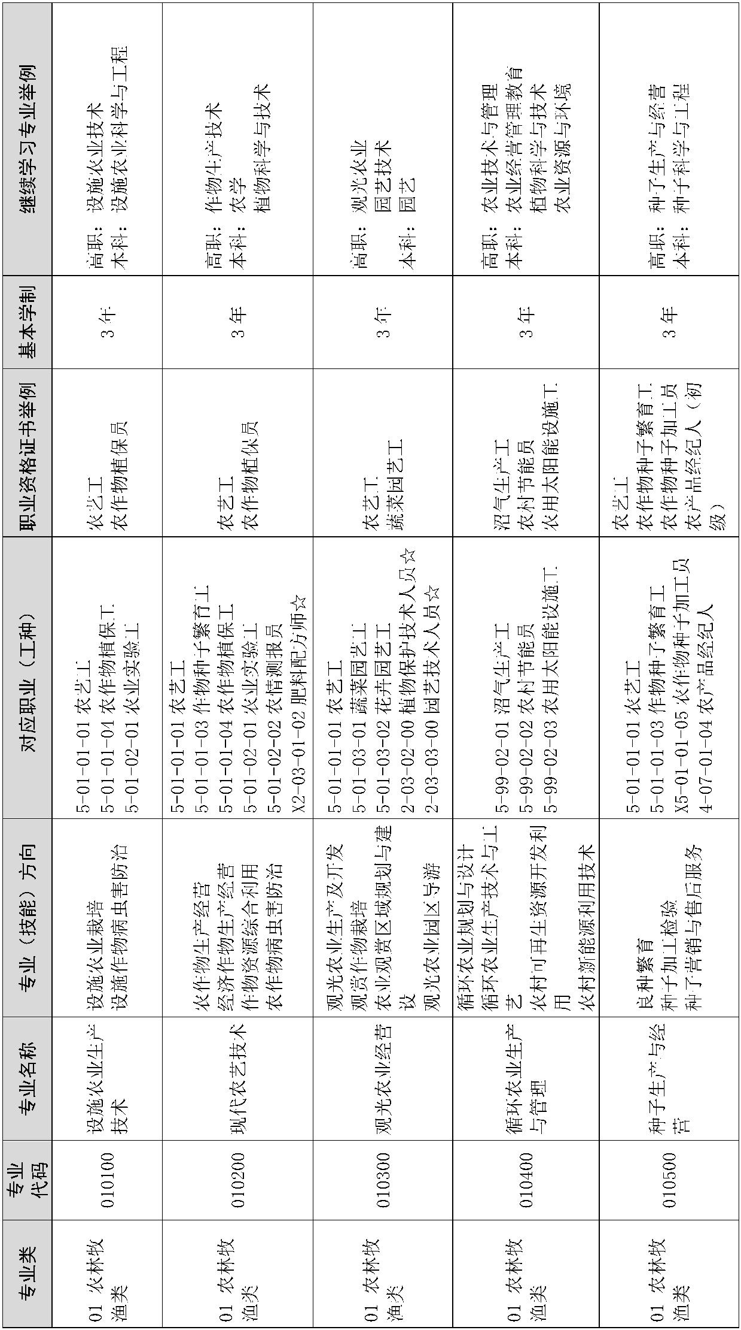— 182 —
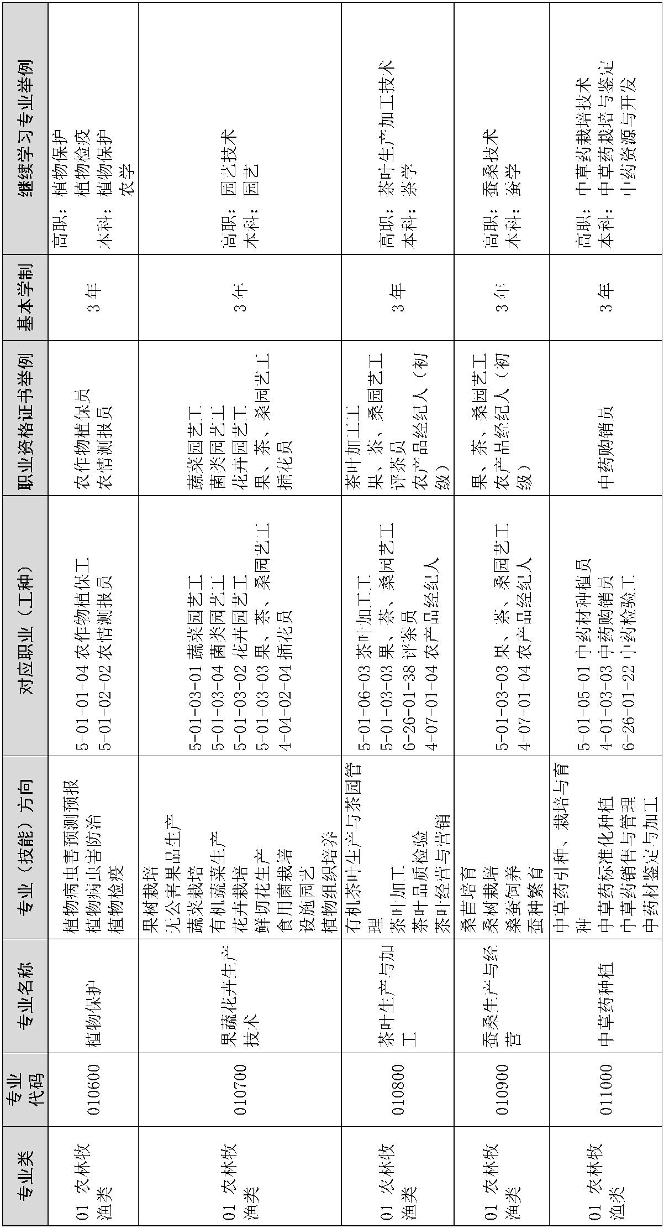— 183 —
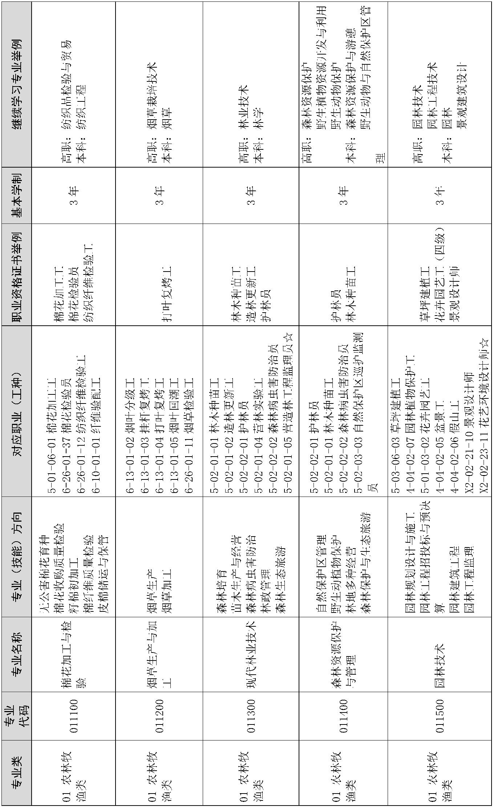— 184 —
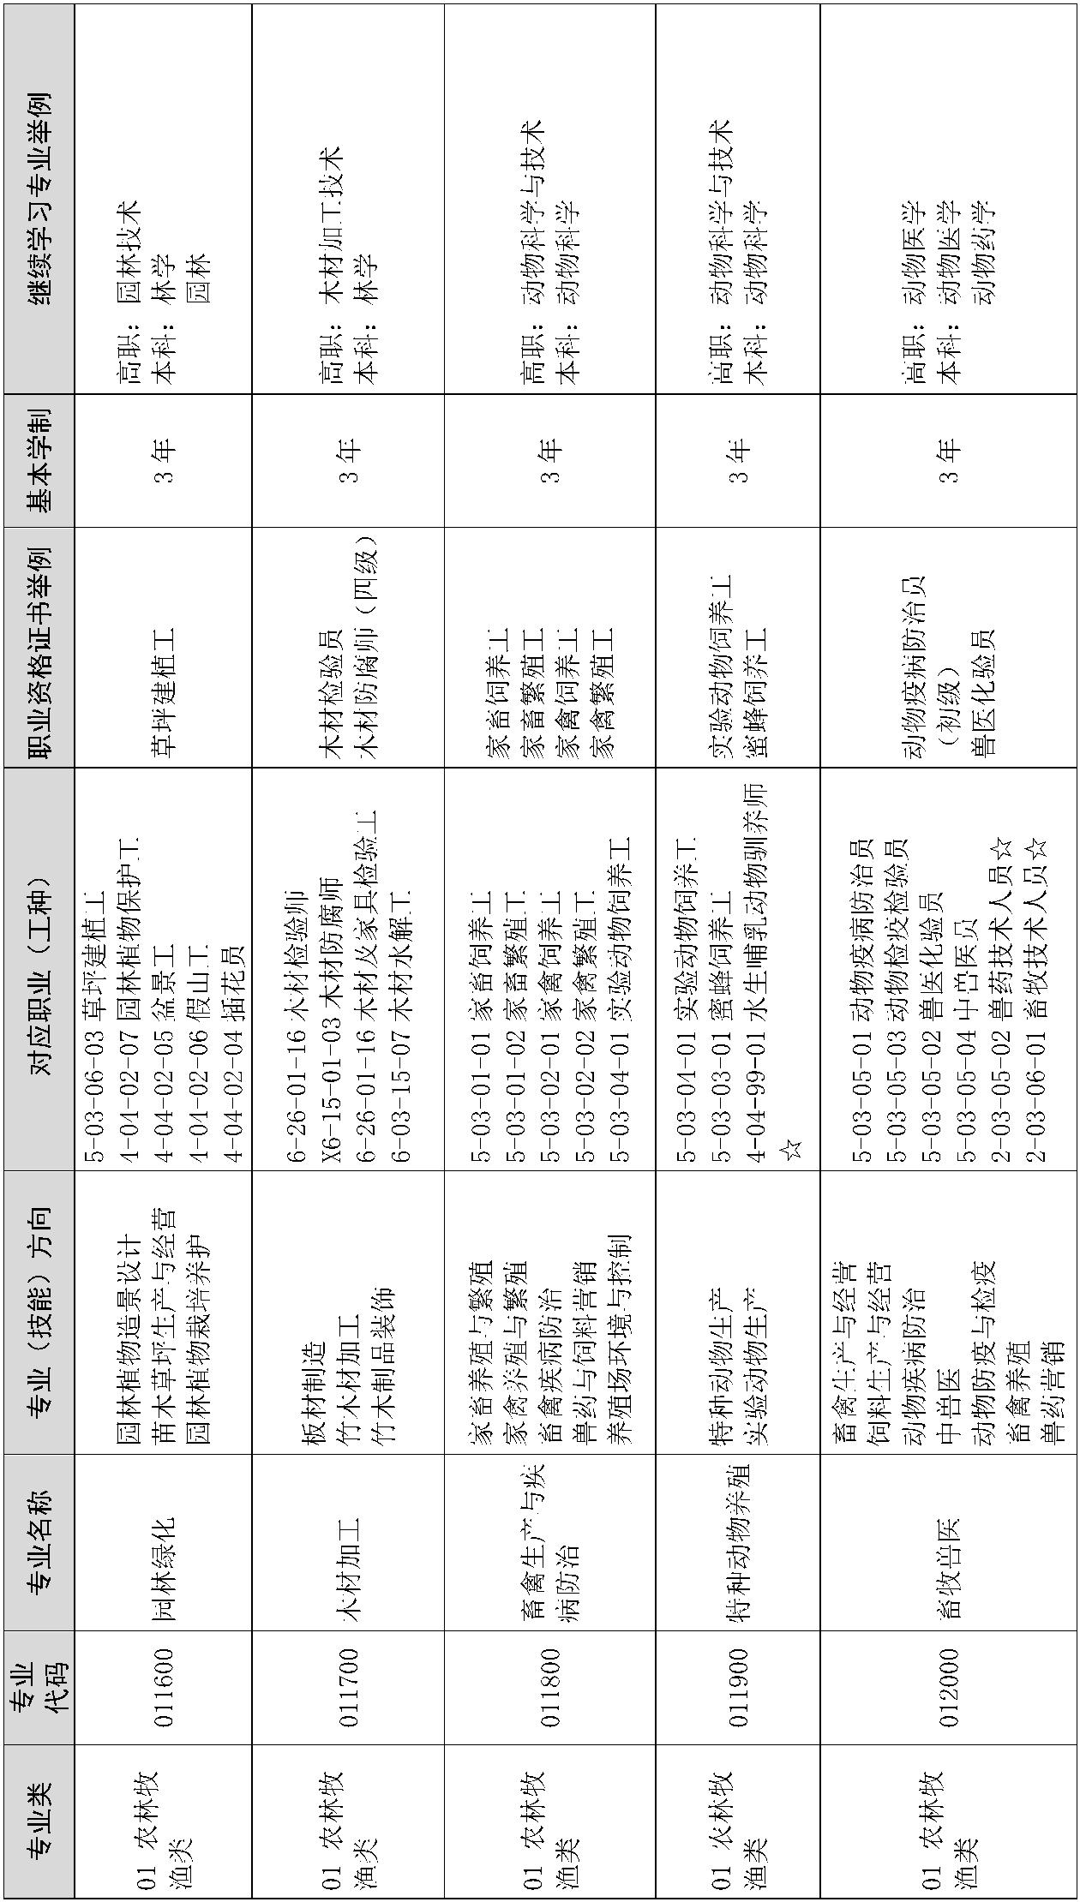— 185 —
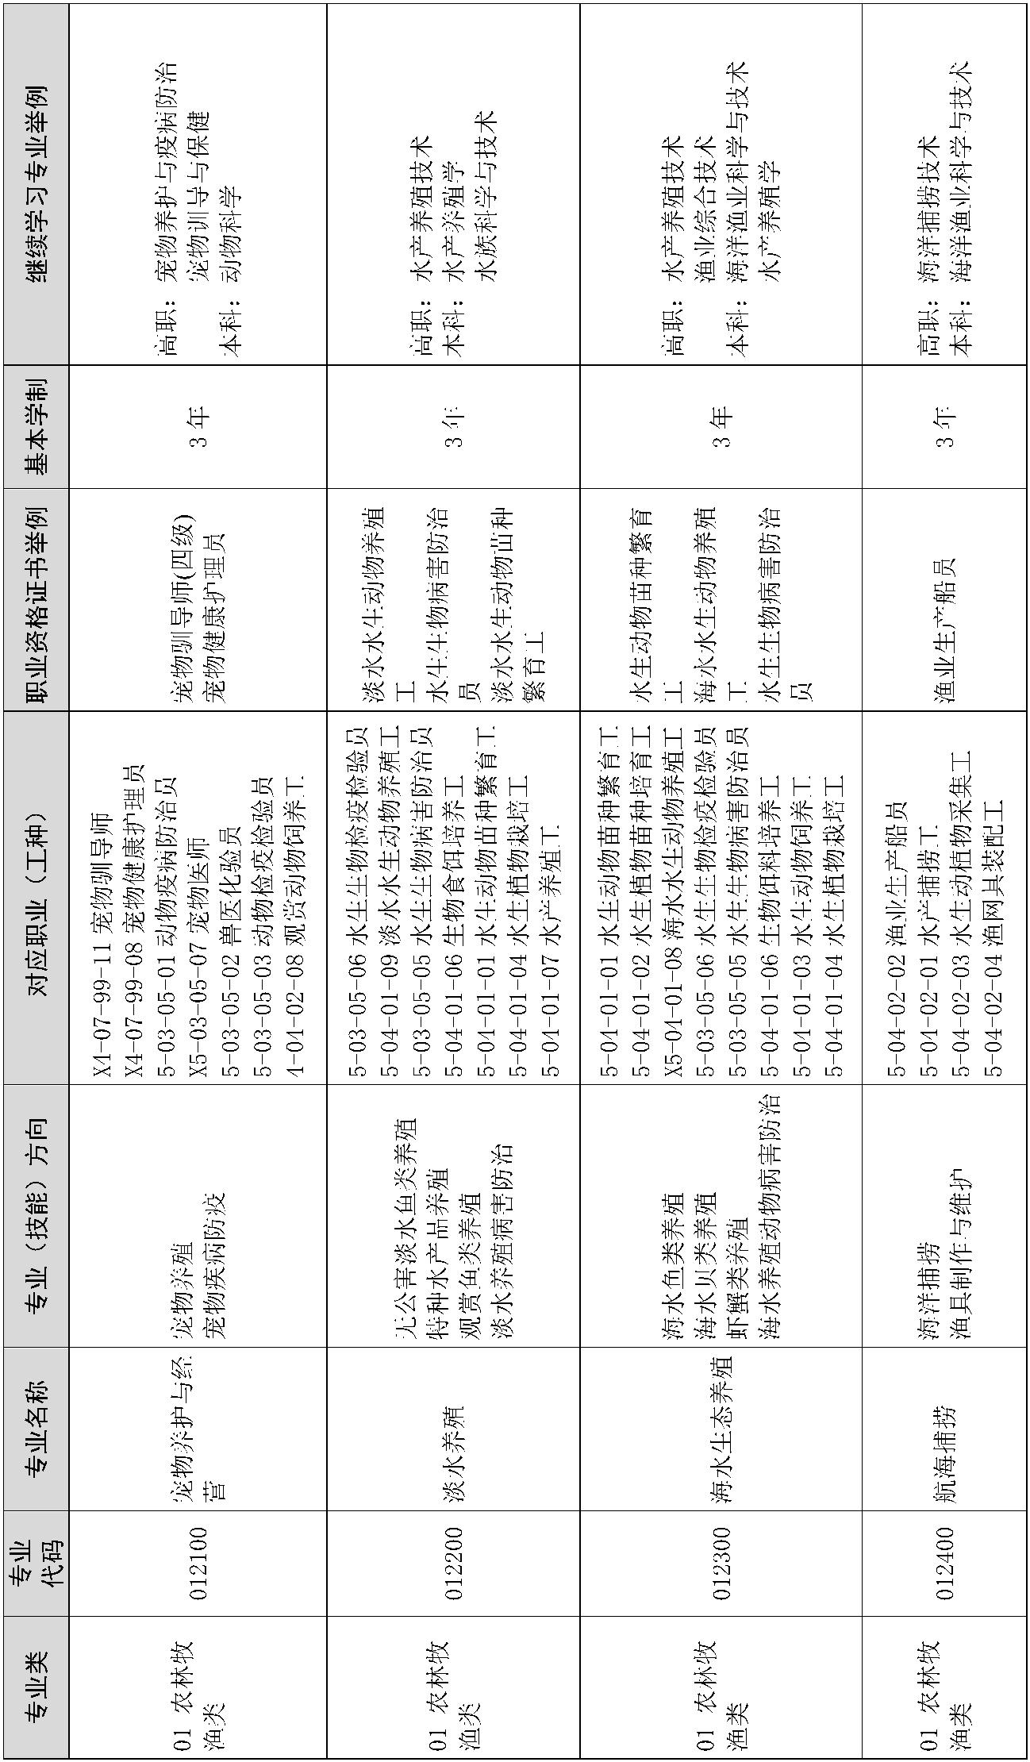— 186 —
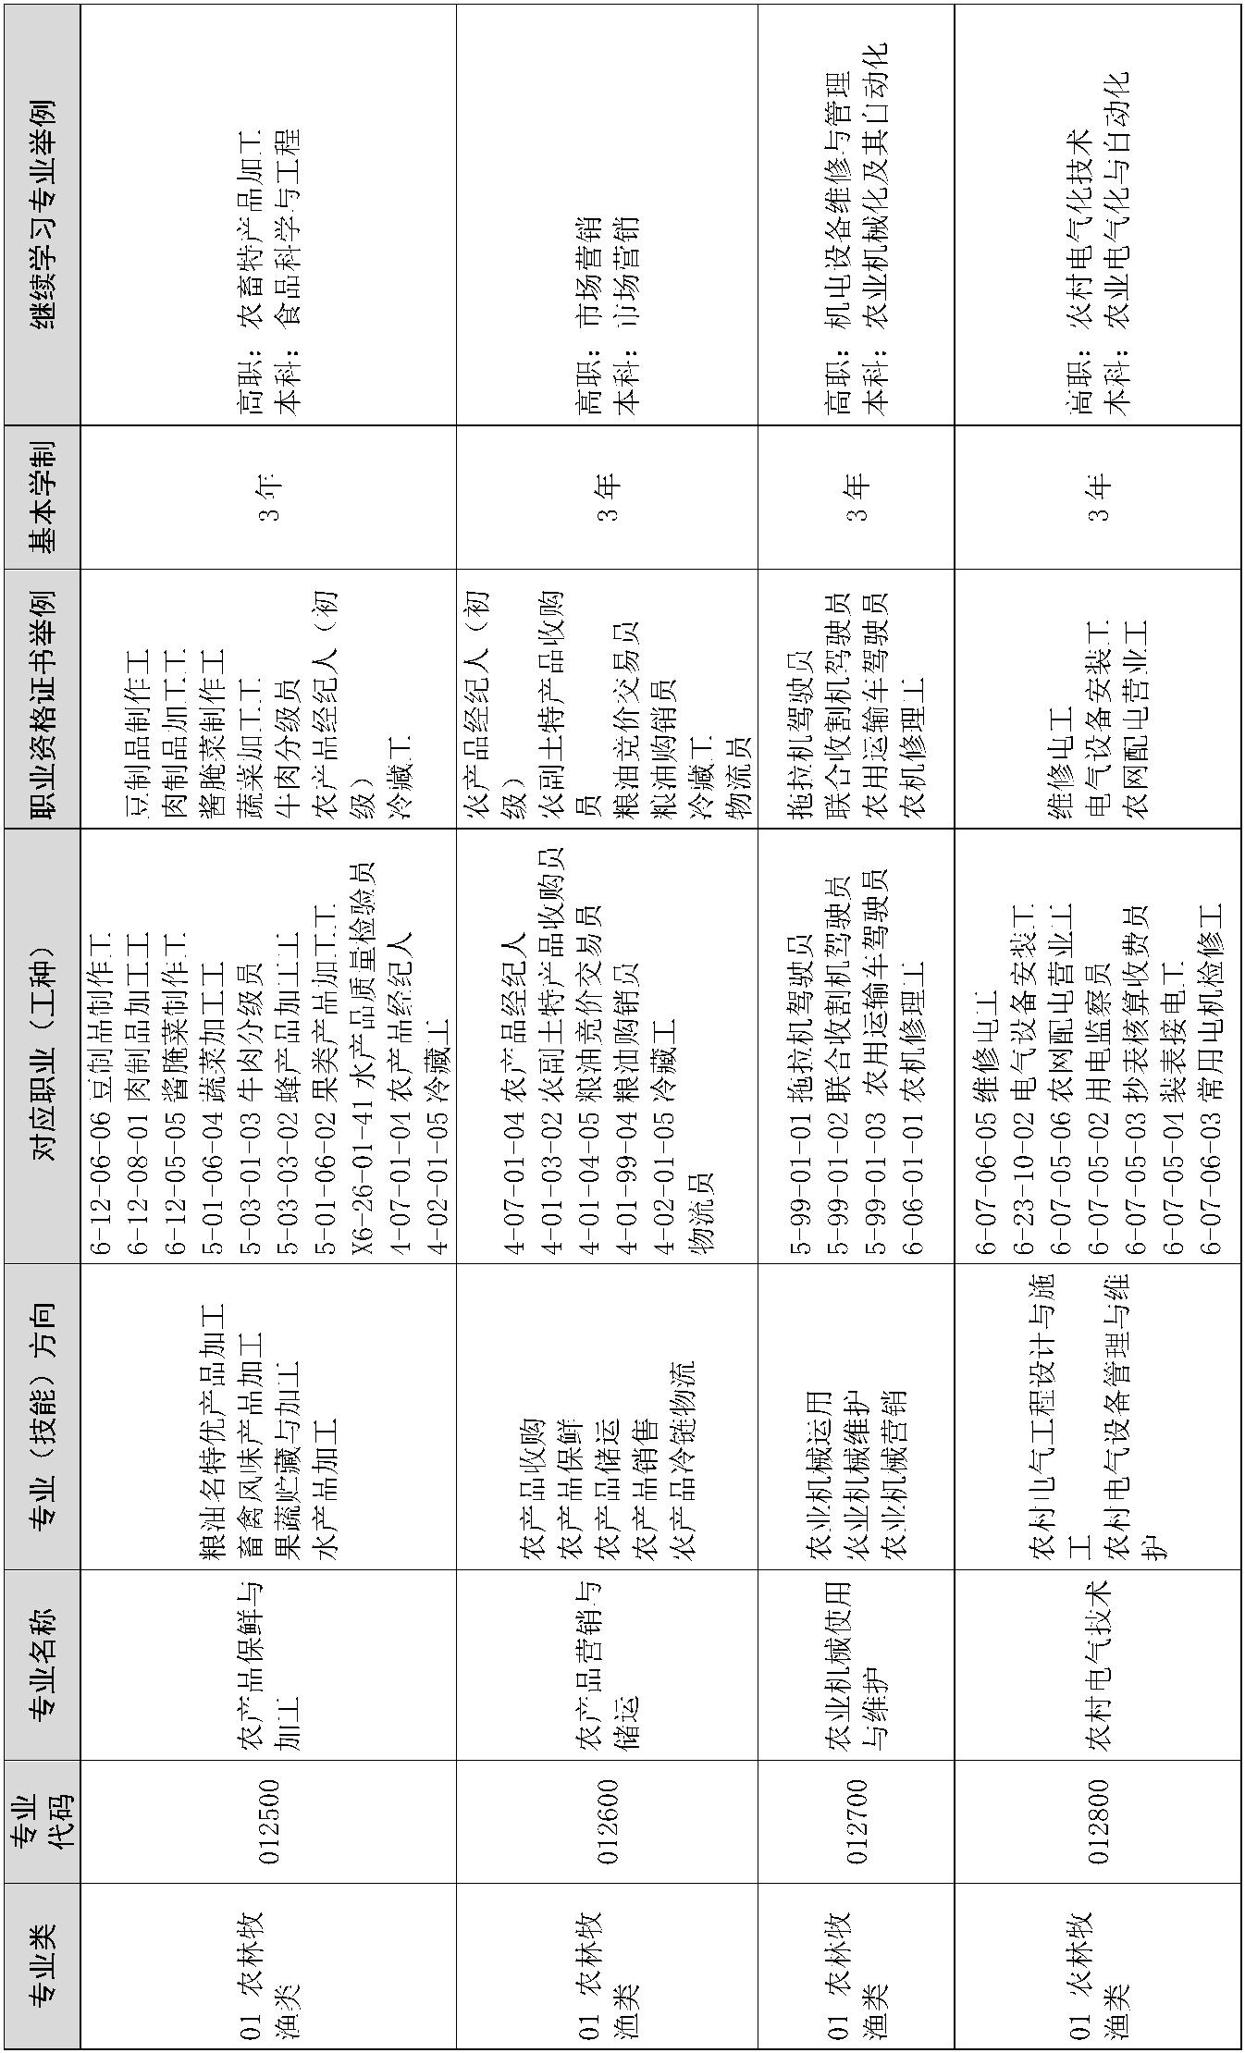— 187 —
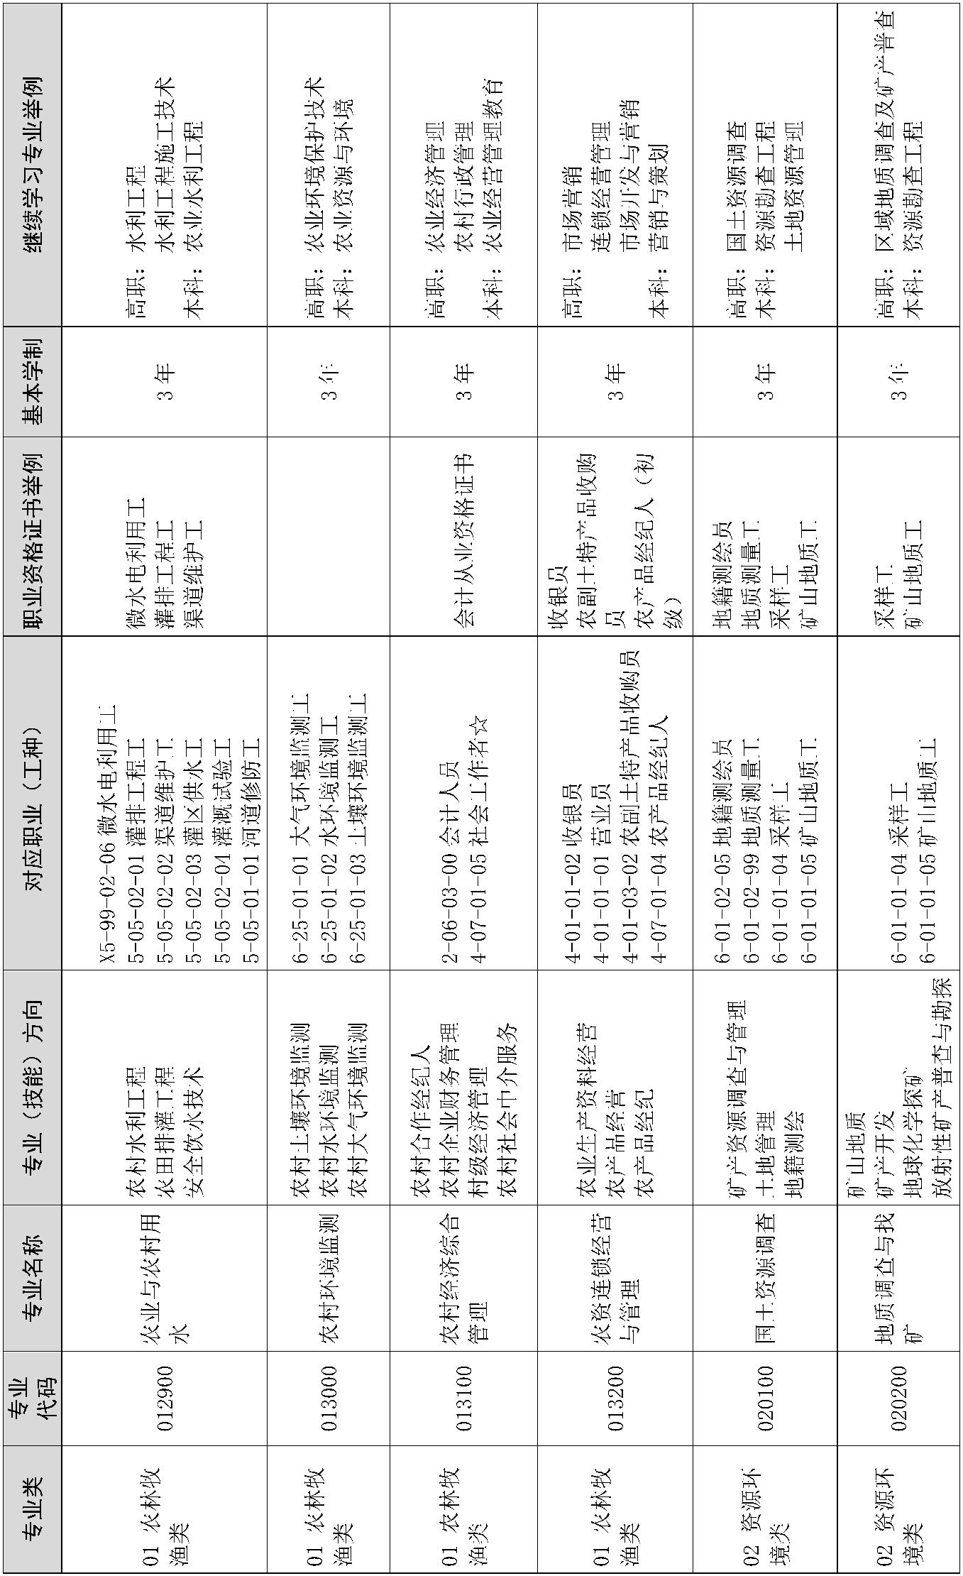— 188 —
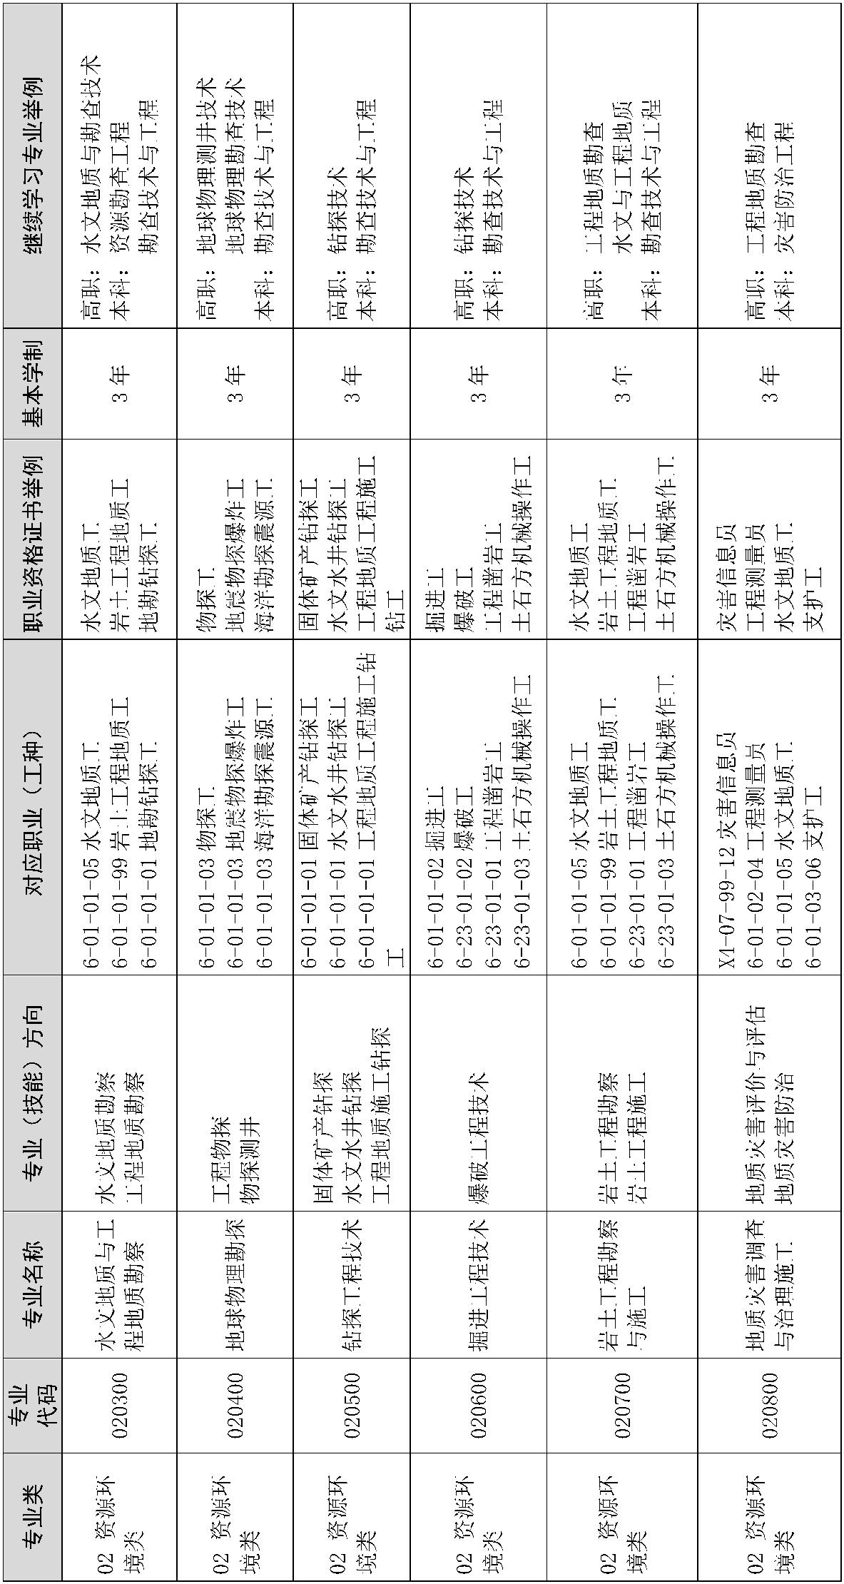— 189 —
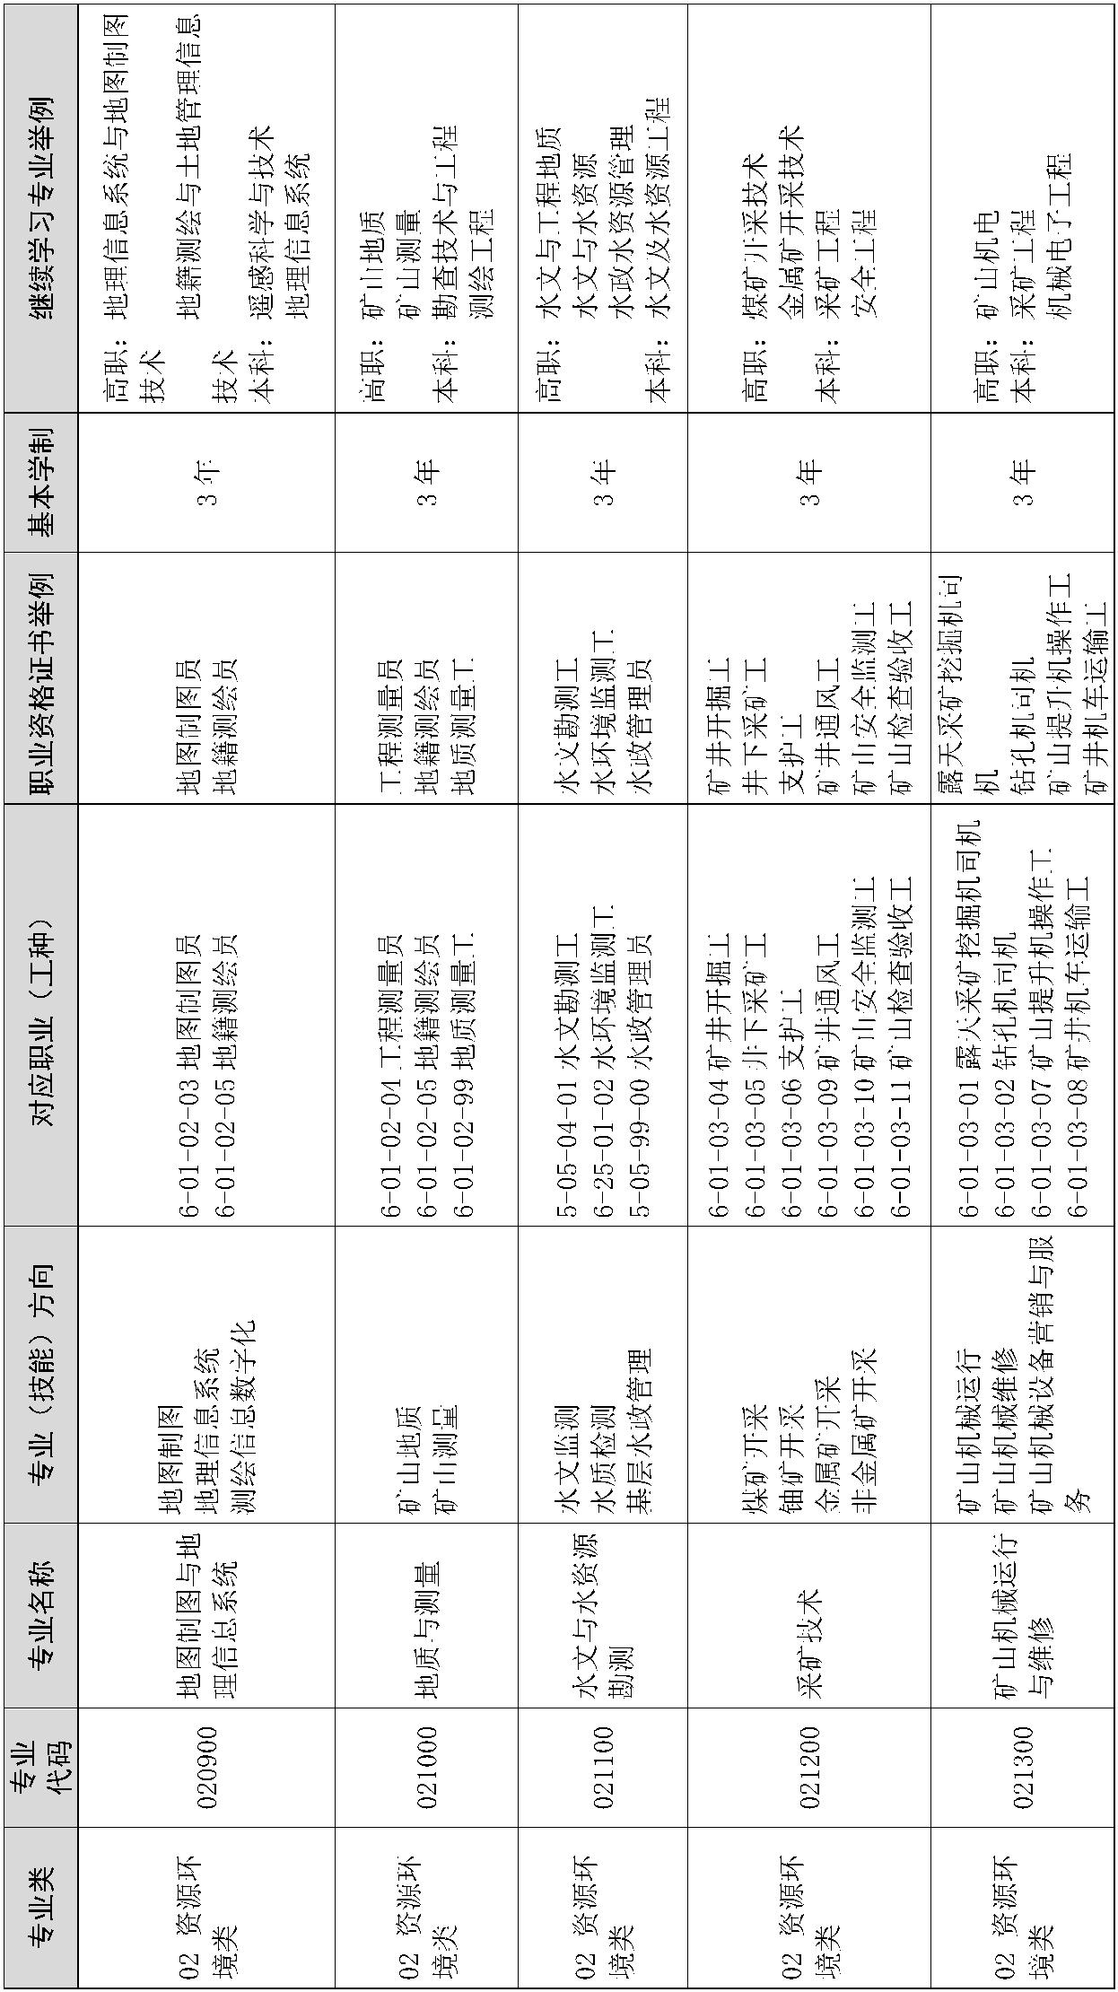— 190 —
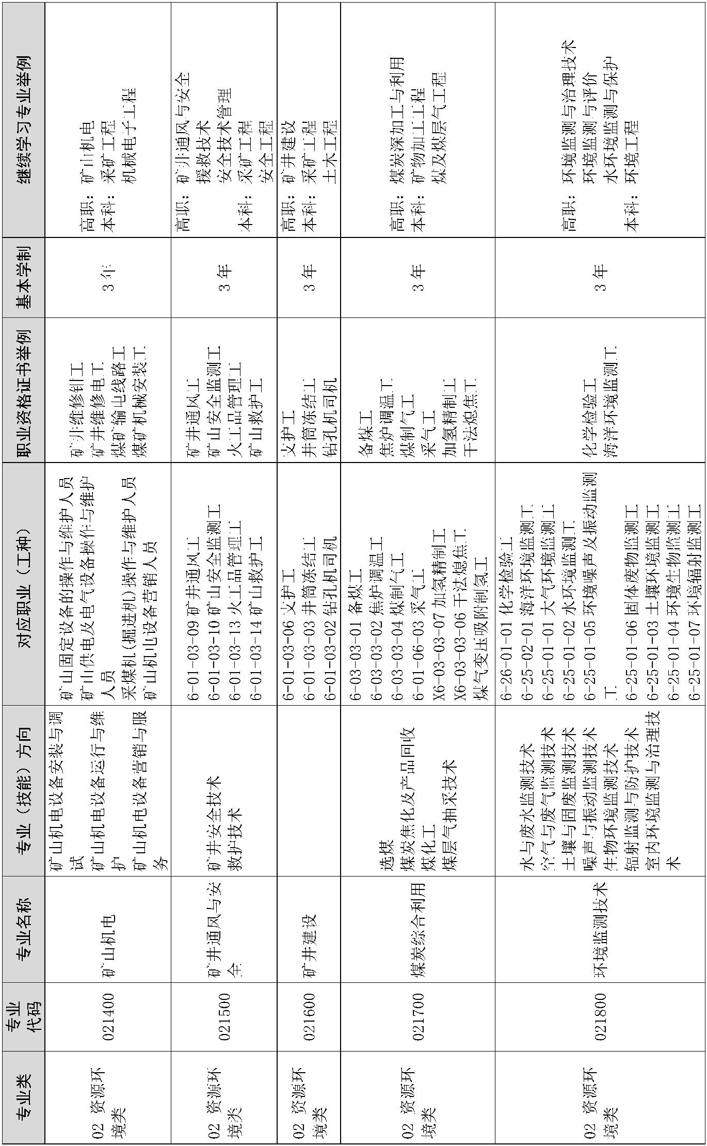— 191 —
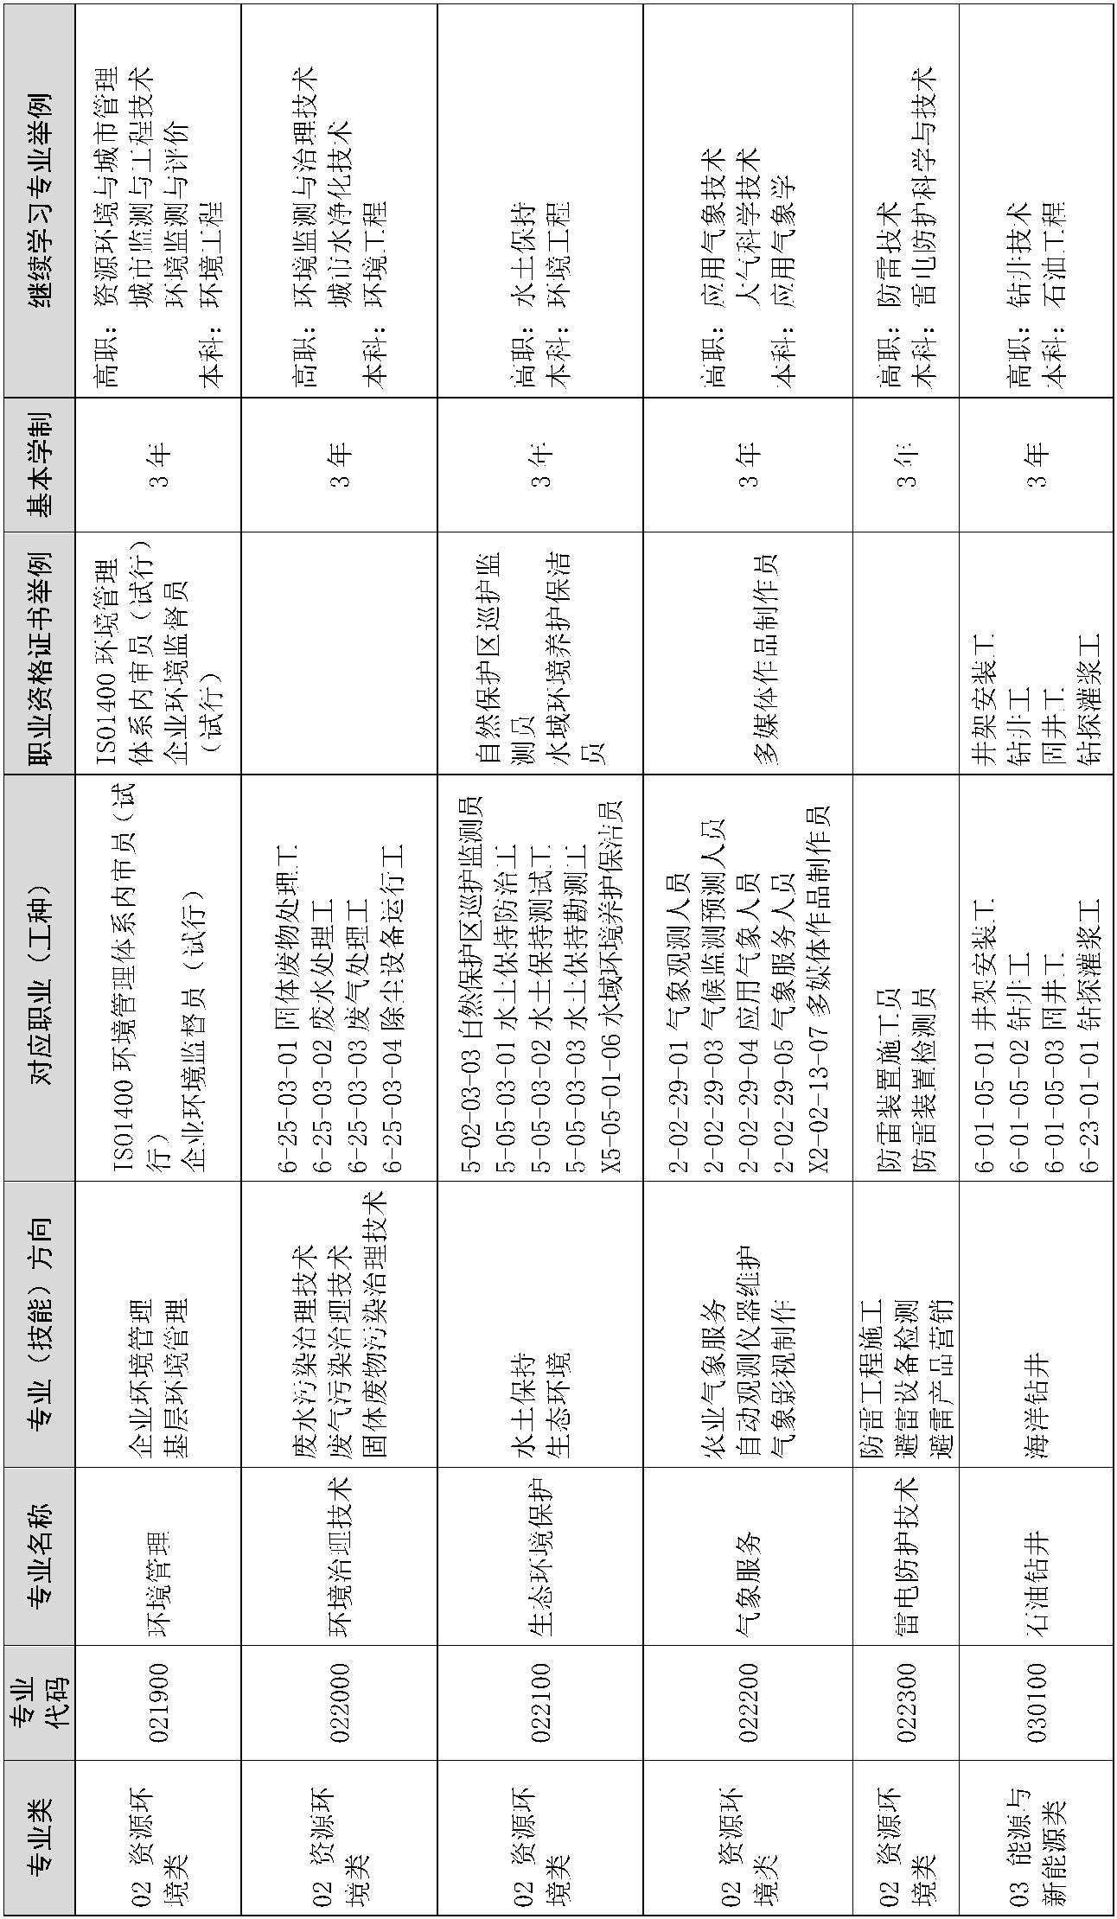— 192 —
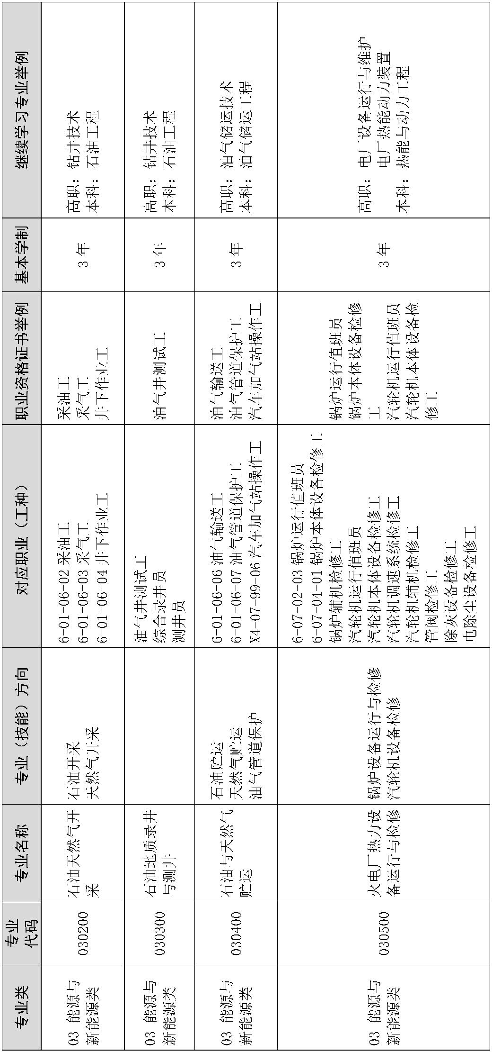— 193 —
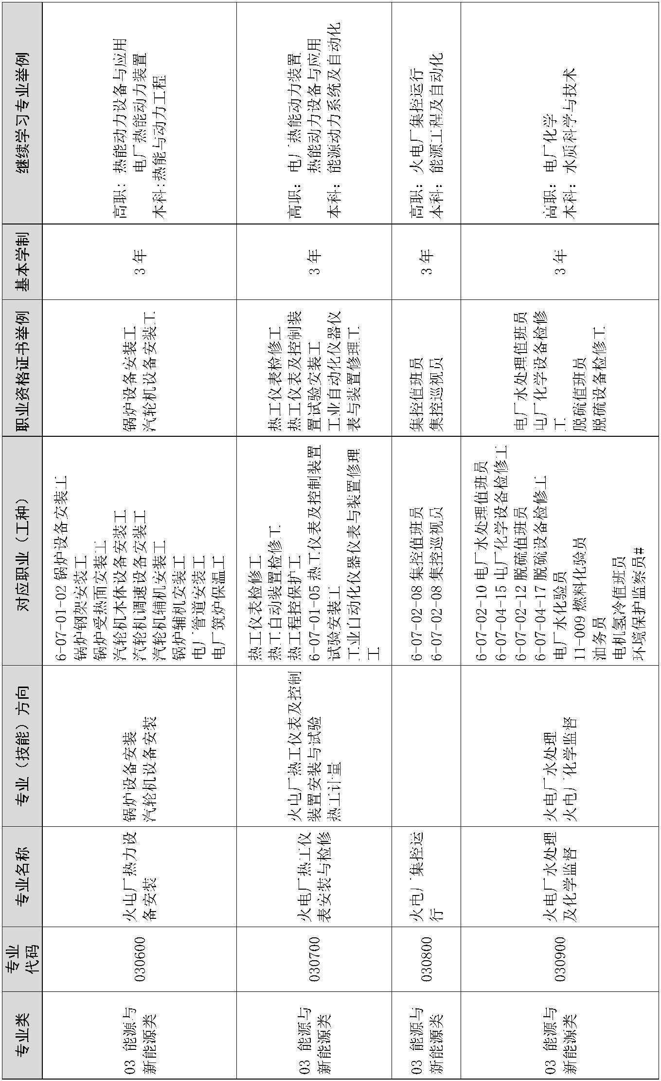— 194 —
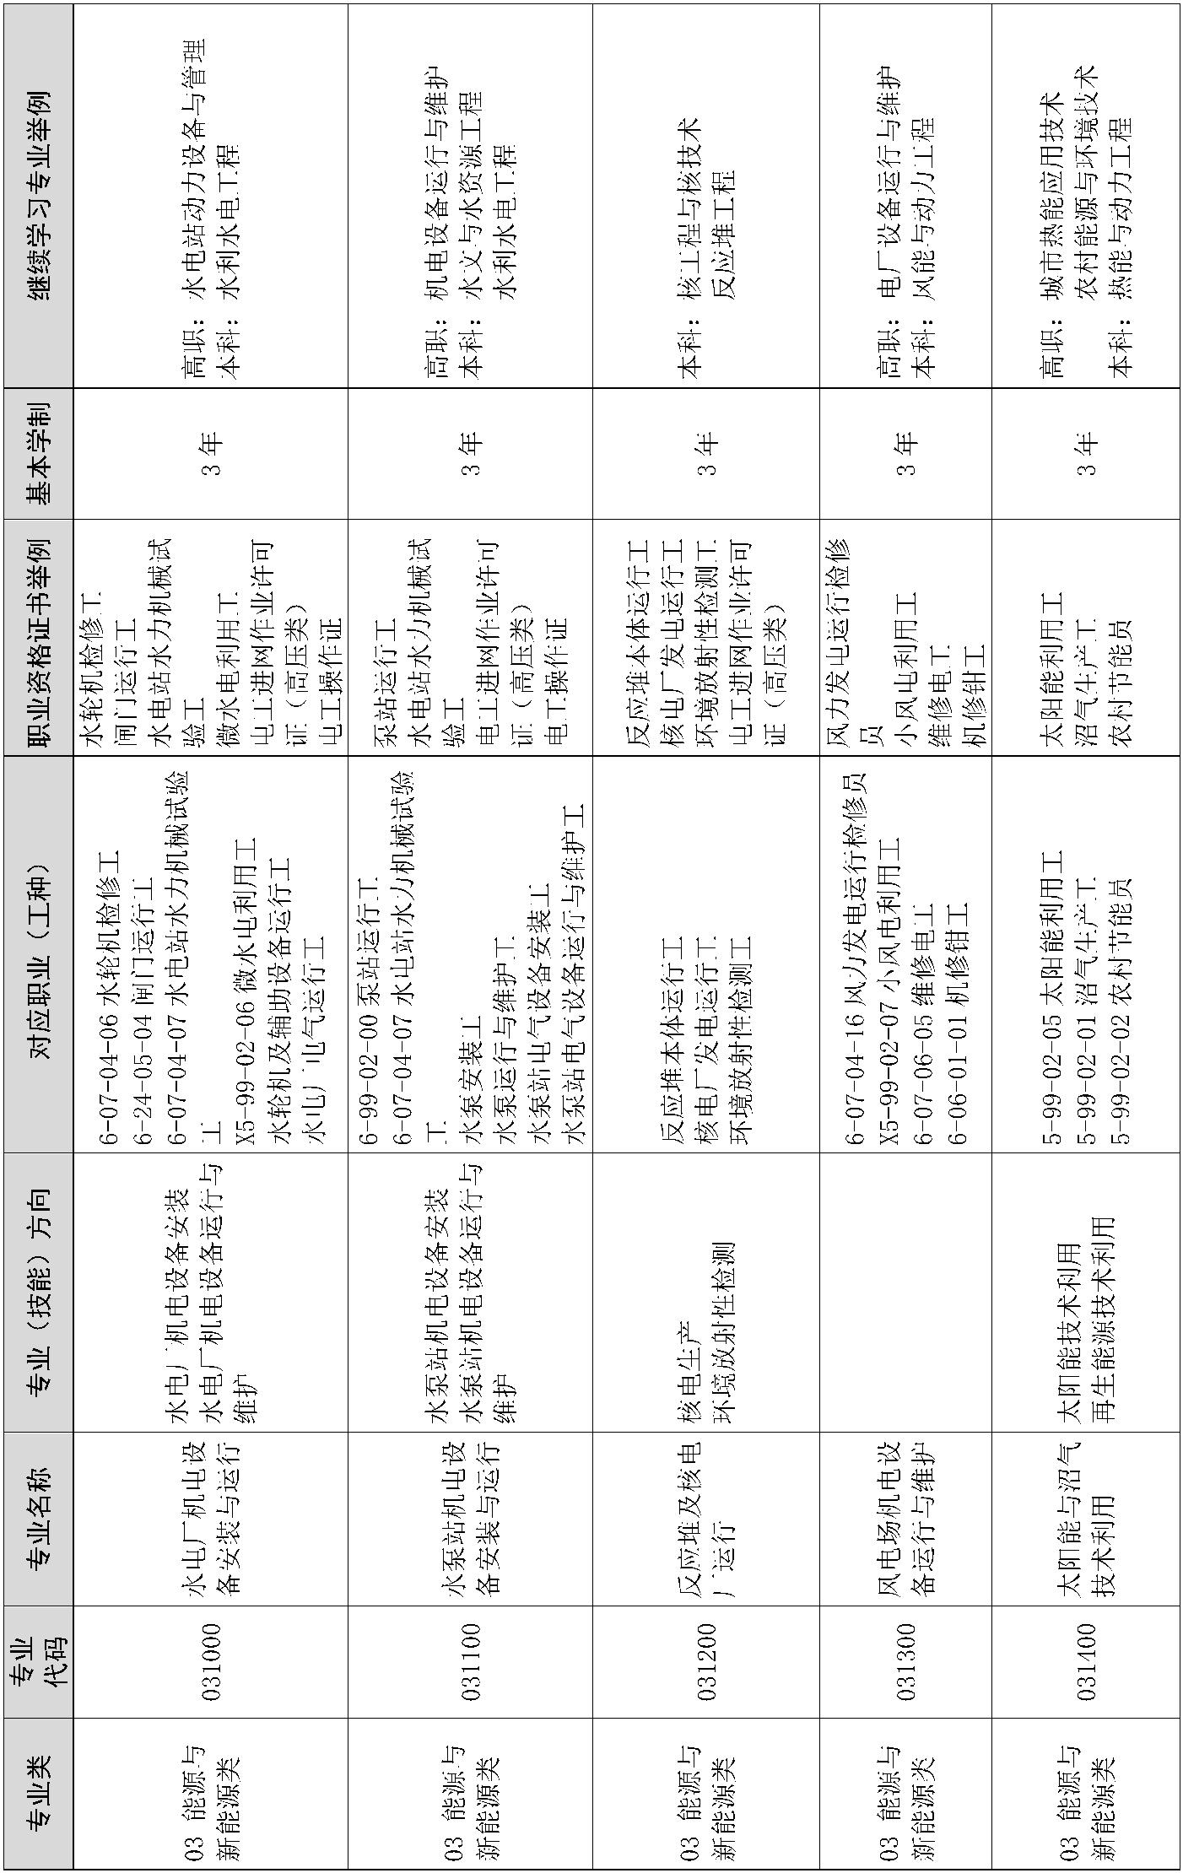— 195 —
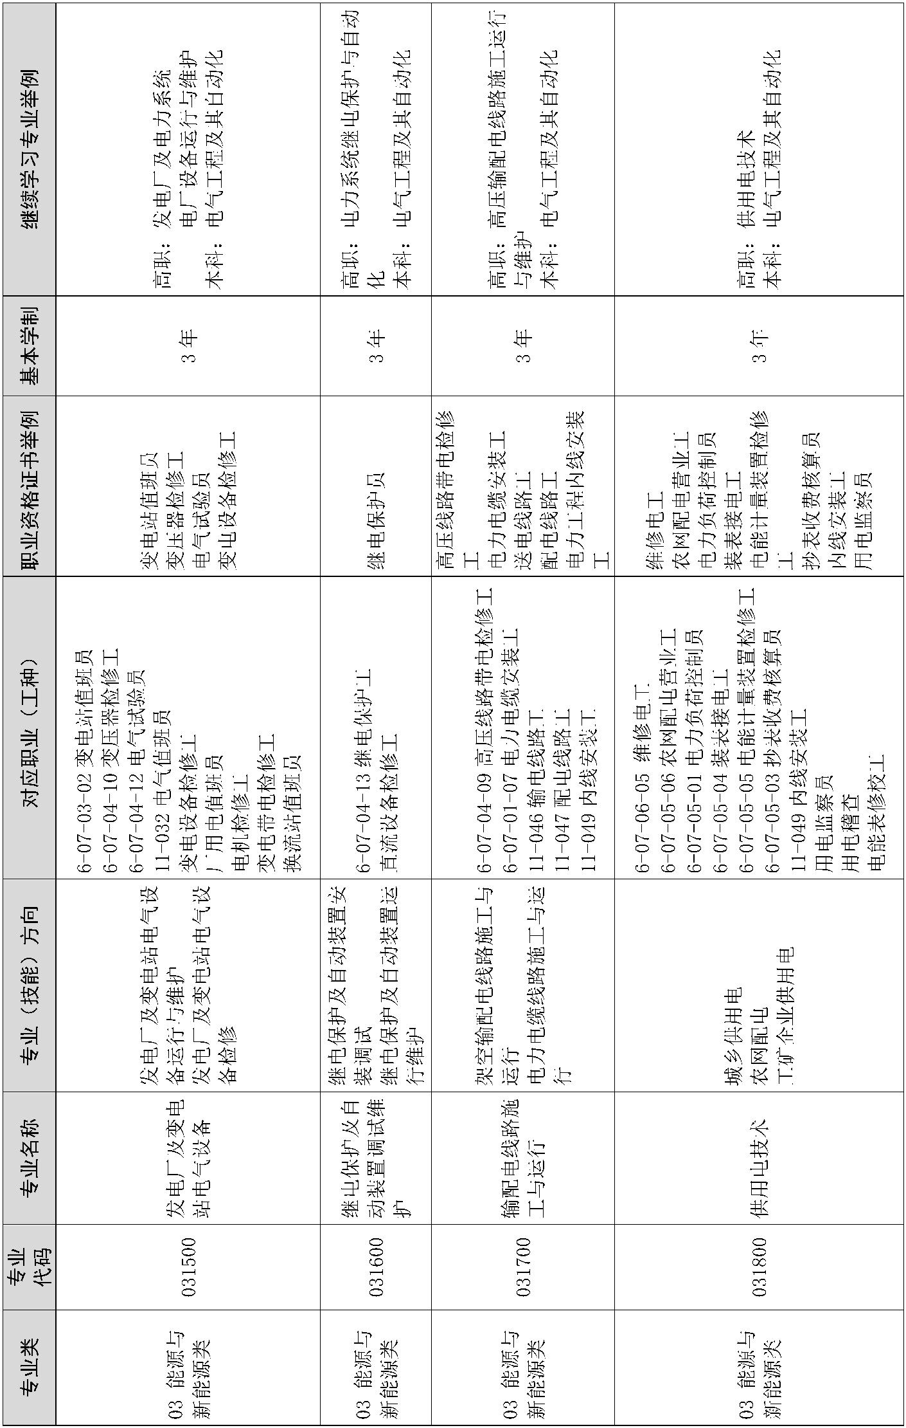— 196 —
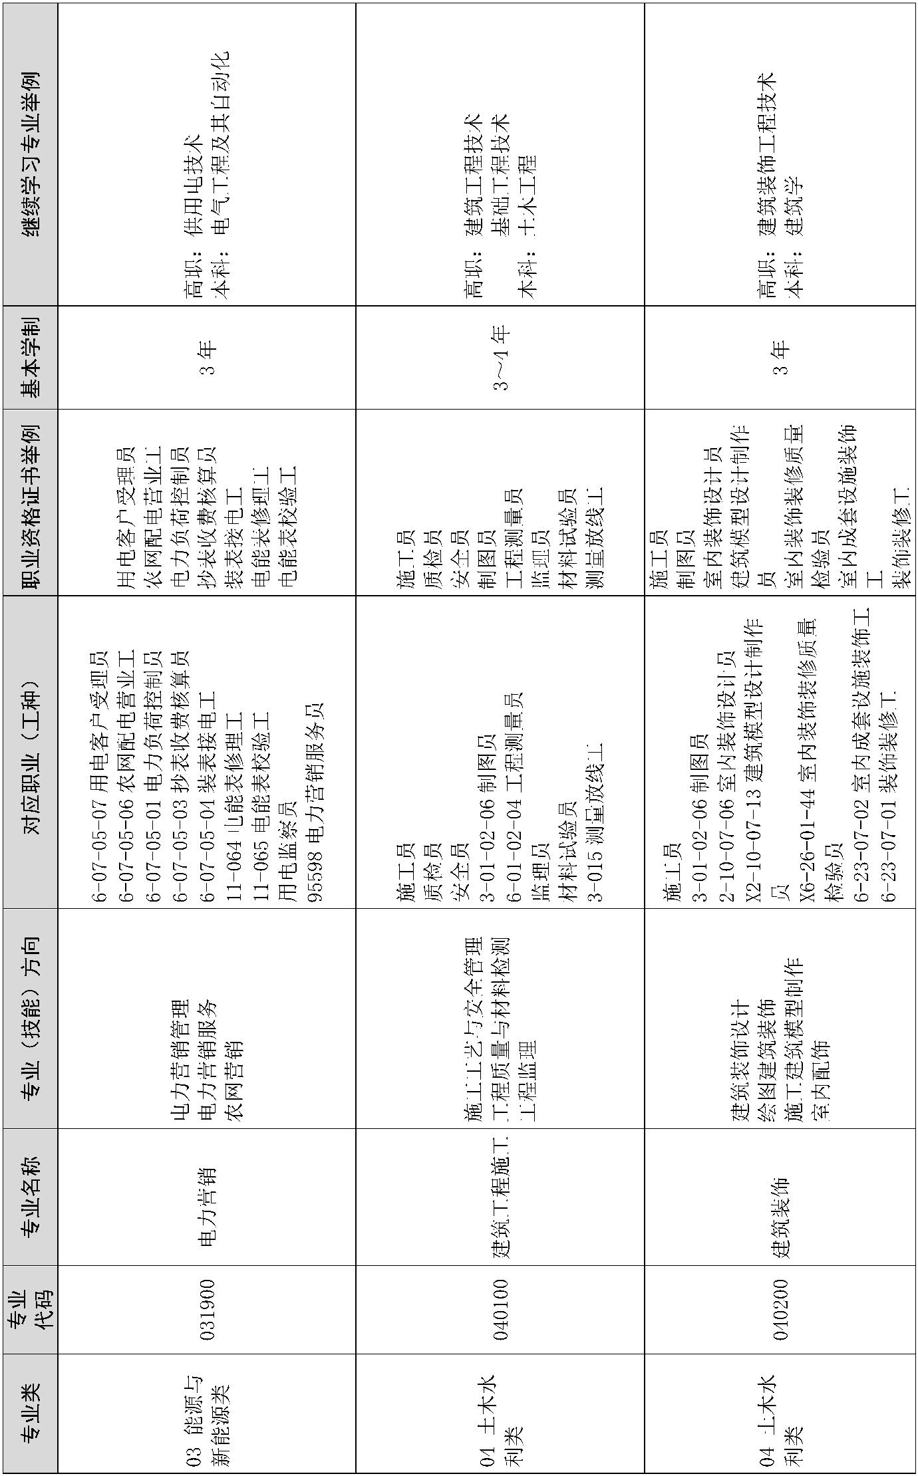— 197 —
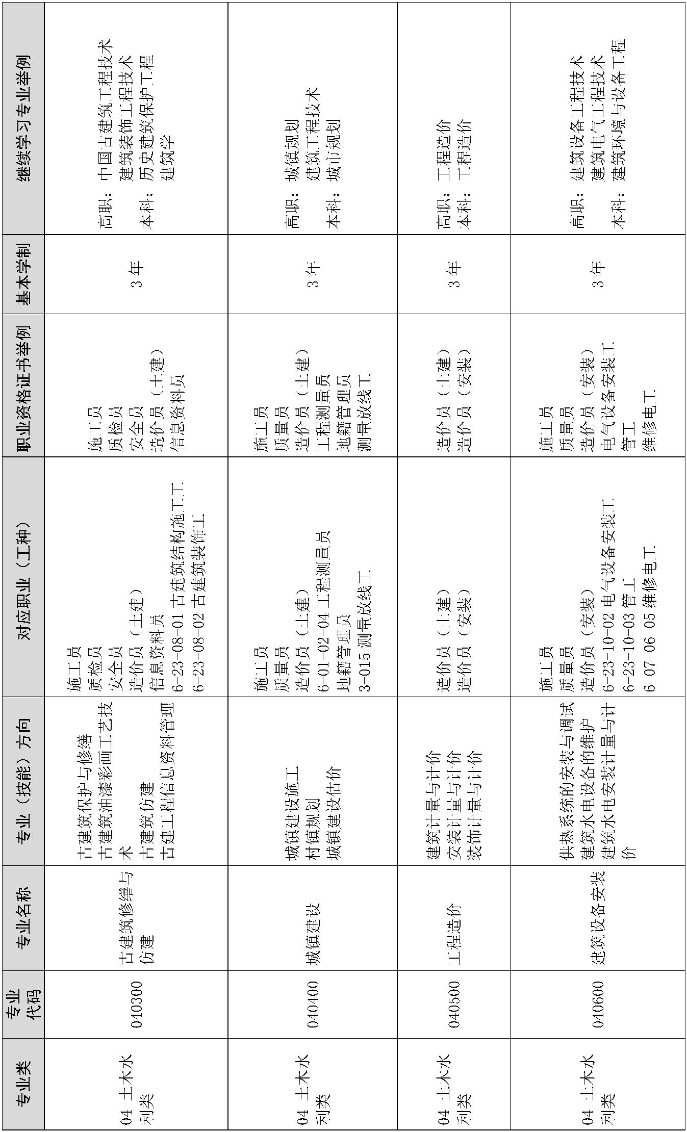— 198 —
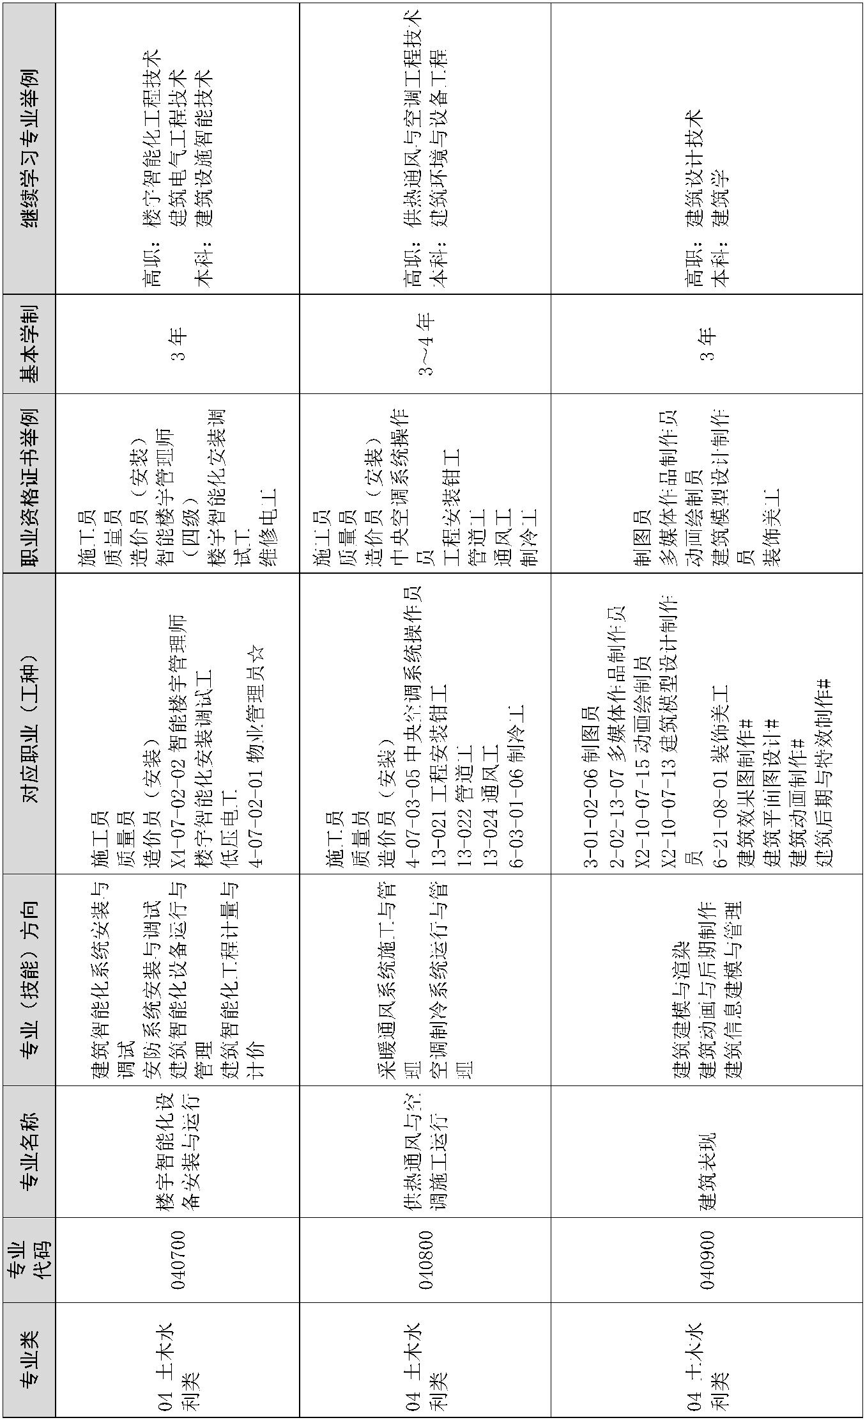— 199 —
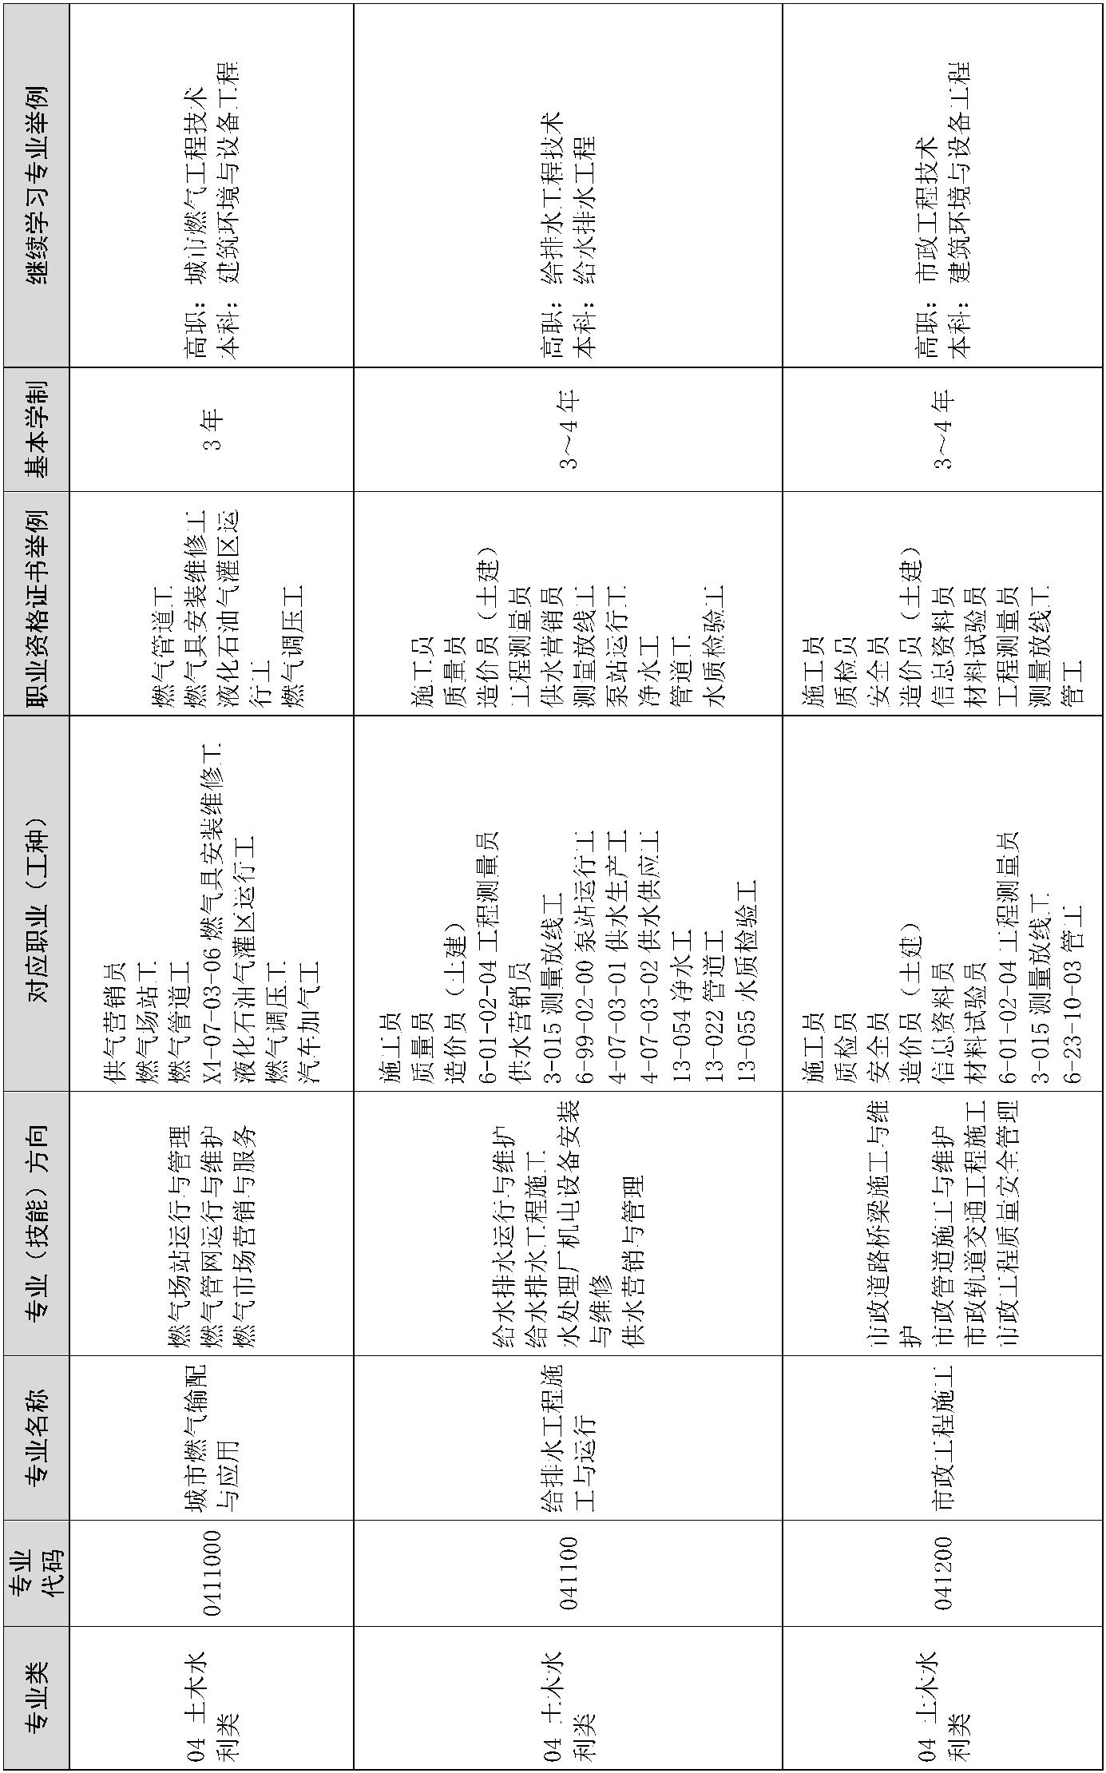— 200 —
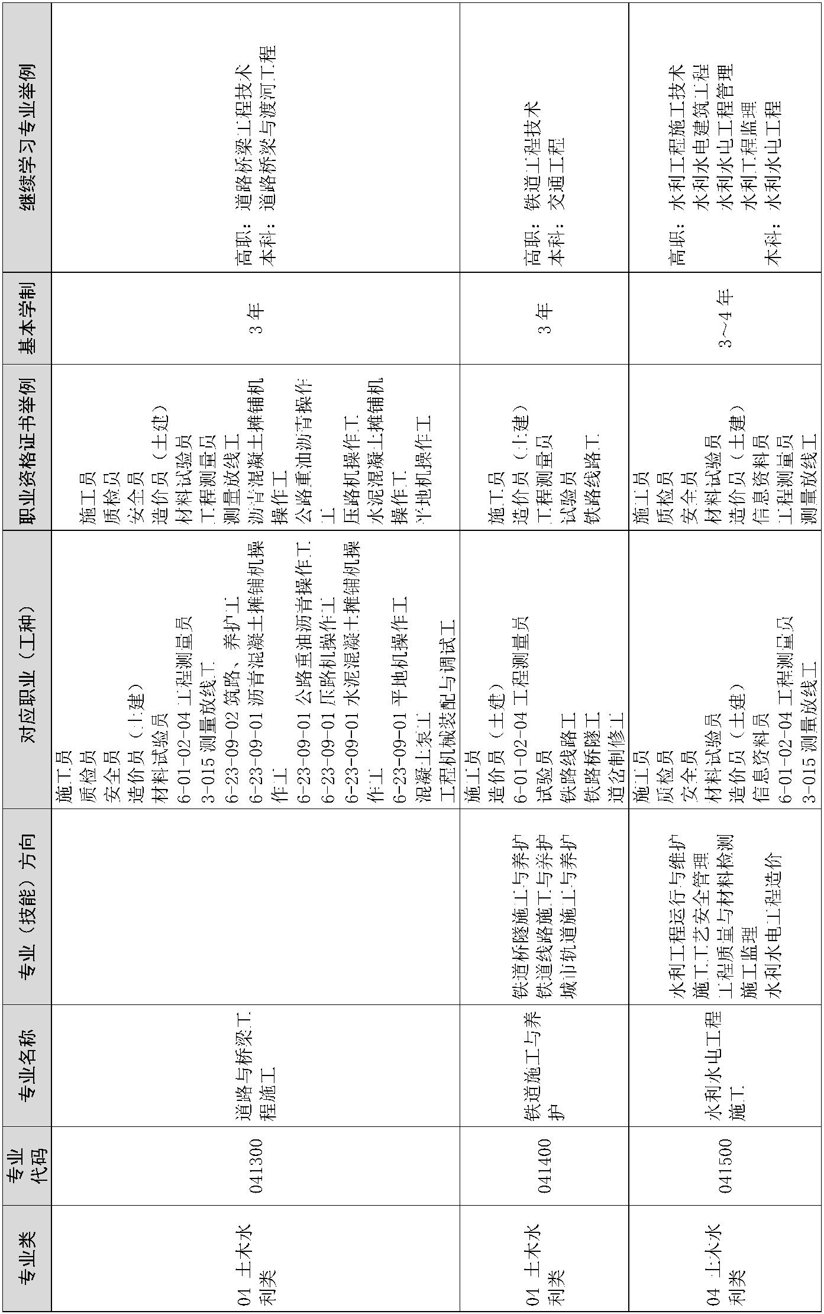— 201 —
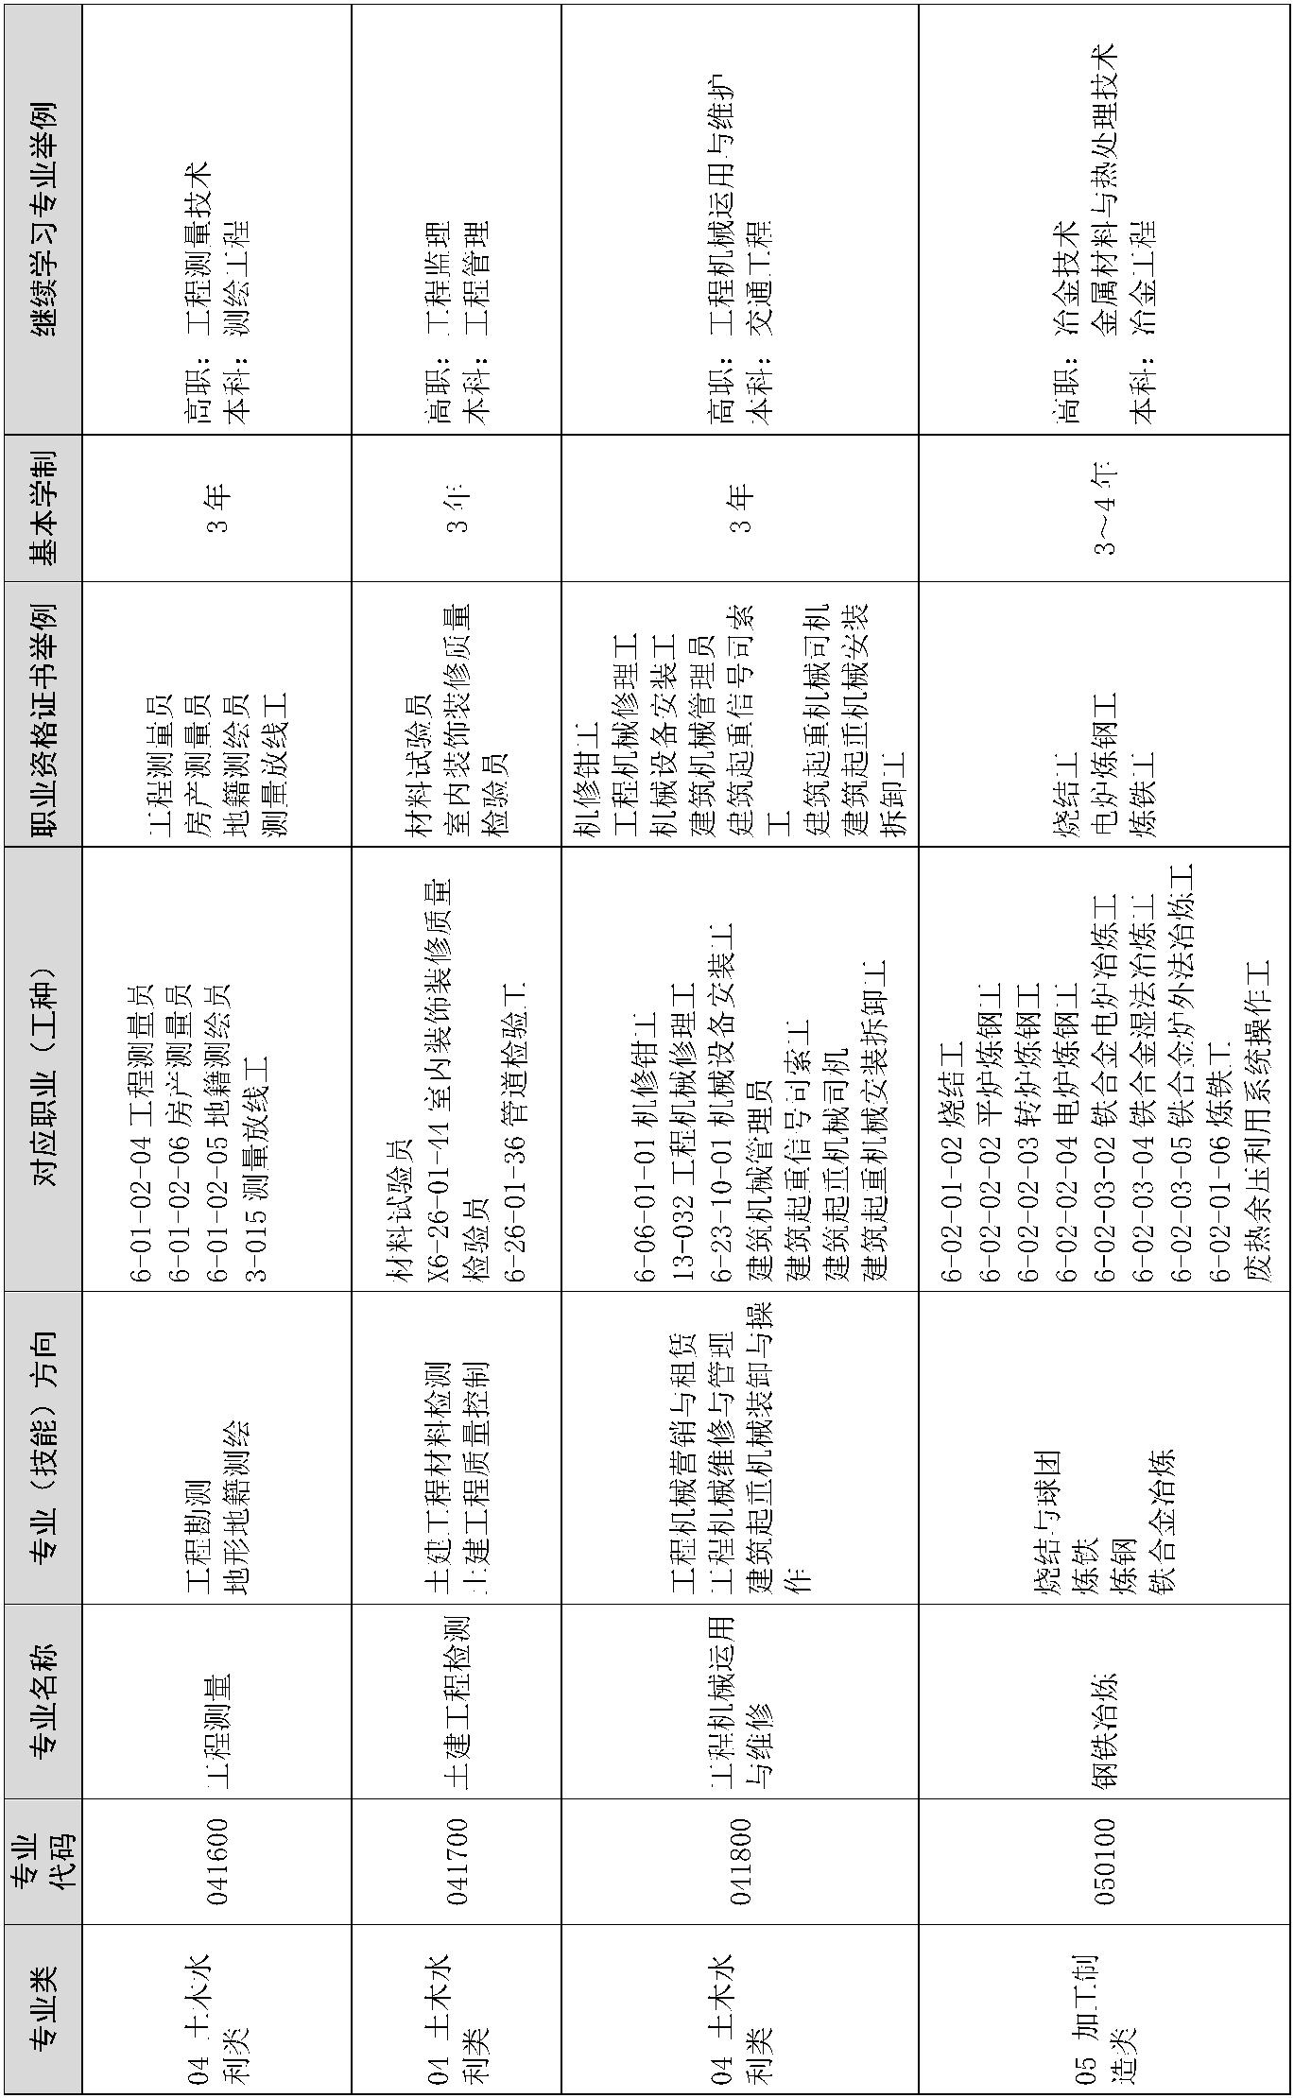— 202 —
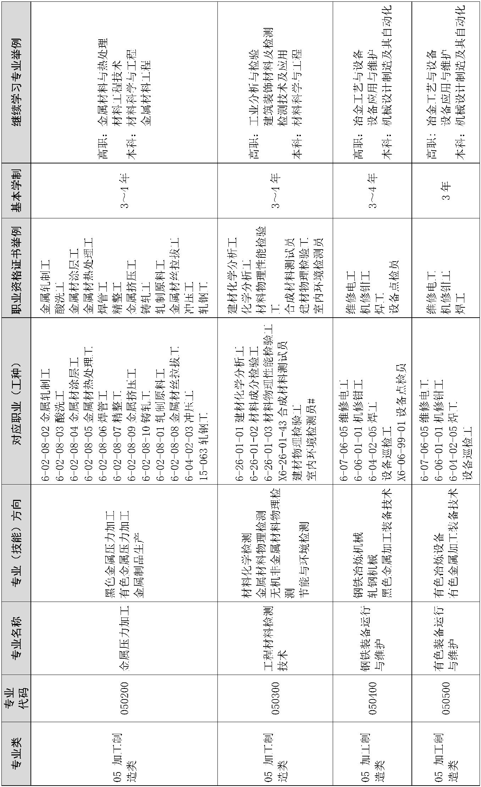— 203 —
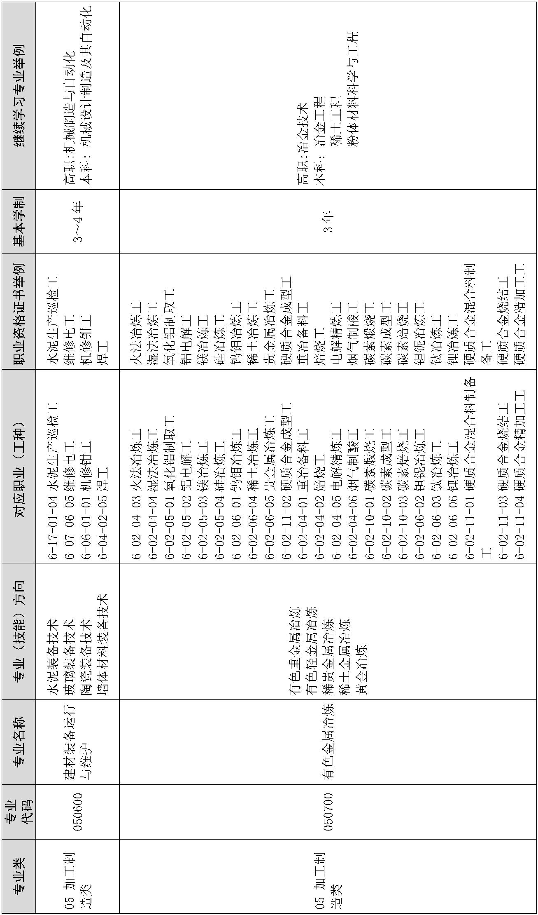— 204 —
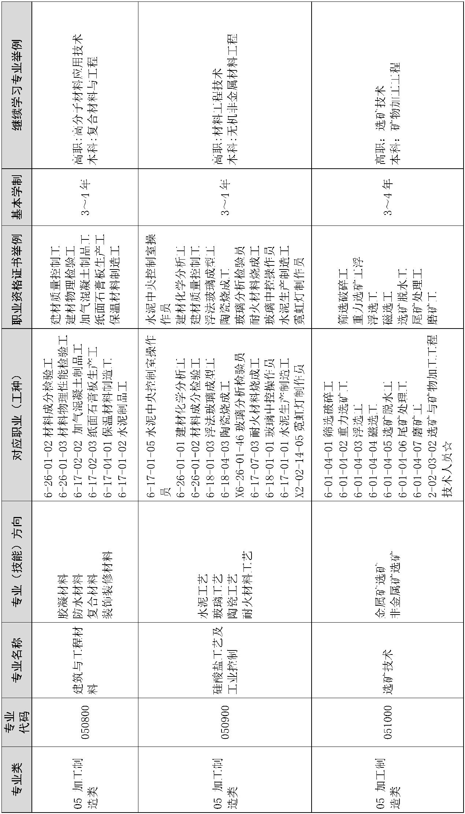— 205 —
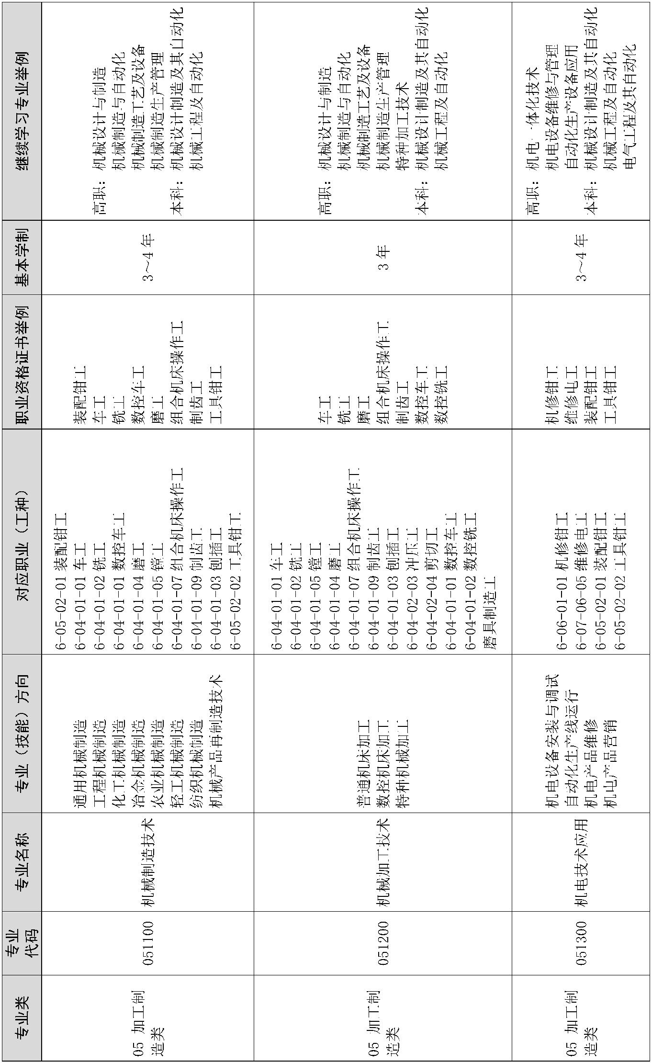— 206 —
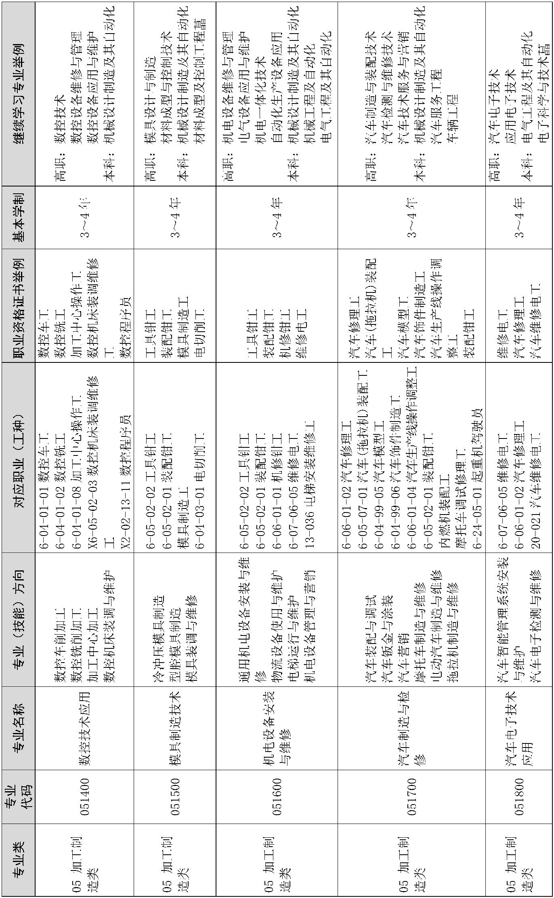— 207 —
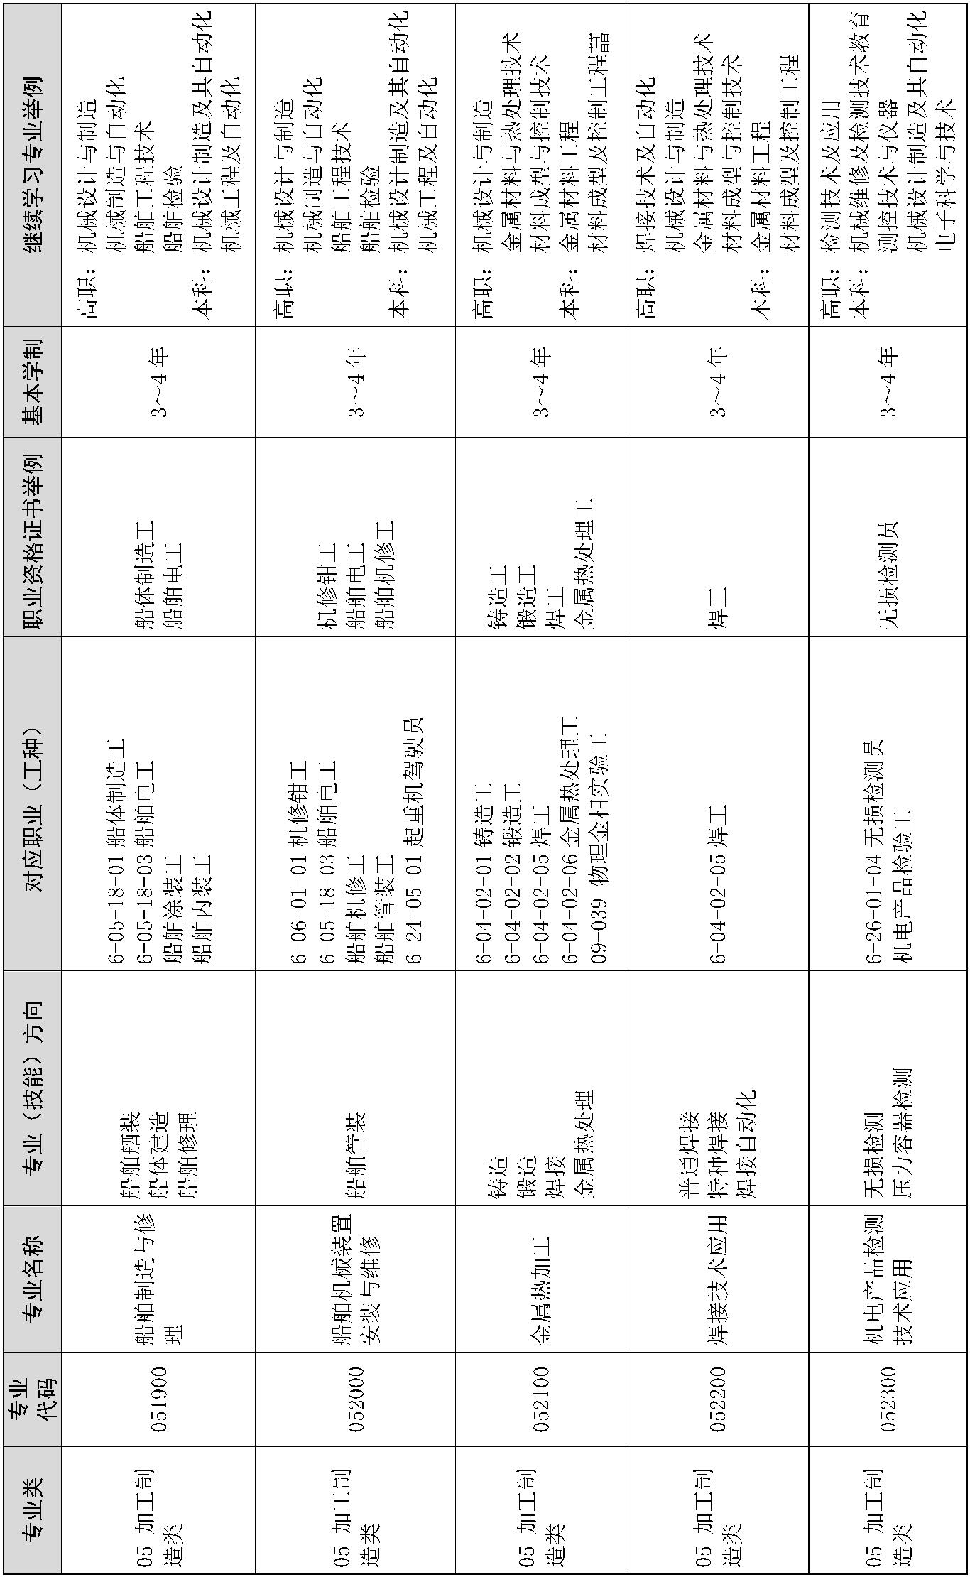— 208 —
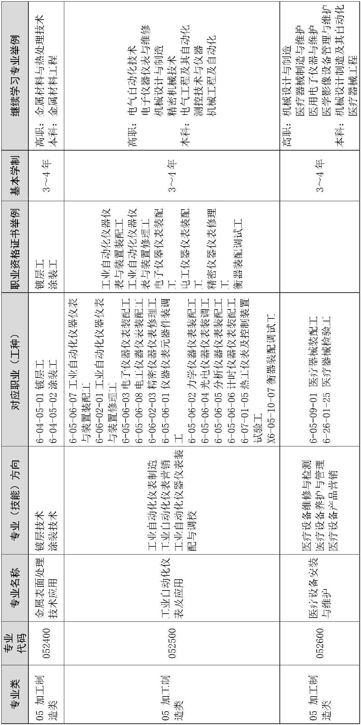— 209 —
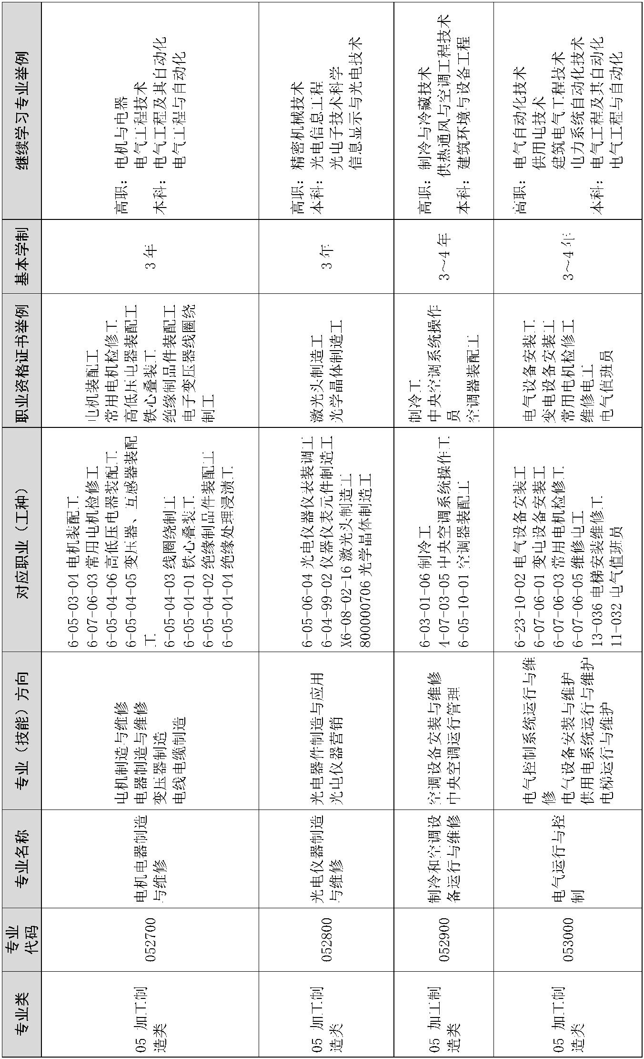— 210 —
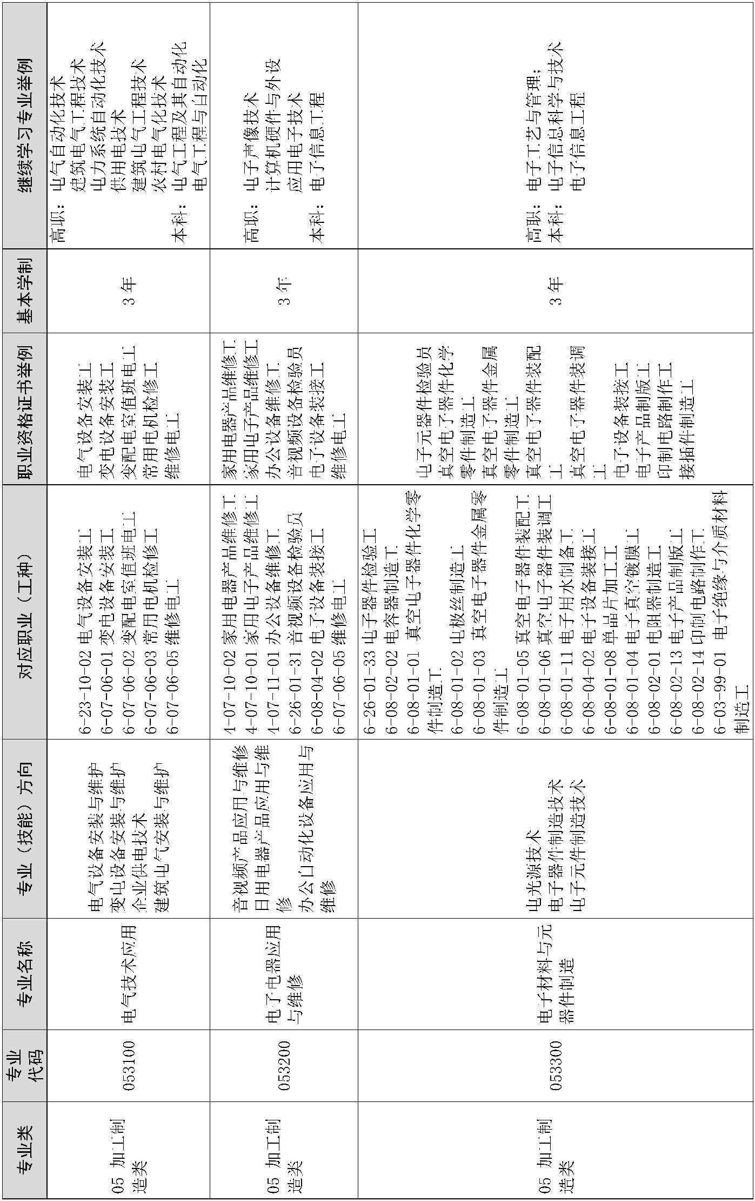— 211 —
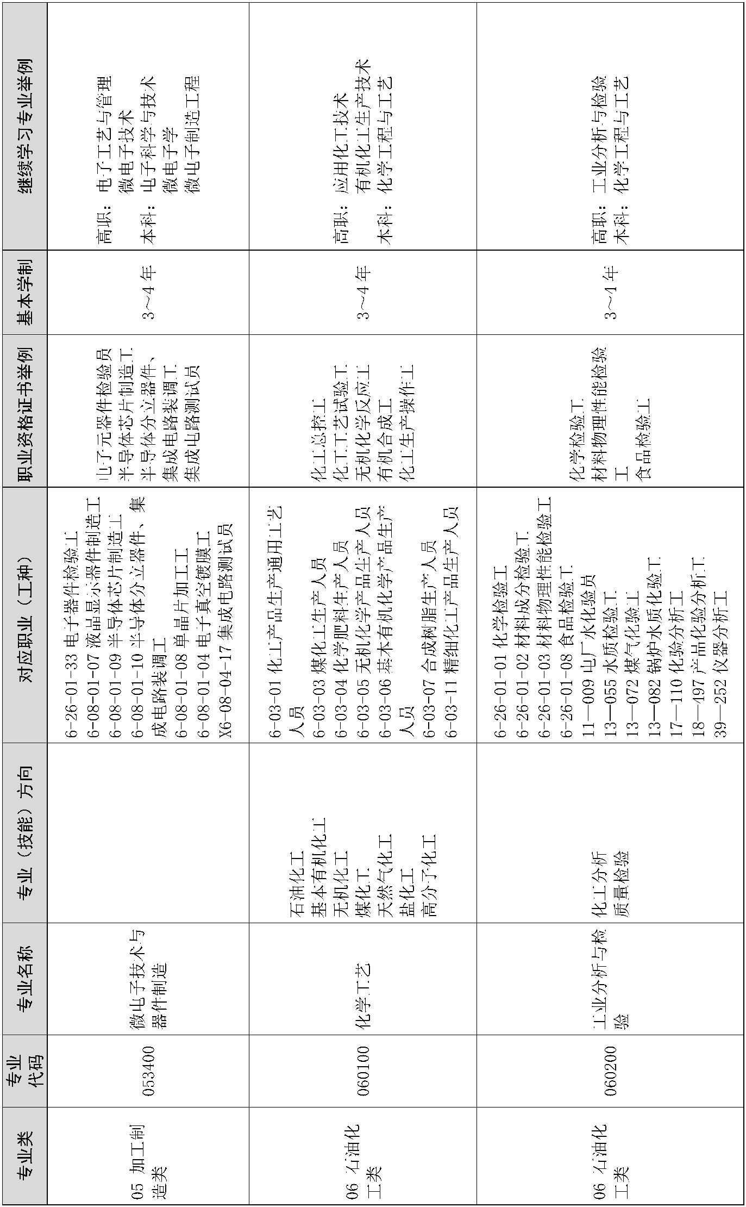— 212 —
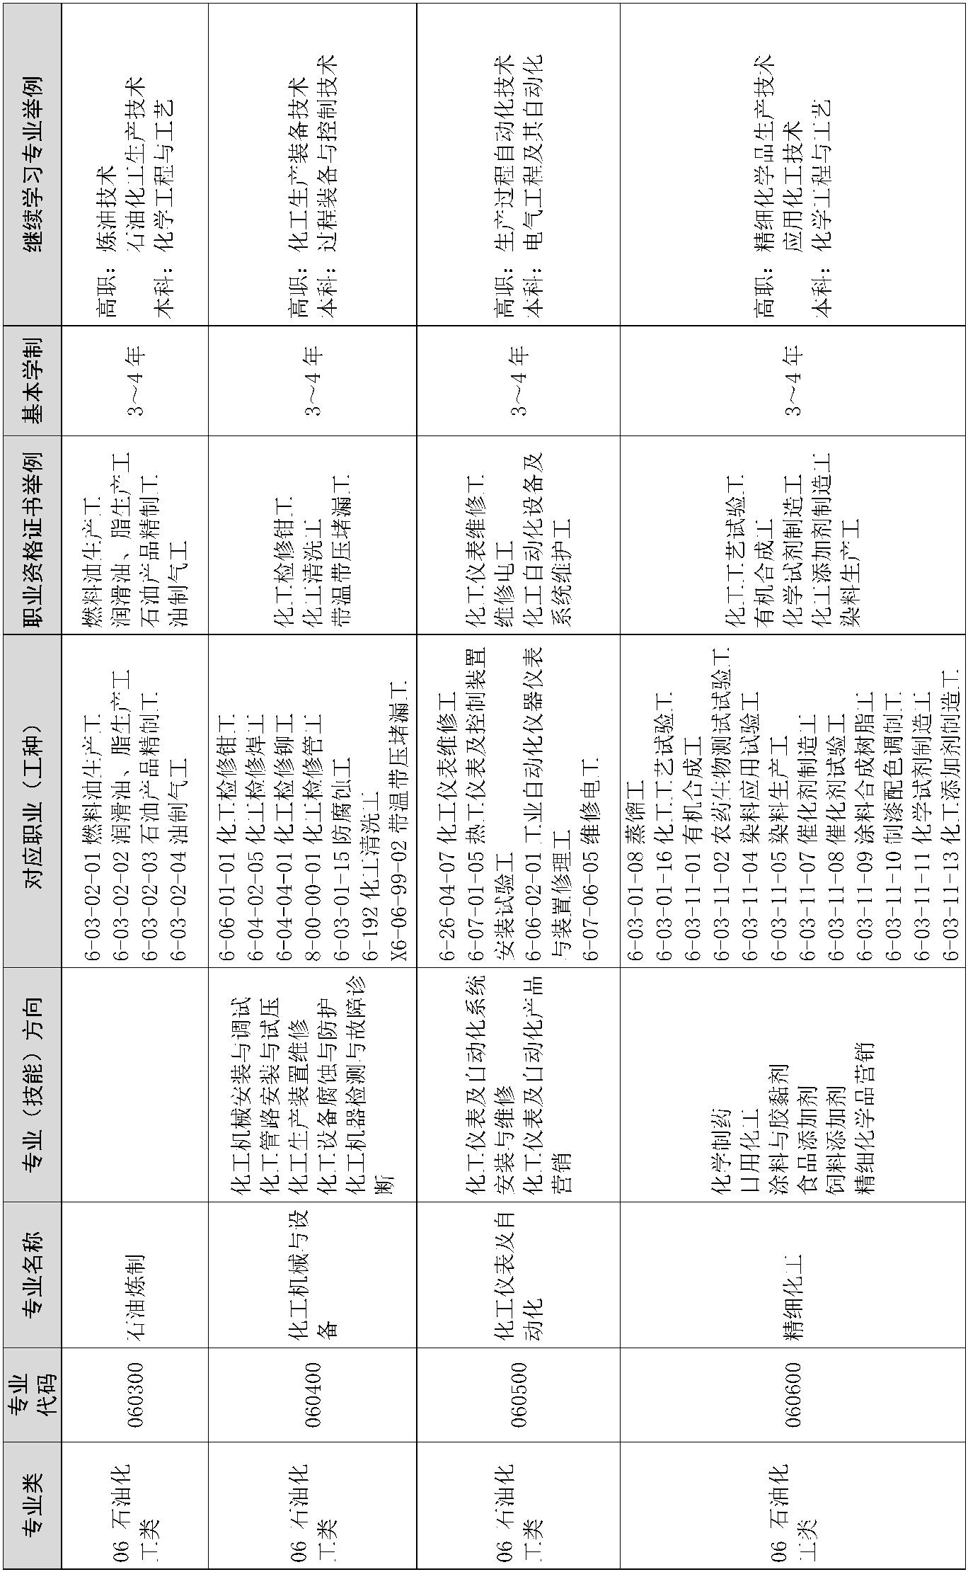— 213 —
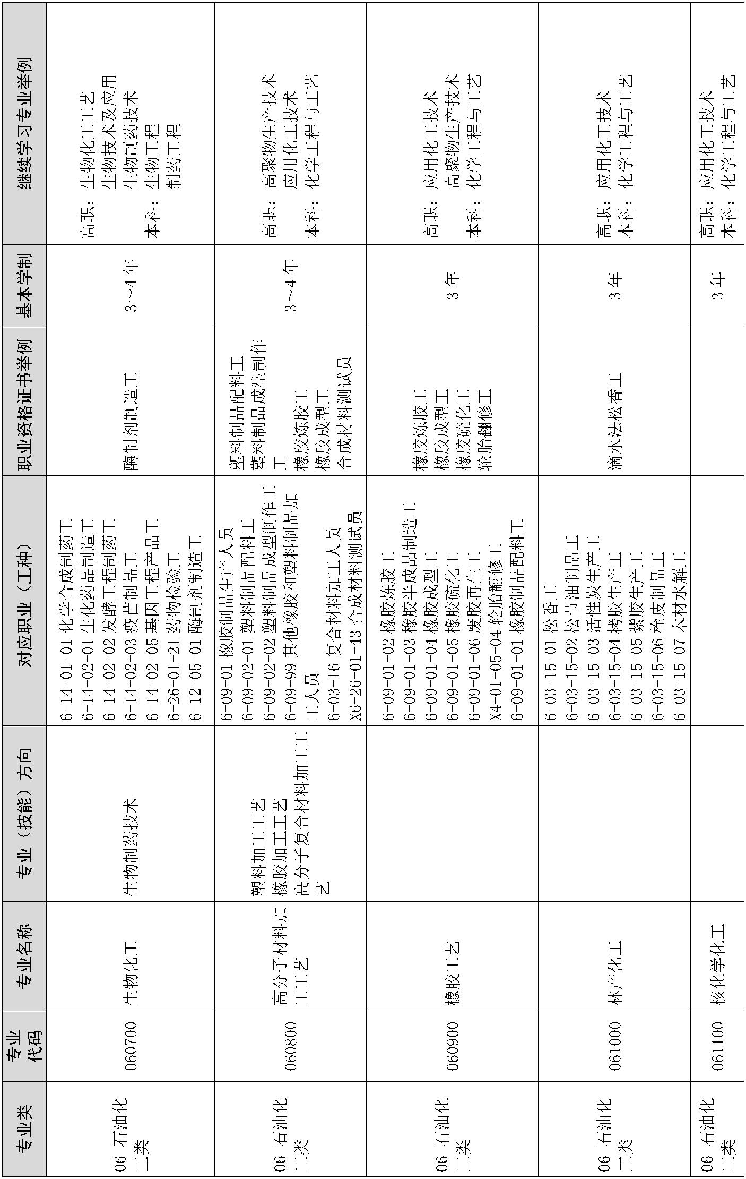— 214 —
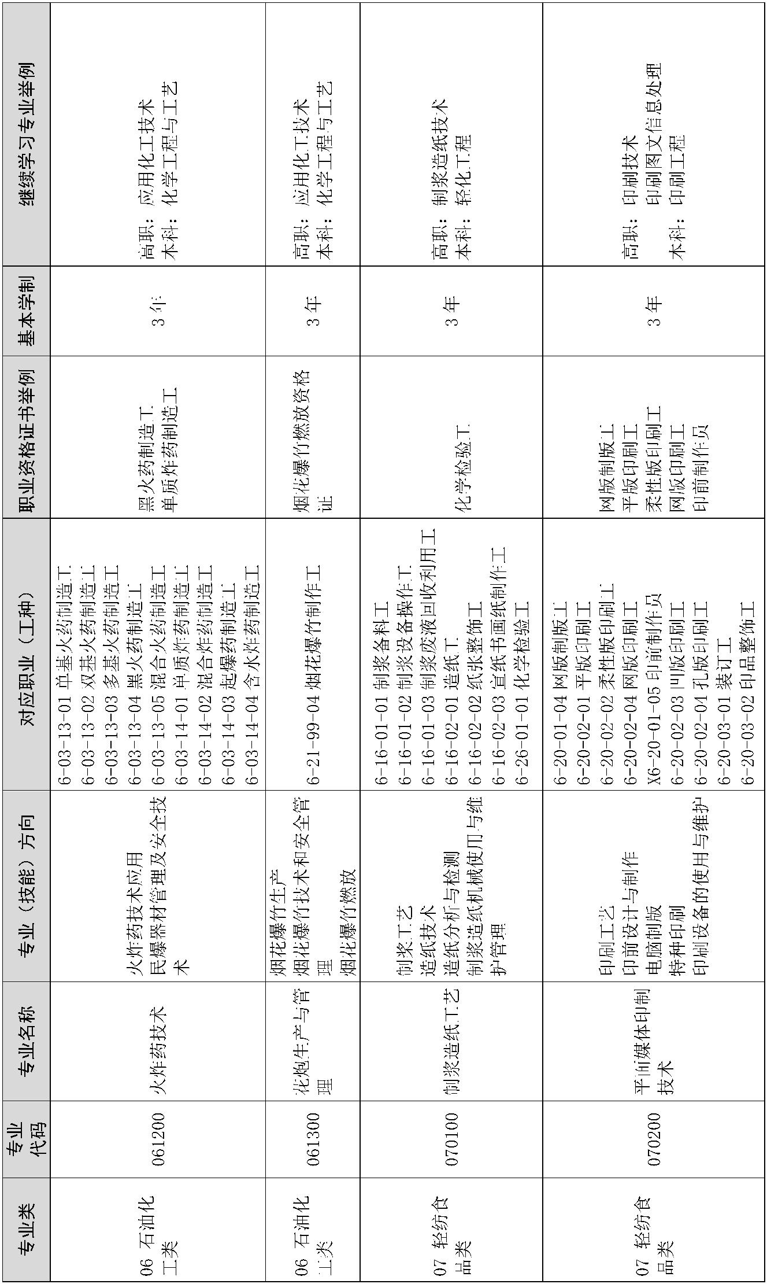— 215 —
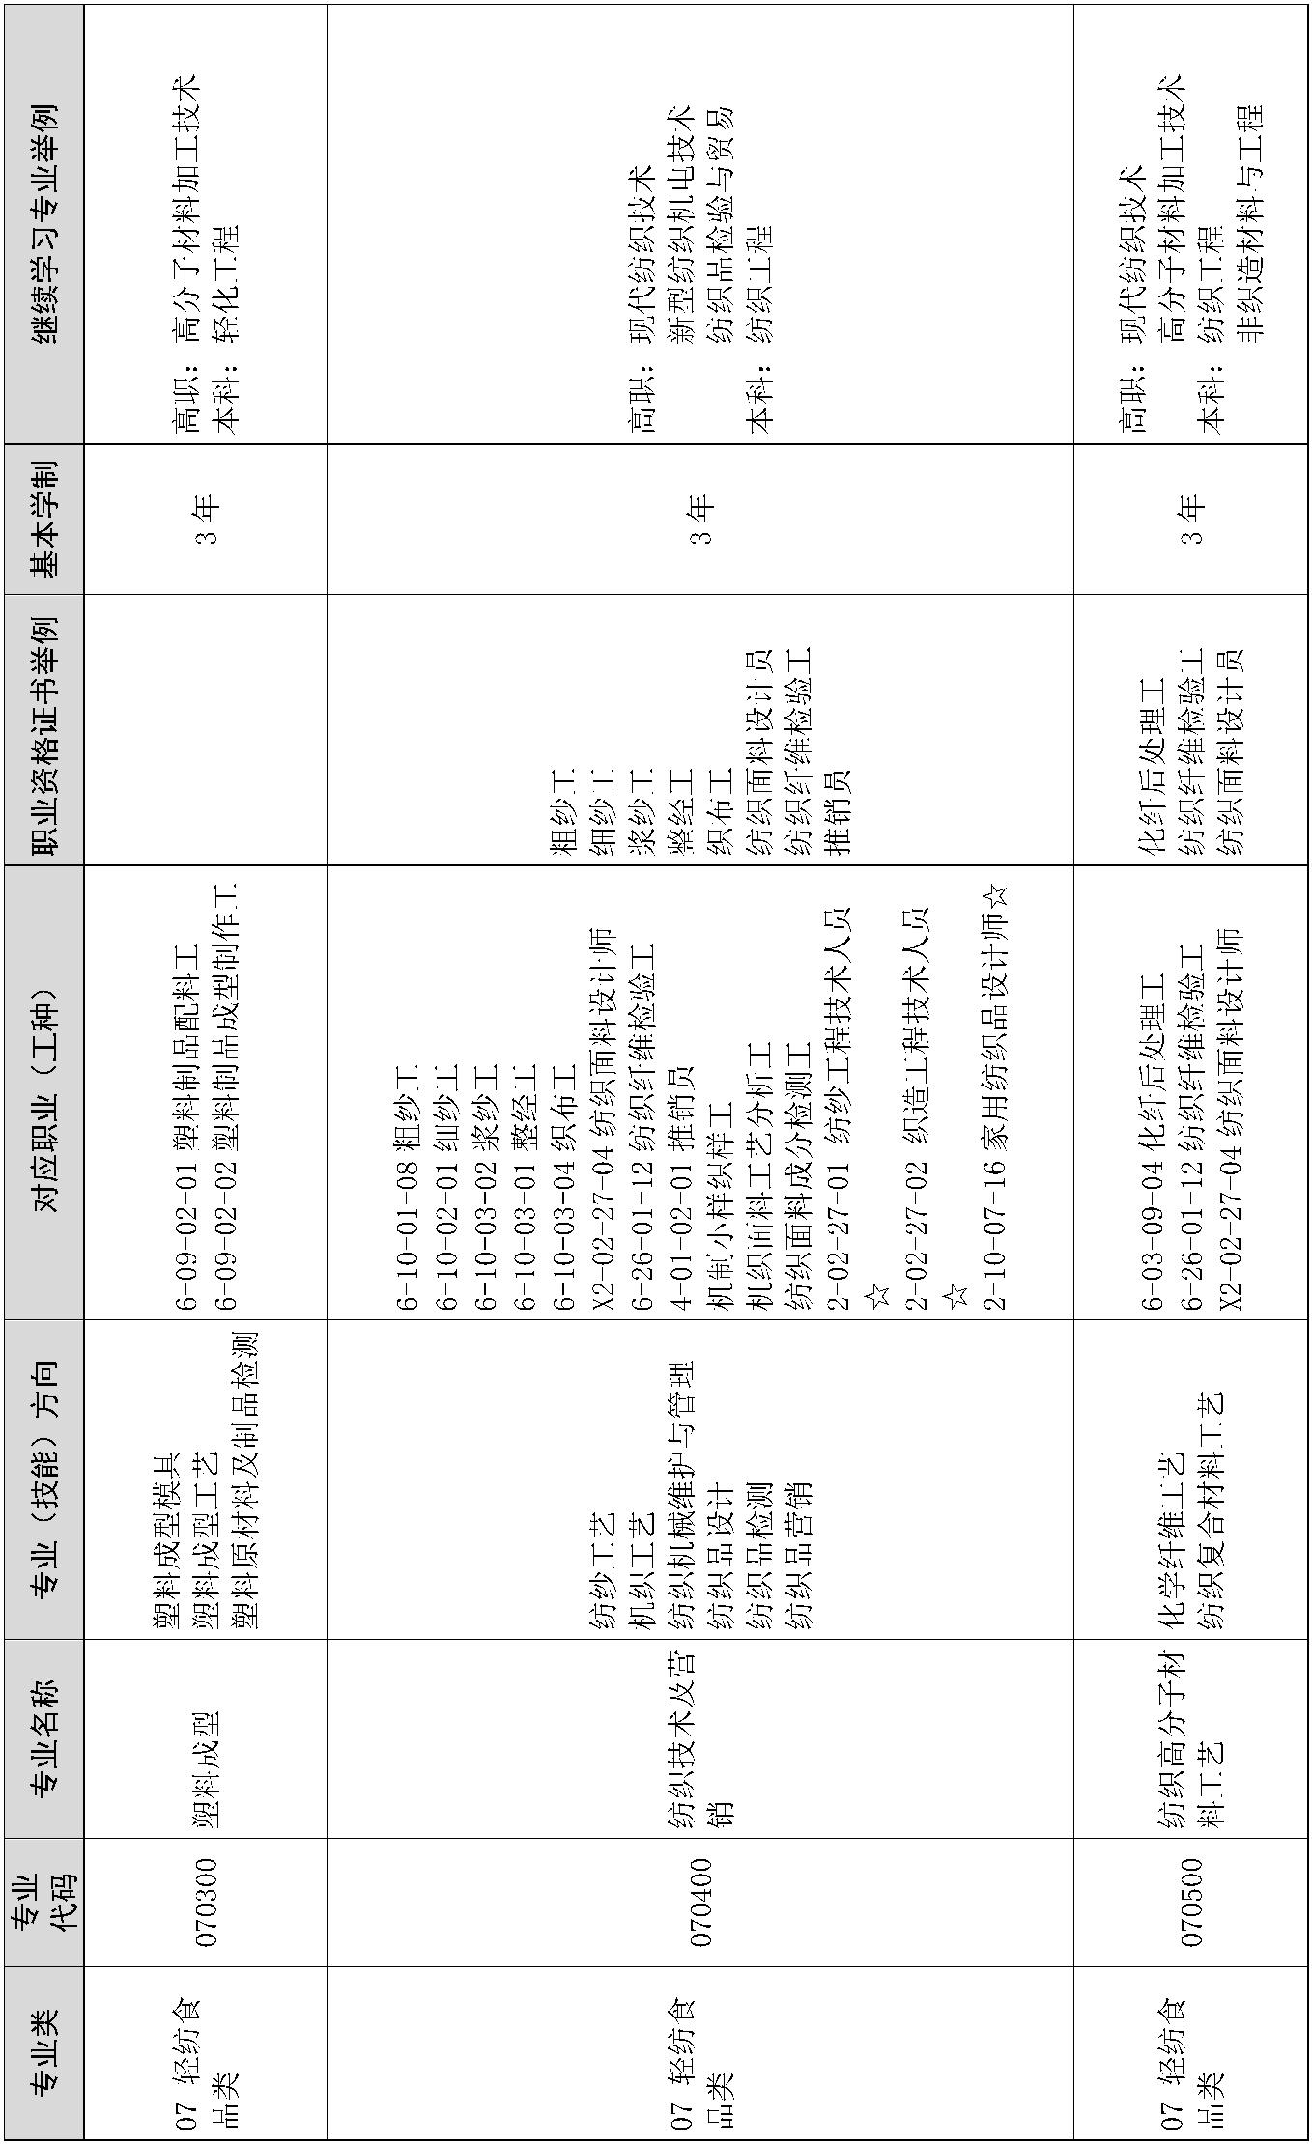— 216 —
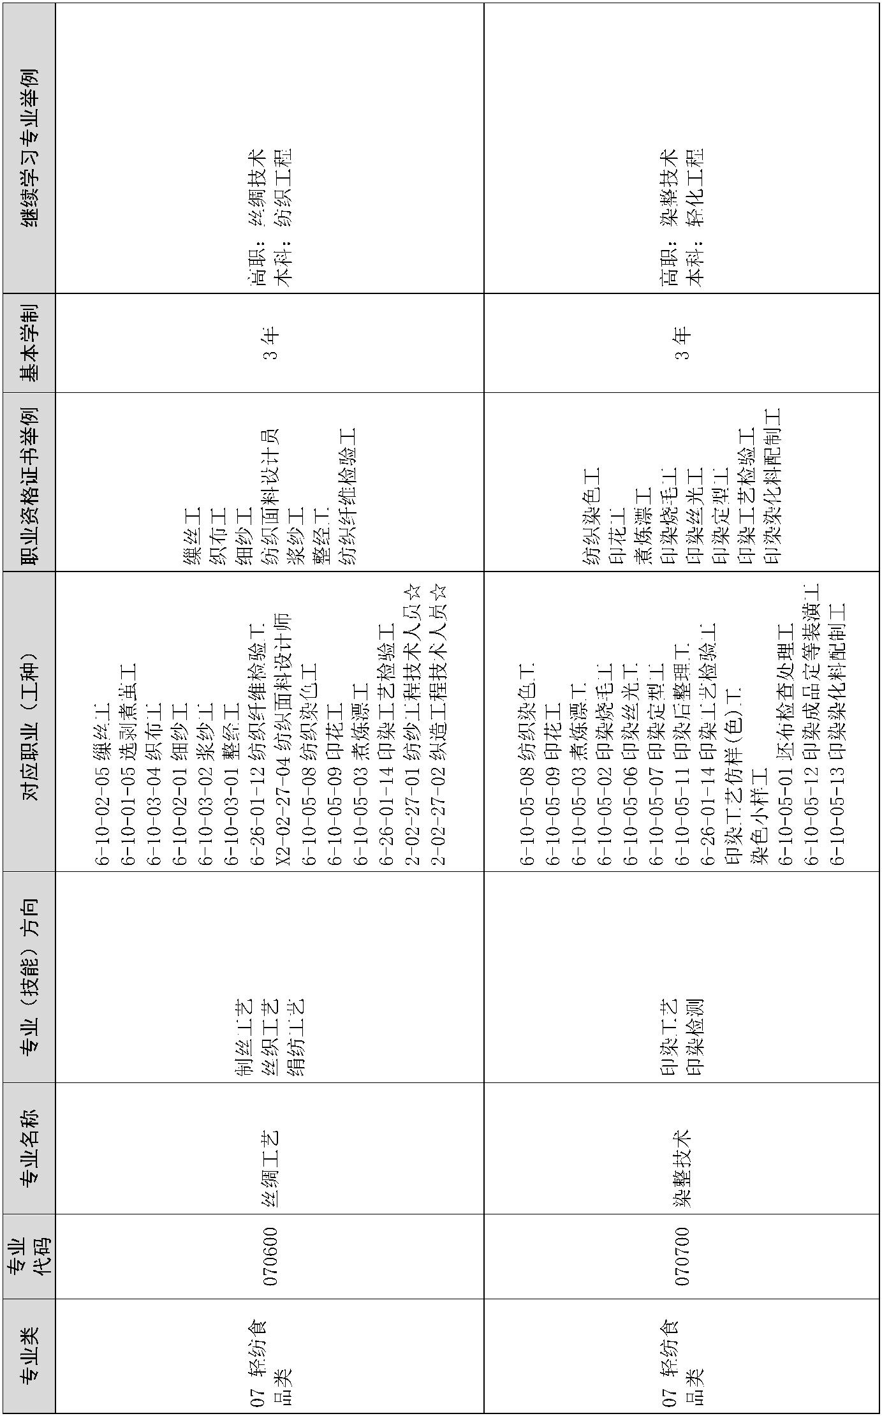— 217 —
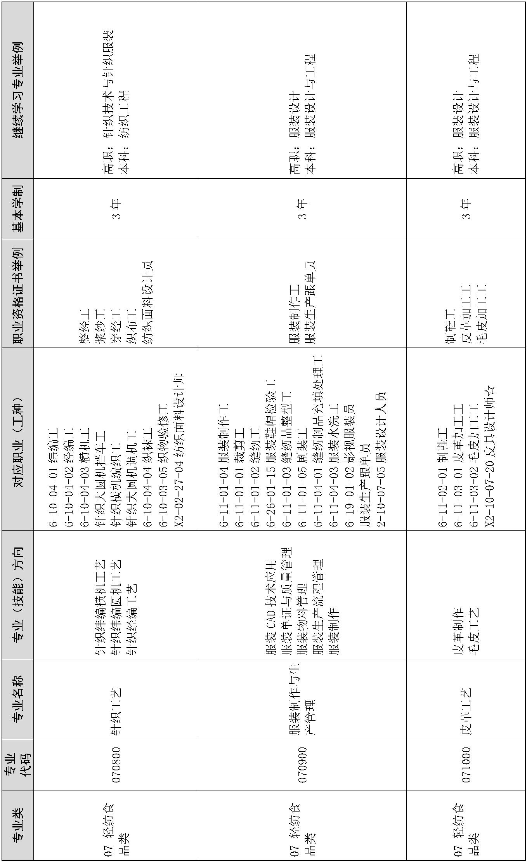— 218 —
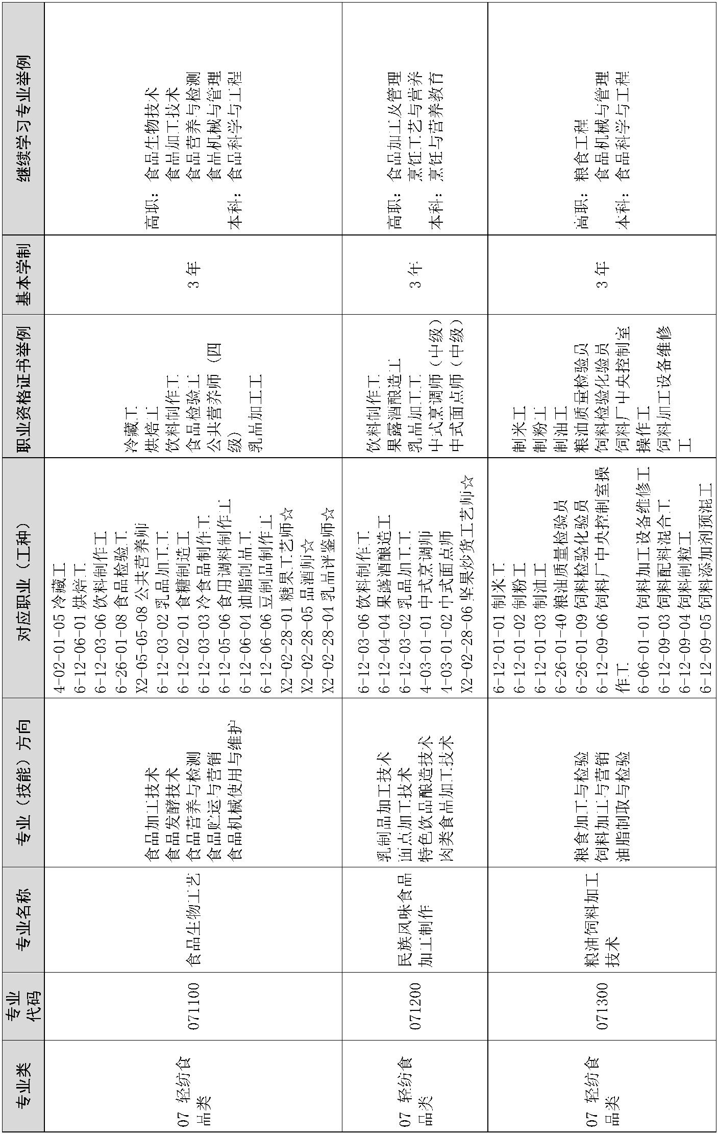— 219 —
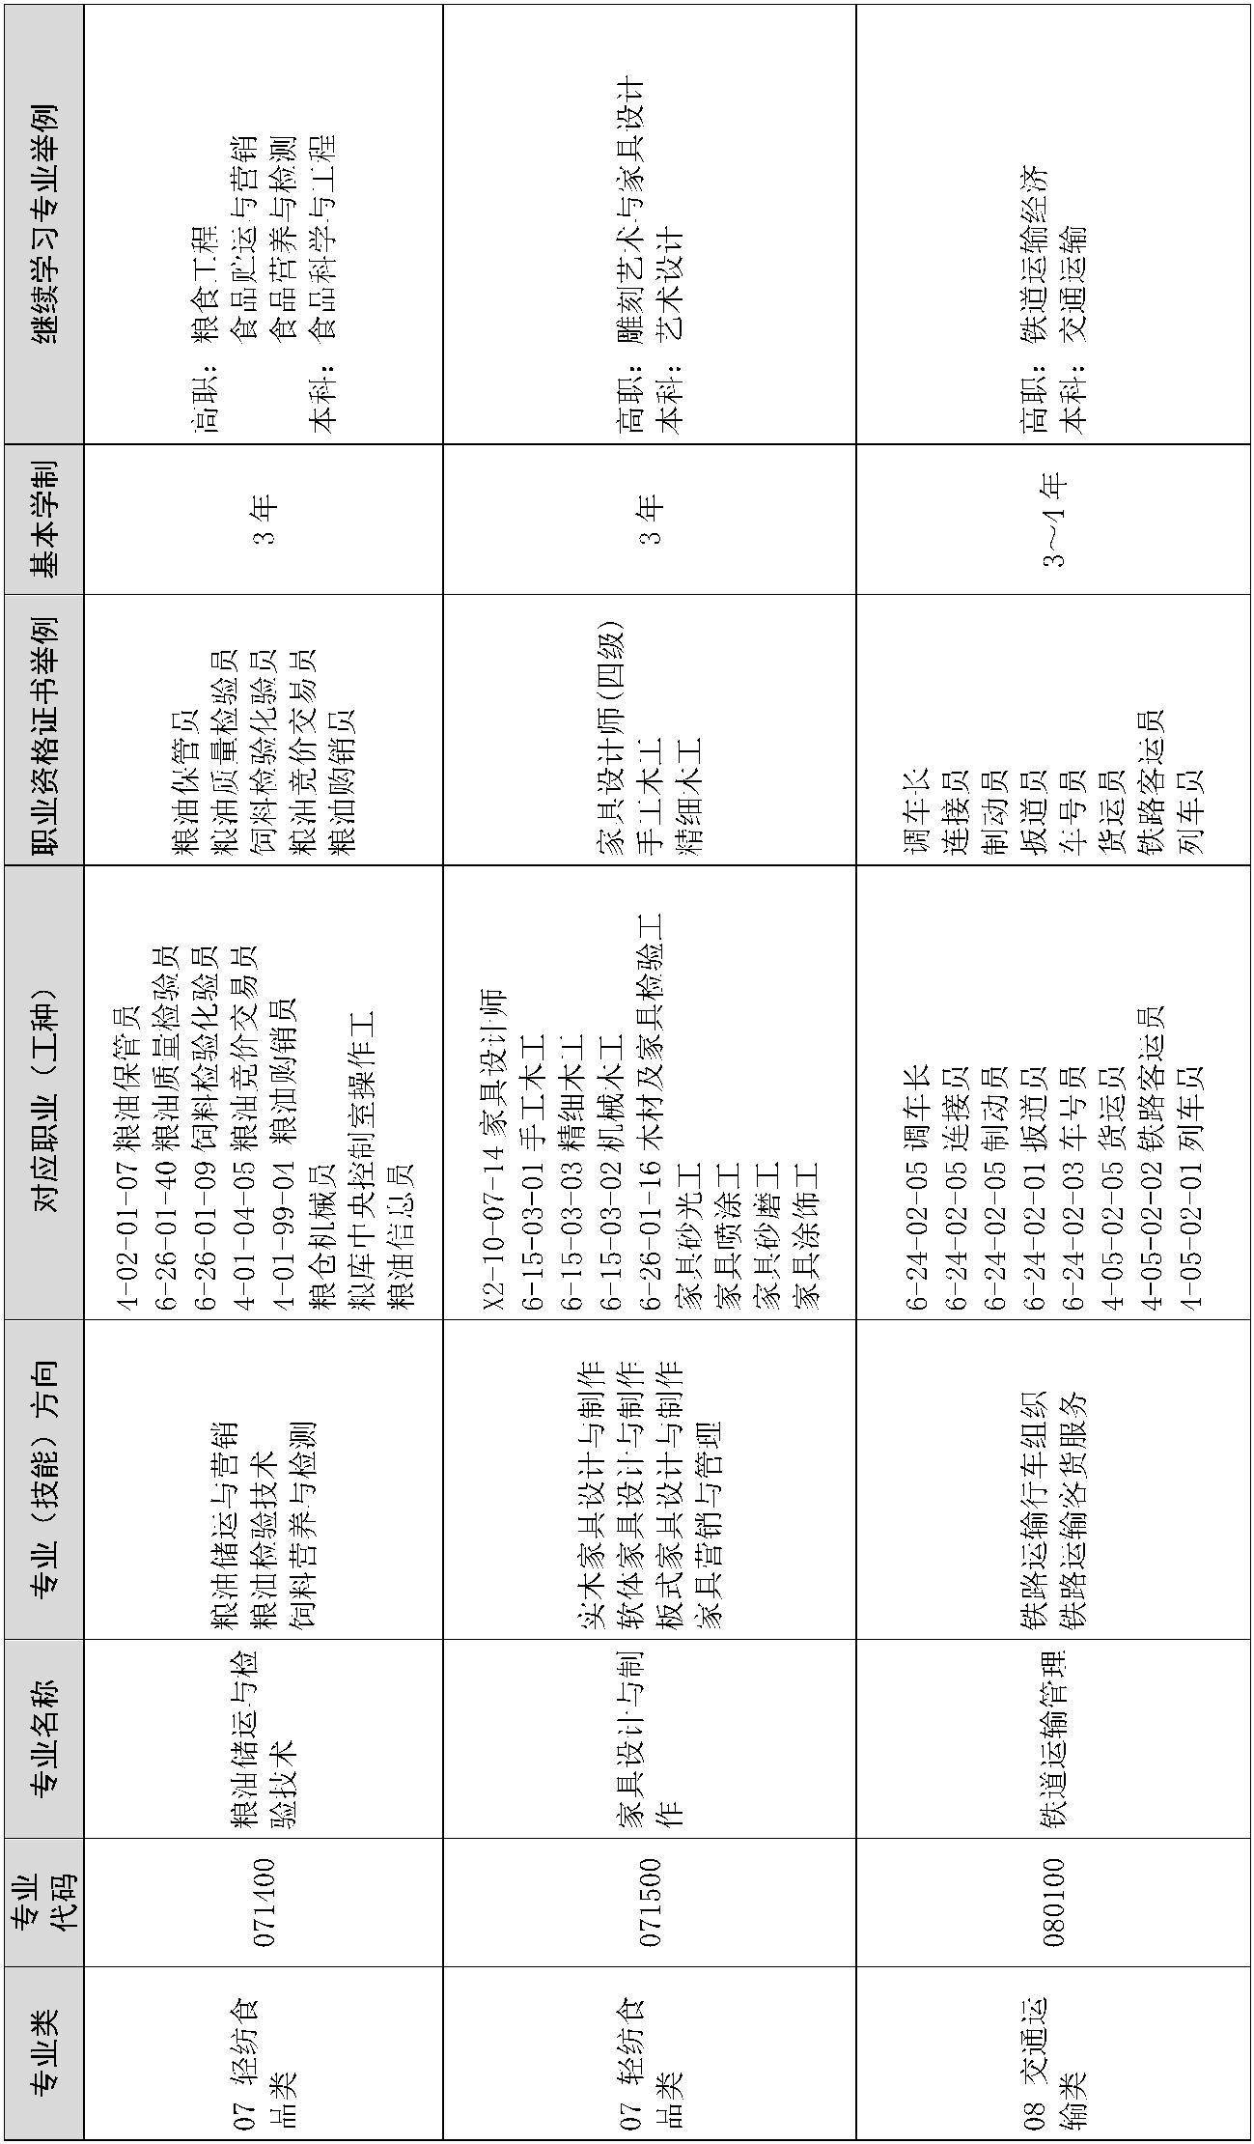— 220 —
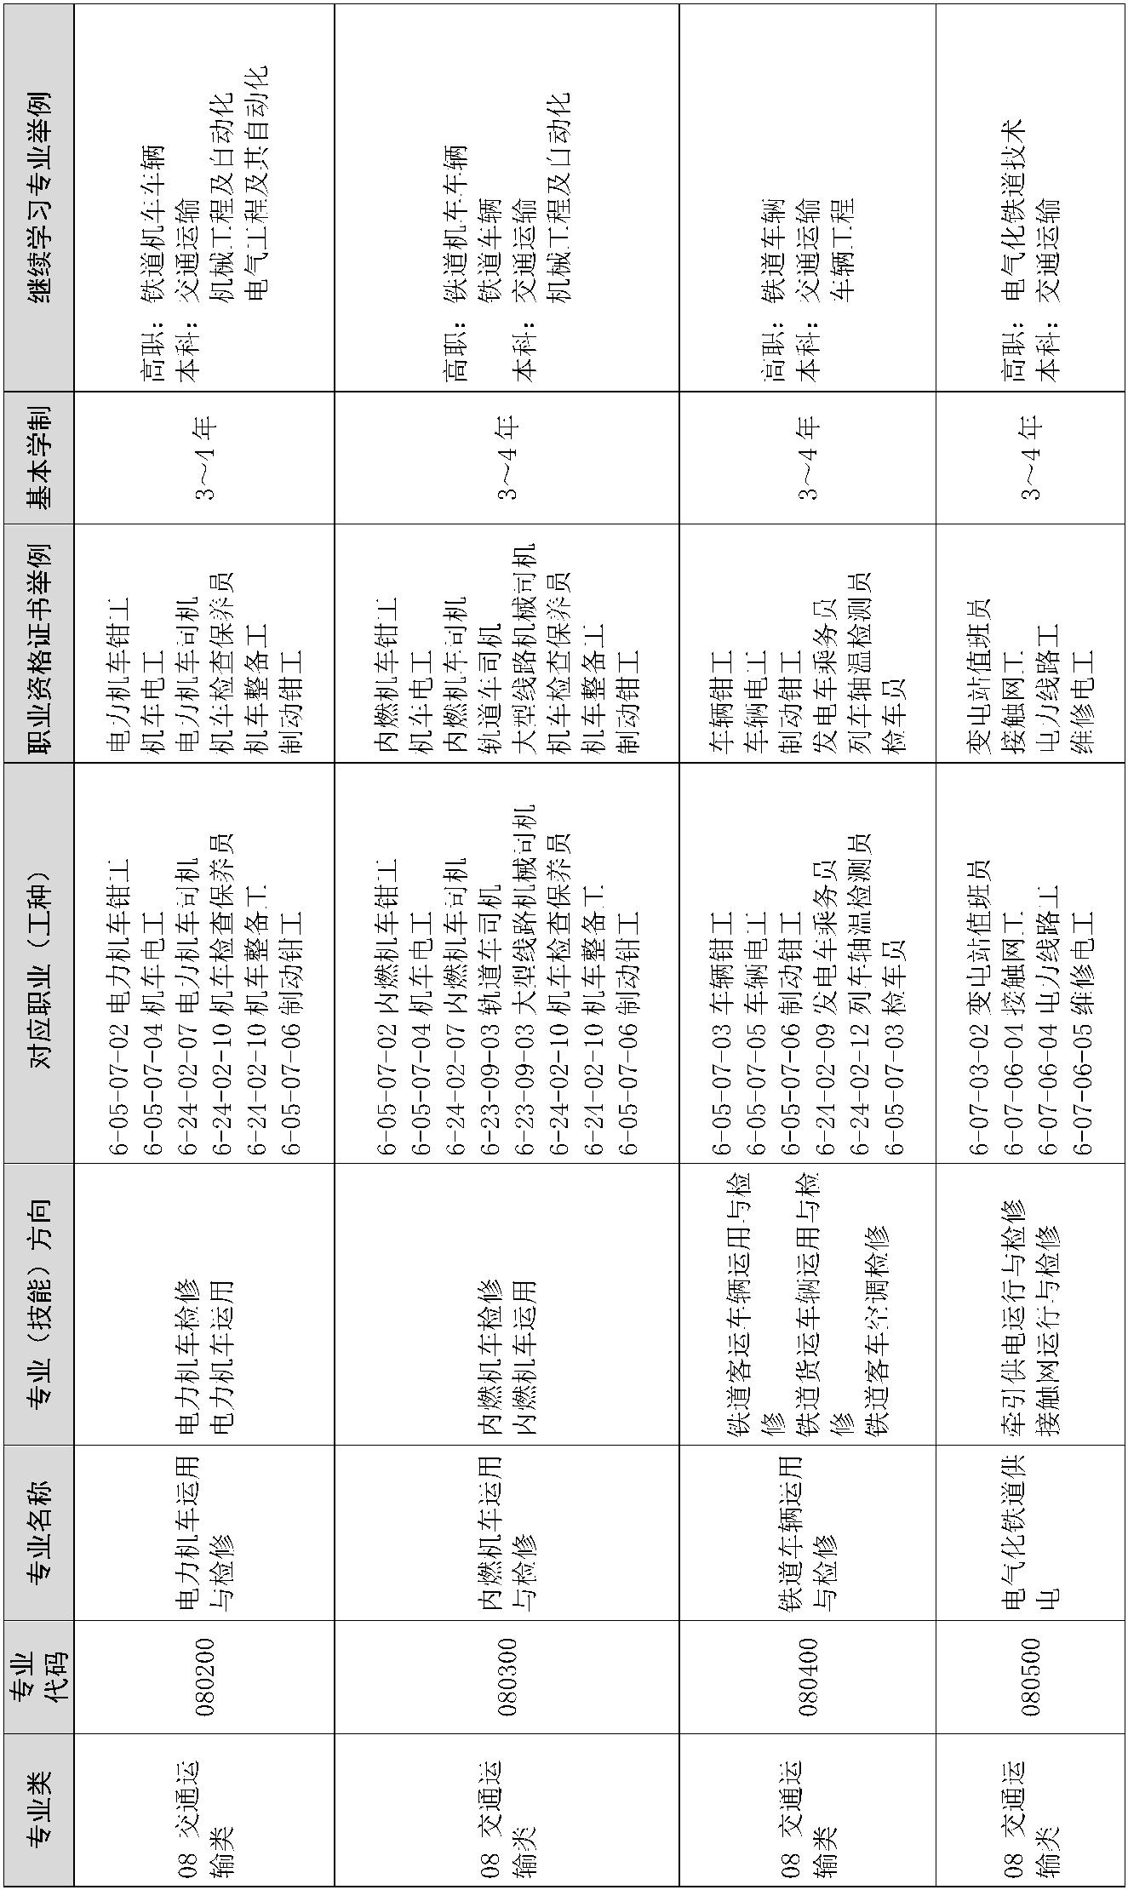— 221 —
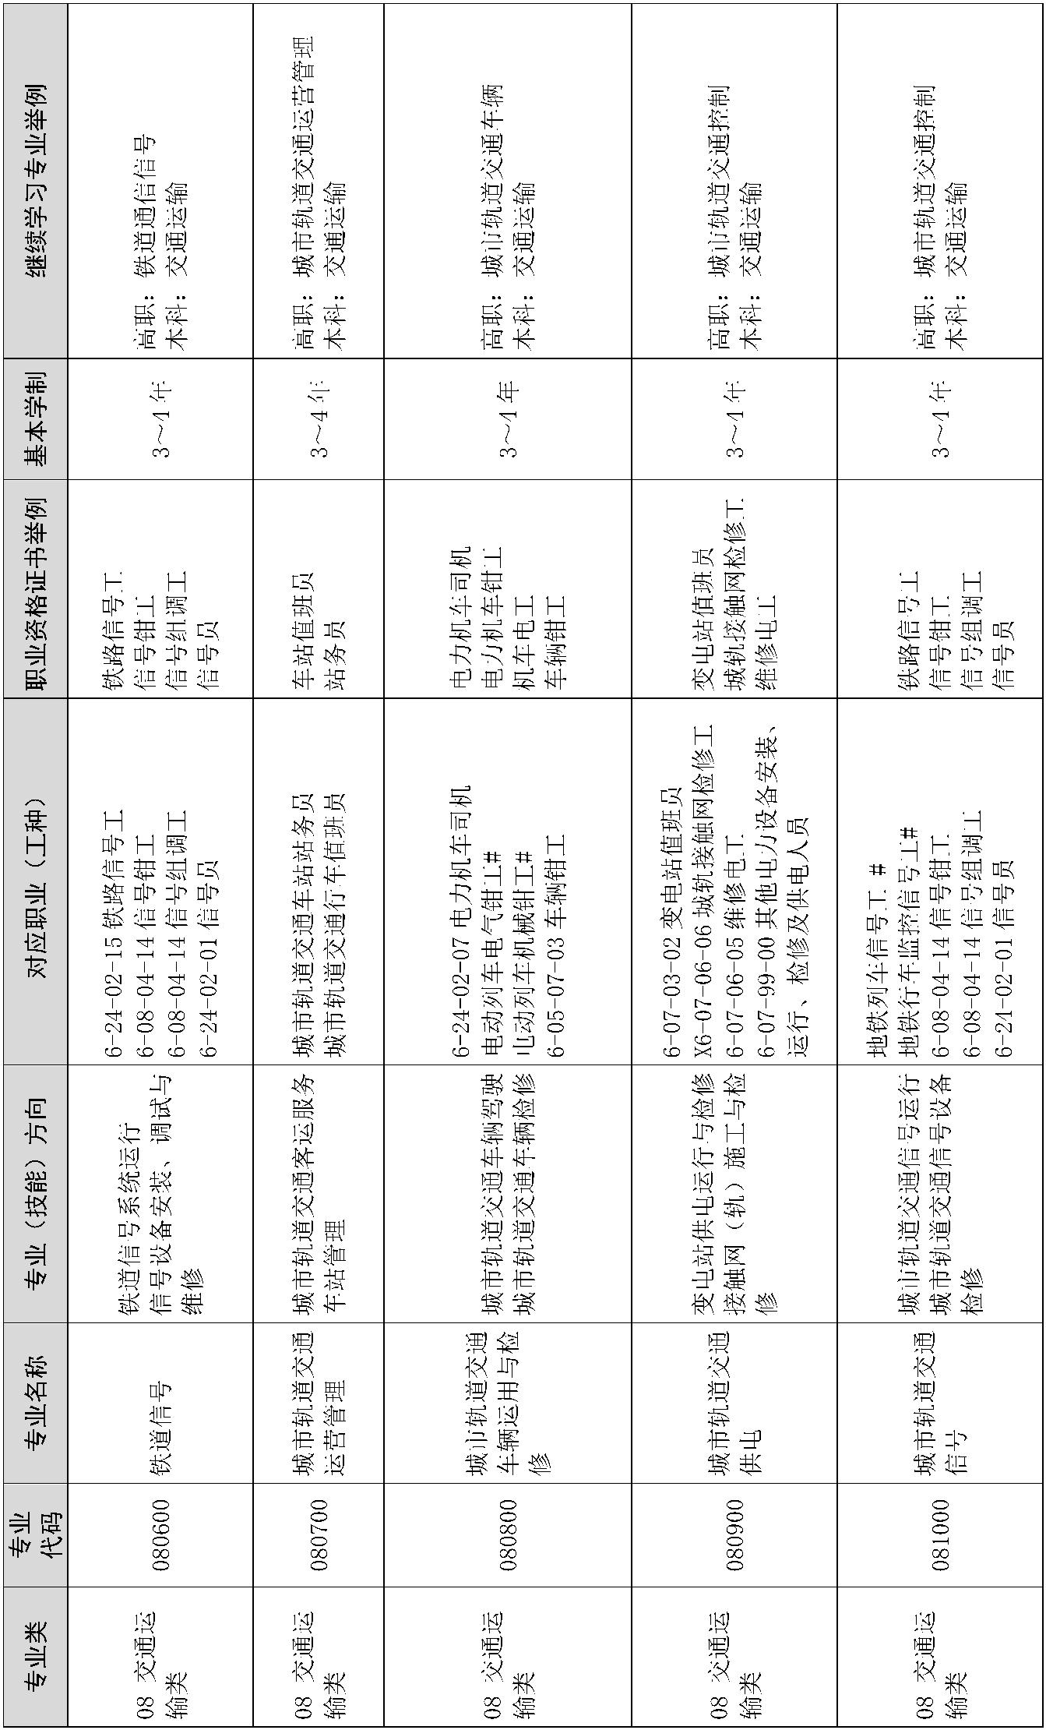— 222 —
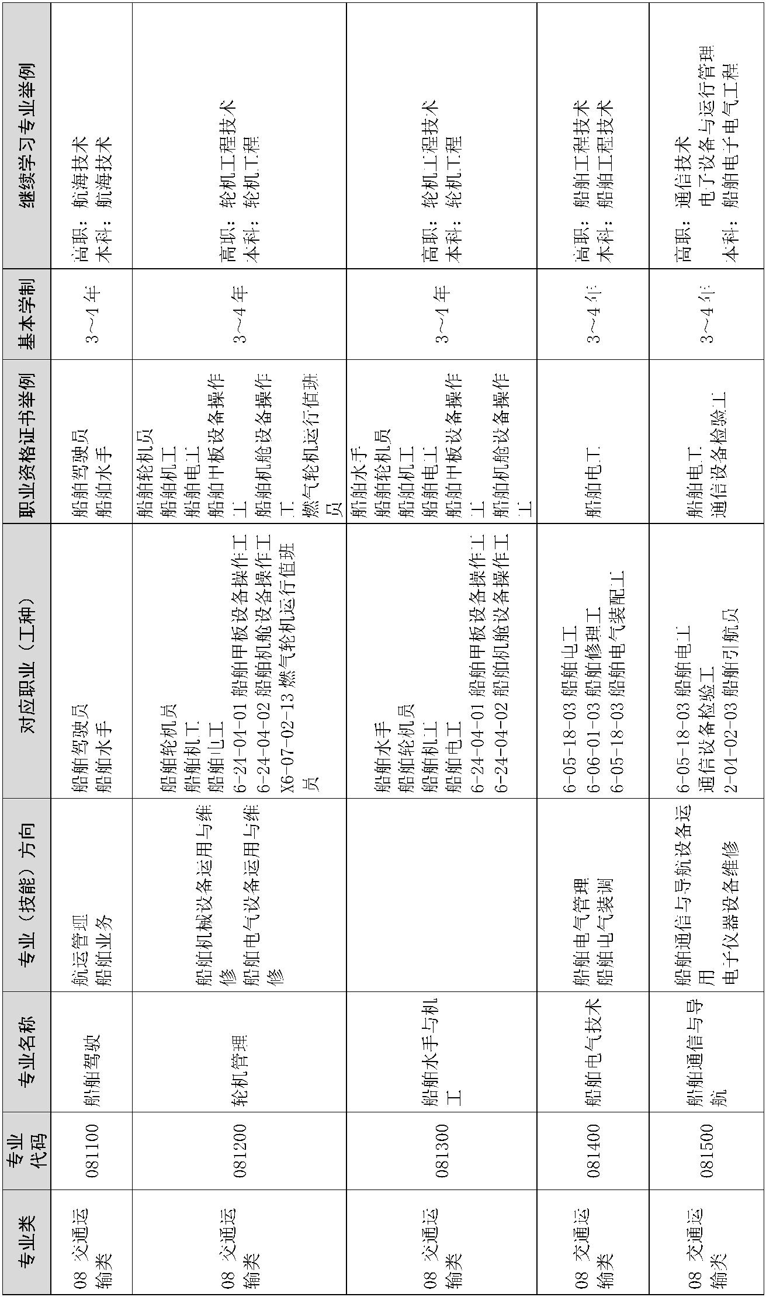— 223 —
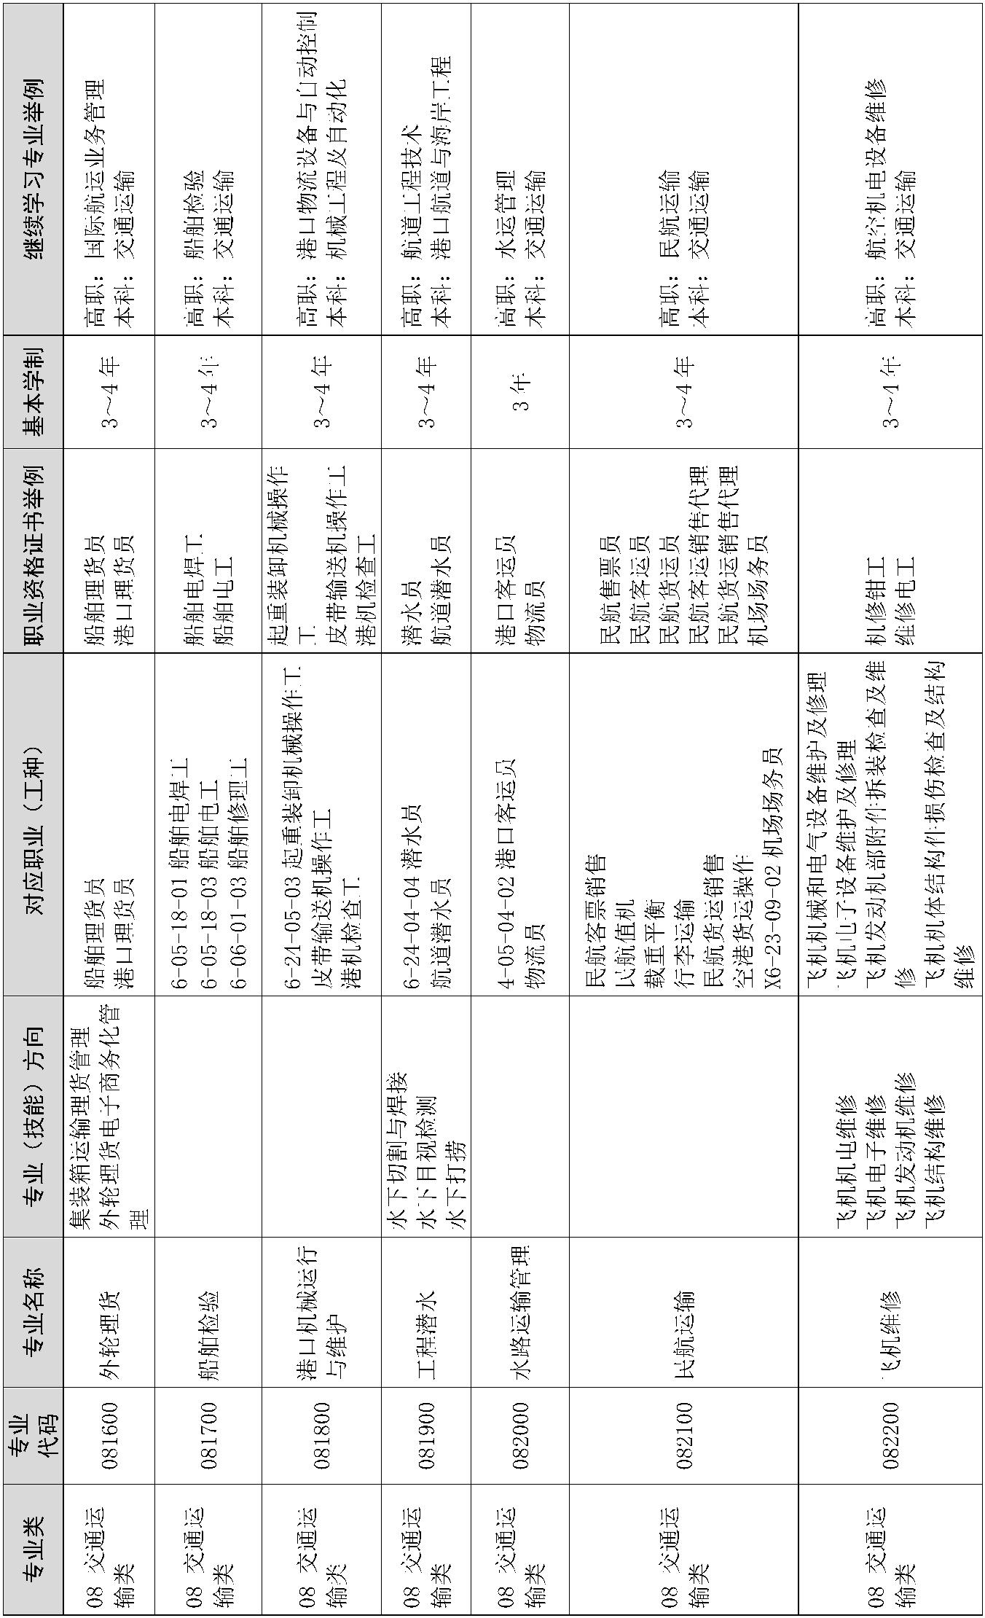— 224 —
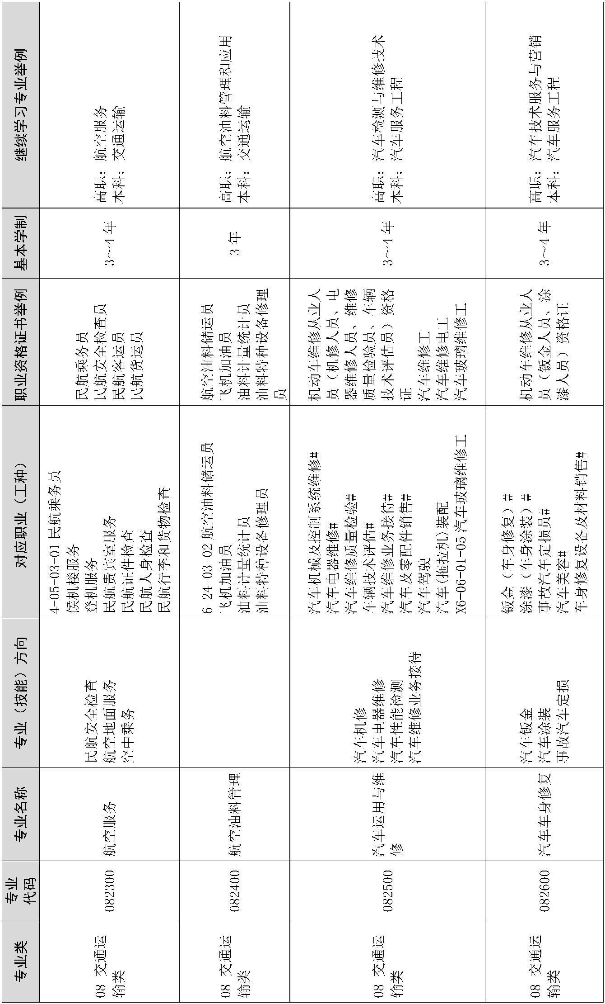— 225 —
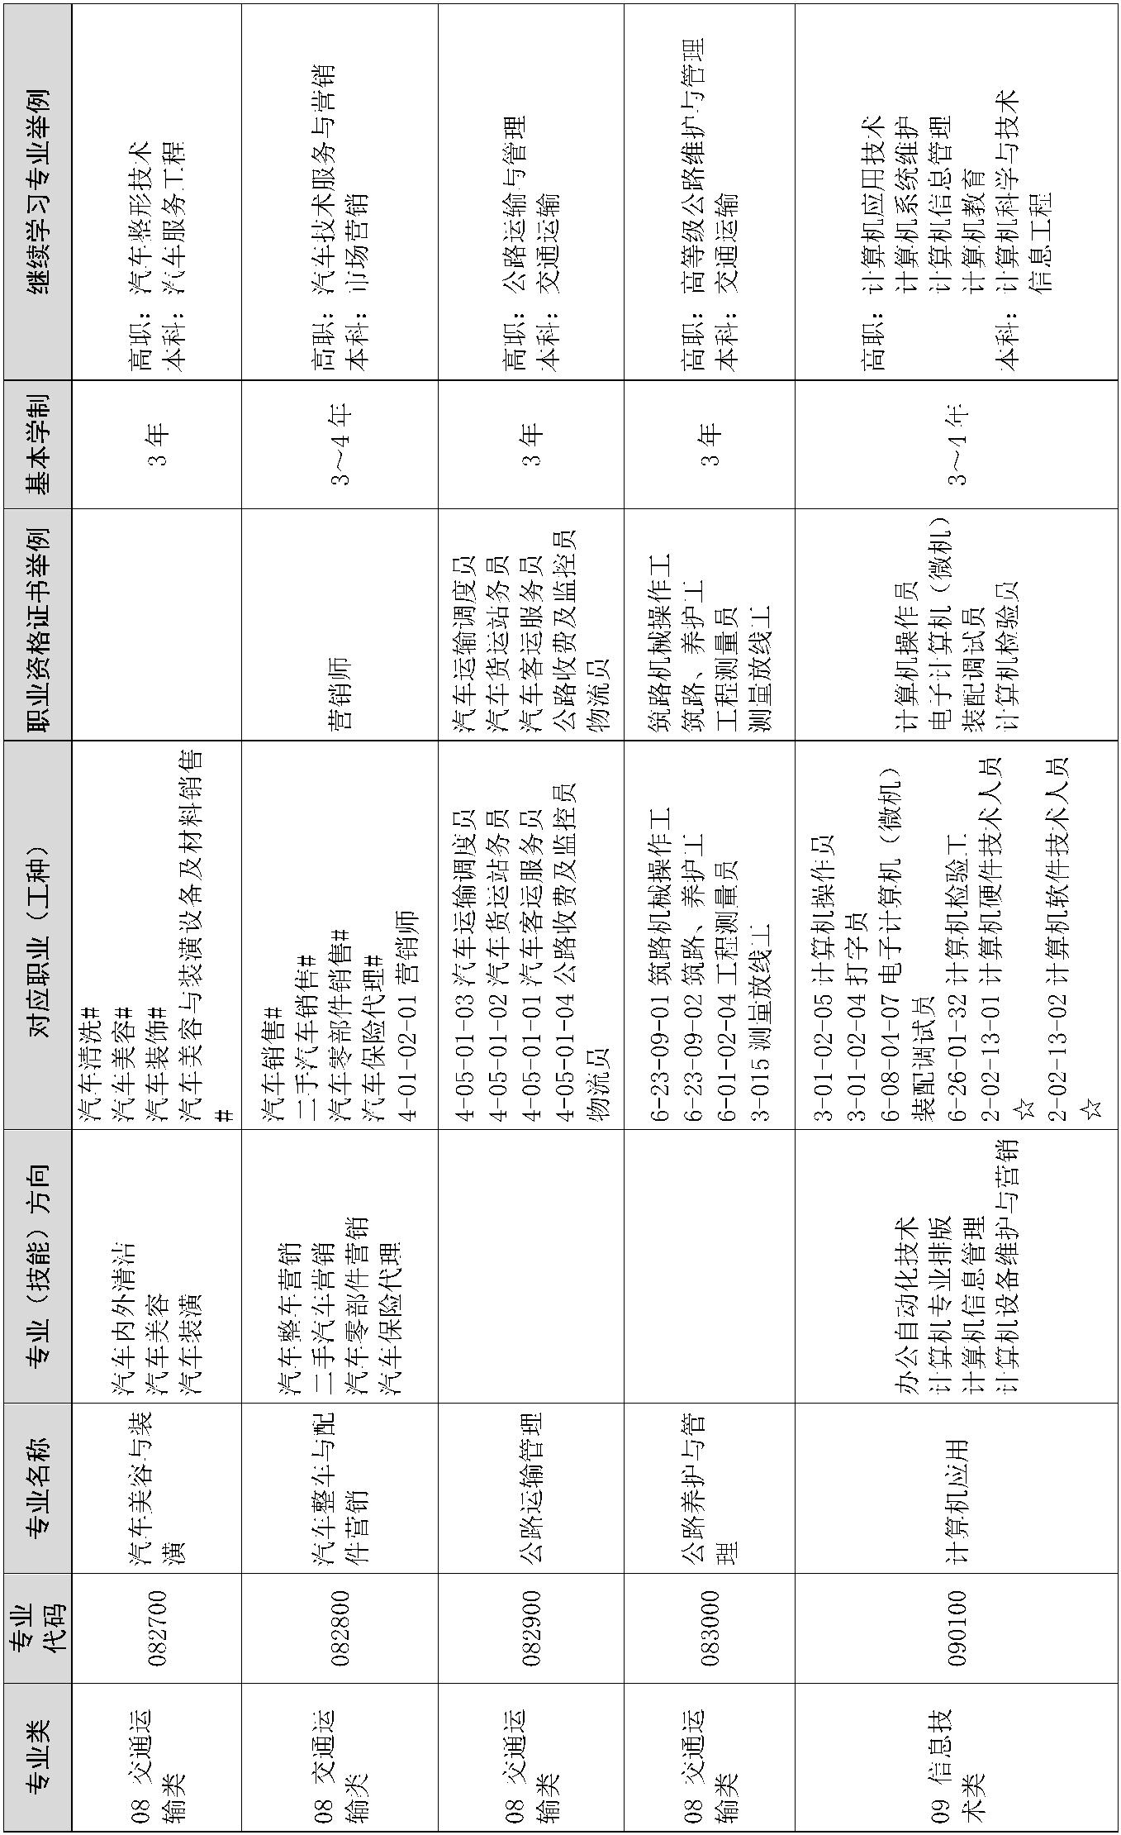— 226 —
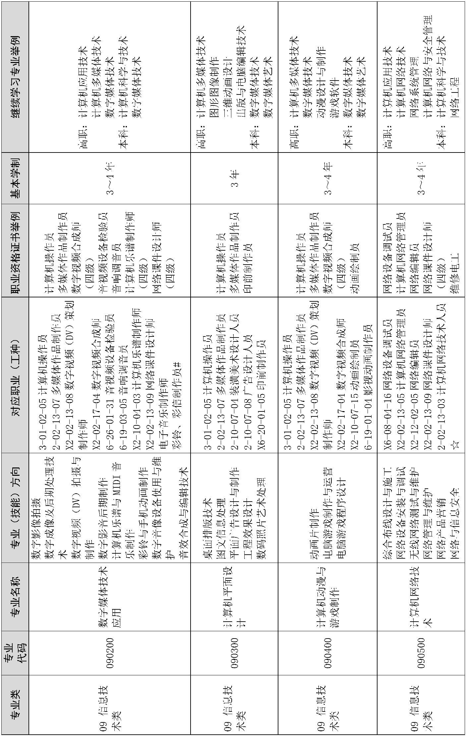— 227 —
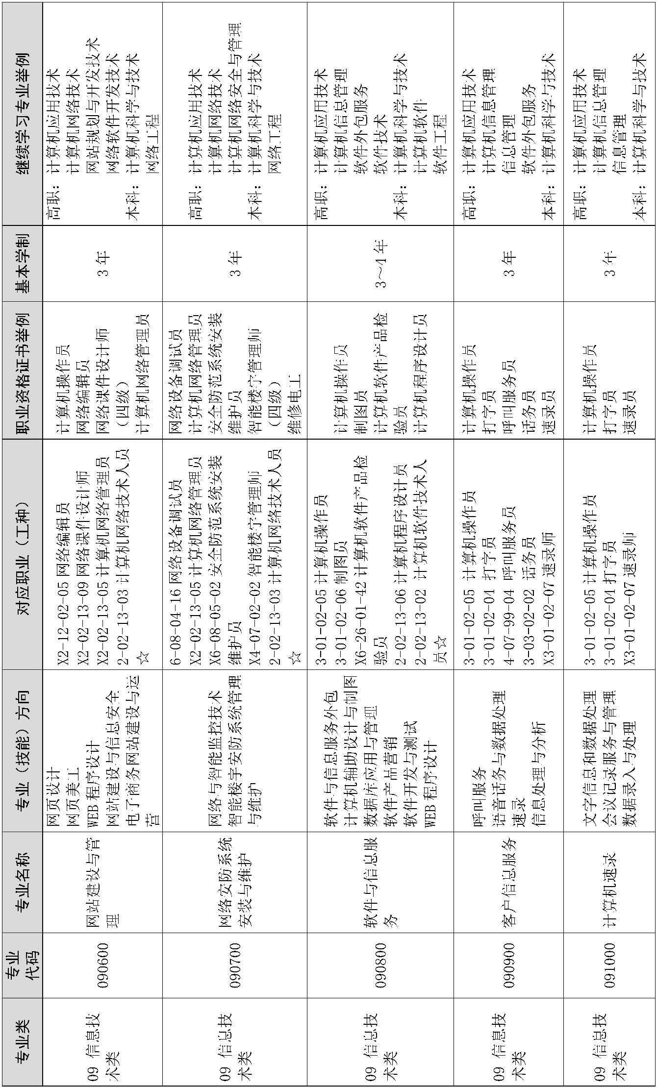— 228 —
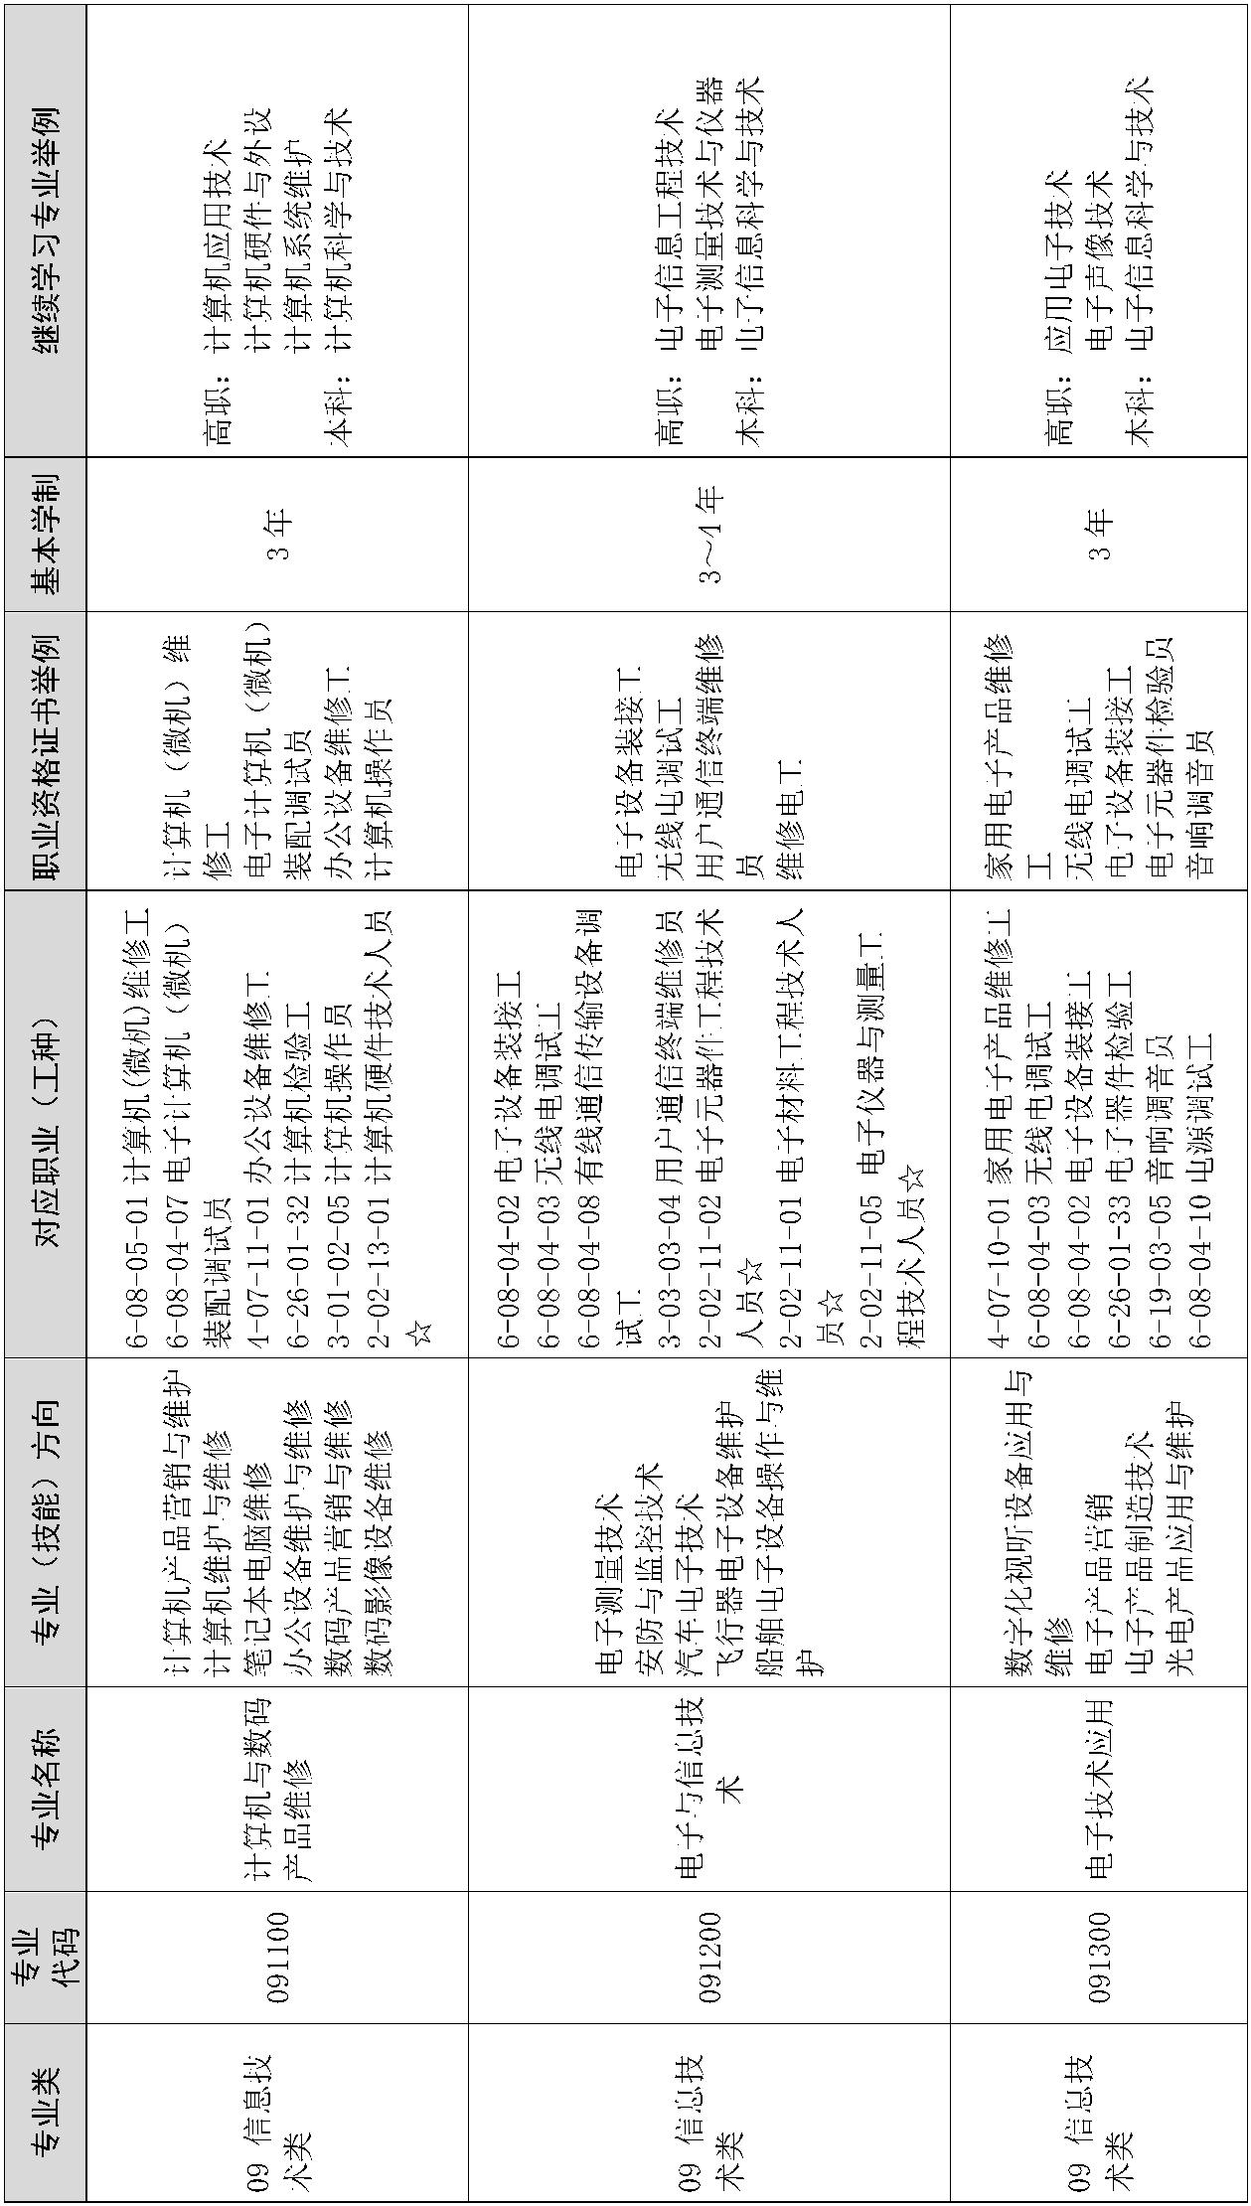— 229 —
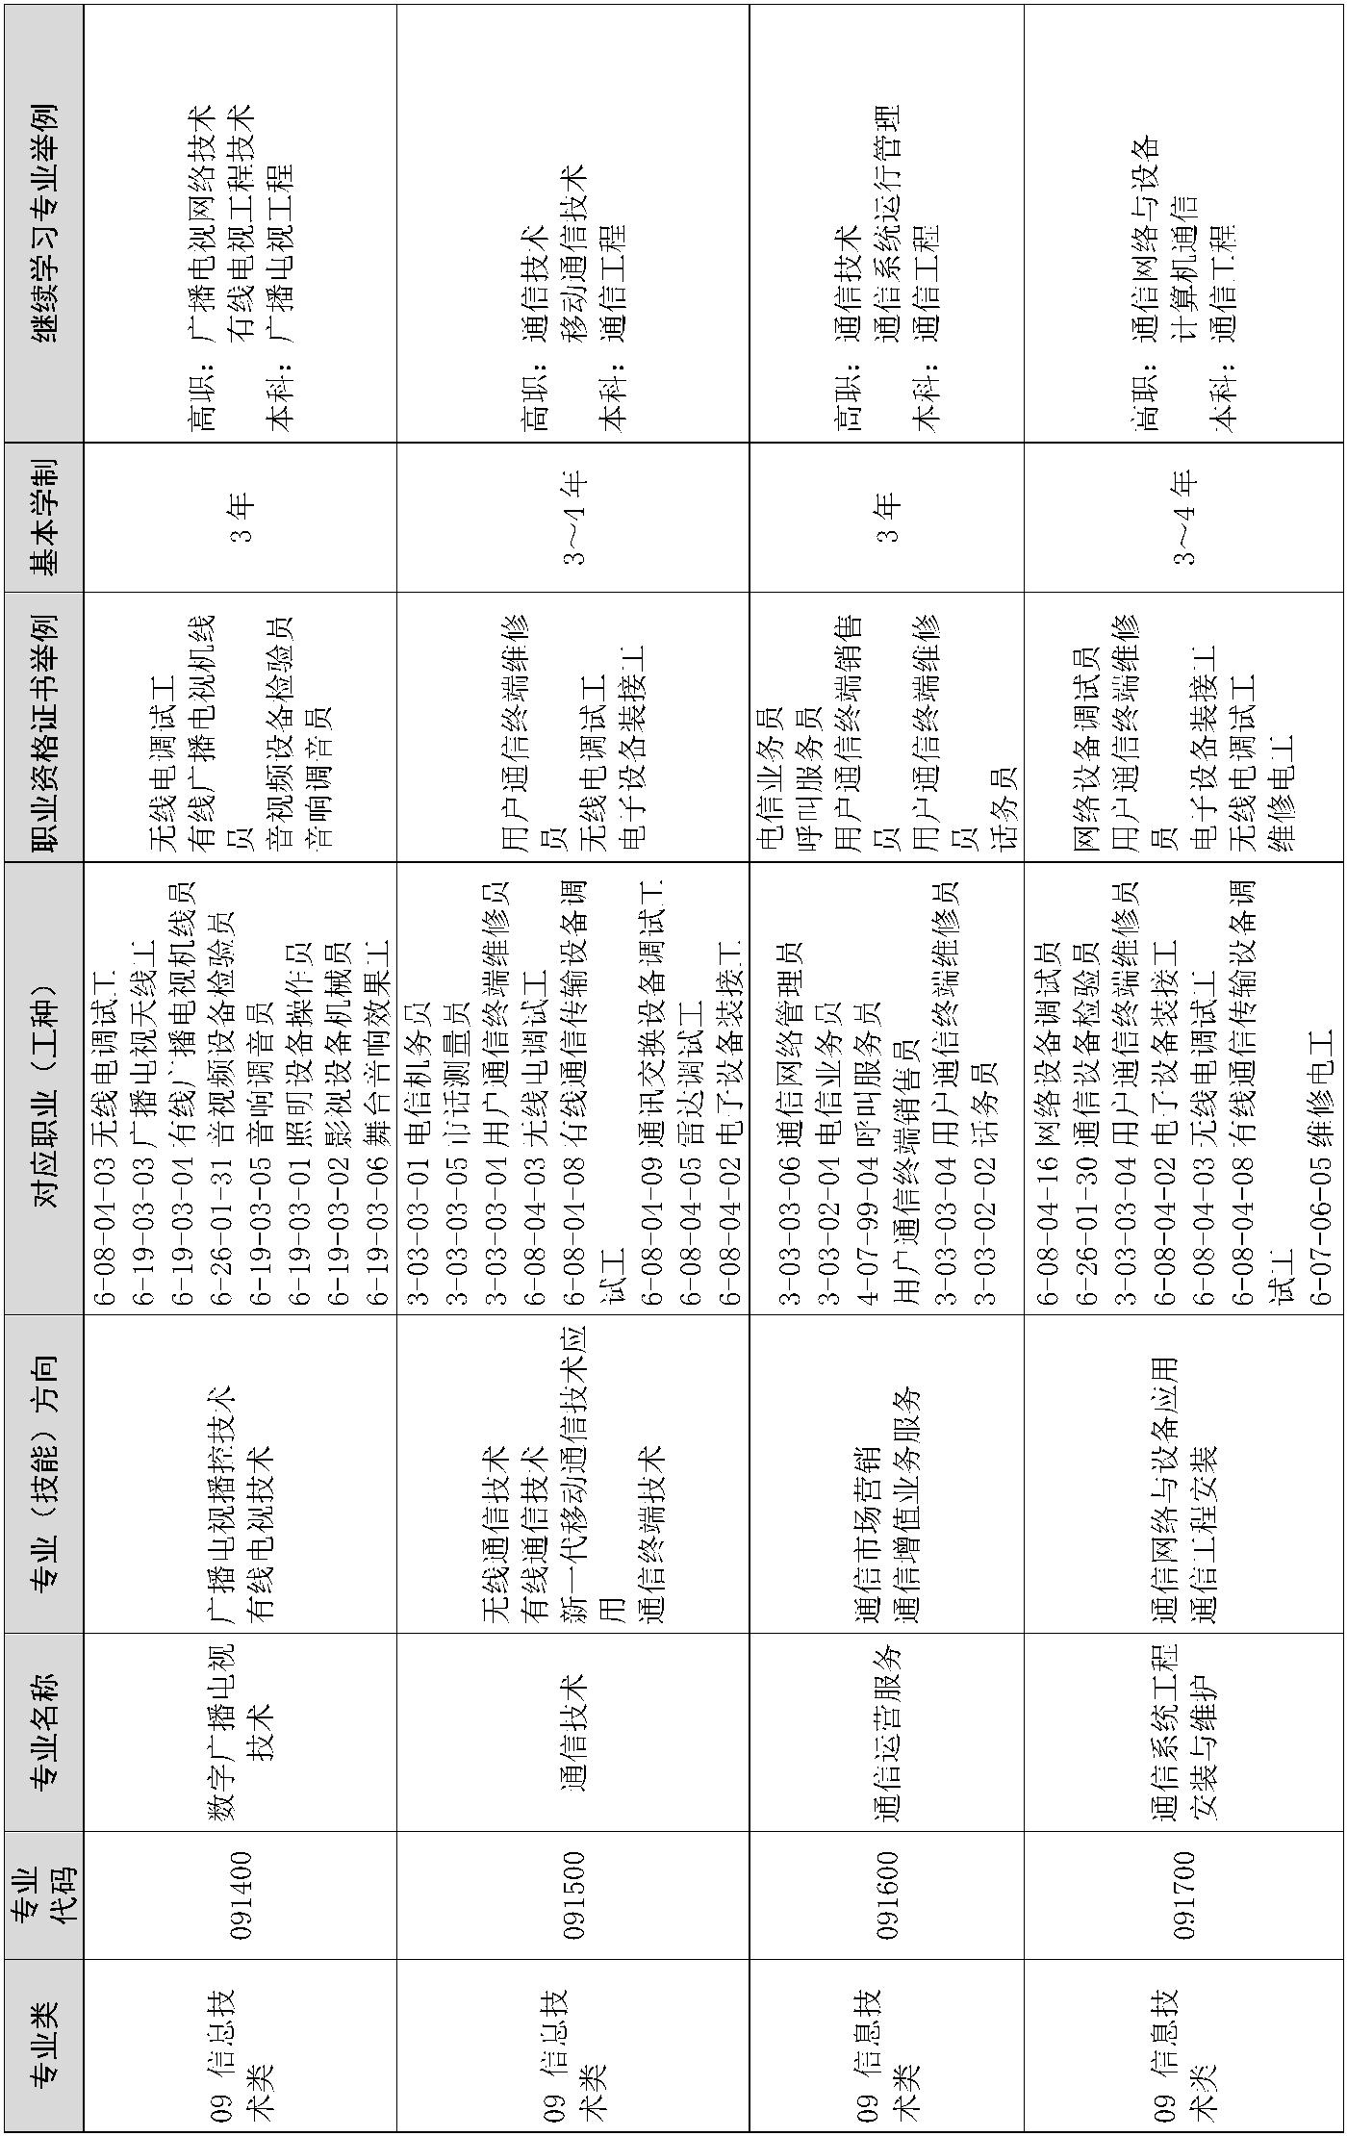— 230 —
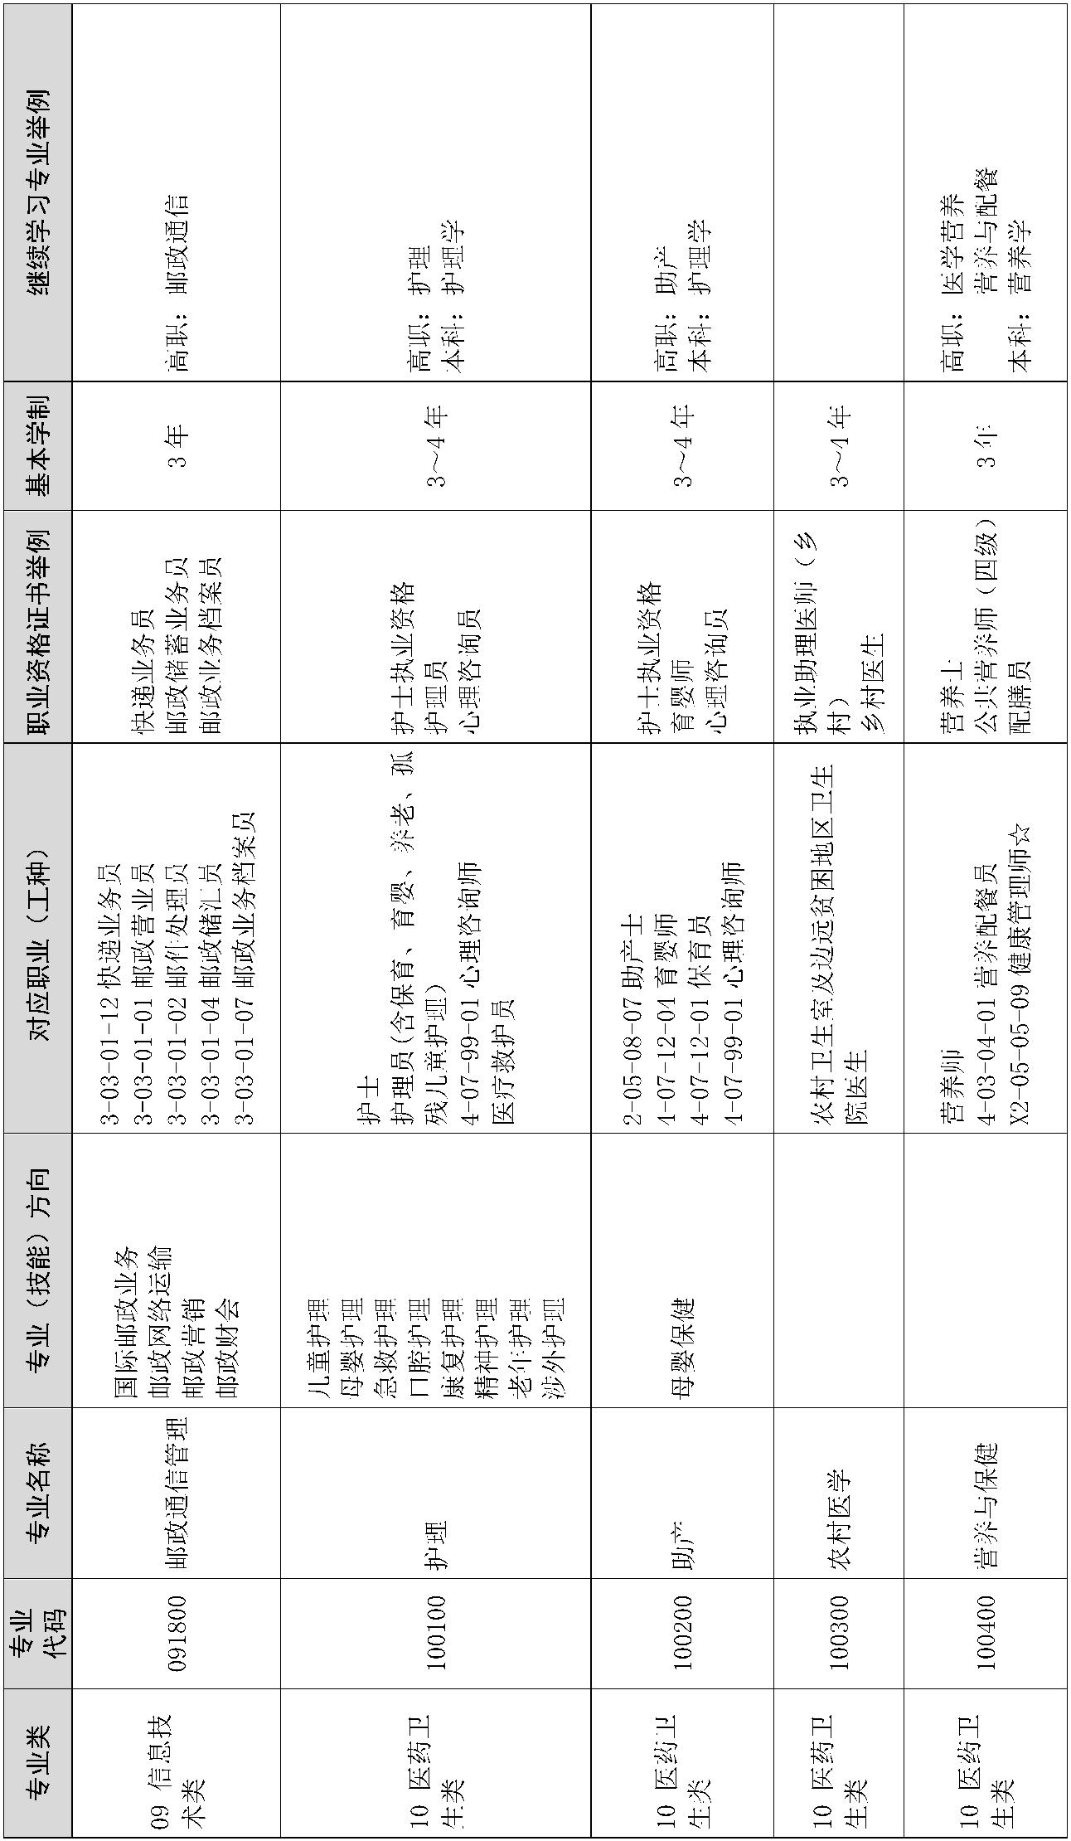— 231 —
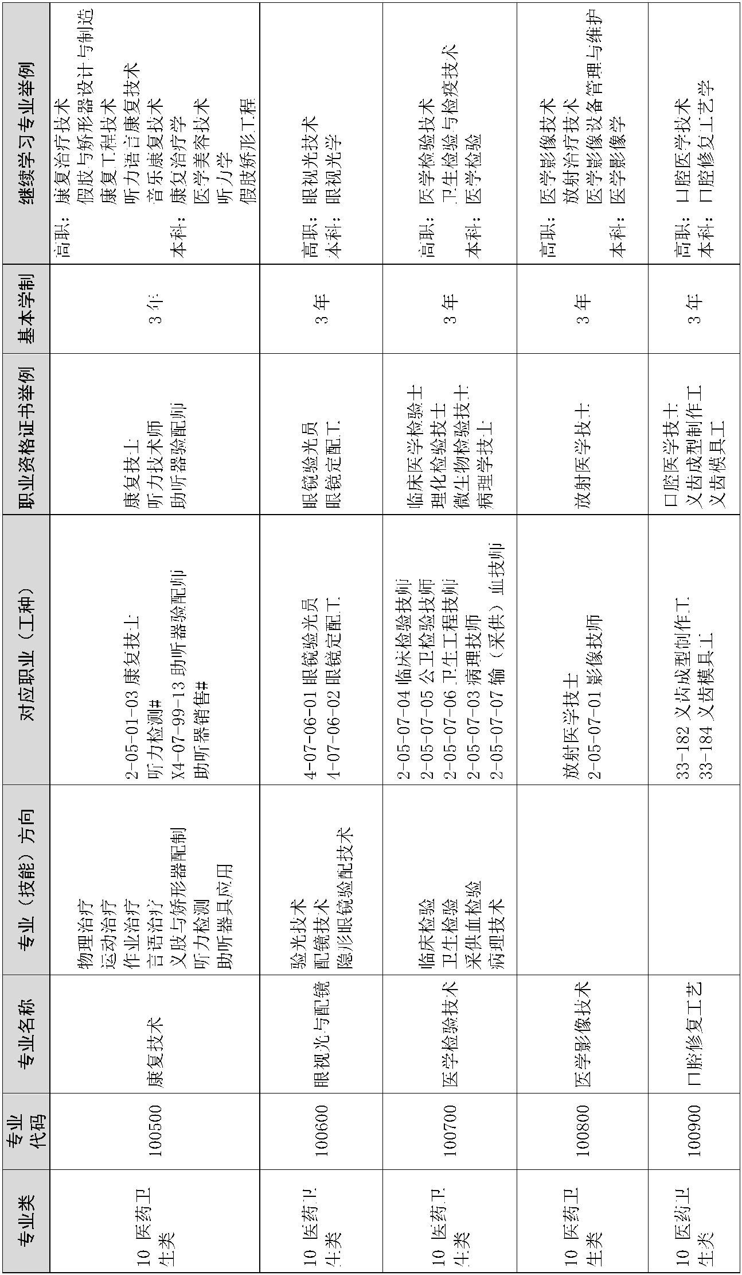— 232 —
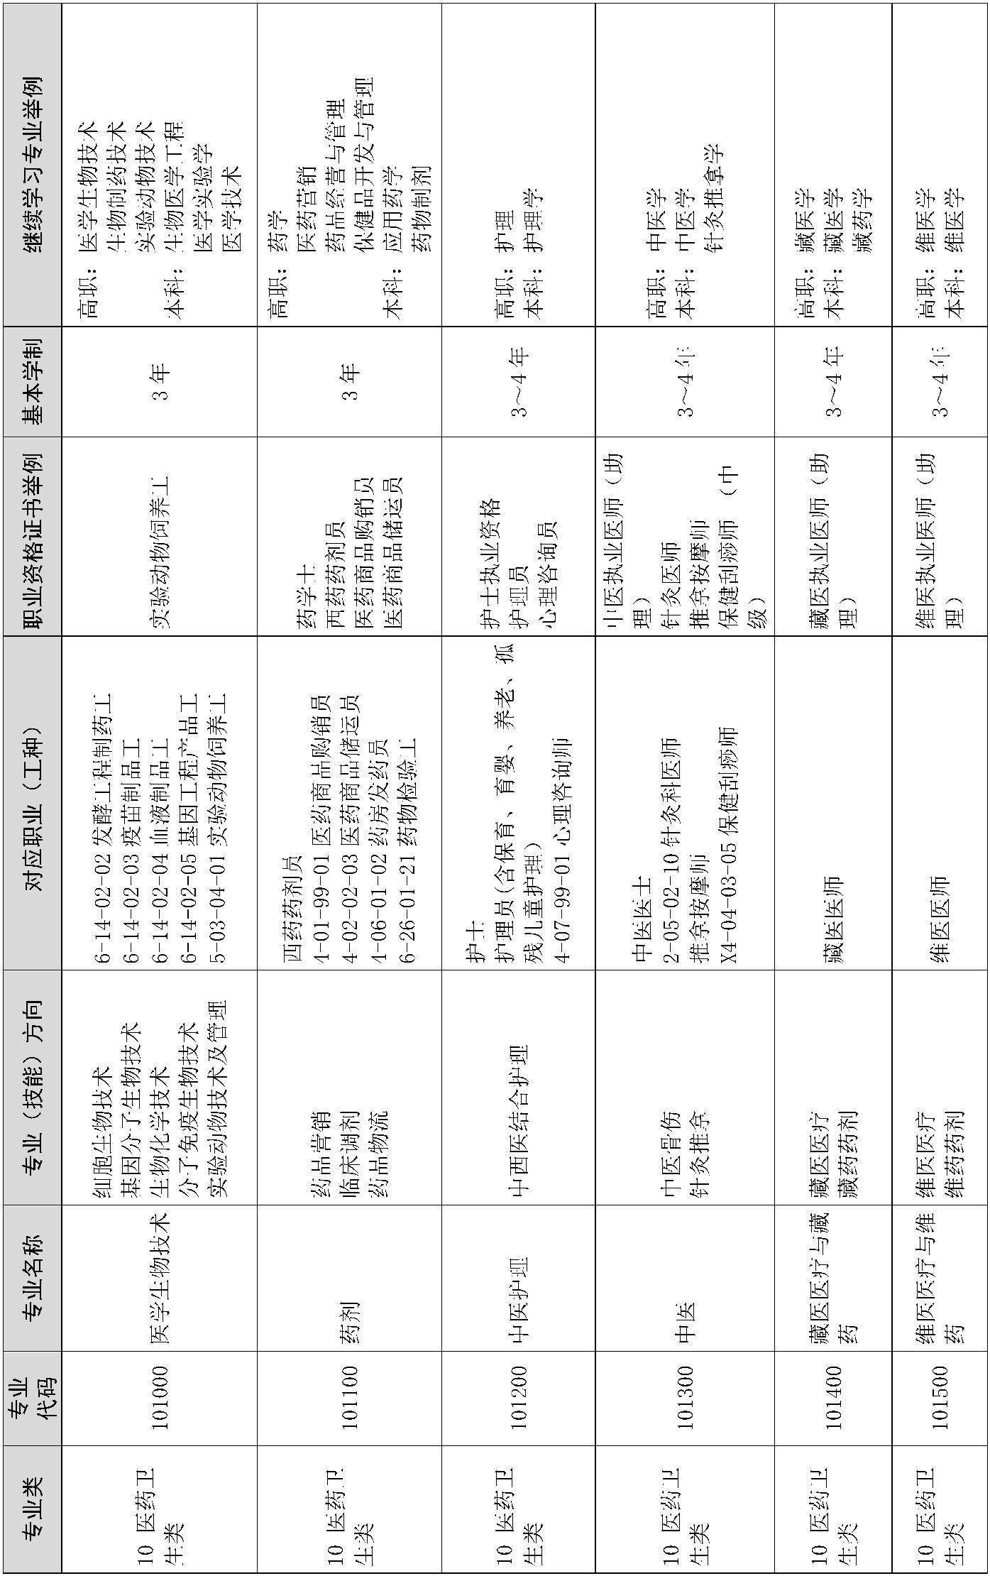— 233 —
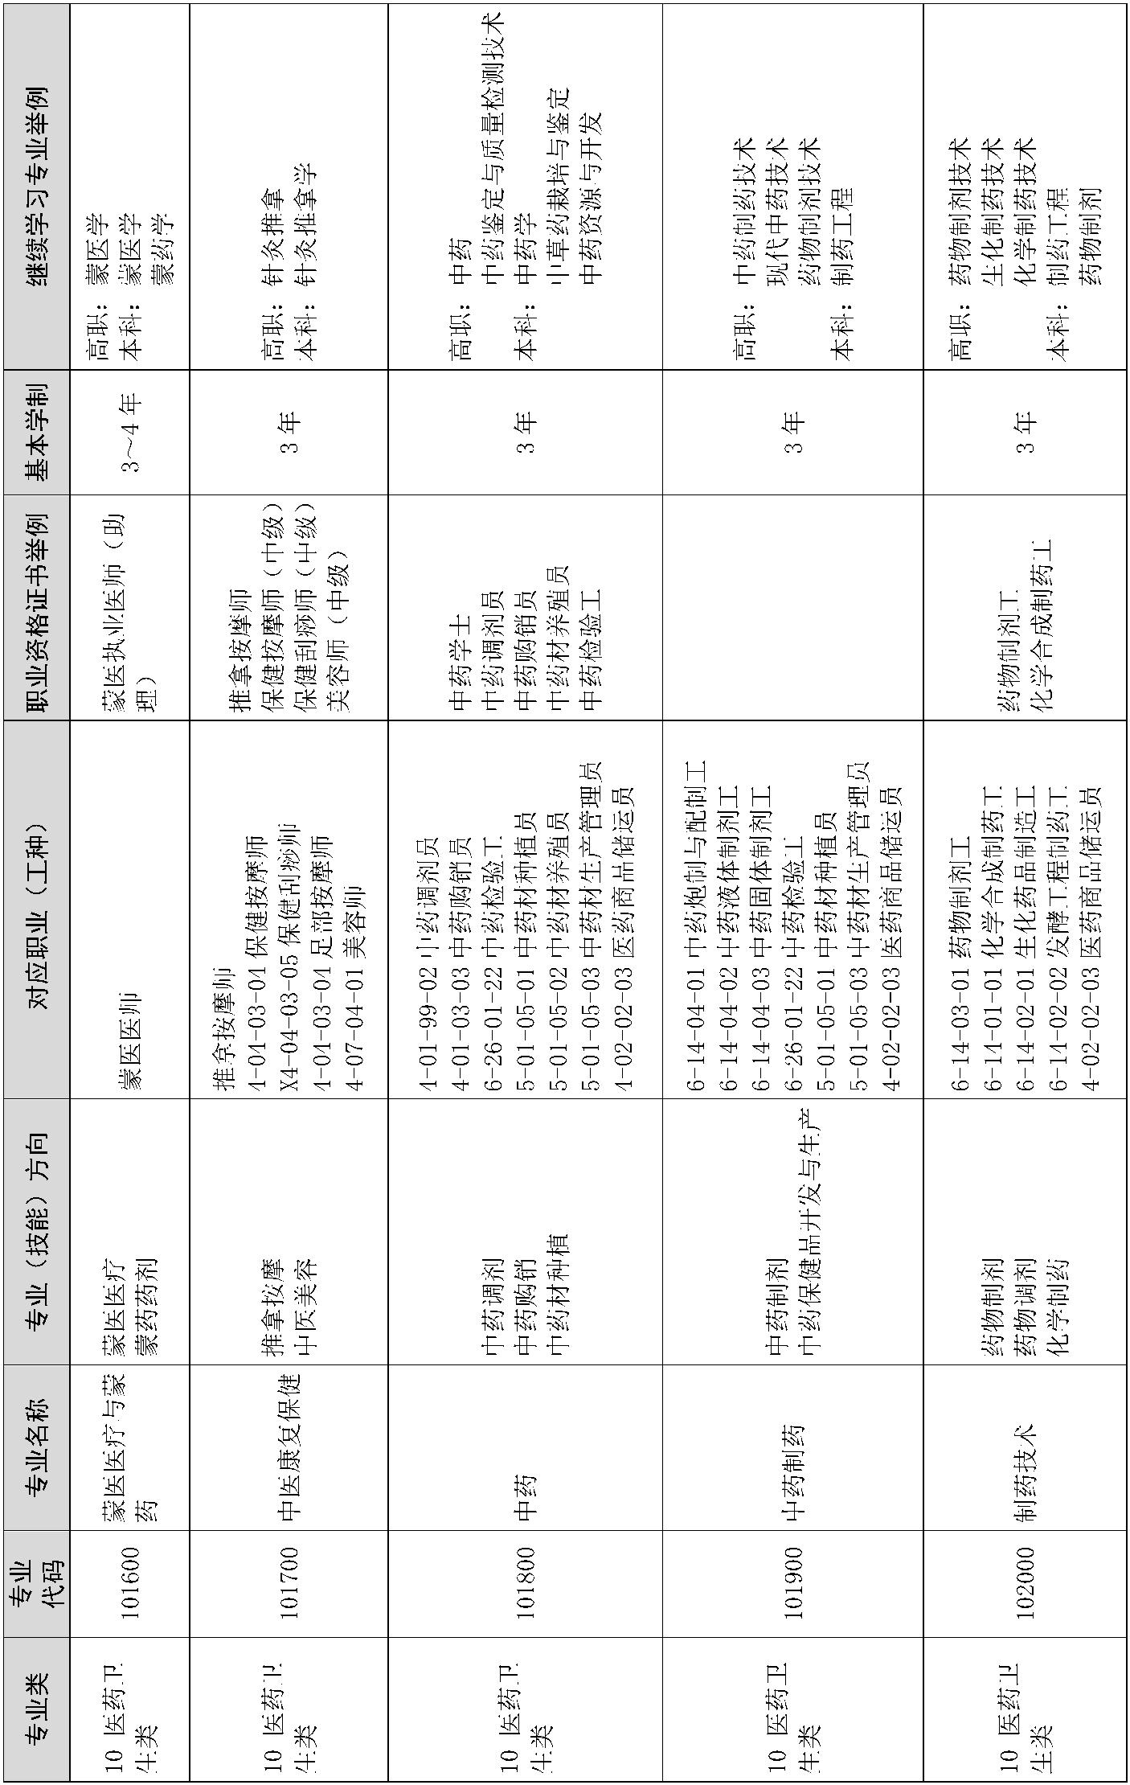— 234 —
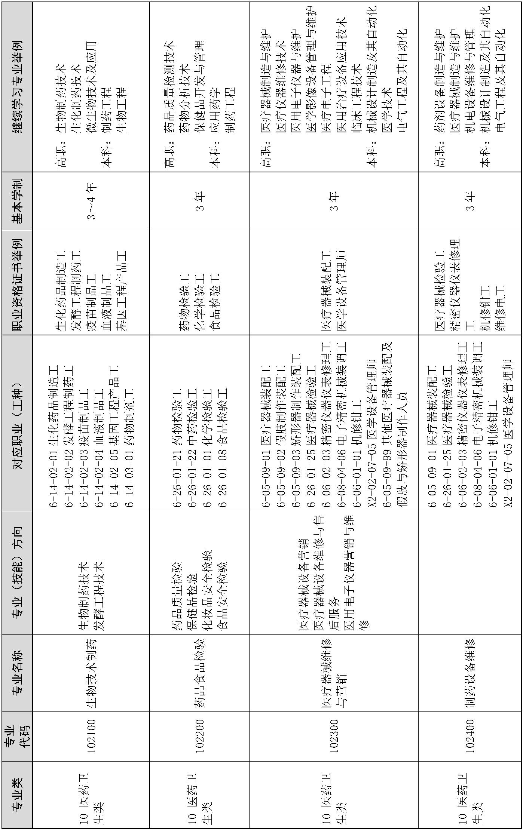— 235 —
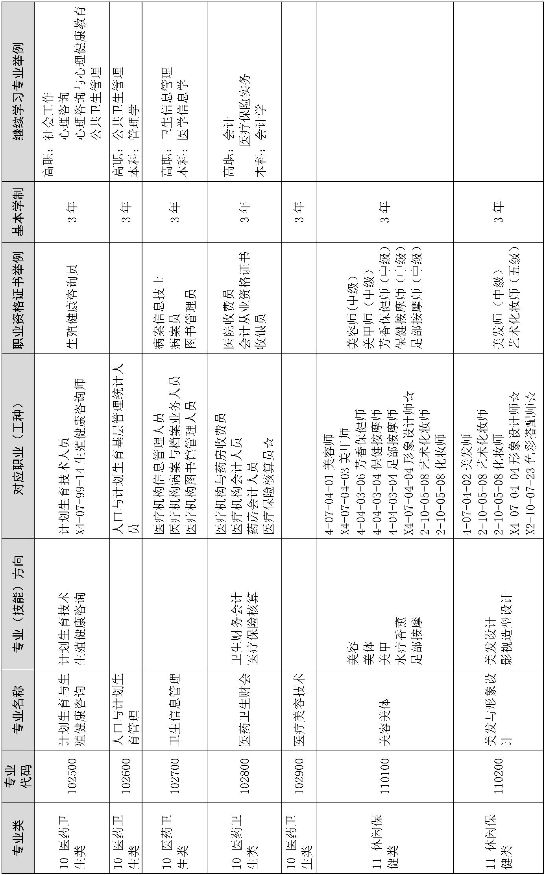— 236 —
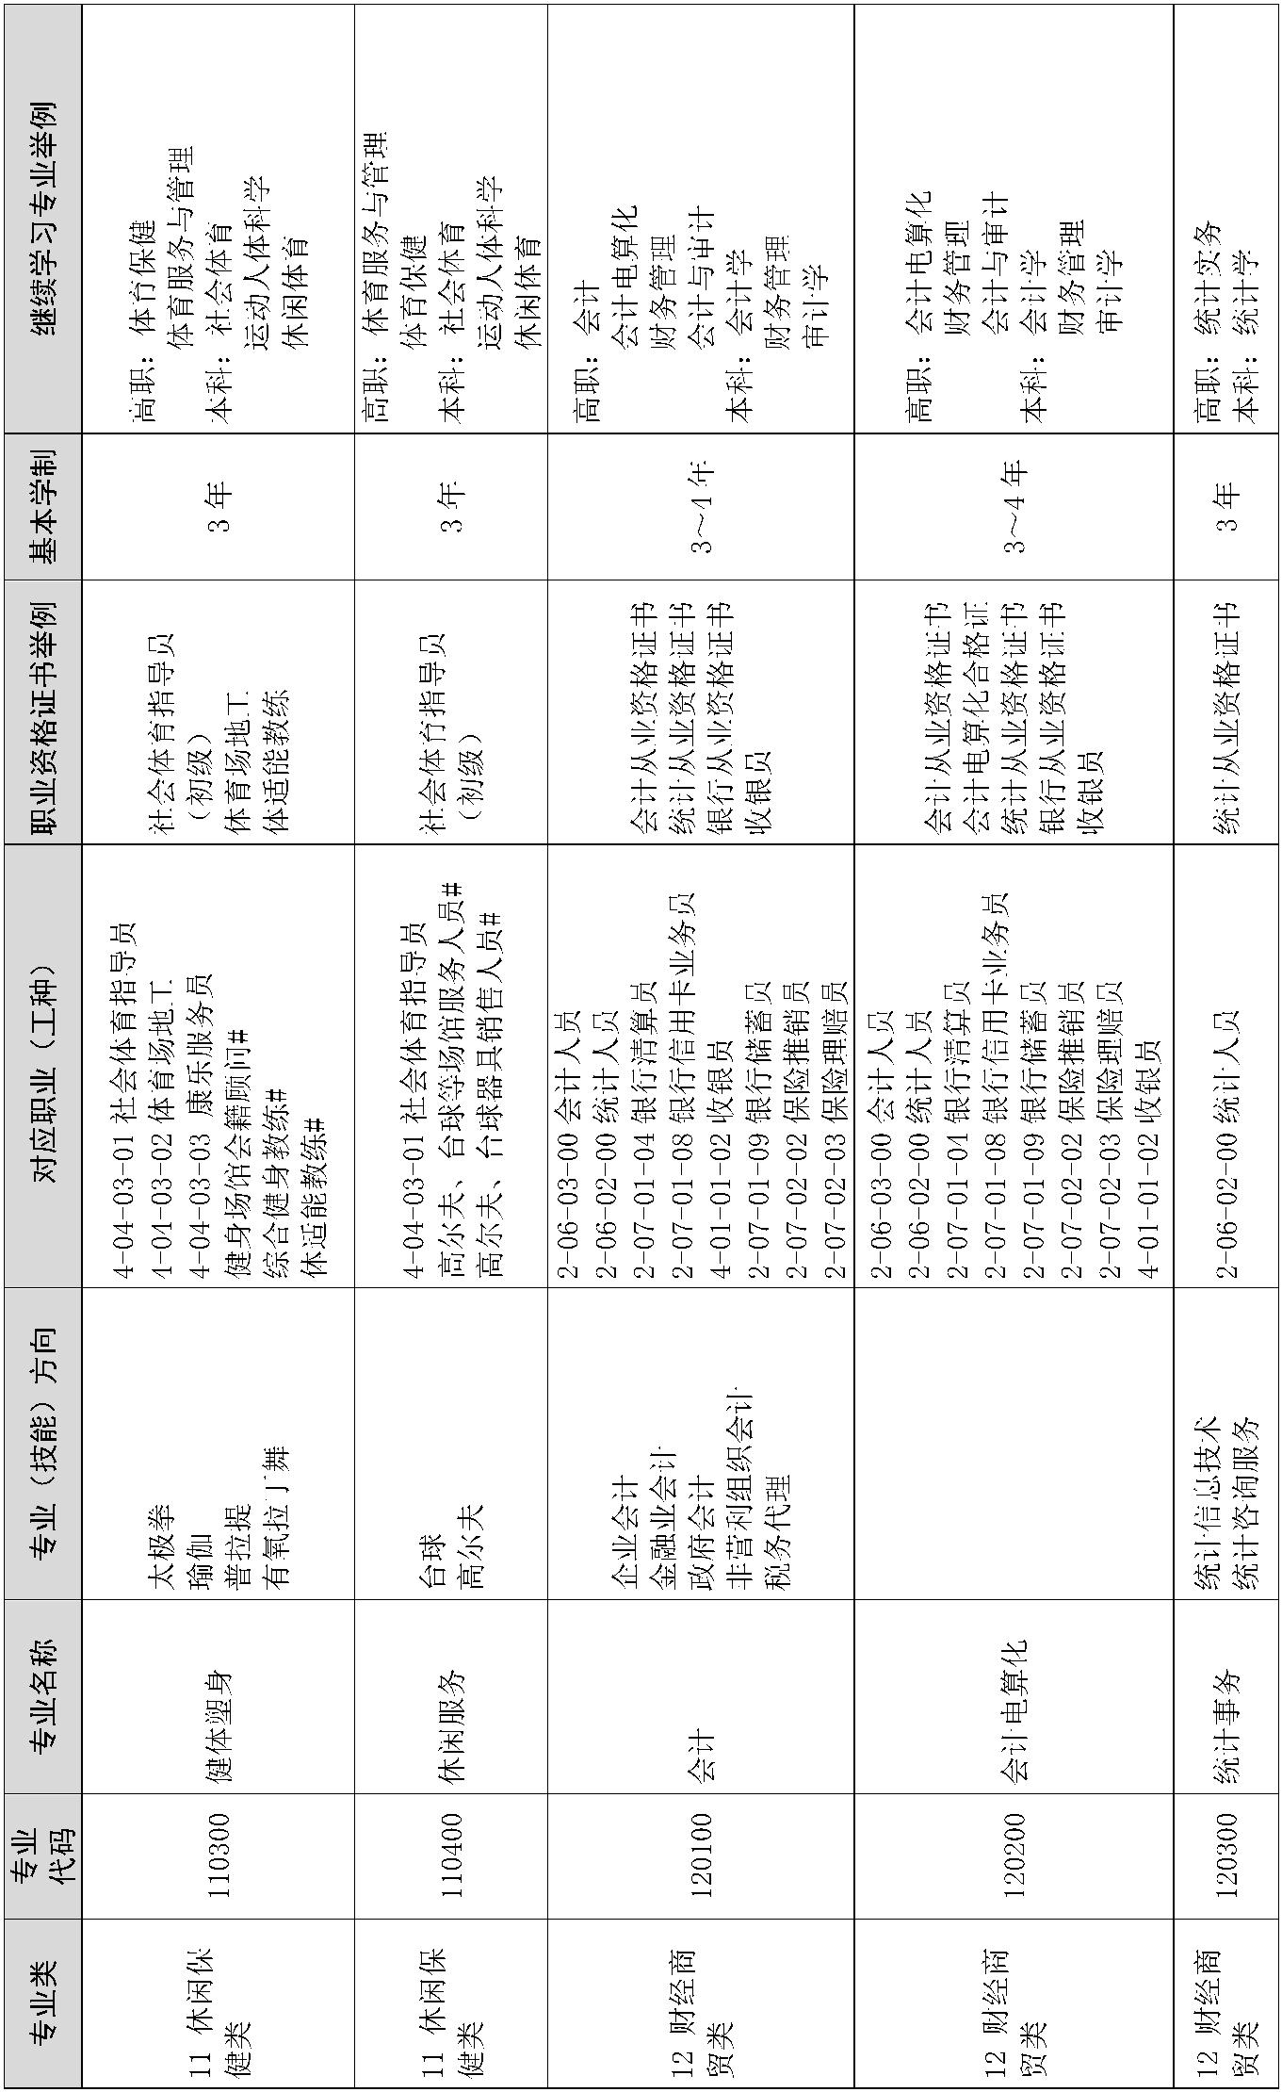— 237 —
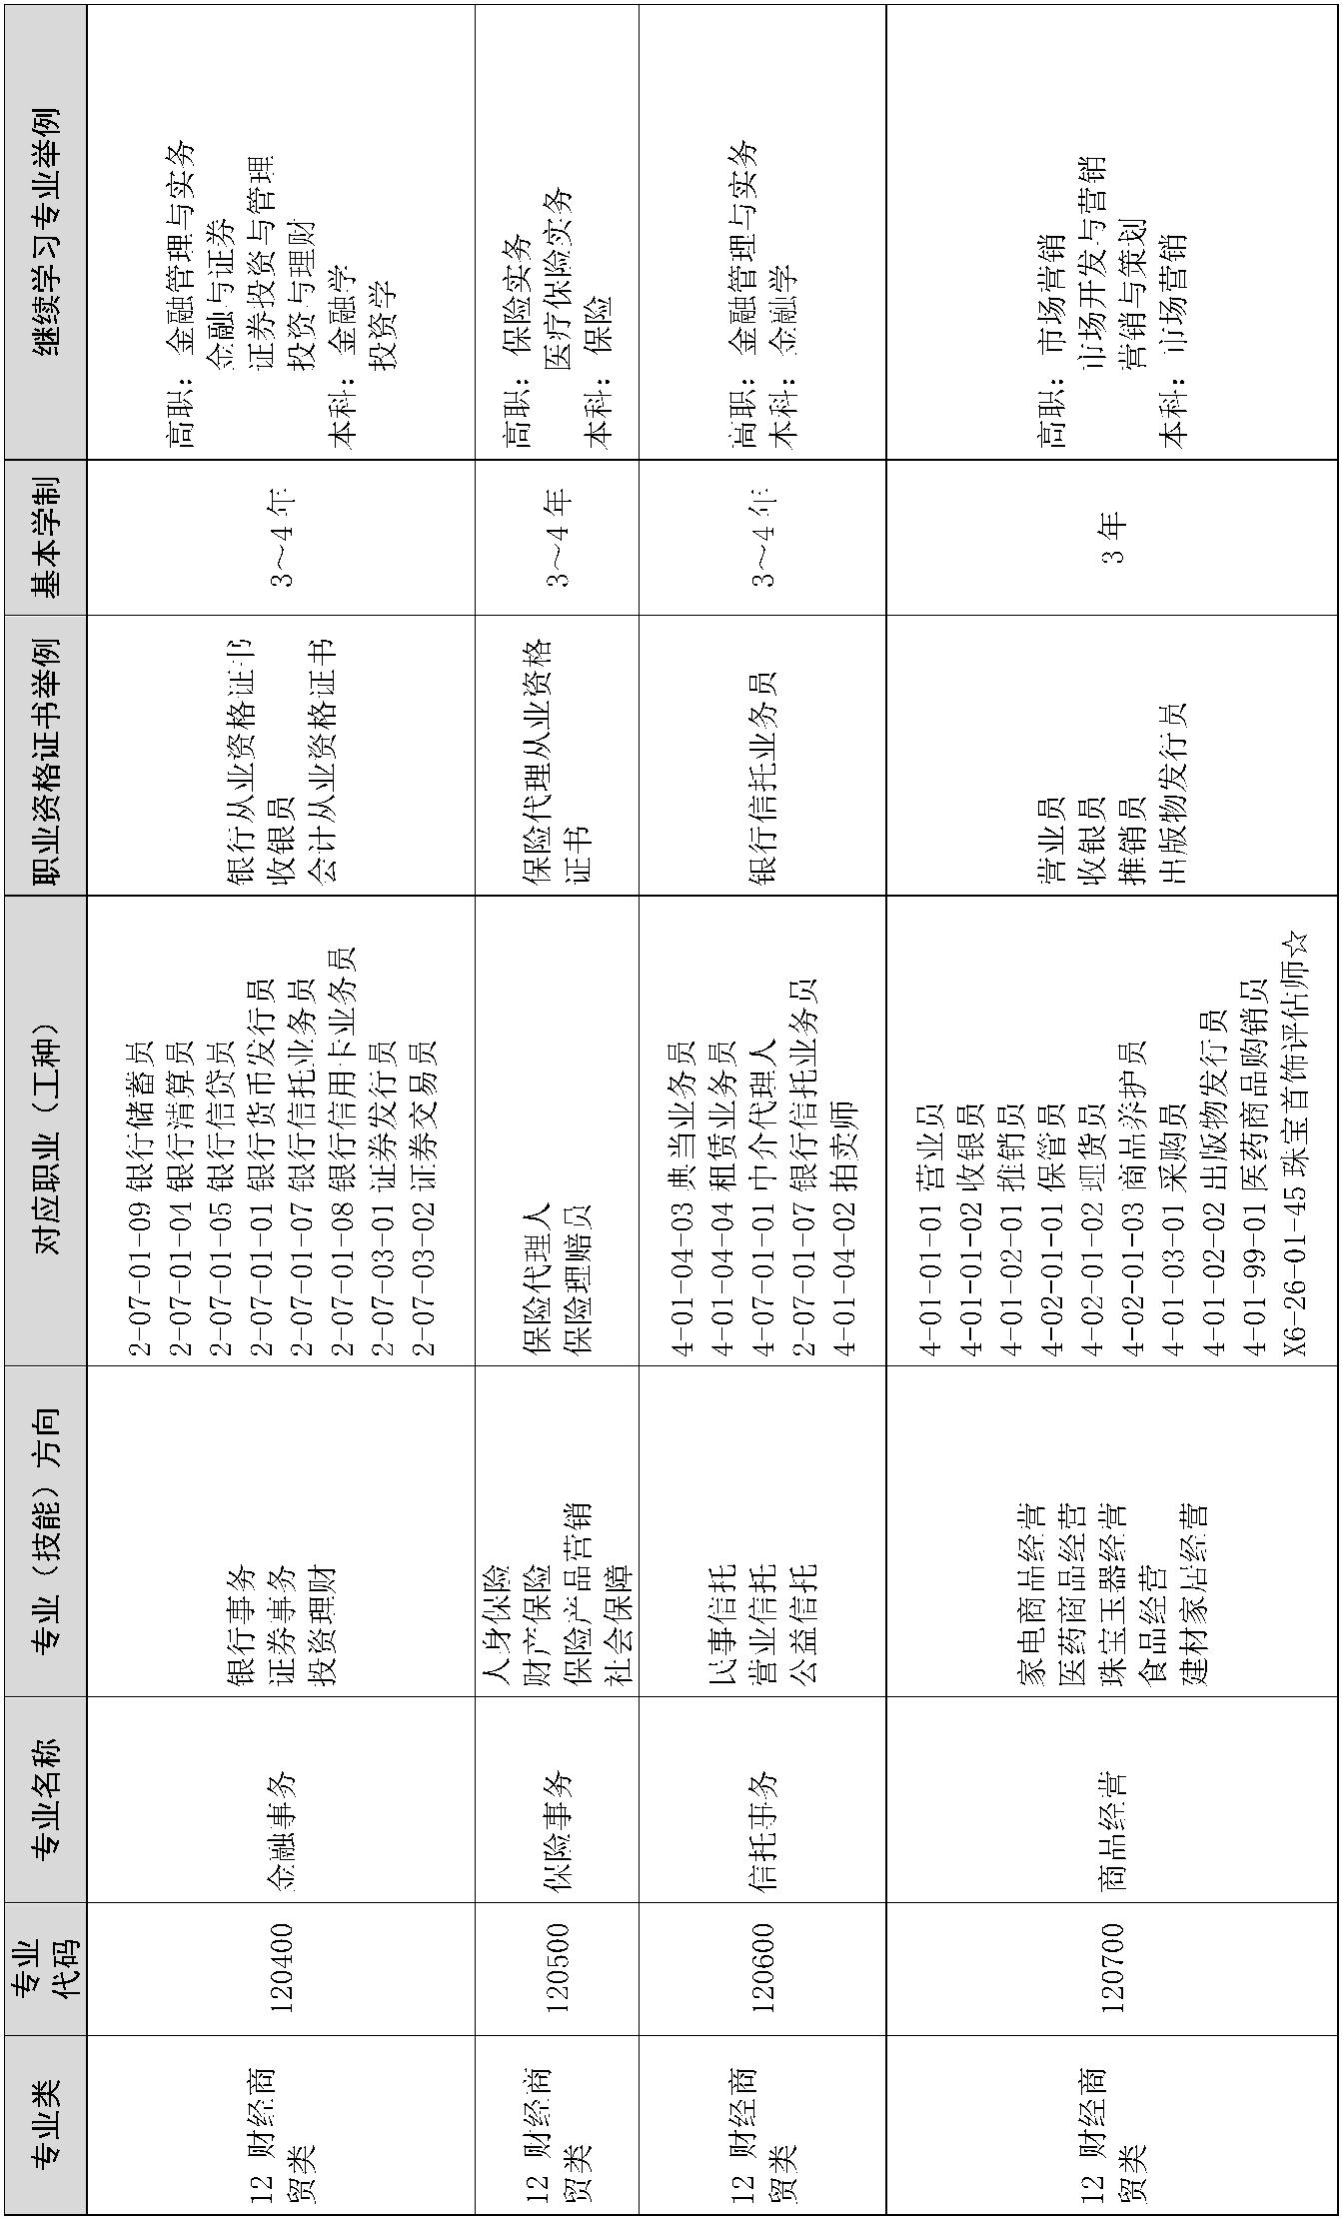— 238 —
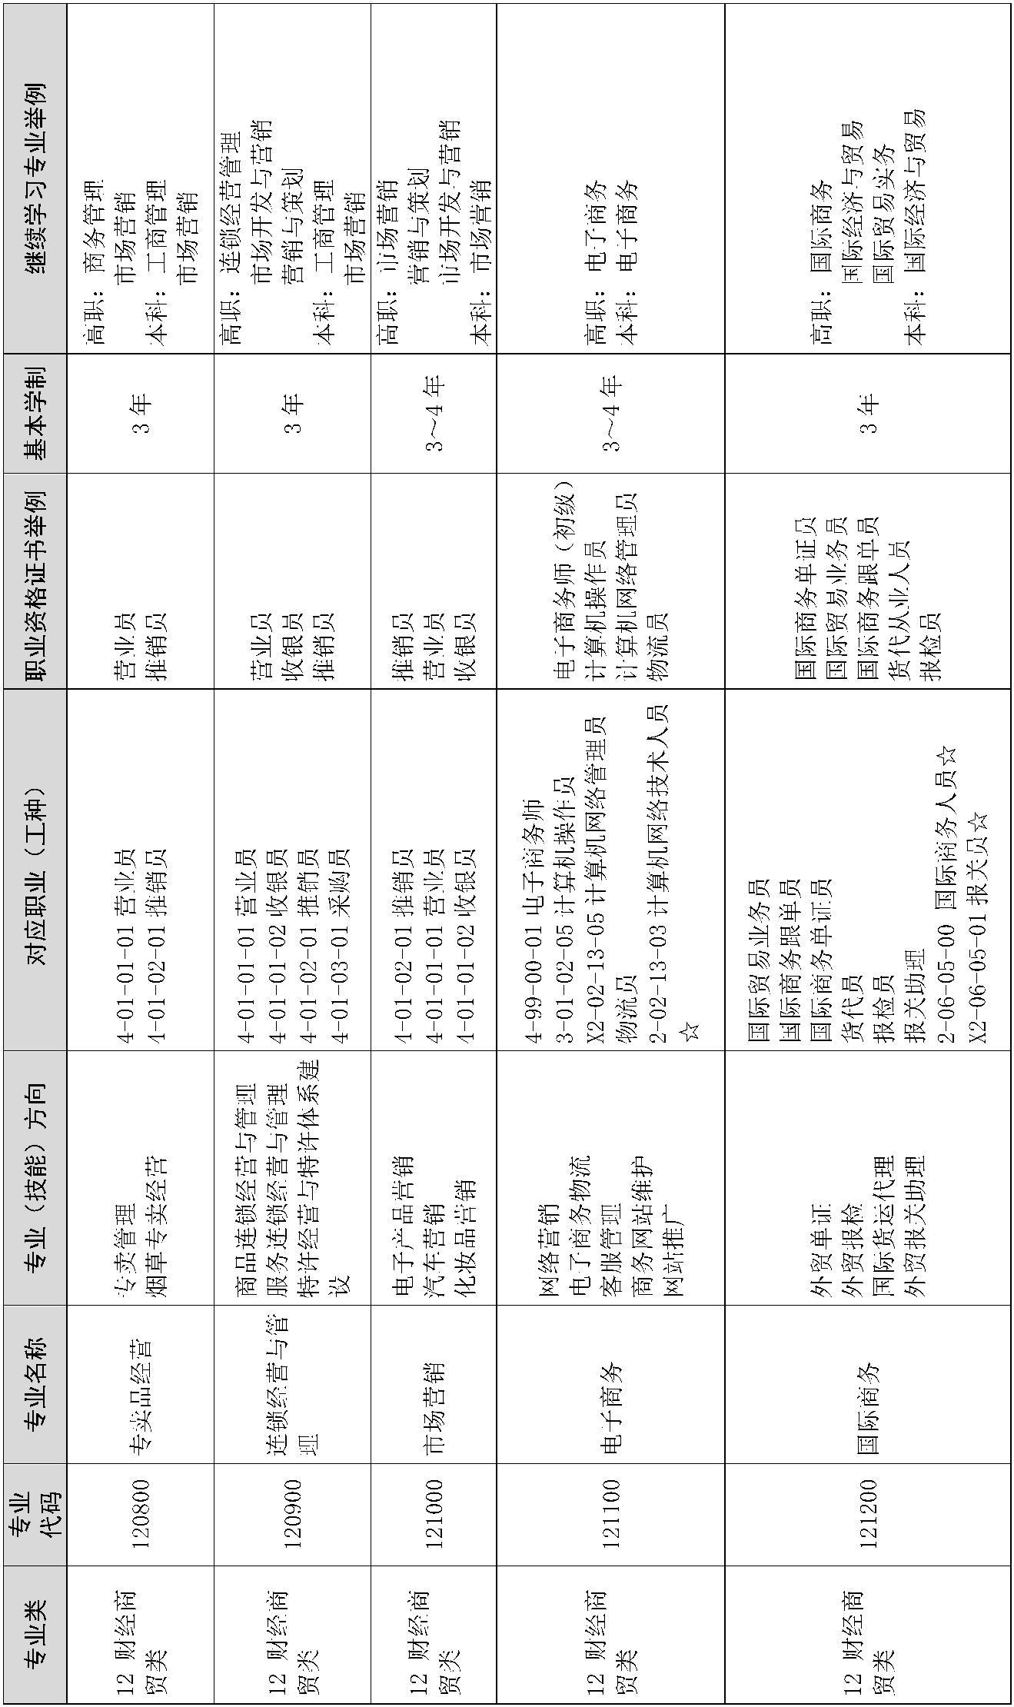— 239 —
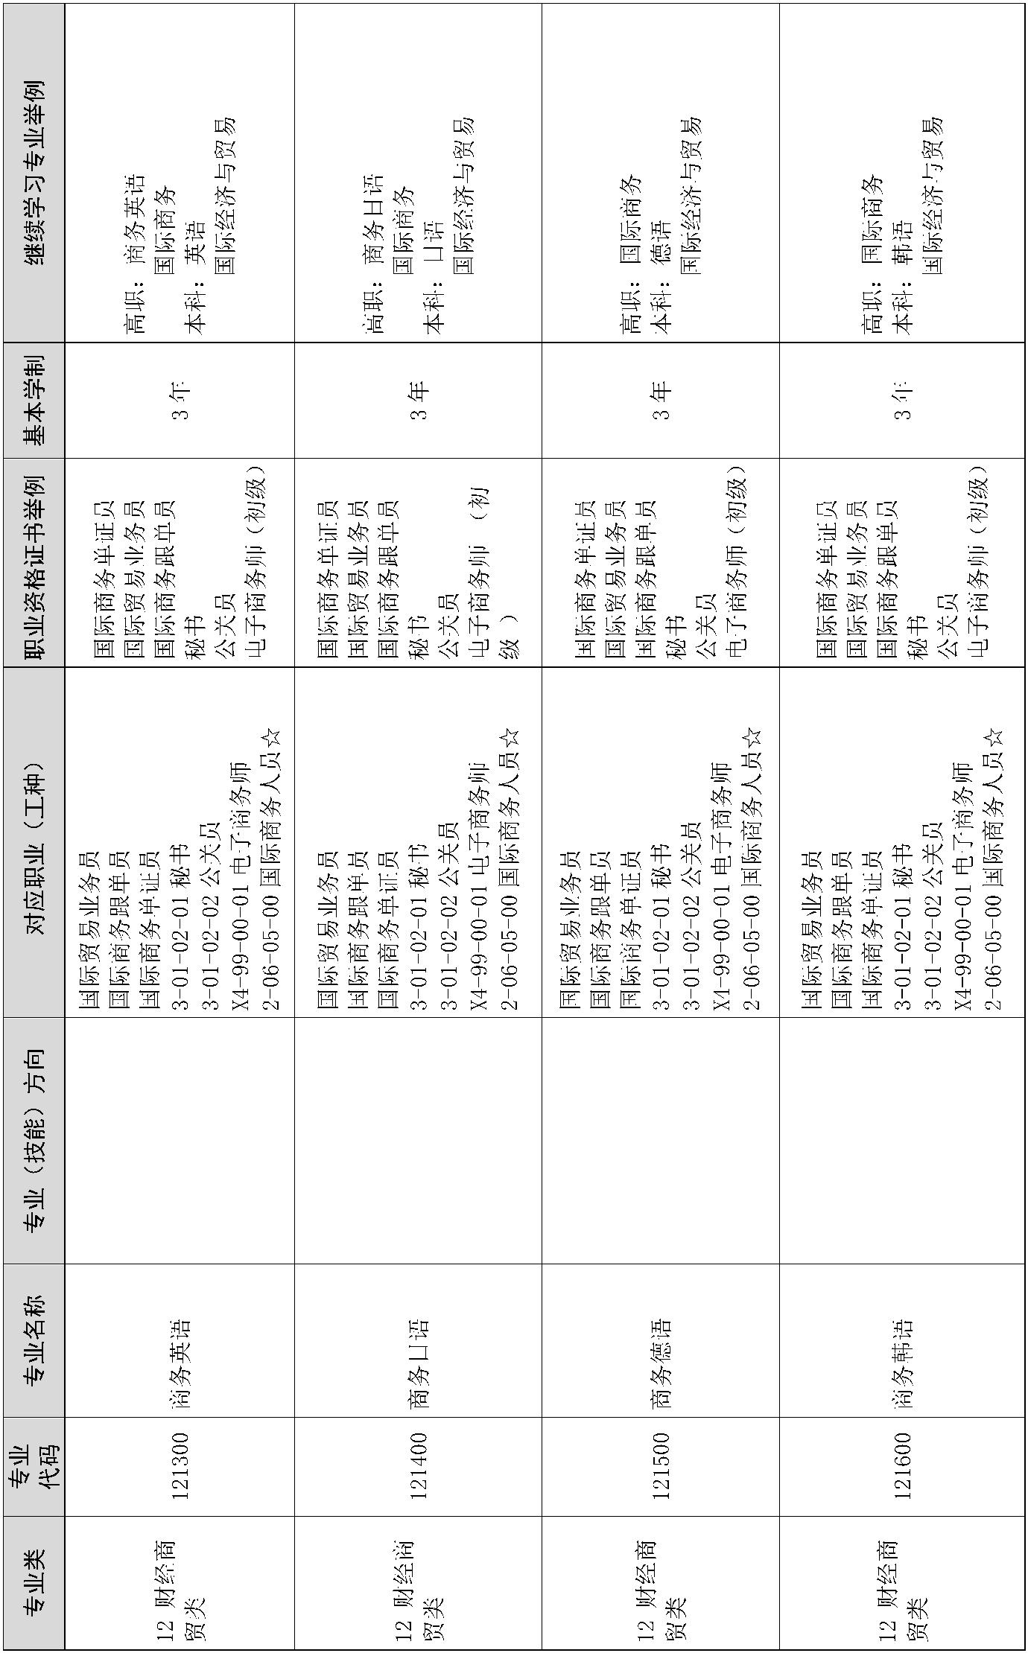— 240 —
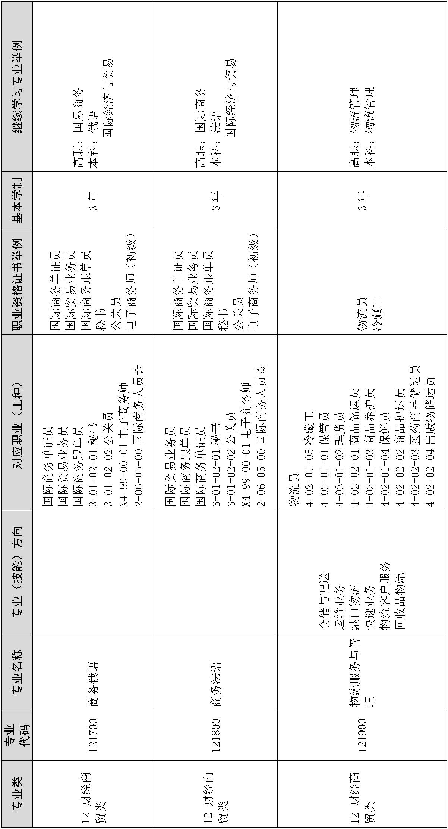— 241 —
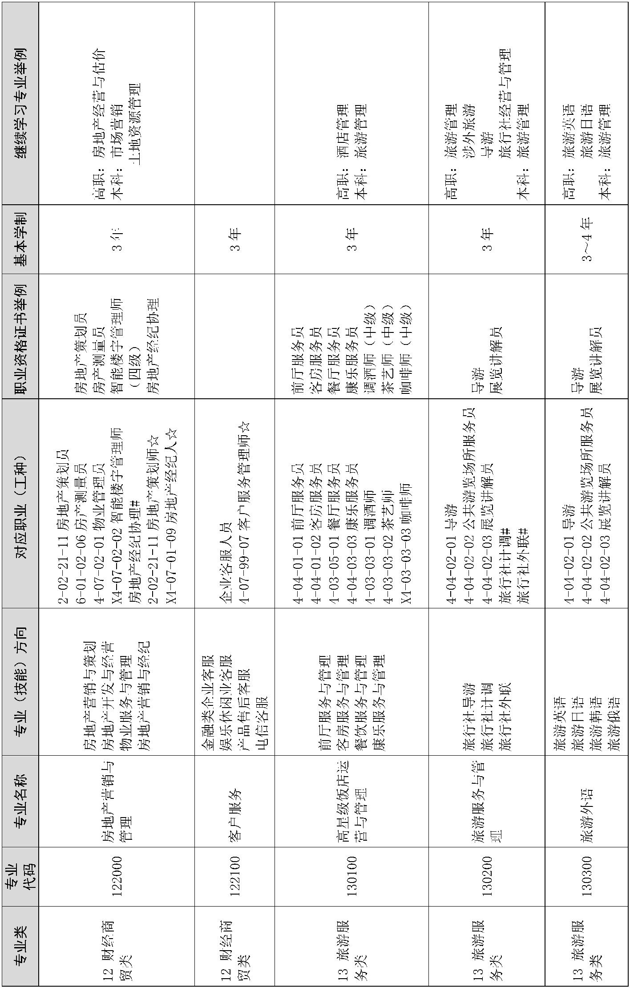— 242 —
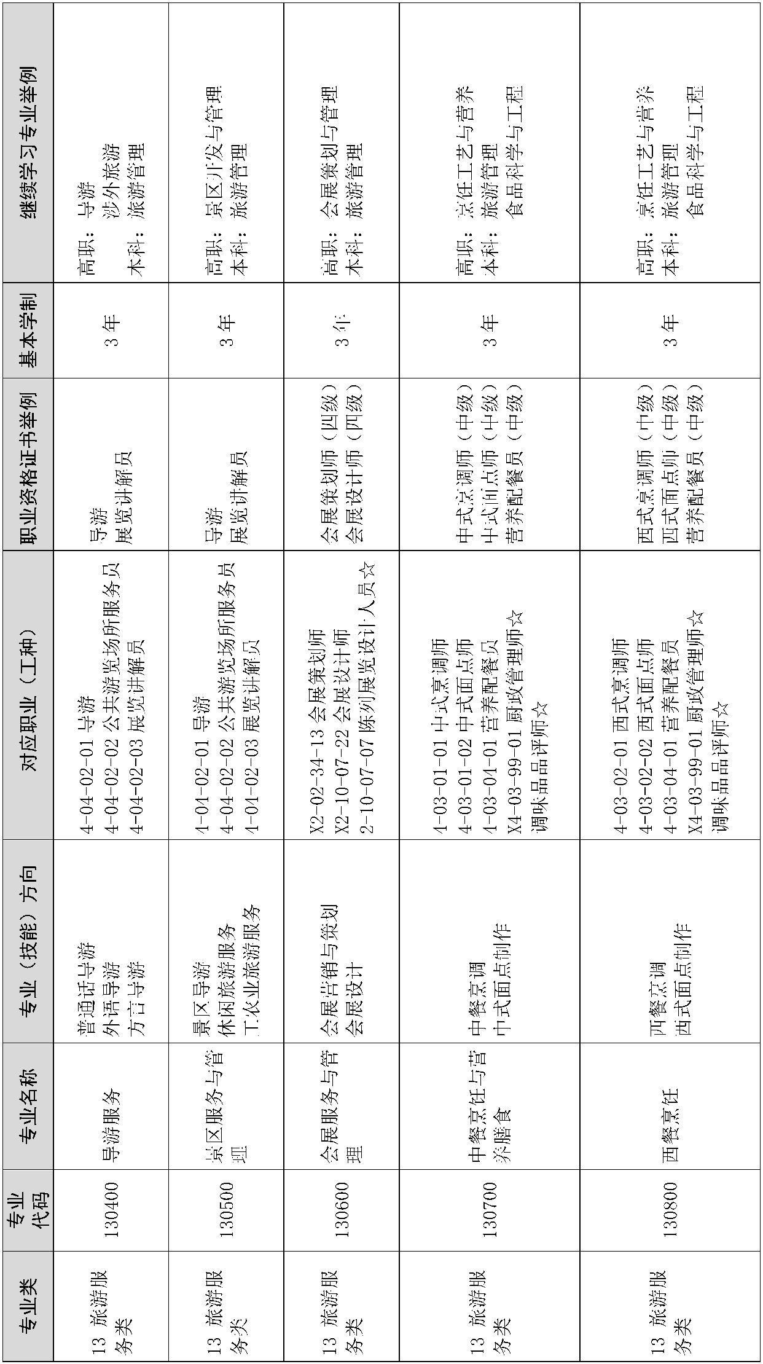— 243 —
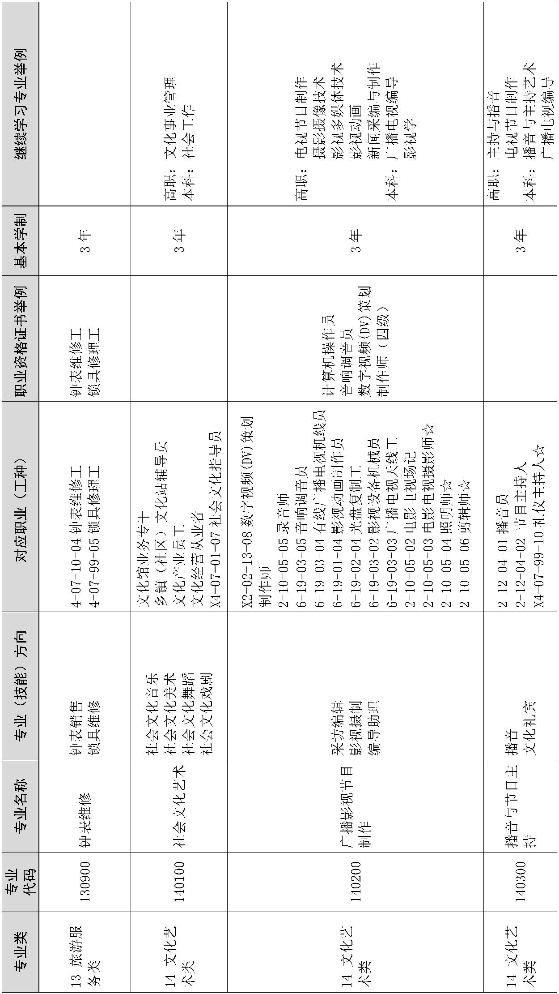— 244 —
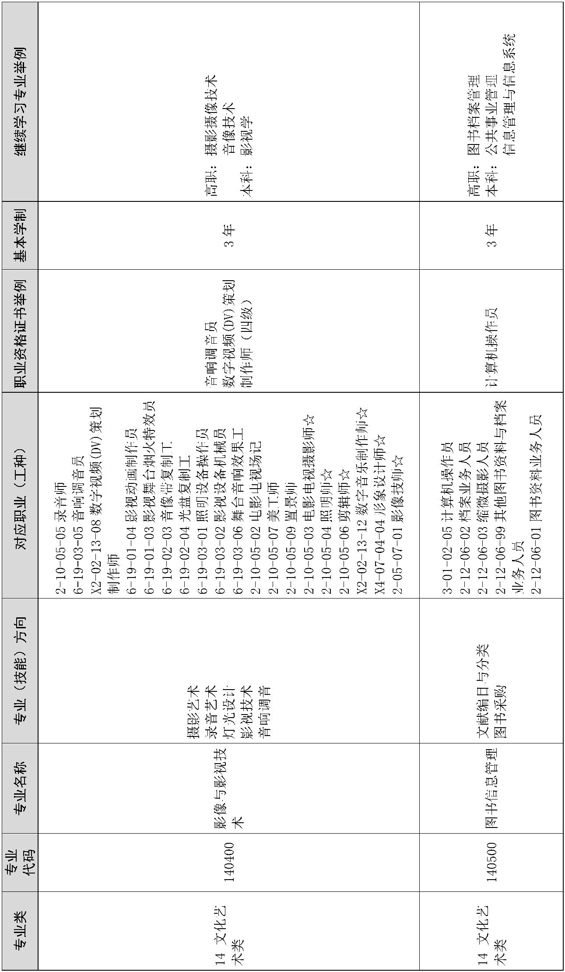— 245 —
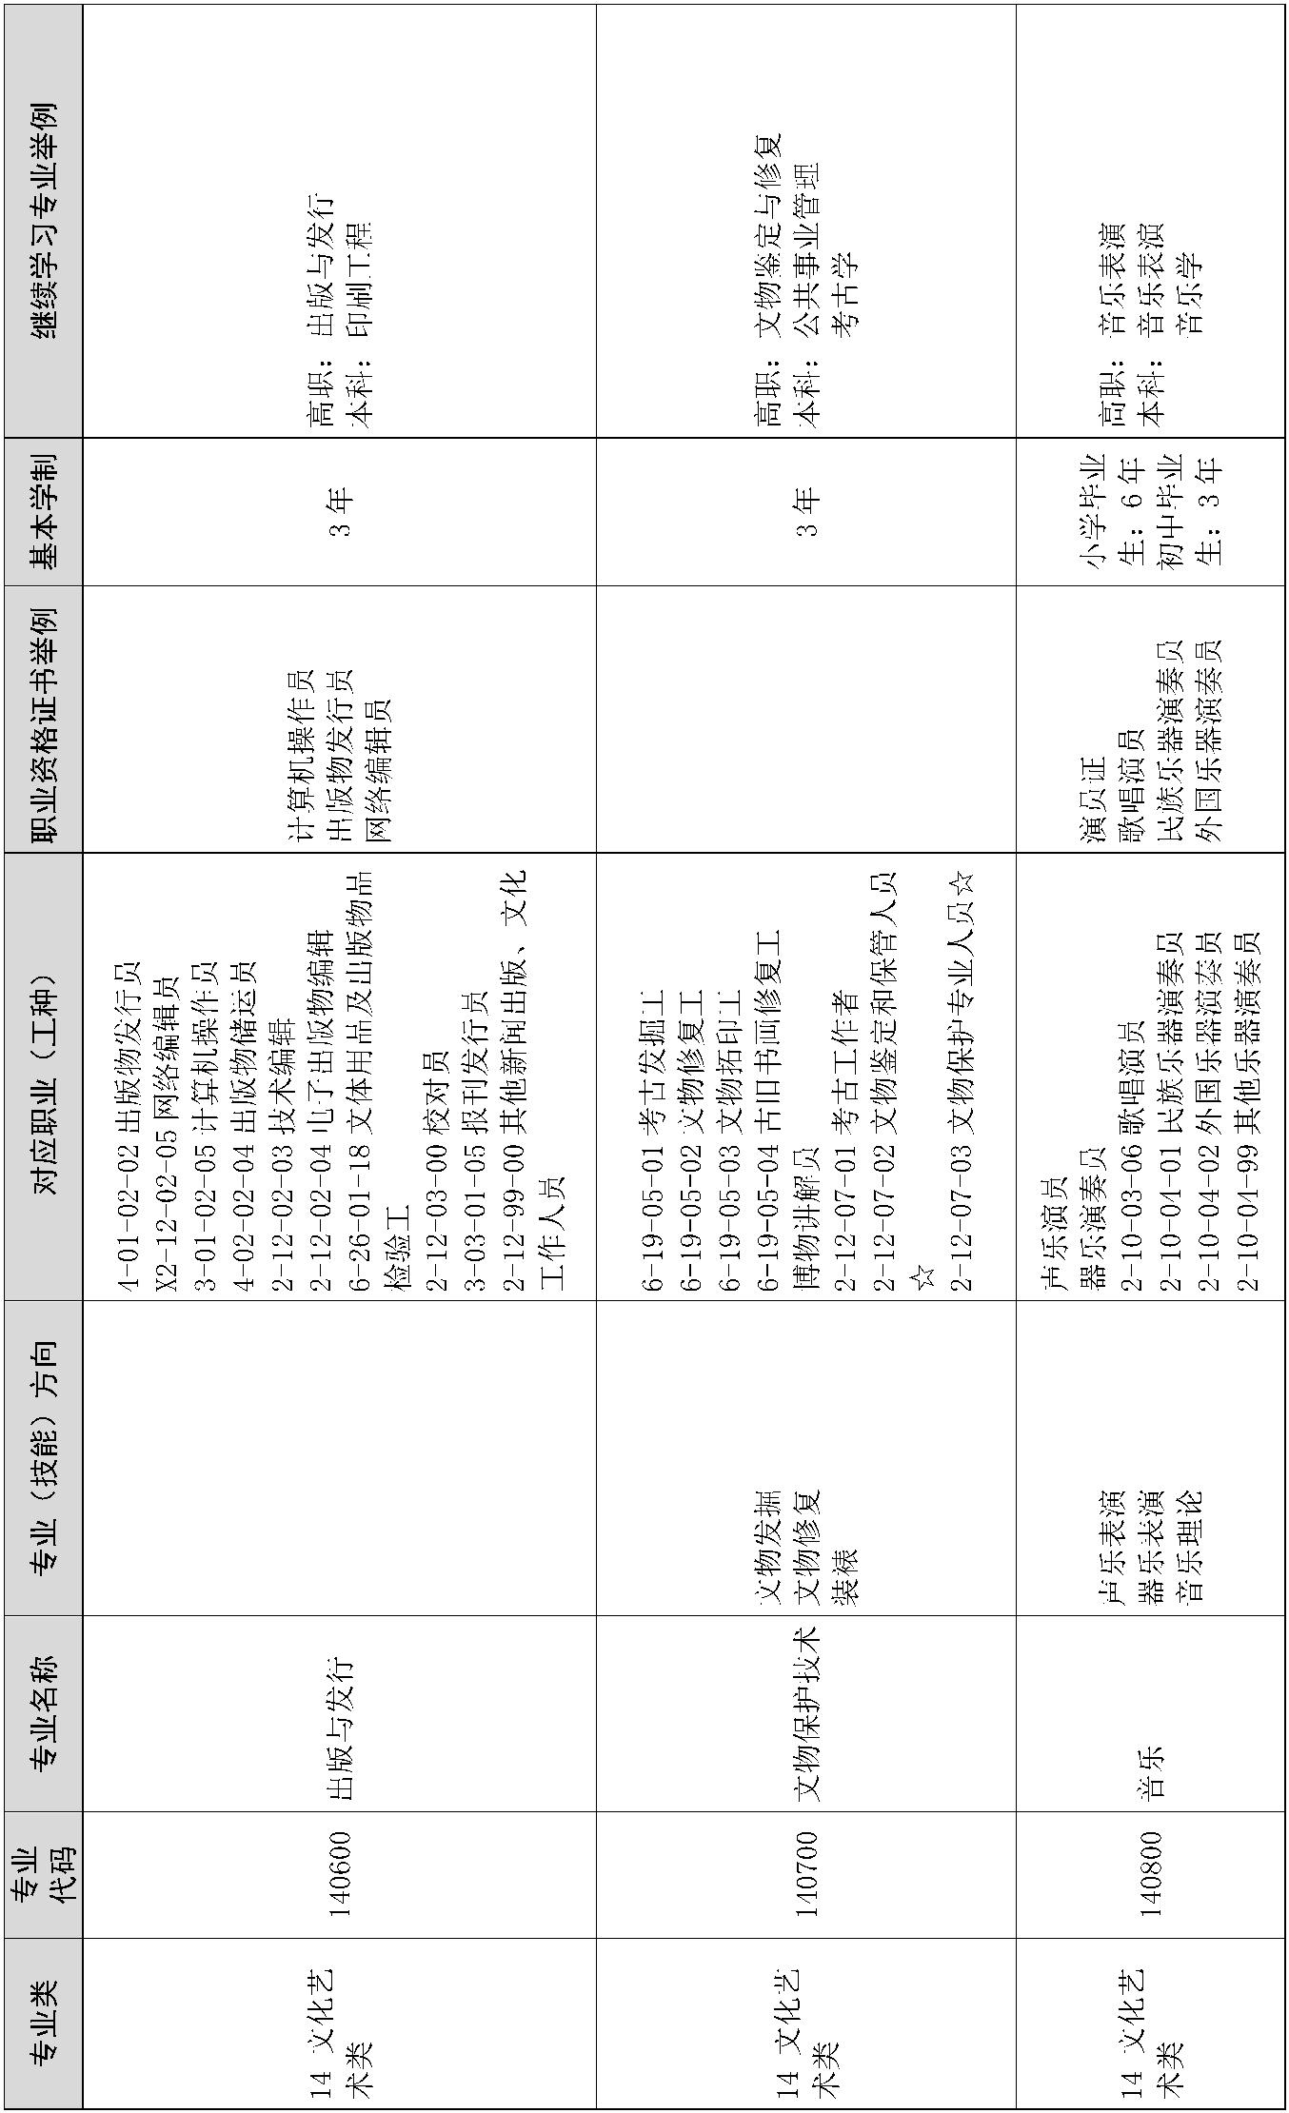— 246 —
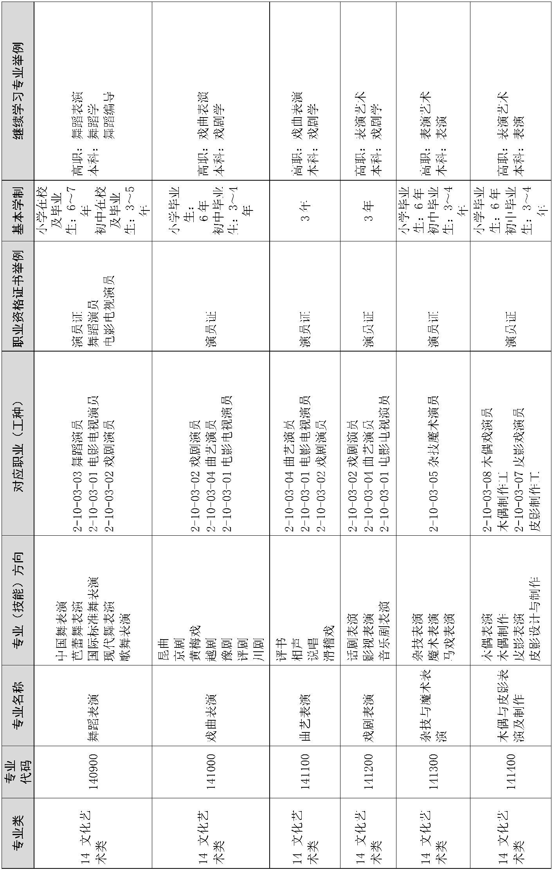— 247 —
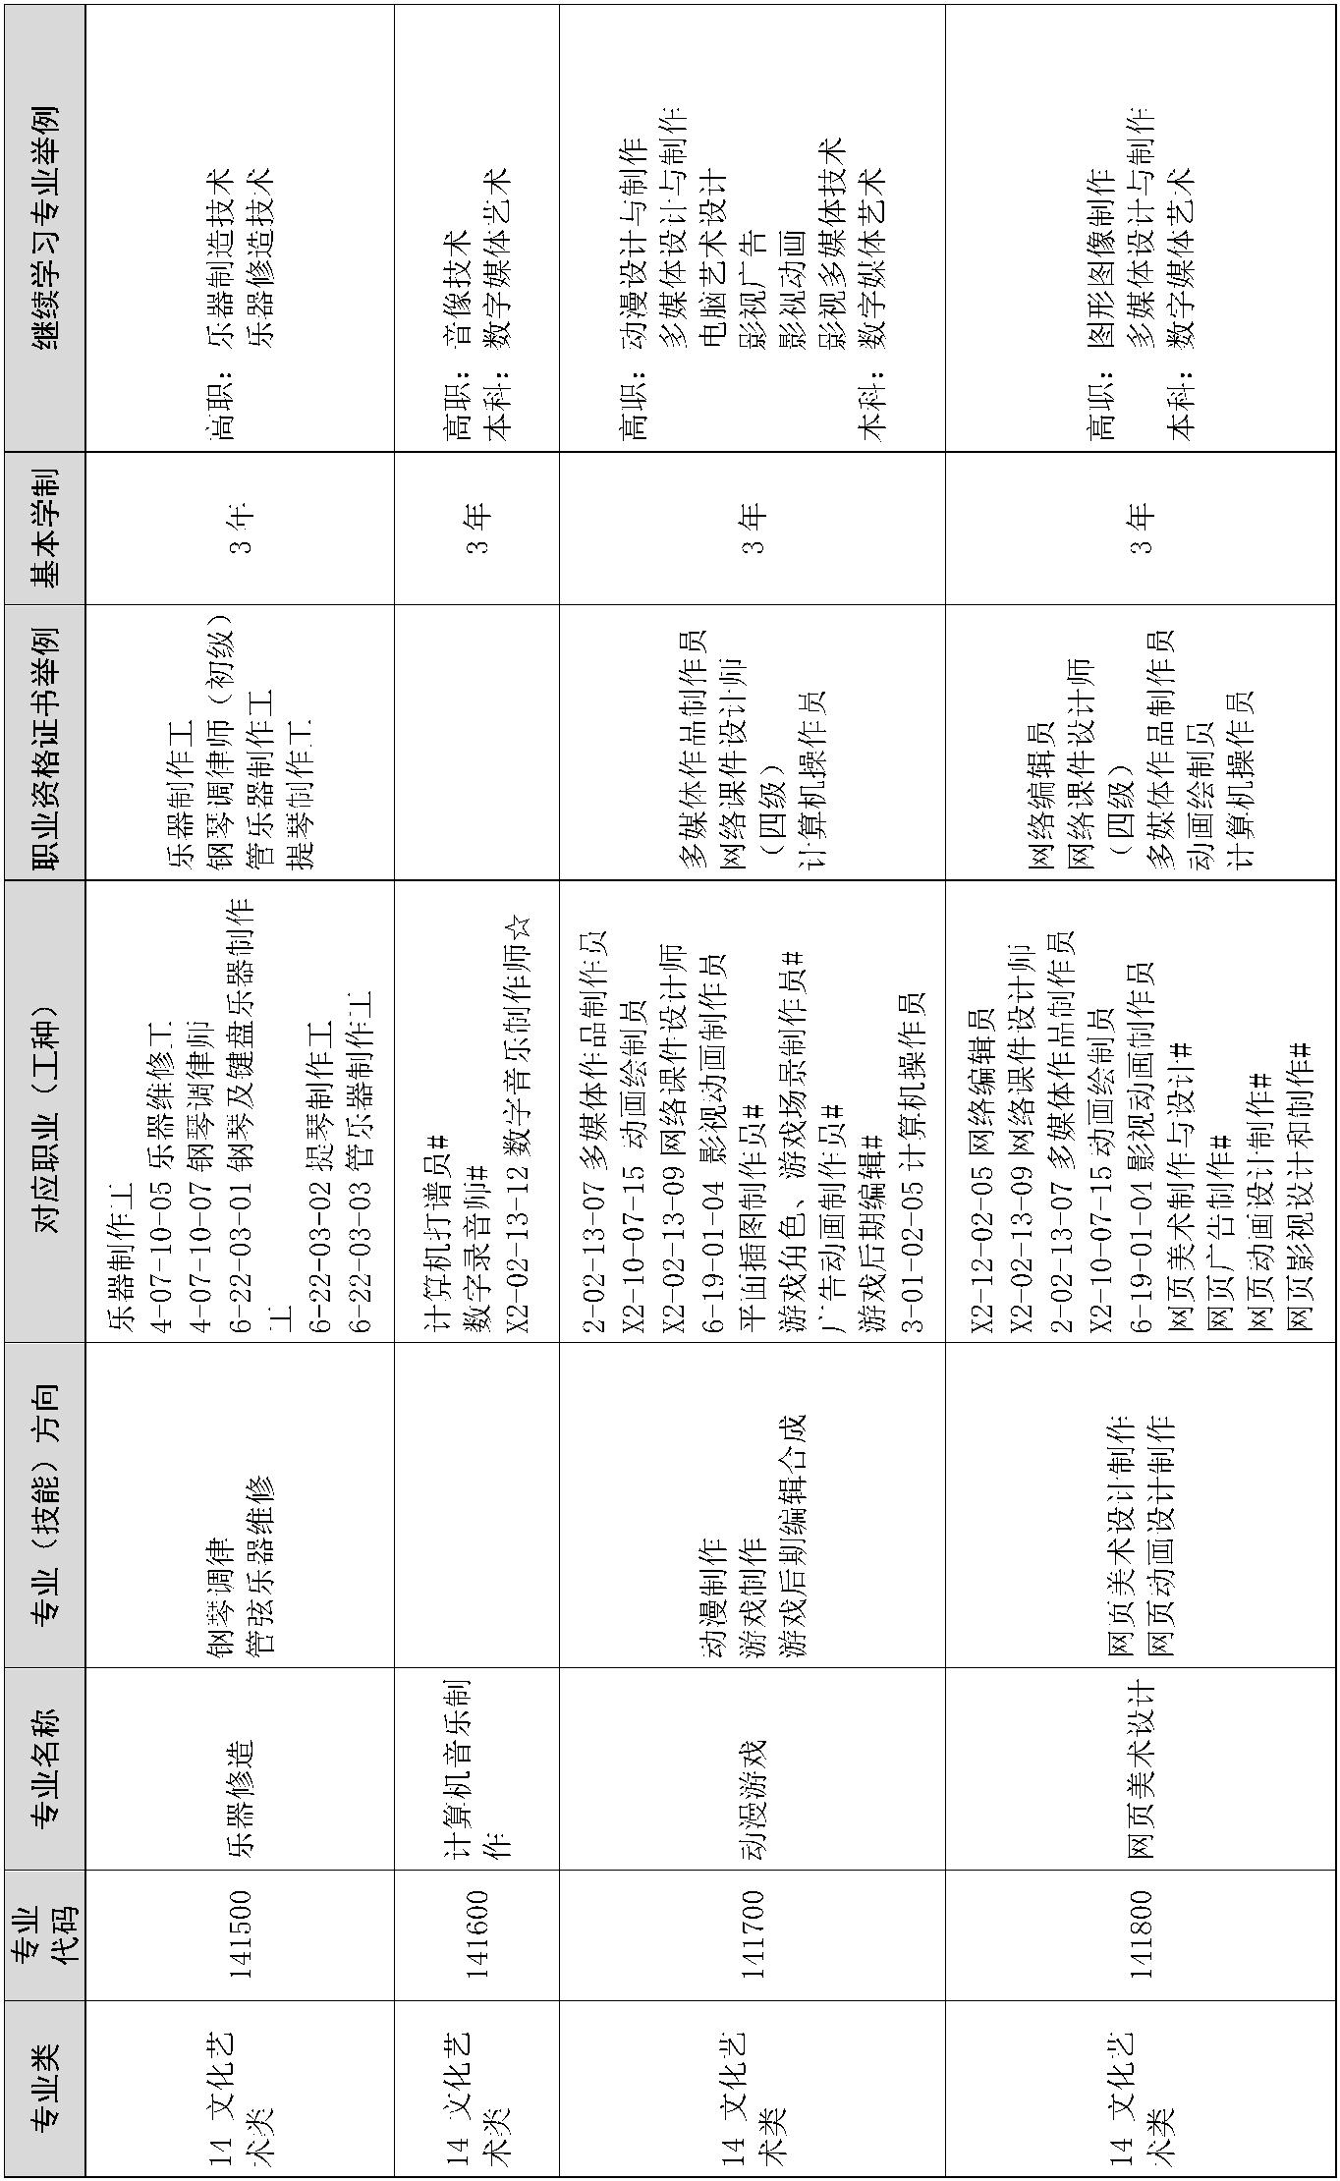— 248 —
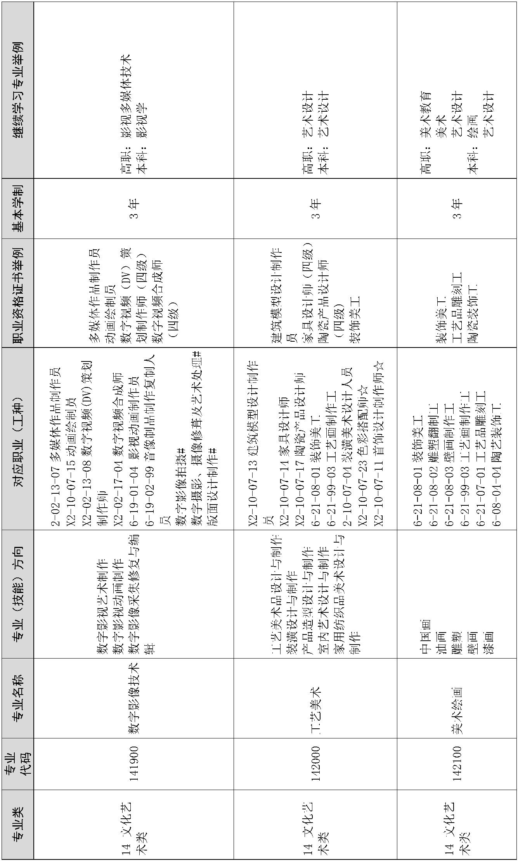— 249 —
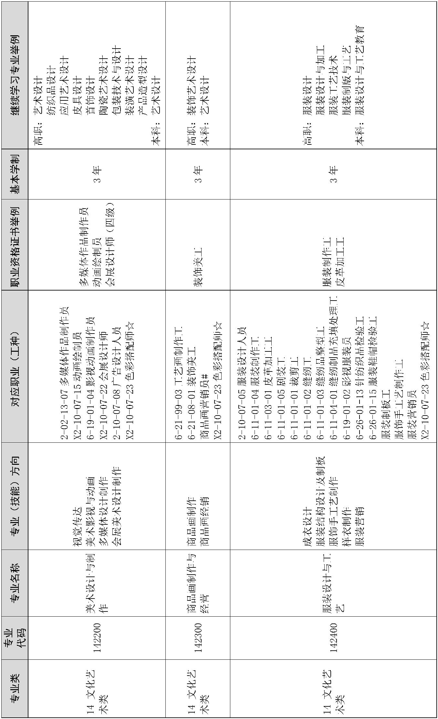— 250 —
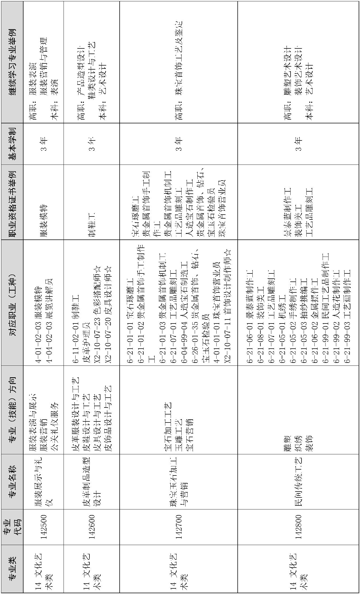— 251 —
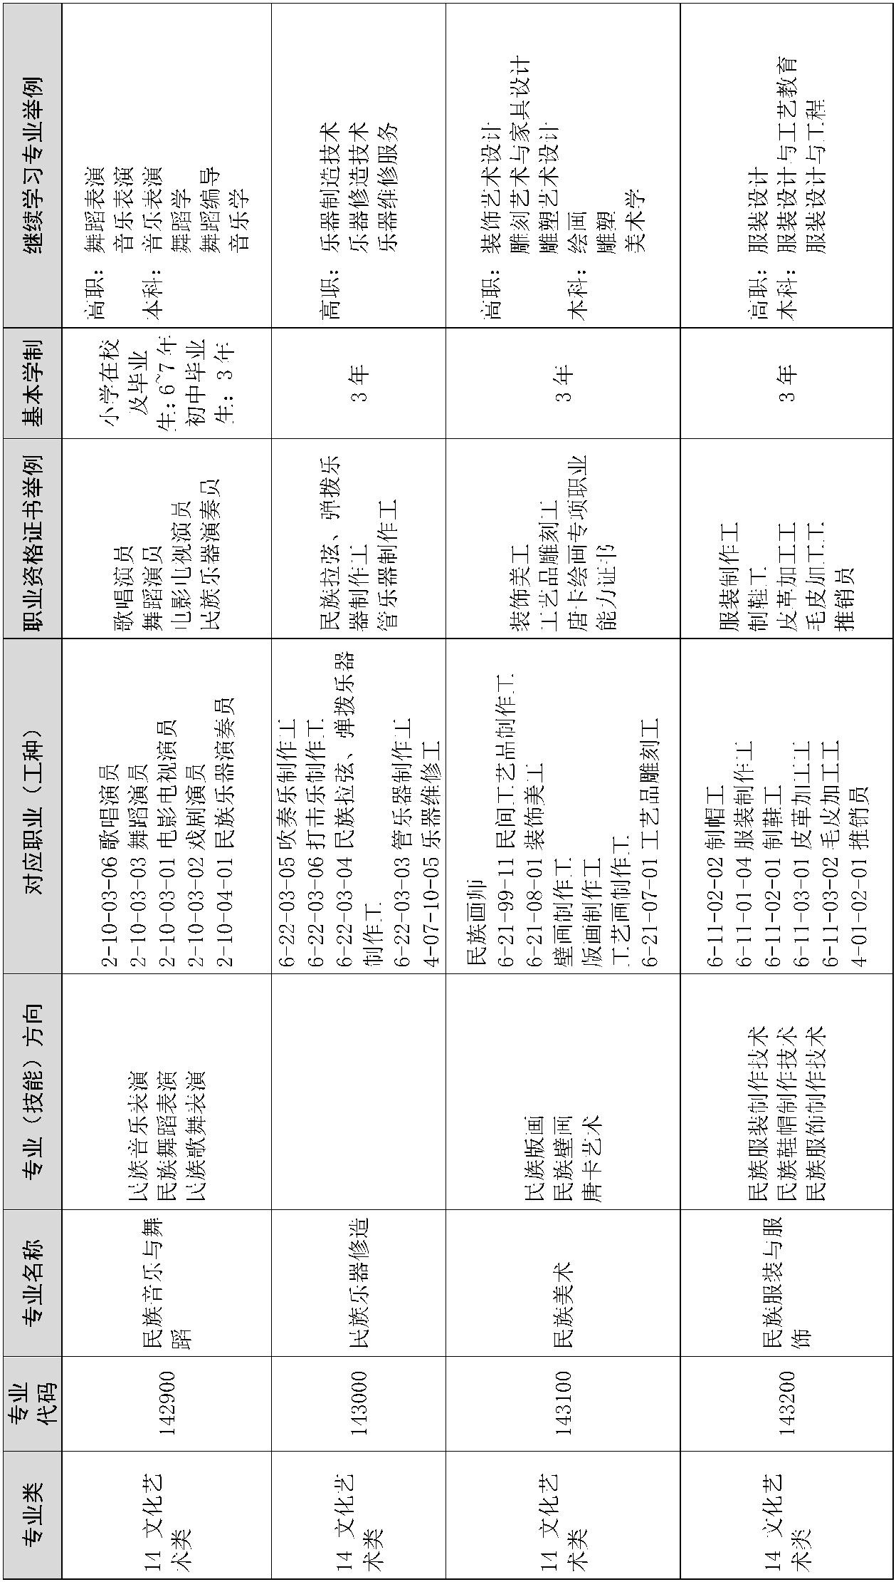— 252 —
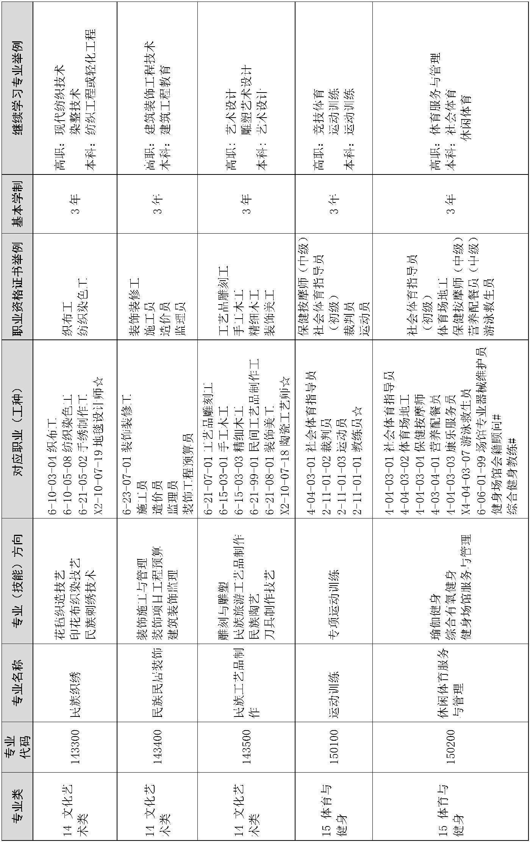— 253 —
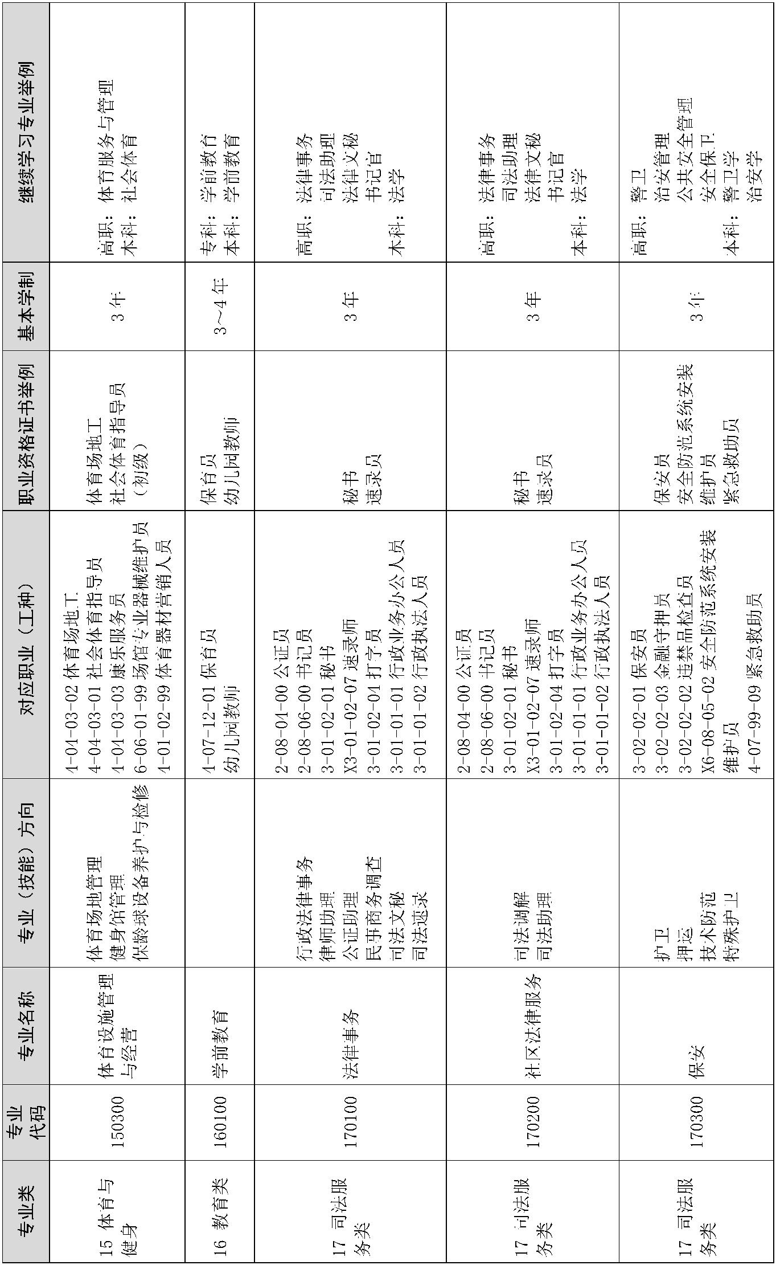— 254 —
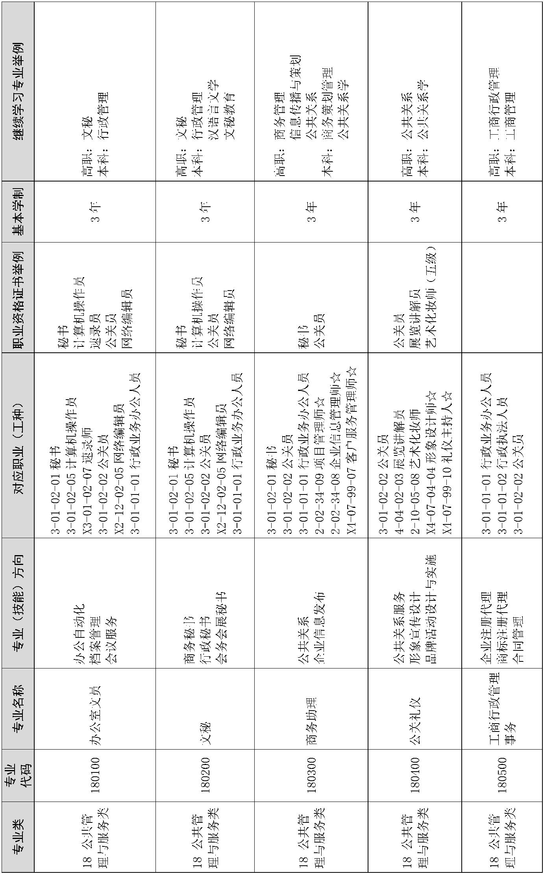— 255 —
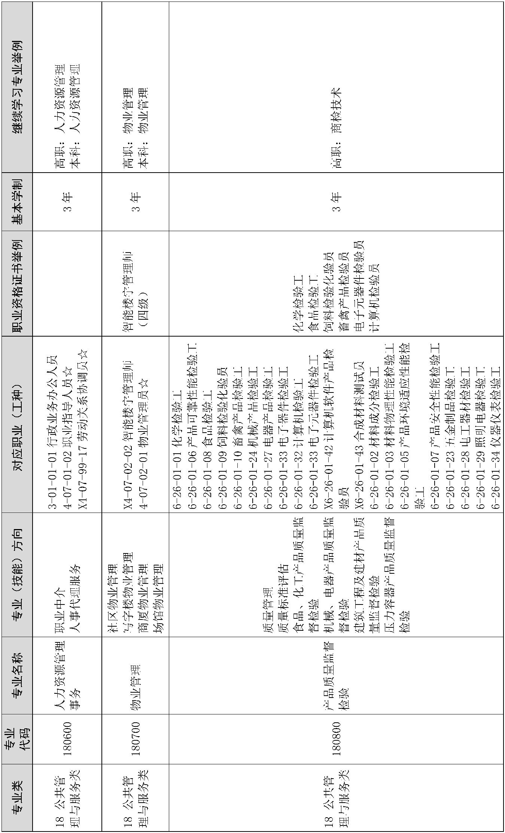— 256 —
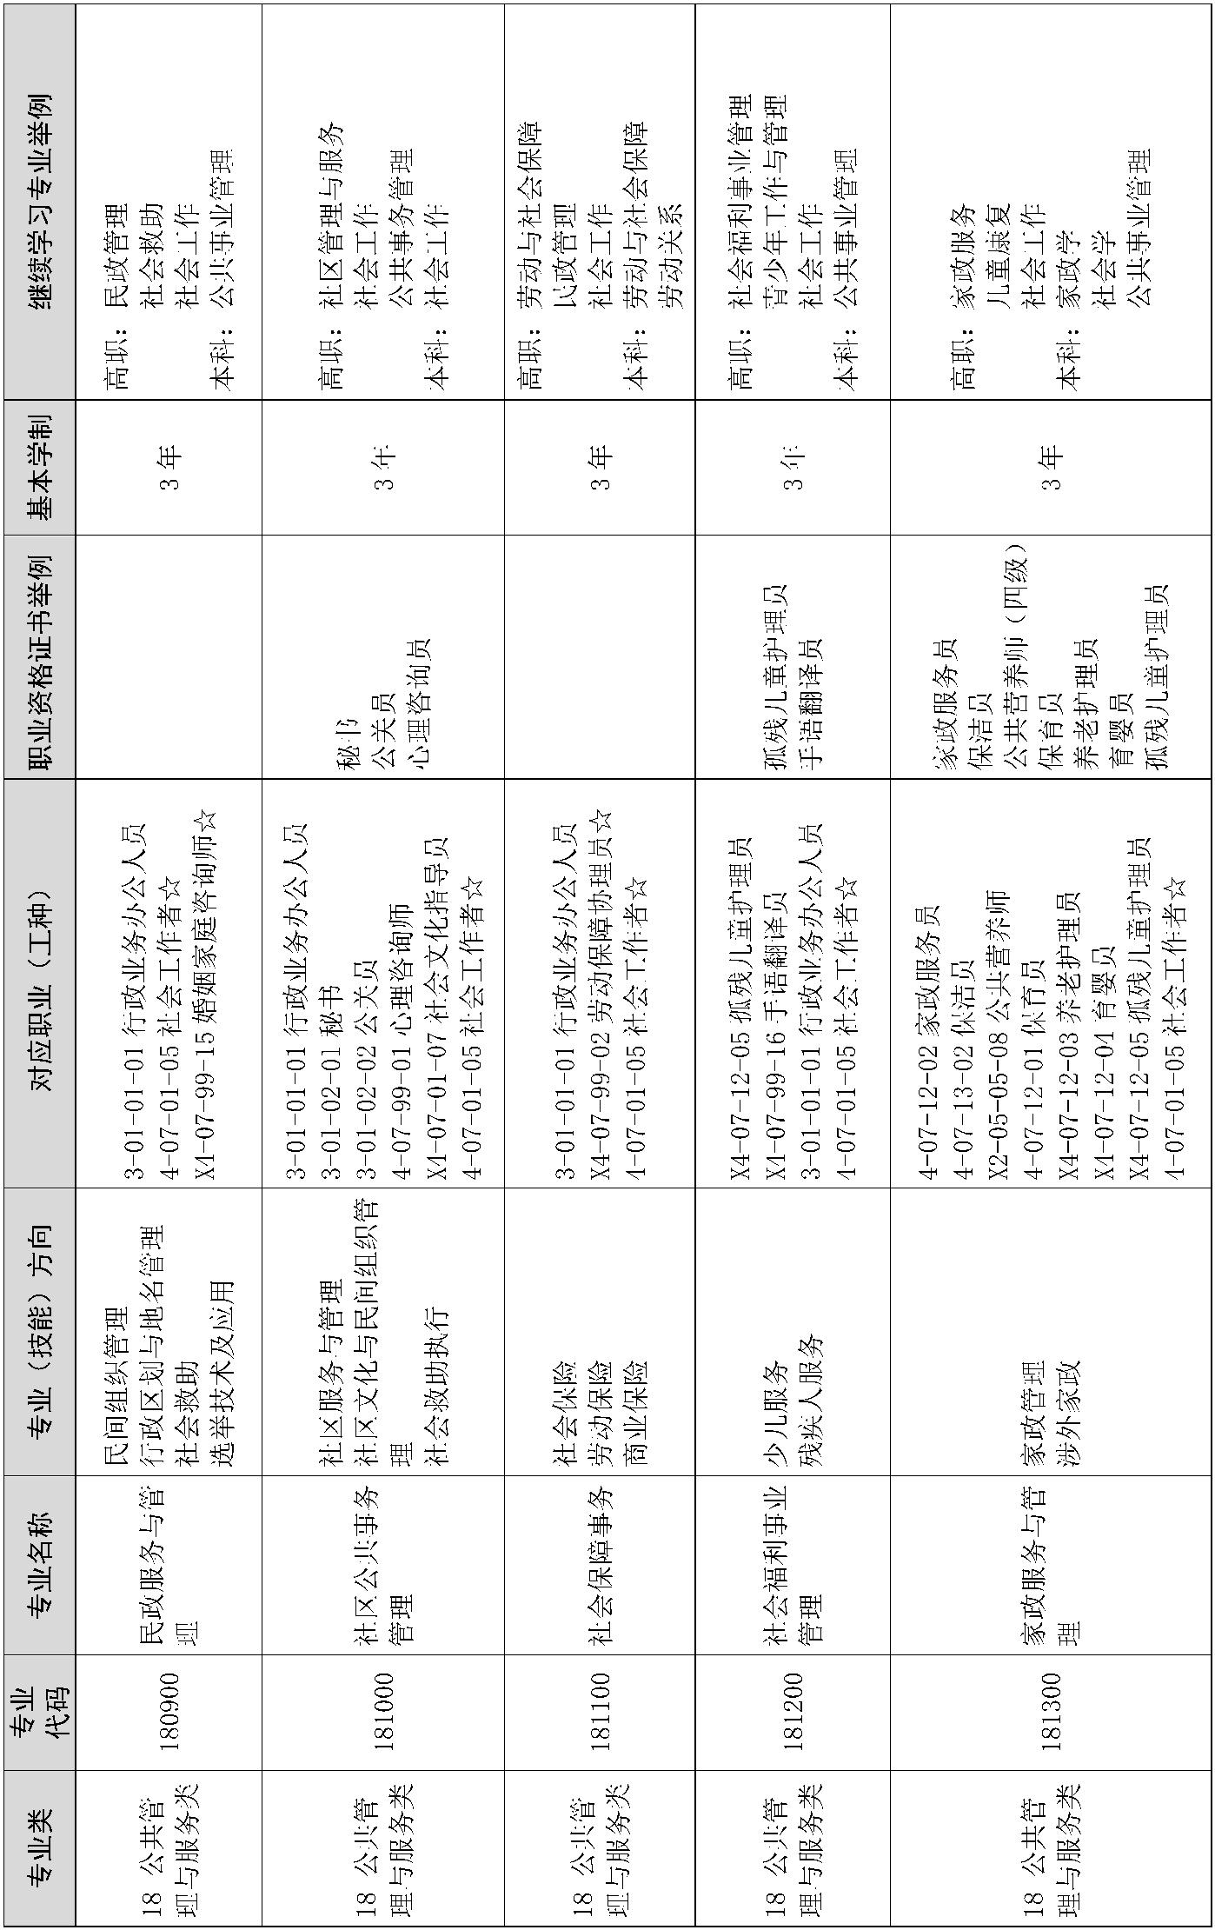— 257 —
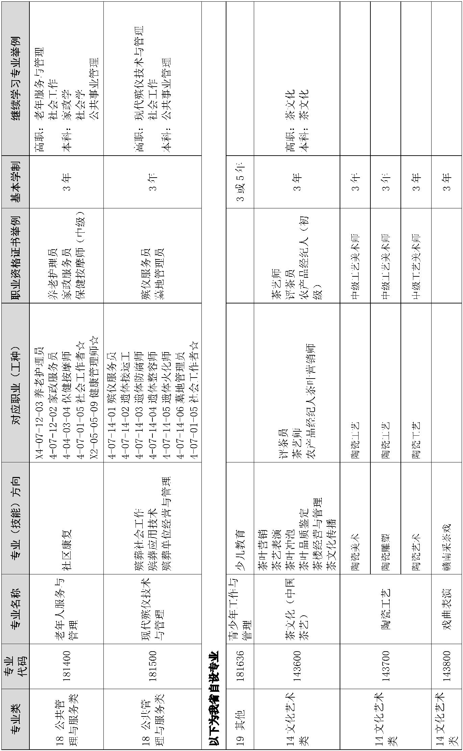— 258 —
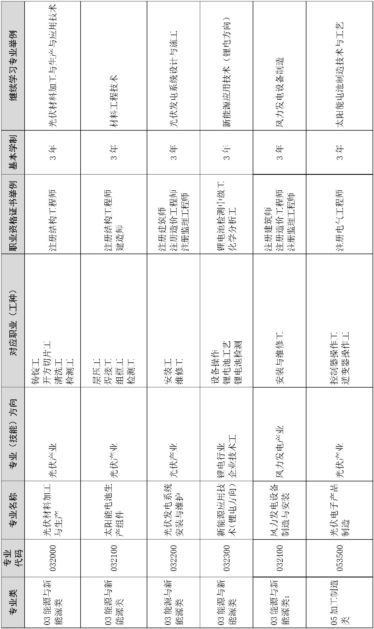— 259 —
全国技工院校专业目录（2018 年修订）
专业类 专业编码 专业名称
0101 机床切削加工（车工）
0102 机床切削加工（铣工）
0103 机床切削加工（磨工）
0104 铸造成型
0105 锻造成型
0106 数控加工（数控车工）
0107 数控加工（数控铣工）
0108 数控加工（加工中心操作工）
0109 数控机床装配与维修
0110 数控编程
0111 工量具制造与维修
0112 机械设备维修
0113 煤矿机械维修
0114 化工机械维修
0115 机械装配
01 机械类 0116 机械设备装配与自动控制
0117 模具制造
0118 模具设计
0119 焊接加工
0120 冷作钣金加工
0121 制冷设备运用与维修
0122 数控电加工
0123 机电设备安装与维修
0124 机电产品检测技术应用
0125 金属热处理
0126 汽车制造与装配
0127 机电一体化技术
0128 多轴数控加工
0129 计算机辅助设计与制造
0130 3D 打印技术应用
0131 金属材料分析与检测
— 260 —

专业类 专业编码 专业名称
03 信息类 |  | 0313 物联网应用技术  0314 网络与信息安全
0401 汽车驾驶
0402 交通客运服务
0403 汽车维修
0404 汽车电器维修
0405 汽车钣金与涂装
0406 汽车装饰与美容
0407 汽车检测
0408 汽车营销
0409 工程机械运用与维修
0410 公路施工与养护
0411 桥梁施工与养护
0412 公路工程测量
0413 筑路机械操作与维修
0414 高速公路收费与监控
0415 现代物流
04 交通类 0416 船舶驾驶
0417 船舶轮机
0418 船舶建造与维修
0419 港口与航道施工
0420 水运业务
0421 港口机械操作与维护
0422 邮轮乘务
0423 铁道运输管理
0424 电力机车运用与检修
0425 内燃机车运用与检修
0426 铁路工程测量
0427 铁路施工与养护
0428 电气化铁道供电
0429 铁道信号
0430 铁路客运服务
0431 城市轨道交通运输与管理
— 262 —
专业类 专业编码 专业名称
0432 城市轨道交通车辆运用与检修
0433 航空服务
0434 飞机维修
04 交通类 |  | 0435 新能源汽车检测与维修  0436 汽车技术服务与营销
0437 汽车保险理赔与评估
0438 起重装卸机械操作与维修
0439 无人机应用技术
0501 烹饪（中式烹调）
0502 烹饪（西式烹调）
0503 烹饪（中西式面点）
0504 饭店（酒店）服务
0505 导游
0506 商务礼仪服务
0507 美容美发与造型（美发）
0508 美容美发与造型（美容）
0509 美容美发与造型（化妆）
0510 休闲体育服务
0511 物业管理
0512 家政服务
05 服务类 0513 公共营养保健
0514 保健按摩
0515 护理
0516 会展服务与管理
0517 茶艺
0518 邮政业务
0519 酒店管理
0520 旅游服务与管理
0521 老年服务与管理
0522 健康服务与管理
0523 休闲服务与管理 0524 快递运营管理
0525 保安
— 263 —

专业类 专业编码 专业名称
0719 航海捕捞
0720 中草药种植
0721 农村电气技术
0722 农村经济综合管理
07 农业类 0723 农资连锁经营与管理
0724 农产品营销与储运
0725 茶叶生产与加工
0726 生态农业技术
0727 宠物医疗与护理
0801 矿物开采与处理
0802 煤矿技术（采煤）
0803 煤矿技术（综合机械化采煤）
0804 煤矿技术（综合机械化掘进）
0805 矿山测量
0806 矿井通风与安全
0807 矿山机械操作与维修
0808 矿山机电
0809 钻探工程技术
0810 石油钻井
0811 石油天然气开采
08 能源类 0812 石油天然气储运与营销
0813 地质勘查
0814 地图制图与地理信息系统
0815 水利水电工程施工 0816 水文与水资源勘测
0817 发电厂及变电站电气设备安装与检修
0818 输配电线路施工运行与检修
0819 供用电技术 0820 火电厂集控运行
0821 火电厂热力设备运行与检修
0822 风电场机电设备运行与维护
0823 水电厂机电设备安装与运行
— 265 —

专业类 专业编码 专业名称
1201 印刷（图文信息处理）
1202 印刷（印刷技术）
1203 印刷（包装应用技术）
1204 纺织技术
1205 针织工艺
1206 染整技术
1207 化纤生产技术
1208 服装制作与营销
1209 服装养护
1210 服装设计与制作
1211 皮革加工与设计
12 轻工类 |  | 1212 鞋制品设计与制作  1213 制浆造纸工艺
1214 食品加工与检验
1215 粮食工程 1216 陶瓷工艺 1217 陶瓷美术
1218 食品营养与卫生
1219 食品质量与安全
1220 制糖技术
1221 玩具设计与制造
1222 家具设计与制作
1223 灯饰工艺与造型
1224 化妆品制造与营销
1301 中药
1302 药物制剂
1303 化学制药
1304 生物制药
13 医药类
1305 药物分析与检验
1306 药品营销
1307 口腔义齿制造
1308 眼视光技术
— 267 —
专业类 专业编码 专业名称
1401 美术设计与制作
1402 工艺美术
1403 珠宝首饰设计与制作
1404 珠宝首饰鉴定与营销
1405 室内设计
1406 环境艺术设计
1407 工业设计
1408 美术绘画
1409 音乐
14 文化艺术类 |  | 1410 民族音乐与舞蹈  1411 服装模特
1412 演艺设备安装与调试
1413 新闻采编与制作
1414 播音与主持
1415 数字出版
1416 摄影摄像技术
1417 文物修复与保护
1418 舞蹈表演
1419 影视表演与制作
1420 平面设计
 | 15 其他 |  | 1501 幼儿教育  1502 环境保护与检测
— 268 —
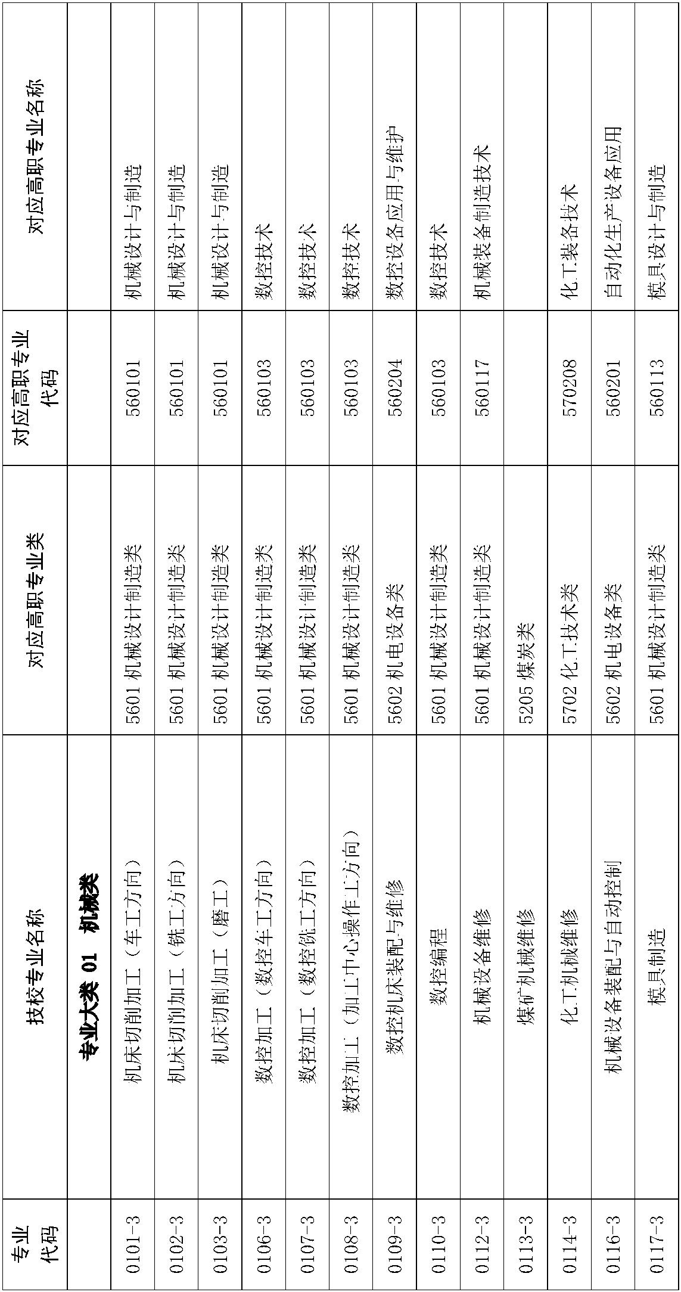— 269 —
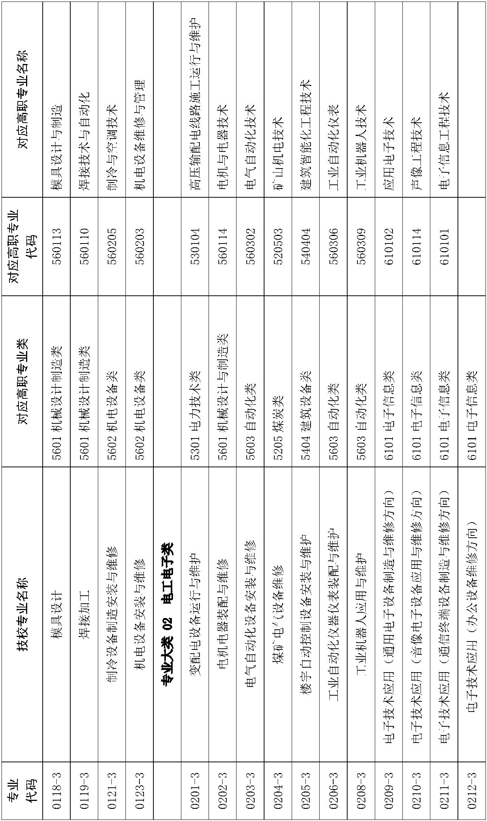— 270 —
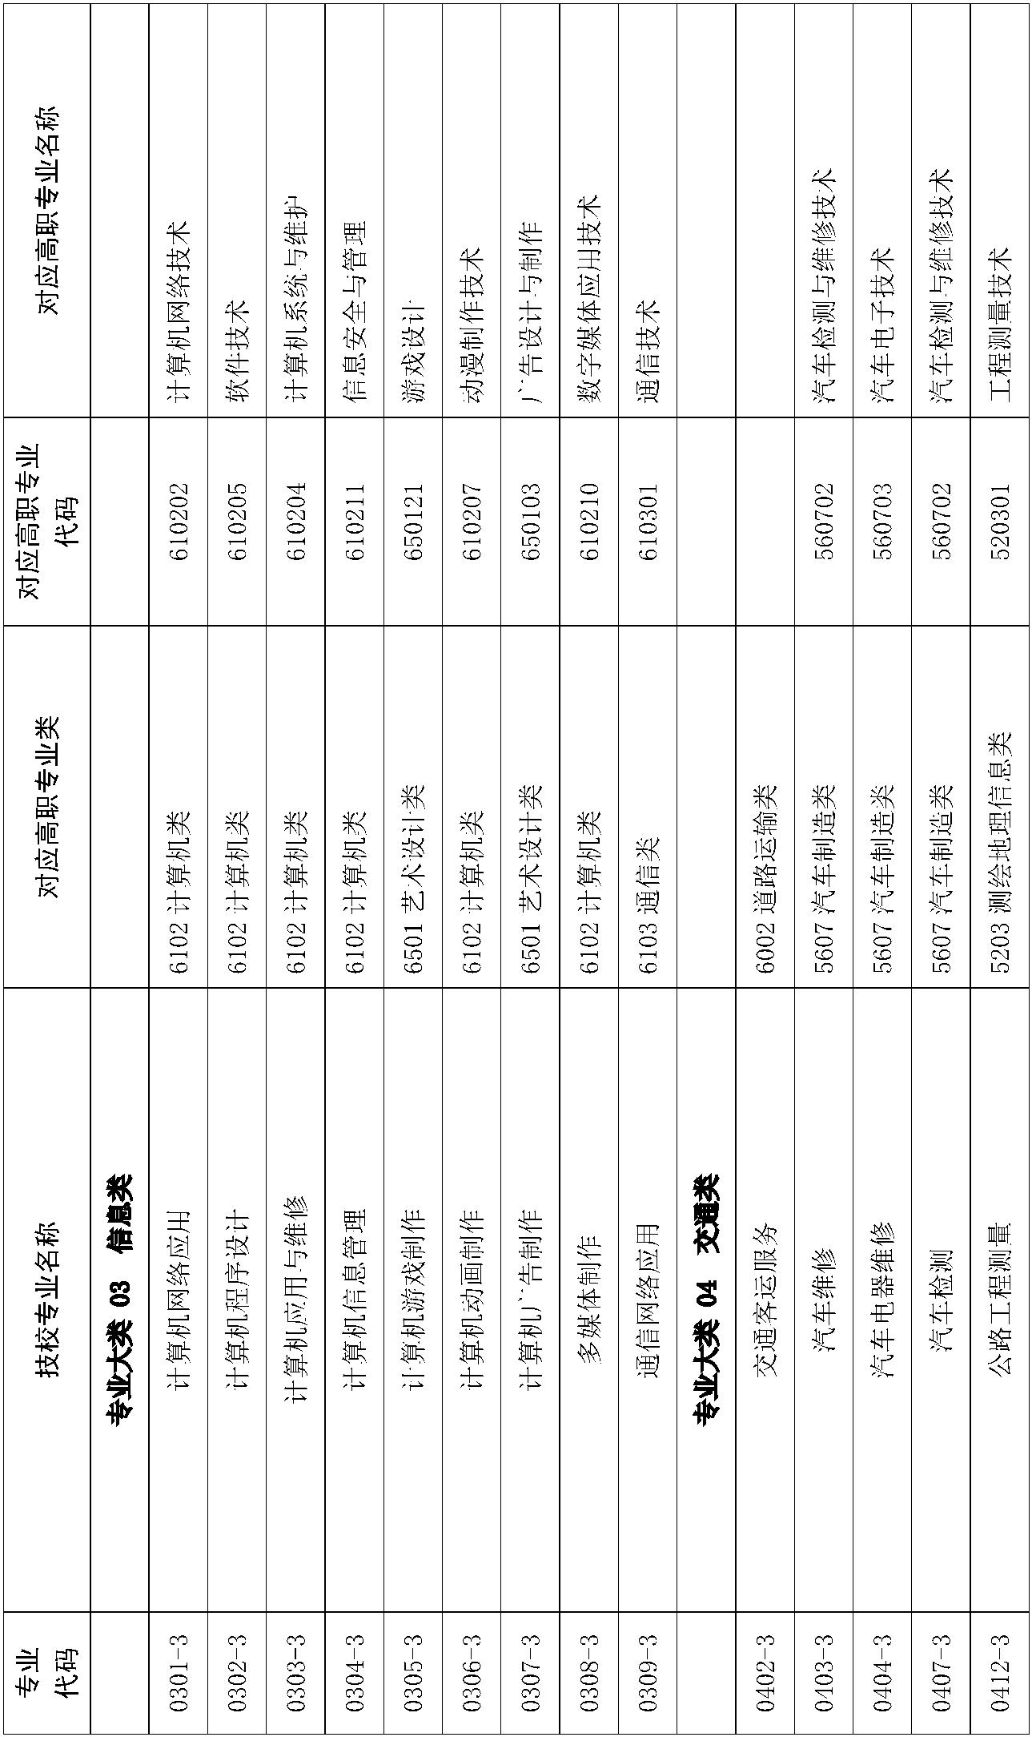— 271 —
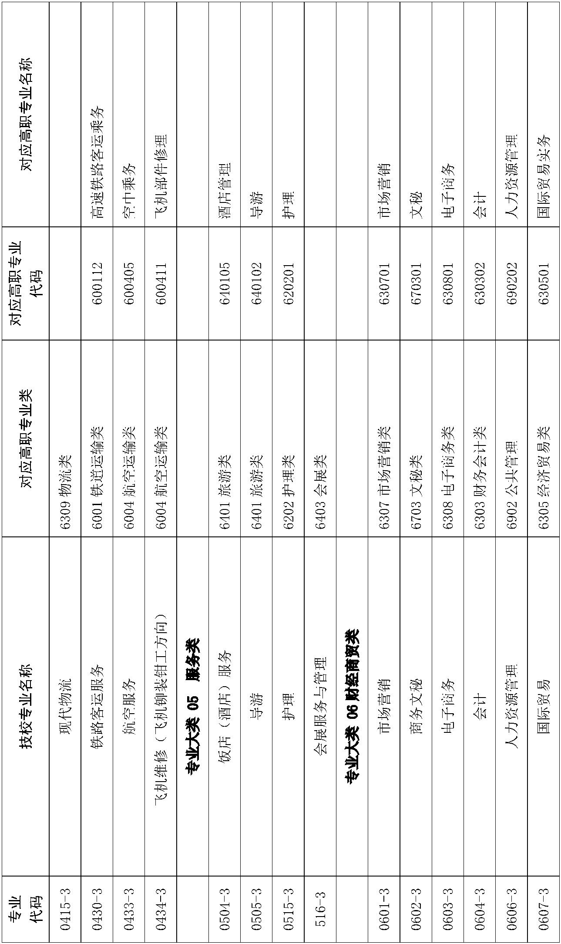— 272 —
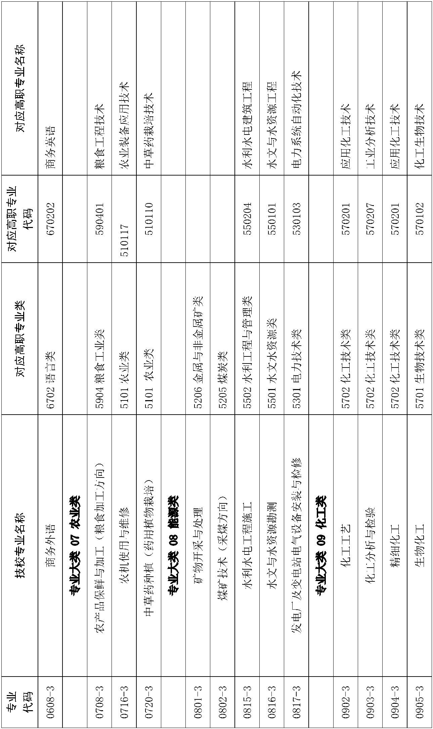— 273 —
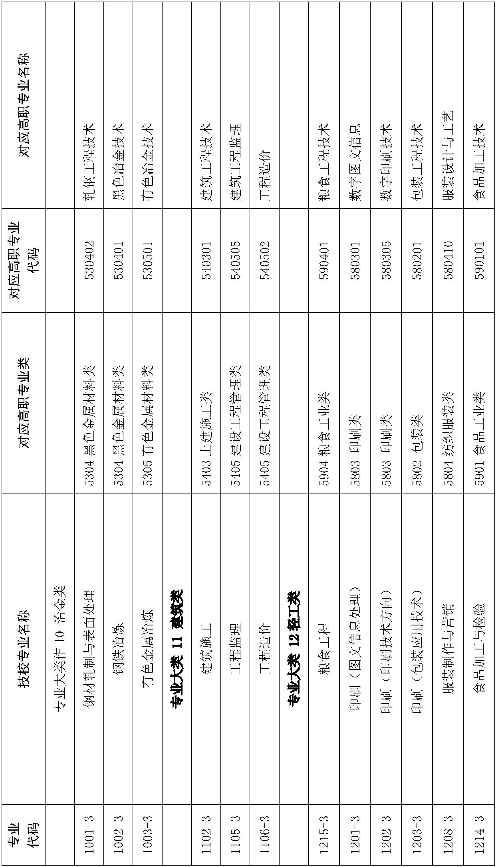— 274 —
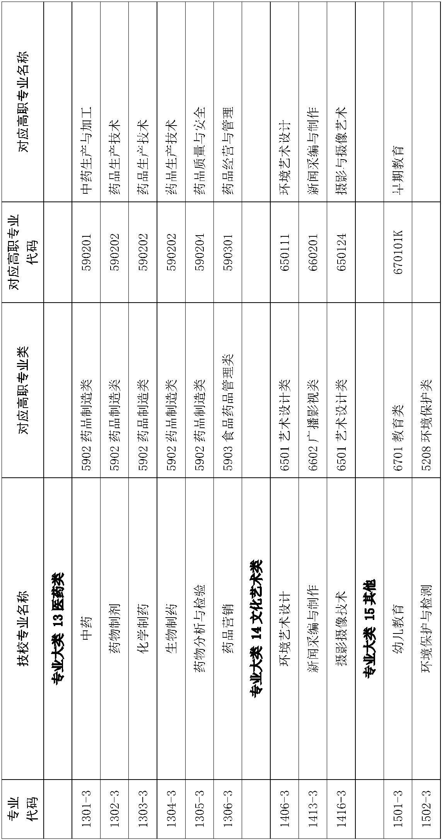— 275 —

